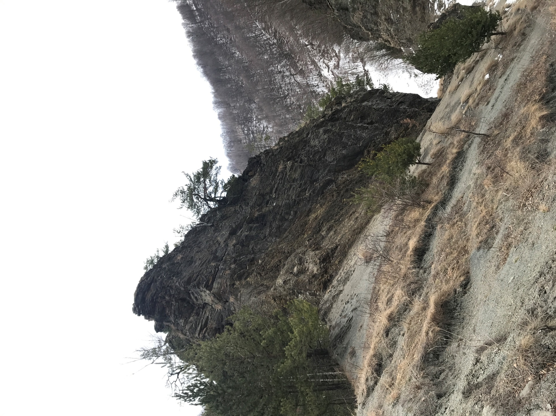
RAPORT DE MEDIU

AMENAJAMENT SILVIC
U.P. III TERKŐ - BICĂJEL

III TERKŐ - BICĂJEL
2023

RAPORT DE MEDIU
AMENAJAMENT SILVIC
U.P. III TERKŐ - BICĂJEL

SC PASSILVA PROIECT SRL
HUȘI, 2023

Autori:
-ing. PASAT CĂTĂLIN-MARIAN – expert coordonator

-ing. ANDREI CĂTĂLIN – inginer silvic habitate forestiere

-ing. PASAT CIPRIAN – expert GIS

Colaboratori:
-ing. Blaga Paul (SC Passilva Proiect SRL),
-ing. Barna Hegyi, ing. Mariș Bogdan (Administrația Parcului Național Cheile Bicazului-Hășmaș)

La baza acestui studiu au stat cercetările în teren desfăşurate în cadrul planului: AMENAJAMENTUL SILVIC U.P. III TERKŐ - BICĂJEL, cât şi informaţii din alte lucrări de specialitate în domeniu.

Lucrarea a fost realizată în urma contractului încheiat cu Asociaţia Composesorală Terkő pentru întocmirea STUDIULUI DE EVALUARE ADECVATĂ A AMENAJAMENTULUI SILVIC U.P. III TERKŐ - BICĂJEL ce se suprapune cu RONPA0007 Parcul Național Cheile Bicazului-Hășmaș, ROSAC0027 Cheile Bicazului-Hășmaș, ROSPA0018 Cheile Bicazului-Hășmaș și ROSCI0323 Munții Ciucului

Fotografii:
ing. Pasat Cătălin-Marian
ing. Blaga Paul

Diverse lucrări de specialitate în domeniu de interes public.

Cuprins

Cuprins 5
A. LEGISLAȚIE ROMÂNEASCĂ PRIVIND EVALUAREA DE MEDIU PENTRU PLANURI/PROGRAME, STABILIREA ARIILOR NATURALE PROTEJATE, AMENAJAREA PĂDURILOR 9
B. GLOSAR DE TERMENI CONFORM LEGISLAȚIEI DE MEDIU 11
C. GLOSAR DE TERMENI CONFORM LEGISLAȚIEI DE PĂDURI 13
D. GLOSAR DE TERMENI CONFORM NATURA 2000 19
1. EXPUNEREA CONȚINUTULUI ȘI A OBIECTIVELOR PRINCIPALE ALE PLANULUI SAU PROGRAMULUI, PRECUM ȘI A RELAȚIEI CU ALTE PLANURI ȘI PROGRAME RELEVANTE 21
1.1. INFORMAȚII GENERALE 21
1.1.1. Titularul proiectului 26
1.1.2. Situaţia juridică a terenului 26
1.1.3. Autorul atestat al raportului de mediu 27
1.1.4. Obiectivele evaluării strategice de mediu 27
1.1.5. Metodologie 27
1.2. DESCRIEREA CONȚINUTULUI ȘI A OBIECTIVELOR PLANULUI DE AMENAJARE 28
1.2.1. Rezumat al principalelor capitole 28
1.2.2. Conținutul și obiectivele principale ale planului 29
1.2.2.1. Denumirea planului 29
1.2.2.2. Descrierea planului 29
1.2.2.2.1. Elemente de identificare a unităţii de protecție și producţie 31
1.2.2.2.2. Vecinătăţi, limite, hotare 35
1.2.2.2.3. Trupuri de pădure (bazinete) componente 36
1.2.2.2.4. Administrarea fondului forestier 36
1.2.2.2.5. Organizarea administrativă 36
1.2.2.2.6. Obiectivele ecologice, economice și sociale 36
1.2.2.2.7. Funcțiile pădurii 37
1.2.2.2.8. Subunităţii de producţie sau protecţie constituite 39
1.2.2.2.9. Ţeluri de gospodărire (baze de amenajare) 40
1.2.2.2.10. Instalațiile de transport 41
1.2.2.2.11. Construcții forestiere 42
1.2.2.2.12. Potențialul cinegetic 42
1.2.2.2.13. Asigurarea utilităților 42
1.2.2.3. Reglementarea procesului de producție 43
1.2.2.3.1. Posibilitatea de produse principale 43
1.2.2.3.2. Posibilitatea de produse secundare, tăieri de igienă 44
1.2.2.3.3. Lucrări speciale de conservare 45
1.2.2.3.4. Lucrări de ajutorarea regenerărilor naturale şi de împădurire 46
1.2.2.4. Măsuri care se pot lua în caz de calamități, pentru evitarea reluării procedurii, în caz de modificare a amenajamentului U.P. III Terkö-Bicăjel 50
1.2.2.5. Informatii despre materiile prime, substanțele sau preparatele chimice utilizate 51
1.2.2.6. Deșeuri generate de plan 51
1.2.3. Relația amenajamentului silvic cu alte planuri și programe relevante 52
2. ASPECTELE RELEVANTE ALE STĂRII ACTUALE A MEDIULUI ȘI A EVOLUȚIEI SALE PROBABILE ÎN SITUAȚIA NEIMPLEMENTĂRII PLANULUI DE AMENAJARE 56
2.1. CADRUL NATURAL 56
2.1.1. Aspecte generale 56
2.1.2. Geologia 56
2.1.3. Geomorfologie 56
2.1.4. Hidrologie 57
2.1.5. Climatologie 57
2.1.5.1. Regimul termic 57
2.1.5.3. Regimul pluviometric 58
2.1.5.4. Regimul eolian 58
2.1.5.5. Indicatorii sintetici ai datelor climatice 59
2.1.6. Soluri 59
2.1.7. Tipuri de staţiune 59
2.1.8. Tipuri de pădure 60
2.1.9. Arii naturale protejate 61
2.1.9.1. Informații privind PARCUL NAȚIONAL CHEILE BICAZULUI-HĂȘMAȘ 63
2.1.9.2. Informații privind Rezervația Naturală Avenul Licaș 64
2.1.9.3. Informații privind Rezervația Cheile Bicazului 65
2.1.9.4. Informații privind Rezervația Masivul Hăşmaşul Mare, Piatra Singuratică-Hăşmaşul Negru 66
2.1.9.5. Informații privind rezervația Cheile Șugăului 67
2.1.9.6. Informații privind situl de importanță comunitară – ROSAC0027 Cheile Bicazului-Hășmaș 68
2.1.9.6.1. Suprafața sitului 68
2.1.9.6.2. Regiunea biogeografică 68
2.1.9.6.3. Tipuri de habitate în situl de importanță comunitară – ROSAC0027 Cheile Bicazului-Hășmaș 68
2.1.9.6.4. Speciile existente în sit care pot fi afectate prin implementarea planului 70
2.1.9.6.5. Alte specii importante de floră și faună din situl de importanță comunitară – ROSAC0027 Cheile Bicazului-Hășmaș 71
2.1.9.7. Informații privind aria de protecție specială avifaunistică – ROSPA0018 Cheile Bicazului-Hășmaș 73
2.1.9.7.1. Suprafața ariei protejate 73
2.1.9.7.2. Regiunea biogeografică 73
2.1.9.7.3. Speciile de păsări din aria de protecție specială avifaunistică - ROSPA0018 Cheile Bicazului–Hăşmaş 74
2.1.9.8. Informații privind situl de importanță comunitară – ROSCI0323 Munții Ciucului 76
2.1.9.8.1. Suprafața sitului 76
2.1.9.8.2. Regiunea biogeografică 76
2.1.9.8.3. Tipuri de habitate în situl de importanță comunitară – ROSCI0323 Munții Ciucului 76
2.1.9.8.4. Speciile existente în sit care pot fi afectate prin implementarea planului 78
2.1.9.9. Date despre prezența, localizarea, populația și ecologia speciilor/habitatelor de interes comunitar prezente pe suprafața și în imediata vecinatate a Amenajamentului Silvic 80
2.1.9.9.1. Tipuri de habitate 82
2.1.9.9.1.1. Habitate prezente pe suprafața Amenajamentului Silvic 82
2.1.9.9.1.2. Localizarea şi suprafaţa habitatelor de interes comunitar din RONPA0007 Parcul Național Cheile Bicazului-Hășmaș, ROSAC0027 și ROSPA 0018 Cheile Bicazului-Hășmaș, de pe suprafața Amenajamentului Silvic 86
2.1.9.9.1.3. Localizarea şi suprafaţa habitatelor de interes comunitar din ROSCI0323 Munții Ciucului, de pe suprafața Amenajamentului Silvic 88
2.1.9.10. Specii de interes comunitar prezente pe suprafata și în imediata vecinătate a amenajamentului silvic 89
2.1.9.11. Descrierea funcțiilor ecologice ale speciilor și habitatelor de interes comunitar afectate 91
2.1.9.11.1. Descrierea tipurilor de habitate prezente 91
2.1.9.11.2. Descrierea speciilor de mamifere, amfibieni și reptile, pești, nevertebrate, plante, enumerate în anexa II a Directivei Consiliului 92/43/CEE prezente pe suprafața și în imediata vecinătate a amenajamentului silvic 94
2.1.9.11.3. Descrierea speciilor de păsări, prevăzute la articolul 4 din Directiva 2009/147/CE, specii enumerate în anexa II a Directivei Consiliului 92/43/CEE, prezente pe suprafața și în imediata vecinătate a amenajamentului silvic 107
3. CARACTERISTICILE DE MEDIU ALE ZONEI POSIBIL A FI AFECTATĂ SEMNIFICATIV 120
3.1. Factorul de mediu AER 120
3.2. Factorul de mediu APĂ 120
3.3. Factorul de mediu SOL 121
3.4. Factorul de mediu BIODIVERSITATE 121
4. PROBLEME DE MEDIU EXISTENTE, RELEVANTE PENTRU AMENAJAMENTUL SILVIC 123
4.1. ASPECTE GENERALE 123
4.2. DESCRIEREA STĂRII DE CONSERVARE A ARIILOR NATURALE PROTEJATE DE INTERES COMUNITAR 125
4.2.1. Obiectivele de conservare a ariilor naturale protejate de interes comunitar 125
4.2.2. Descrierea stării de conservare a ariilor naturale protejate de interes comunitar 126
4.2.3. Alte informații relevante privind conservarea ariilor naturale protejate de interes comunitar, inclusiv posibile schimbări în evoluția naturală a ariei protejate de interes comunitar 134
5. OBIECTIVELE DE PROTECȚIA MEDIULUI RELEVANTE PENTRU AMENAJAMENTUL SILVIC ANALIZAT 136
5.1. ASPECTE GENERALE 136
5.2. OBIECTIVE DE MEDIU 141
6. POTENȚIALE EFECTE SEMNIFICATIVE ASUPRA MEDIULUI 144
6.1. ASPECTE GENERALE 144
6.2. CRITERII PENTRU DETERMINAREA EFECTELOR POTENȚIALE SEMNIFICATIVE ASUPRA MEDIULUI PRIN IMPLEMENTAREA PLANULUI 145
6.3. IDENTIFICAREA IMPACTULUI 145
6.4. ANALIZA IMPACTULUI IMPLEMENTĂRII PLANULUI ASUPRA FACTORILOR DE MEDIU 159
6.5. ANALIZA IMPACTULUI ASUPRA BIODIVERSITĂȚII 165
6.5.1. Impactul direct și indirect 165
6.5.2. Impactul pe termen scurt și lung 179
6.5.3. Impactul aferent fazelor de construcție, de operare și de dezafectare 180
6.5.4. Impactul din faza de aplicare a activităților generate de lucrări silvice 180
6.5.5. Impactul rezidual 180
6.5.6. Impactul cumulativ 181
7. POTENȚIALE EFECTE SEMNIFICATIVE ASUPRA MEDIULUI, INCLUSIV ASUPRA SĂNĂTĂȚII, ÎN CONTEXT TRANSFRONTIERĂ 182
8. MĂSURILE PROPUSE PENTRU A PREVENI, REDUCE ȘI COMPENSA ORICE EFECT ADVERS ASUPRA MEDIULUI AL IMPLEMENTĂRII AMENAJAMENTULUI SILVIC 183
8.1. MĂSURI DE DIMINUARE A IMPACTULUI ASUPRA FACTORULUI DE MEDIU APA 183
8.2. MĂSURI DE DIMINUARE A IMPACTULUI ASUPRA FACTORULUI DE AER 183
8.3. MĂSURI DE DIMINUARE A IMPACTULUI ASUPRA FACTORULUI DE SOL 184
8.4. MĂSURI DE DIMINUARE A IMPACTULUI ASUPRA FACTORULUI DE „SĂNĂTATEA UMANĂ” 185
8.5. MĂSURI DE DIMINUARE A IMPACTULUI ASUPRA FACTORULUI SOCIAL – ECONOMIC (POPULAȚIA) 185
8.6. MĂSURI DE DIMINUARE A IMPACTULUI ASUPRA MEDIULUI PRODUS DE “ZGOMOT ȘI VIBRAȚII” 185
8.7. MĂSURI DE DIMINUARE A IMPACTULUI ASUPRA PEISAJULUI 185
8.8. MĂSURI DE DIMINUARE A IMPACTULUI ASUPRA BIODIVERSITĂȚII 185
8.8.1. Măsuri de reducere a impactului cu caracter general 185
8.8.2 Măsuri de reducere a impactului asupra habitatelor de interes comunitar 188
8.8.3. Măsuri pentru reducerea impactului asupra speciilor de interes comunitar 190
8.8.3.1. Măsuri de minimizare a impactului asupra mamiferelor 190
8.8.3.2. Măsuri de minimizare a impactului asupra speciilor de amfibieni 190
8.8.3.3. Măsuri de minimizare a impactului asupra speciilor de pești 190
8.8.3.4. Măsuri de minimizare a impactului asupra speciilor de nevertebrate 191
8.8.3.5. Măsuri de minimizare a impactului asupra speciilor păsări 191
8.9. MĂSURI NECESARE A SE IMPLEMENTA ÎN CAZUL CALAMITĂȚILOR 191
8.9.1. Protejarea împotriva doborâturilor şi rupturilor produse de vânt şi zãpadã 193
8.9.1.1. Măsuri de protejare împotriva doborâturilor şi rupturilor produse de vânt şi zãpadã 193
8.9.2. Protecția împotriva incendiilor 193
8.9.3. Protecția împotriva dãunãtorilor şi bolilor 194
8.9.3.1. Măsuri preventive 194
8.9.4. Protejarea împotriva uscărilor anormale a arborilor pe picior 195
8.9.4.1. Mãsuri de gospodãrire în pãdurile cu fenomene de uscare anormalã 195
9. EXPUNEREA MOTIVELOR CARE AU CONDUS LA SELECTAREA VARIANTELOR ALESE 197
9.1. ALTERNATIVA ZERO - VARIANTA ÎN CARE NU SE APLICĂ PREVEDERILE AMENAJAMENTULUI SILVIC 197
9.2. ALTERNATIVA UNU - VARIANTA ÎN CARE SE APLICĂ PREVEDERILE AMENAJAMENTULUI SILVIC 198
9.3. METODELE UTILIZATE PENTRU CULEGEREA INFORMAȚIILOR PRIVIND SPECIILE ȘI HABITATELE DE INTERES COMUNITAR AFECTATE 199
9.3.1. Habitate forestiere 199
9.3.2. Specii de interes conservativ 203
10. MĂSURILE AVUTE ÎN VEDERE PENTRU MONITORIZAREA EFECTELOR SEMNIFICATIVE ALE IMPLEMENTĂRII AMENAJAMENTULUI SILVIC 204
11. REZUMAT FĂRĂ CARACTER TEHNIC 208
12. BIBLIOGRAFIE 221
13. ANEXE – PIESE DESENATE 224
13.1. HARTA LUCRĂRILOR PROPUSE CU EVIDENȚIEREA ARIILOR PROTEJATE PE CARE SE SUPRAPUN 224
13.2. HARTA CU DISTRIBUȚIA HABITATELOR N2000 ÎN CADRUL SUPRAFEȚEI AMENAJAMENTULUI SILVIC 224
13.3. HARTA GRUPELOR DE VÂRSTĂ A ARBORETELOR DIN CADRUL AMENAJAMENTULUI SILVIC SUPRAPUS CU ARIILE NATURALE PROTEJATE 224
13.4. LISTA ABREVIERI 225
Specii forestiere 225
13.5. CERTIFICAT DE ATESTARE 227
13.6. LISTA DE SEMNĂTURI ȘI CV-URI COLECTIV ELABORATE 228
13.7. COORDONATELE GEOGRAFICE (STEREO 70) ALE AMPLASAMENTULUI PLANULUI SUB FORMĂ DE VECTOR ÎN FORMAT DIGITAL CU REFERINȚĂ GEOGRAFICĂ, ÎN SISTEM DE PROIECȚIE NAȚIONALĂ STEREO 1970 235

LEGISLAȚIE ROMÂNEASCĂ PRIVIND EVALUAREA DE MEDIU PENTRU PLANURI/PROGRAME, STABILIREA ARIILOR NATURALE PROTEJATE, AMENAJAREA PĂDURILOR

OUG nr. 195/2005 aprobată cu modificări și completări prin Legea nr. 265 /2006 cu modificările și completările ulterioare privind protecția mediului

Ordin nr. 995 din 21/09/2006 pentru aprobarea listei planurilor și programelor care intră sub incidența Hotărârii Guvernului nr. 1076/2004 privind stabilirea procedurii de realizare a evaluării de mediu pentru planuri și programe, Publicat în Monitorul Oficial nr. 812 din 03/10/2006

HG nr. 1076/2004 privind stabilirea procedurii de realizare a evaluării de mediu pentru planuri și programe și cu recomandările cuprinse în Manualul pentru aplicarea procedurii de realizare a evaluării de mediu pentru planuri și programe elaborat de Ministerul Mediului și Gospodăririi Apelor, împreună cu Agenția Națională de Protecția Mediului (M. Of., Partea I nr. 707 din 05/08/2004).

Lege nr. 18 din 19/02/1991, Legea Fondului Funciar nr. 18/1991, Publicat în Monitorul Oficial nr. 1 din 05/01/1998

Lege nr. 5 din 06/03/2000 privind aprobarea Planului de amenajare a teritoriului național - Secțiunea a III-a - zone protejate. Publicat in Monitorul Oficial nr. 152 din 12/04/2000

Lege nr. 46 din 19/03/2008 privind Codul Silvic, Publicat în Monitorul Oficial nr. 238 din 27/03/2008 și Ordonanța de Urgență nr. 193 din 25/11/2008 privind modificarea și completarea art. 37 si 39 din legea nr. 46/2008 - Codul silvic, Publicat în Monitorul oficial nr. 825 din 08/12/2008

Lege nr. 193 din 27/05/2009 pentru aprobarea Ordonanței de urgență a Guvernului nr. 193/2008 privind modificarea și completarea art. 37 si 39 din Legea nr. 46/2008 - Codul silvic, Publicat în Monitorul Oficial nr. 365 din 01/06/2009

Hotarare nr. 229 din 04/03/2009 privind reorganizarea Regiei Nationale a Padurilor - Romsilva și Regulamentul din 04/03/2009 de organizare și functionare a Regiei Nationale a Padurilor – Romsilva, Publicat în Monitorul Oficial nr. 162 din 16/03/2009

Lege nr. 347 din 14/07/2004 - Legea muntelui, Publicat în Monitorul Oficial nr. 670 din 26/07/2004

Ordonanta de urgenta nr. 21 din 27/02/2008 pentru modificarea Legii muntelui nr. 347/2004, Publicat în Monitorul Oficial nr. 173 din 06/03/2008

Hotarare nr. 1284 din 24/10/2007 privind declararea ariilor de protecție specială avifaunistică ca parte integrantă a rețelei ecologice europene Natura 2000 în Romania, Publicat în Monitorul Oficial nr. 739 din 31/10/2007

Ordin nr. 1964 din 13/12/2007 privind instituirea regimului de arie naturală protejată a siturilor de importanță comunitară, ca parte integrantă a rețelei ecologice europene Natura 2000 în Romania, Publicat în Monitorul Oficial nr. 98 din 07/02/2008

Ordin nr. 1338 din 23/10/2008 privind procedura de emitere a avizului Natura 2000, Publicat în Monitorul Oficial nr. 738 din 31/10/2008

Ordonanța de urgență nr. 154 din 12/11/2008 pentru modificarea și completarea Ordonanței de urgență a Guvernului nr. 57/2007 privind regimul ariilor naturale protejate, conservarea habitatelor naturale, a florei și faunei sălbatice și a Legii vânătorii și a protecției fondului cinegetic nr. 407/2006, Publicat în Monitorul Oficial nr. 787 din 25/11/2008

Ordin nr. 207 din 2006 pentru aprobarea Conţinutului formularului standard Natura 2000 stabilit de Comisia Europeană prin Decizia 97/266/EC, prevăzut în anexa nr. 1 şi manualul de completare al formularului standard.

Ordin nr. 1.540 din 3 iunie 2011 pentru aprobarea Normelor privind stabilirea termenelor, modalităţilor şi perioadelor de exploatare a masei lemnoase din păduri şi din vegetaţia forestieră din afara fondului forestier naţional.

Ordonanţa de Urgenţã nr. 11 din 2004 privind producerea, comercializarea şi utilizarea materialelor forestiere de reproducere

GLOSAR DE TERMENI CONFORM LEGISLAȚIEI DE MEDIU

- Planuri, programe și proiecte – planurile, programele și proiectele, inclusiv cele cofinanțate de Comunitatea Europeana, ca și orice modificări ale acestora, care:
- se elaboreaza și/sau se adoptă de către o autoritate la nivel național, regional sau local ori care sunt pregătite de o autoritate pentru adoptarea, printr-o procedura legislativă, de catre Parlament sau Guvern;
- sunt cerute prin prevederi legislative, de reglementare sau administrative;

- Titularul planului, programului, proiectului - orice autoritate publică, precum și orice persoană fizică sau juridică care promovează un plan, un program sau un proiect

- Autoritate competentă - autoritate de mediu, de ape, sănătate sau altă autoritate împuternicită potrivit competentelor legale să execute controlul reglementărilor în vigoare privind protecția aerului, apelor, solului și ecosistemelor acvatice sau terestre

Public - una sau mai multe persoane fizice ori juridice și, în concordanță cu legislația sau cu practica națională, asociațiile, organizațiile ori grupurile acestora

- SEA - Evaluare strategică de mediu - Evaluarea de mediu pentru politici, planuri și programe

Raport de mediu - parte a documentației planurilor sau programelor care identifică, descrie și evaluează efectele posibile semnificative asupra mediului ale aplicării acestora și alternativele lor raționale, luând în considerare obiectivele și aria geografică aferentă

Evaluare de mediu - elaborarea raportului de mediu, consultarea publicului și a autorităților publice interesate de efectele implementării planurilor și programelor, luarea în considerare a raportului de mediu și a rezultatelor acestor consultări în procesul decizional și asigurarea informării asupra deciziei luate

Aviz de mediu pentru planuri și programe - act tehnico-juridic scris, emis de către autoritatea competentă pentru protecția mediului, care confirmă integrarea aspectelor privind protecția mediului în planul sau în programul supus adoptării

Impact de mediu - modificarea negativă considerabilă a caracteristicilor fizice, chimice și structurale ale elementelor și factorilor de mediu naturali; diminuarea diversității biologice; modificarea negativă considerabilă a productivității ecosistemelor naturale și antropizate; deteriorarea echilibrului ecologic, reducerea considerabilă a calității vieții sau deteriorarea structurilor antropizate, cauzată, în principal, de poluarea apelor, a aerului și a solului; supraexploatarea resurselor naturale, gestionarea, folosirea sau planificarea teritorială necorespunzatoare a acestora; un astfel de impact poate fi identificat în prezent sau poate avea o probabilitate de manifestare în viitor, considerată inacceptabilă de către autoritățile competente

Poluare potențial semnificativă - concentrații de poluanți în mediu, ce depășesc pragurile de alertă prevăzute în reglementările privind evaluarea poluării mediului. Aceste valori definesc nivelul poluarii la care autoritățile competente consideră ca un amplasament poate avea un impact asupra mediului și stabilesc necesitatea unor studii suplimentare și a măsurilor de reducere a concentrațiilor de poluanți în emisii/evacuări

Poluare semnificativă - concentrații de poluanți în mediu, ce depășesc pragurile de intervenție prevăzute în reglementările privind evaluarea poluării mediului

Obiective de remediere - concentrații de poluanți, stabilite de autoritatea competentă, privind reducerea poluării solului, și care vor reprezenta concentrațiile maxime ale poluanților din sol după operațiunile de depoluare. Aceste valori se vor situa sub nivelurile de alertă sau intervenție ale agenților contaminanți, în funcție de rezultatele și recomandările studiului de evaluare a riscului

Plan de acțiune – reprezintă planul realizat de autoritatea competentă cu scopul de a controla problema analizată și a efectelor acesteia indicându-se metoda de reducere

Aer ambiental - aer la care sunt expuse persoanele, plantele, animalele și bunurile materiale, în spații deschise din afara perimetrului uzinal

Emisie de poluanți/emisie - descărcare în atmosferă a poluanților proveniți din surse staționare sau mobile

Zgomotul ambiental – este zgomotul nedorit, dăunător, creat de activitățile umane, cum ar fi traficul rutier, feroviar, aerian, precum și de industrie

Evacuare de ape uzate/evacuare - descărcare directă sau indirectă în receptori acvatici a apelor uzate conținând poluanți sau reziduuri care alterează caracteristicile fizice, chimice și bacteriologice inițiale ale apei utilizate, precum și a apelor de ploaie ce se scurg de pe terenuri contaminate

- Receptori acvatici - ape de suprafață interioare, de frontieră sau costiere, precum și ape subterane, în care sunt evacuate ape uzate, exceptând zonele de influența directă sau de amestec ale acestor evacuări

GLOSAR DE TERMENI CONFORM LEGISLAȚIEI DE PĂDURI

- Administrarea pãdurilor - totalitatea activitãţilor cu caracter tehnic, economic şi juridic desfãşurate de ocoalele silvice, de structurile de rang superior sau de Regia Naţionalã a Pãdurilor - Romsilva în scopul asigurãrii gestionãrii durabile a pãdurilor, cu respectarea regimului silvic

- Amenajament silvic - documentul de bazã în gestionarea pãdurilor, cu conţinut tehnico-organizatoric şi economic, fundamentat ecologic

- Amenajarea pãdurilor - ansamblul de preocupãri şi mãsuri menite sã asigure aducerea şi pãstrarea pãdurilor în stare corespunzãtoare din punctul de vedere al funcţiilor ecologice, economice şi sociale pe care acestea le îndeplinesc

- Arboret - porţiunea omogenã de pãdure atât din punctul de vedere al populaţiei de arbori, cât şi al condiţiilor staţionale

- Arboretum - suprafaţa de teren pe care este cultivatã, în scop ştiinţific sau educaţional, o colecţie de arbori şi arbuşti

- Circulaţia materialelor lemnoase - acţiunea de transport al materialelor lemnoase între douã locaţii, folosindu-se în acest scop orice mijloc de transport, şi/sau transmiterea proprietãţii asupra materialelor lemnoase

- Compoziţie-ţel - combinaţia de specii urmãritã a se realiza de un arboret care îmbinã în mod optim, atât prin proporţie, cât şi prin gruparea lor, exigenţele biologice cu obiectivele multiple, social-economice ori ecologice

- Consistenţa - gradul de spaţiere a arborilor în cadrul arboretului. Consistenţa, în funcţie de gradul de dezvoltare a arboretului, se exprimã prin urmãtorii indici:
a) indicele de desime - în cazul seminţişurilor, lãstãrişurilor sau plantaţiilor fãrã starea de masiv încheiatã;
b) indicele de densitate - determinat în raport cu suprafaţa de bazã sau cu volumul;
c) indicele de închidere a coronamentului

- Control de fond - totalitatea acţiunilor efectuate în fondul forestier, în condiţiile legii, de cãtre personalul care asigurã administrarea pãdurilor şi serviciile silvice, în scopul:
a) verificãrii stãrii limitelor şi bornelor amenajistice;
b) verificãrii suprafeţei de pãdure în scopul identificãrii, inventarierii şi evaluãrii valorice a arborilor tãiaţi în delict, a seminţişurilor utilizabile distruse sau vãtãmate, a oricãror altor pagube aduse pãdurii, precum şi stabilirii cauzelor care le-au produs;
c) verificãrii oportunitãţii şi calitãţii lucrãrilor silvice executate;
d) identificãrii lucrãrilor silvice necesare;
e) verificãrii stãrii bunurilor mobile şi imobile aferente pãdurii respective;
f) inventarierii stocurilor de produse ale pãdurii existente pe suprafaţa acesteia;
g) stabilirii pagubelor şi/sau daunelor aduse pãdurii, precum şi propuneri de recuperare a acestora

- Defrişare - acţiunea de înlãturare completã a vegetaţiei forestiere, fãrã a fi urmatã de regenerarea acesteia, incluzând scoaterea şi îndepãrtarea cioatelor arborilor şi arbuştilor, cu schimbarea folosinţei şi/sau a destinaţiei terenului

- Deţinãtor - proprietarul, administratorul, prestatorul de servicii silvice, transportatorul, depozitarul, custodele, precum şi orice altã persoanã fizicã sau juridicã în temeiul unui titlu legal de fond forestier sau de materiale lemnoase

- Dispozitiv special de marcat - ciocanele silvice de marcat, instrumentele folosite de personalul silvic pentru marcarea arborilor, a cioatelor şi a materialului lemnos

- Ecosistem forestier - unitatea funcţionalã a biosferei, constituitã din biocenozã, în care rolul predominant îl au populaţia de arbori şi staţiunea pe care o ocupã aceasta

- Exploatare forestierã - procesul de producţie prin care se extrage din pãduri lemnul brut în condiţiile prevãzute de regimul silvic

- Gestionarea durabilã a pãdurilor - administrarea şi utilizarea pãdurilor astfel încât sã îşi menţinã şi sã îşi amelioreze biodiversitatea, productivitatea, capacitatea de regenerare, vitalitatea, sãnãtatea şi în aşa fel încât sã asigure, în prezent şi în viitor, capacitatea de a exercita funcţiile multiple ecologice, economice şi sociale permanente la nivel local, regional, naţional şi global fãrã a crea prejudicii altor ecosisteme

- Masã lemnoasã - totalitatea arborilor pe picior şi/sau doborâţi, întregi sau pãrţi din aceştia, inclusiv cei aflaţi în diferite stadii de transformare şi mişcare în cadrul procesului de exploatare forestierã

- Materiale lemnoase - lemnul rotund sau despicat de lucru şi lemnul de foc, cheresteaua, flancurile, traversele, lemnul ecarisat - cu secţiune dreptunghiularã sau pãtratã -, precum şi lemnul cioplit. Aceastã categorie cuprinde şi arbori şi arbuşti ornamentali, pomi de Crãciun, rãchitã şi puieţi

- Material forestier de reproducere - materialul biologic vegetal prin care se realizeazã reproducerea arborilor din speciile şi hibrizii artificiali, importanţi pentru scopuri forestiere; aceste specii şi aceşti hibrizi se stabilesc prin lege specialã

- Obiectiv ecologic, economic sau social - Efectul scontat şi fixat ca țel prin amenajarea unei păduri. El se poate referi atât la produsele, cât şi la serviciile pădurii

- Ocol silvic - unitatea constituitã în scopul administrãrii pãdurilor şi/sau asigurãrii serviciilor silvice, indiferent de forma de proprietate asupra fondului forestier, având suprafaţa minimã de constituire dupã cum urmeazã:
a) în regiunea de câmpie - 3.000 ha fond forestier;
b) în regiunea de deal - 5.000 ha fond forestier;
c) în regiunea de munte - 7.000 ha fond forestier

- Ocupare temporarã a terenului - schimbarea temporarã a folosinţei unui teren cu destinaţie forestierã în scopuri şi pe perioade stabilite în condiţiile legii

- Precomptare - acţiunea de înlocuire a volumului de lemn prevãzut a fi recoltat din arboretele incluse în planurile decenale de recoltare a produselor principale cu volume rezultate din exploatarea masei lemnoase din arborete afectate integral de factori biotici sau abiotici ori din arborete cu vârsta peste 60 de ani, afectate parţial de factori biotici sau abiotici ori provenite din defrişãri legale şi tãieri ilegale

- Parchet - suprafaţa de pãdure în care se efectueazã recoltãri de masã lemnoasã în scopul realizãrii unei tãieri de îngrijire sau a unui anumit tratament

- Perdele forestiere de protecţie - formaţiunile cu vegetaţie forestierã, amplasate la o anumitã distanţã unele faţã de altele sau faţã de un obiectiv cu scopul de a-l proteja împotriva efectelor unor factori dãunãtori şi/sau pentru ameliorarea climaticã, economicã şi estetico-sanitarã a terenurilor

- Perimetru de ameliorare - terenurile degradate sau neproductive agricol care pot fi ameliorate prin împãdurire, a cãror punere în valoare este necesarã din punctul de vedere al protecţiei solului, al regimului apelor, al îmbunãtãţirii condiţiilor de mediu şi al diversitãţii biologice

- Plantaj - cultura forestierã constituitã din arbori proveniţi din mai multe clone sau familii, identificate, în proporţii definite, izolatã faţã de surse de polen strãin şi care este condusã astfel încât sã producã în mod frecvent recolte abundente de seminţe, uşor de recoltat

- Posibilitate - volumul de lemn ce poate fi recoltat dintr-o pãdure, în baza amenajamentului silvic, pe perioada de aplicare a acestuia

- Posibilitate anualã - volumul de lemn ce poate fi recoltat dintr-o pãdure, rezultat ca raport dintre posibilitate şi numãrul anilor de aplicabilitate a amenajamentului silvic

- Prejudiciu adus pãdurii - efectul unei acţiuni umane, prin care este afectatã integritatea pãdurii şi/sau realizarea funcţiilor pe care aceasta ar trebui sã le asigure. Aceste acţiuni pot afecta pãdurea:
a) în mod direct, prin acţiuni desfãşurate ilegal;
b) în mod indirect, prin acţiuni al cãror efect asupra pãdurii poate fi cuantificat în timp. Se încadreazã în acest tip efectele produse asupra acestora în urma poluãrii, realizãrii de construcţii, exploatãrii de resurse minerale, cu identificarea relaţiei cauzã-efect certificate prin studii realizate de organisme abilitate, neamenajarea zonelor de limitare a propagãrii incendiilor, precum şi neasigurarea dotãrii minime pentru intervenţie în caz de incendiu

- Prestaţie silvicã - lucrãrile cu caracter tehnic silvic efectuate de ocoale silvice, pe bazã de contract, în vegetaţia forestierã din afara fondului forestier naţional

- Principiul teritorialitãţii - efectuarea administrãrii şi serviciilor silvice, dupã caz, pe bazã de contract, de cãtre ocolul silvic care deţine majoritatea fondului forestier din raza unitãţii administrativ-teritoriale respective

- Produse accidentale I - volumul de lemn rezultat din exploatarea arboretelor afectate integral de factori biotici şi abiotici, din exploatarea unor arbori din arborete cu vârste de peste 60 de ani, afectate parţial de factori biotici şi abiotici, sau cel provenit din defrişãri legal aprobate

- Produse accidentale II - volumul de lemn rezultat din exploatarea unor arbori din arborete cu vârste de pânã la 60 de ani, afectate parţial de factori biotici şi abiotici

- Provenienţa materialelor lemnoase - sursa localizatã de unde au fost obţinute materialele lemnoase, respectiv:
a) fondul forestier naţional;
b) vegetaţia forestierã din afara fondului forestier;
c) centrele de sortare şi prelucrare a lemnului;
d) depozitele de materiale lemnoase;
e) pieţele, târgurile, oboarele şi altele asemenea, autorizate pentru comercializarea materialelor lemnoase;
f) import

- Preţul mediu al unui metru cub de masã lemnoasã pe picior - preţul mediu de vânzare al unui metru cub de masã lemnoasã pe picior, calculatã la nivel naţional pe baza datelor statistice din anul anterior

- Regimul codrului - modul general de gospodãrire a unei pãduri, bazat pe regenerarea din sãmânţã

- Regimul crângului - modul general de gospodãrire a unei pãduri, bazat pe regenerarea vegetativã

- Regimul silvic - sistemul unitar de norme tehnice silvice, economice şi juridice privind amenajarea, cultura, exploatarea, protecţia şi paza fondului forestier, în scopul asigurãrii gestionãrii durabile

- Schimbarea categoriei de folosinţã - schimbarea folosinţei terenului cu menţinerea destinaţiei forestiere, determinatã de modificarea prevederilor amenajamentului silvic în scopul executãrii de lucrãri, instalaţii şi construcţii necesare gestionãrii pãdurilor

- Scoatere definitivã din fondul forestier naţional - schimbarea definitivã a destinaţiei forestiere a unui teren în altã destinaţie, în condiţiile legii

- Servicii silvice - totalitatea activitãţilor cu caracter tehnic, economic şi juridic desfãşurate de ocoalele silvice, de structurile de rang superior sau de Regia Naţionalã a Pãdurilor - Romsilva în scopul asigurãrii gestionãrii durabile a pãdurilor, cu respectarea regimului silvic, exceptând valorificarea masei lemnoase

- Sezon de vegetaţie - perioada din an de la intrarea în vegetaţie a unui arboret pânã la repaosul vegetativ

- Silvicultura - ansamblul de preocupãri şi acţiuni privind cunoaşterea pãdurii, crearea şi îngrijirea acesteia, recoltarea şi valorificarea raţionalã a produselor sale, prelucrarea primarã a lemnului, precum şi organizarea şi conducerea întregului proces de gestionare

- Spaţii de depozitare a materialelor lemnoase - spaţiile delimitate, în care deţinãtorul materialelor lemnoase are dreptul sã realizeze depozitarea acestora în vederea expedierii pentru transport, a prelucrãrii primare şi industriale, a comercializãrii, precum şi platformele primare de la locul de tãiere a masei lemnoase pe picior

- Stare de masiv - stadiul din care o regenerare se poate dezvolta independent, ca urmare a faptului cã exemplarele componente ale acesteia realizeazã o desime care asigurã condiţionarea lor reciprocã în creştere şi dezvoltare, fãrã a mai fi necesare lucrãri de completãri şi întreţineri

- Structurã silvicã de rang superior - structura în a cãrei subordine se pot afla, din punct de vedere tehnic, ocoalele silvice private

- Subunitate de gospodãrire - diviziunea unei unitãţi de producţie şi/sau protecţie, constituitã ca urmare a grupãrii arboretelor din unitatea de producţie şi/sau protecţie în funcţie de ţelul de gospodãrire

- Teren neproductiv - terenul în suprafaţã de cel puţin 0,1 ha, care nu prezintã condiţii staţionale care sã permitã instalarea şi dezvoltarea unei vegetaţii forestiere

- Terenuri degradate - terenurile care prin eroziune, poluare sau acţiunea distructivã a unor factori antropici şi-au pierdut definitiv capacitatea de producţie agricolã, dar pot fi ameliorate prin împãdurire, şi anume:
a) terenurile cu eroziune de suprafaţã foarte puternicã şi excesivã;
b) terenurile cu eroziune de adâncime - ogaşe, ravene, torenţi;
c) terenurile afectate de alunecãri active, prãbuşiri, surpãri şi scurgeri noroioase;
d) terenurile nisipoase expuse erodãrii de cãtre vânt sau apã;
e) terenurile cu aglomerãri de pietriş, bolovãniş, grohotiş, stâncãrii şi depozite de aluviuni torenţiale;
f) terenurile cu exces permanent de umiditate;
g) terenurile sãrãturate sau puternic acide;
h) terenurile poluate cu substanţe chimice, petroliere sau noxe;
i) terenurile ocupate cu halde miniere, deşeuri industriale sau menajere, gropi de împrumut;
j) terenurile neproductive, dacã acestea nu se constituie ca habitate naturale;
k) terenurile cu nisipuri mobile, care necesitã lucrãri de împãdurire pentru fixarea acestora;
l) terenurile din oricare dintre categoriile menţionate la lit. a)-k), care au fost ameliorate prin plantaţii silvice şi de pe care vegetaţia a fost înlãturatã

- Unitate de producţie şi/sau protecţie - suprafaţa de fond forestier pentru care se elaboreazã un amenajament silvic. La constituirea unei unitãţi de protecţie şi de producţie se au în vedere urmãtoarele principii:
a) se constituie pe bazine sau pe bazinete hidrografice, în cadrul aceluiaşi ocol silvic;
b) delimitarea se realizeazã prin limite naturale, artificiale permanente sau pe limita proprietãţii forestiere, dupã caz.
Se includ într-o unitate de producţie şi/sau protecţie proprietãţi întregi, nefragmentate; proprietãţile se pot fragmenta numai dacã suprafaţa acestora este mai mare decât suprafaţa maximã stabilitã de normele tehnice pentru o unitate de producţie şi/sau protecţie

- Urgență de regenerare - Ordinea indicată pentru regenerarea arboretelor exploatabile, în raport cu vârsta exploatabilității şi starea lor

- Vegetaţie forestierã din afara fondului forestier naţional - vegetaţia forestierã situatã pe terenuri din afara fondului forestier naţional, care nu îndeplineşte unul sau mai multe criterii de definire a pãdurii, fiind alcãtuitã din urmãtoarele categorii:
a) plantaţiile cu specii forestiere de pe terenuri agricole;
b) vegetaţia forestierã de pe pãşuni cu consistenţã mai micã de 0,4;
c) fâneţele împãdurite;
d) plantaţiile cu specii forestiere şi arborii din zonele de protecţie a lucrãrilor hidrotehnice şi de îmbunãtãţiri funciare;
e) arborii situaţi de-a lungul cursurilor de apã şi canalelor;
f) zonele verzi din intravilan, altele decât cele definite ca pãduri;
g) parcurile dendrologice şi arboretumurile, altele decât cele cuprinse în pãduri;
h) aliniamentele de arbori situate de-a lungul cãilor de transport şi comunicaţie

- Vârsta exploatabilității - Vârsta la care un arboret devine exploatabil în raport cu funcțiile multiple atribuite

- Zonã deficitarã în pãduri - judeţul în care suprafaţa pãdurilor reprezintã mai puţin de 16% din suprafaţa totalã a acestuia

- Zonarea funcțională a pădurilor - operația de delimitare a suprafețelor de pădure menite să îndeplinească diferite funcții de producție şi protecție sau numai de protecție

GLOSAR DE TERMENI CONFORM NATURA 2000

- Arie specială de conservare - sit protejat pentru conservarea habitatelor naturale de interes comunitar și/sau a populațiilor speciilor de interes comunitar, altele decât păsările sălbatice, în conformitate cu reglementările comunitare

- Arie de protecție specială avifaunistică - sit protejat pentru conservarea speciilor de păsări sălbatice, în conformitate cu reglementările comunitare

- Stare de conservare favorabilă a unui habitat - se consideră atunci când:

- arealul său natural și suprafețele pe care le acoperă în cadrul acestui areal sunt stabile sau în creștere;
- are structura și funcțiile specifice necesare pentru menținerea sa pe termen lung;
- speciile care îi sunt caracteristice se află într-o stare de conservare favorabilă;

- Stare de conservare favorabilă a unei specii - se consideră atunci când:

- specia se menține și are șanse să se mențină pe termen lung ca o componentă viabilă a habitatului sau natural;
- aria de repartiție naturală a speciei nu se reduce și nu există riscul să se reducă în viitor;
- există un habitat destul de vast pentru ca populațiile speciei să se mențină pe termen lung;

- Habitate naturale de interes comunitar - acele habitate care:

- sunt în pericol de dispariție în arealul lor natural;
- au un areal natural mic ca urmare a restrângerii acestuia sau prin faptul că au o suprafață restrânsă;
- reprezintă eșantioane reprezentative cu caracteristici tipice pentru una sau mai multe dintre următoarele regiuni biogeografice: alpină, continentală, panonică, stepică și pontică

- Habitat natural prioritar - tip de habitat natural amenințat, pentru a cărui conservare există o responsabilitate deosebită

- Specii de interes comunitar - specii care pe teritoriul Uniunii Europene sunt periclitate, vulnerabile, rare sau endemice:

- periclitate, exceptând cele al căror areal natural este marginal în teritoriu și care nu sunt nici periclitate, nici vulnerabile în regiunea vest-palearctică;
- vulnerabile, adică a căror trecere în categoria speciilor periclitate este probabilă într-un viitor apropiat, în caz de persistență a factorilor cauzali;
- rare, adică ale căror populații sunt mici și care, chiar dacă în prezent nu sunt periclitate sau vulnerabile, riscă să devină; aceste specii sunt localizate în arii geografice restrânse sau sunt rar dispersate pe suprafețe largi;
- endemice și necesită o atenție particulară datorită naturii specifice a habitatului lor și/sau a impactului potențial al exploatării lor asupra stării lor de conservare.

- Specii prioritare - specii periclitate și/sau endemice, pentru a căror conservare sunt necesare măsuri urgente.

EXPUNEREA CONȚINUTULUI ȘI A OBIECTIVELOR PRINCIPALE ALE PLANULUI SAU PROGRAMULUI, PRECUM ȘI A RELAȚIEI CU ALTE PLANURI ȘI PROGRAME RELEVANTE

1.1. INFORMAȚII GENERALE

Dezvoltarea durabilă constituie un obiectiv global. Uniunea Europeană joacă un rol cheie în înfăptuirea dezvoltării durabile în Europa. Pentru a răspunde acestei responsabilităţi, U.E. a pregătit strategia de dezvoltare durabilă în cadrul căreia se recunoaşte ca pe termen lung creşterea economică, coeziunea socială şi protecţia mediului trebuie să meargă mână în mână.
Dezvoltarea durabilă oferă, pe termen lung, o viziune pozitivă a unei societăţi mai prospere şi mai corecte, care promite un mediu mai curat, mai sigur şi mai sănătos – o societate care asigură o calitate mai bună vieţii pentru noi şi pentru generaţiile următoare.

Transpunerea în practică a acestui obiectiv, presupune ca:

⇒ dezvoltarea economică să sprijine progresul social şi să ţină seama de mediu

⇒ politicile sociale să sprijine performanţa economică

⇒ politica de mediu sa fie eficientă din punct de vedere al costurilor.

Este necesară o importantă reorientare a investiţiilor publice şi private spre tehnologii prietenoase pentru mediu, pentru ca dezvoltarea economică şi socială să nu fie asociată cu degradarea mediului şi cu consumul de resurse.
Crearea condiţiilor pentru dezvoltarea durabilă este condiţionată de evaluarea atentă a totalităţii efectelor politicilor propuse care trebuie să conţină estimarea impactului economic, social şi de mediu. Toate politicile trebuie să conţină în miezul preocupărilor lor dezvoltarea durabilă.
După cum rezultă din strategia UE privind dezvoltarea durabilă, un obiectiv major îl constituie promovarea unei dezvoltări regionale mai echilibrate prin reducerea disparităţilor economice şi menţinerea viabilităţii comunităţilor rurale şi urbane aşa cum se recomandă prin perspectiva europeană a dezvoltării teritoriale. In acest sens se prevede încurajarea iniţiativelor locale destinate abordării problemelor cu care se confruntă zonele urbane şi elaborarea de recomandări privind strategii integrate pentru zone urbane şi sensibile din punct de vedere al mediului.
Activitatea de elaborare a studiilor de evaluare a impactului de mediu pentru proiectele de amenajare a teritoriului şi de urbanism la nivel de localităţi rurale sau urbane, are ca scop principal, evaluarea problemelor de mediu, ameliorarea şi conservarea mediului înconjurător precum şi analiza modului în care la nivelul actual s-a reuşit la nivelul proiectului de amenajare a teritoriului, implementarea strategiilor europene şi naţionale de protecţia mediului acestea fiind prioritare şi condiţionând prevederile de dezvoltare economică şi socială.
La elaborarea prezentului Raport de mediu s-au luat în considerare actele normative în vigoare cu referire la protecţia mediului: legi, hotărâri de guvern, ordine de ministru, ordonanţe de urgenţă, etc.
In conformitate cu Directiva Parlamentului European şi a Consiliului 2001/42/CE privind evaluarea efectelor anumitor planuri şi programe asupra mediului la întocmirea Raportului s-au ţinut cont de următoarele prevederi:
- Legea nr. 265/29.06.2006 (M.Of. nr. 586/06.07.2006) pentru aprobarea Ordonanţei de urgenţă a Guvernului nr. 195/22.12.2005 privind protecţia mediului (M.Of. nr. 1196/30.12.2005, rectificare în M.Of. nr. 88/31.01.2006)
- Ordonanţa de urgenţă nr. 114/17.10.2007 (M.Of. nr. 713/22.10.2007) pentru modificarea şi completarea Ordonanţei de urgenţă a Guvernului nr. 195/2005 privind protecţia mediului
- Ordonanta de urgentă nr. 164/19.11.2008 (M.Of. nr. 808/03.12.2008) pentru modificarea si completarea Ordonanţei de urgenţă a Guvernului nr. 195/2005 privind protectia mediului
- HG nr. 1076/08.07.2004 (M.Of. nr. 707/05.08.2004) privind stabilirea procedurii de realizare a evaluării de mediu pentru planuri şi programe
- Ordinul Ministrului Apelor şi Protecţiei Mediului nr. 995/21.09.2006 (M.Of. nr. 812 /03.10.2006) pentru aprobarea listei planurilor şi programelor care intră sub incidenţa Hotărârii Guvernului nr. 1076/2004 privind stabilirea procedurii de realizare a evaluării de mediu pentru planuri şi programe
- Ordinul MMGA nr. 117/02.02.2006 (M.Of. nr. 186/27.02.2006) pentru aprobarea manualului privind aplicarea procedurii de realizare a evaluării de mediu pentru planuri şi programe

Conform HG nr. 1076/ 2004 se supun obligatoriu procedurii de realizare a evaluării de mediu planurile care se pregătesc pentru amenajarea teritoriului și urbanism sau utilizarea terenului, prin realizarea unui Raport de Mediu.
Potrivit art. 2, pct. e, Raportul de mediu descrie şi evaluează efectele posibile semnificative asupra mediului obiectivele şi aria geografică aferentă, de asemenea analizează problemele semnificative de mediu, starea mediului şi evoluţia acestuia în absenţa implementării planului şi determină obiectivele de mediu relevante în raport cu obiectivele specifice ale planului.
In context general, evaluarea mediului (EM) este un proces care caută să asigure luarea în considerare a impactului asupra mediului, în elaborarea propunerilor de dezvoltare la nivel de politică, plan, program sau proiect, înainte de luarea deciziei finale în legătură cu promovarea acestora. Ca atare, evaluarea mediului este un instrument pentru factorii de decizie, care îi ajută să pregătească şi să adopte decizii durabile, respectiv decizii prin care se reduce la minim impactul negativ asupra mediului şi se întăresc aspectele pozitive. Evaluarea mediului constituie astfel, o parte integrantă a procesului de luare a deciziilor cu privire la promovarea unei politici, plan, program sau a unui proiect.
Directiva SEA 2001/42/CE (Strategic Environmental Assesment) are obiectivul declarat de a contribui la integrarea considerentelor de mediu în elaborarea şi adoptarea planurilor şi programelor, în vederea promovării dezvoltării durabile, iar Directiva EIA 85/337/EEC (Environmental Impact Assesment) amendată de Directiva Consiliului 97/11/EC şi de Directiva Parlamentului European şi a Consiliului 2003/35/CE de instituire a participării publicului la elaborarea anumitor planuri şi programe privind mediul şi de modificare a Directivelor Consiliului 85/337/CEE şi 96/61/CE în ceea ce priveşte participarea publicului şi accesul la justiţie, stabileşte procedura de evaluare a efectelor anumitor proiecte publice şi private asupra mediului.
Evaluarea strategică de mediu (SEA) este un instrument utilizat pentru minimizarea riscului şi pentru maximizarea efectelor pozitive asupra mediului, ale planurilor şi programelor de mediu propuse.
Directiva Consiliului European nr. 2001/42/CE privind evaluarea efectelor anumitor planuri şi programe asupra mediului (în continuare numită Directiva SEA) cere ca SEA să fie efectuată în faza de elaborare a unui plan sau program, precum şi elaborarea unui raport de mediu, efectuarea de consultări şi luarea în considerare a raportului de mediu şi a rezultatelor consultărilor, în procesul de luare a deciziilor.
România a transpus Directiva SEA prin Hotărârea de Guvern nr. 1076 din 8 iulie 2004, hotărâre care stabileşte procedura de evaluare de mediu pentru anumite Planuri/Programe (P/P).
Statelor Membre ale Uniunii Europene le revine responsabilitatea de a stabili măsurile concrete de conservare şi posibilele restricţii în utilizarea siturilor Natura 2000. Pentru aceasta trebuie menţionat, condiţiile locale reprezintă factorul decisiv în managementul fiecărui sit (Natura 2000 şi pădurile „Provocări şi oportunităţi” – Ghid de interpretare Comisia Europeana, DG Mediu, Unitatea Natură şi Biodiversitate, Secţia Păduri şi Agricultură ).
Directiva Habitate stabileşte câteva principii pentru gospodărirea siturilor Natura 2000, mai ales în baza articolelor 4 şi 6. Aceste linii directoare trebuie înţelese ca un cadru în care negocierile concrete pentru planurile sau măsurile de management la nivelul fiecărui sit vor viza în principal atingerea obiectivelor de consevare, fără a neglija însă susţinerea comunităţilor locale.
În aceste sens amenajamentul silvic ar trebui să introducă conceptul de exploatare multi- funcţională a pădurii, concept ce se află în centrul strategiei UE de exploatare a pădurii şi este recunoscut pe scară largă în Europa. Acest concept integrează toate beneficiile importante pe care pădurea le aduce societăţii (funcţia ecologică, economică, de protecţie şi socială).
Construite pe principiile Directivei Habitate şi pe recomandăriile de ordin tehnic ale Comisiei Europene, principiile şi regulile ce fundamentează acest raport sunt:
- Fiecare evaluare reprezintă un caz particular care dezbate doar obiectivele de conservare ale unui anumit sit Natura 2000
- Urmărirea înţelegerii relaţiilor ecologice, conexiunilor şi caracteristicilor ce compun integritatea unui sit
- Aplicarea principiului preventiv
- Interpretarea şi folosirea corectă a pragului semnificaţiei.
În ceea ce priveşte habitatele, conform experienţei altor state membre o pierdere de 1% din aria totală din cadrul habitatului este percepută ca “semnificativă”. Cu toate acestea, evaluarea intensităţii unui impact, depinde şi de calitatea parcelelor afectate, distribuţia lor, deficitul şi relaţia cu aria totală a acelui tip de habitat din cadrul unei ţări sau regiuni biogeografice.
În contextul descris anterior, prezentul raport abordează problema habitatelor de interes comunitar din zona studiată, respectiv suprafaţa de 720,61 ha fond forestier (judeţul Neamț 713,01 ha și Harghita 6,90 ha), în relaţie cu dinamica anterioară a pădurii evaluată în cadrul planului de amenajare, ţinând cont de funcţiile atribuite fondului forestier (inclusiv cele de protecţie a naturii). Habitatele forestiere se caracterizează prin complexitate funcţională ridicată, fiind un ecosistem capabil de autoreglare. Habitatele forestiere, sunt caracterizate de o diversitate biologică dependentă direct de stadiul de vegetaţie în care se află arboretele, structura verticală şi orizontală a pădurii, caracteristicile calitative (origine, provenienţă, vitalitate etc.), motiv pentru care unităţiile amenajistice nu pot fi analizate ca entităţi separate. În consecinţă evaluarea stării de conservare a habitatelor s-a realizat pentru fiecare habitat în parte, prin analiza cantitativă şi calitativă a criteriilor ce definesc starea favorabilă de conservare, pentru totalitatea arboretelor ce se constituie ca habitate de interes comunitar. Utilizând acelaşi principiu al integralităţii, evaluarea efectelor aplicării planului s-a realizat pentru întreaga suprafaţă a habitatelor, urmărind modificări ale stării de conservare la nivelul întregii suprafețe vizate de planul de amenajament.
SEA este un instrument proactiv care nu suferă de aceleaşi limitări pe care le poate întâmpina evaluarea mediului efectuată pentru faza de elaborare a proiectelor. EIM influenţează prea târziu procesul decizional şi nu acţionează decât ca instrument de reacţie. De exemplu, în momentul în care se efectuează EIM pentru un proiect, s-a decis deja în mare măsură asupra aspectelor de nivel superior referitoare la tipul de dezvoltare dorită sau la locul unde ar urma să se propună această dezvoltare. De asemenea, EIM se axează pe măsuri de reducere şi ameliorare a impactului.

O SEA eficace poate aduce următoarele avantaje:

- Realizarea unui management durabil din punct de vedere al mediului

- Îmbunătăţirea calităţii procesului de elaborare a politicii, planului sau programului

- Creşterea eficienţei şi eficacităţii procesului decizional

- Întărirea sistemului de conducere şi a eficienţei instituţionale

- Întărirea procesului EIM pentru proiecte

- Facilitarea cooperării transfrontieră.

O bună aplicare a SEA va ridica din timp semnale de avertizare cu privire la opţiunile care nu asigură o dezvoltare durabilă din punct de vedere al mediului, înaintea formulării proiectelor specifice şi atunci când sunt încă posibile alternative majore. Astfel SEA facilitează o mai bună luare în considerare a constrângerilor de mediu în formularea politicilor, planurilor şi programelor care creează cadrul pentru proiecte specifice şi vine în sprijinul dezvoltării durabile din punct de vedere al mediului.
O serie de probleme derivă din acumularea unei multitudini de efecte mărunte şi adesea secundare sau indirecte, mai curând decât din efecte mari şi evidente, cum ar fi: pierderea confortului, modificările de peisaj, pierderea zonelor umede şi schimbările climatice. Aceste efecte sunt foarte greu de tratat de la un proiect la altul prin EIM, ele pot fi mai bine identificate şi tratate la nivelul SEA.
Efectele cumulative au loc, de exemplu, acolo unde mai multe planuri de dezvoltare luate în parte au efecte nesemnificative sau efecte individuale (zgomot, praf, efect vizual, etc.) dar implementarea tuturor va conduce la un efect cumulat care poate fi semnificativ pentru caracteristicile zonei respecive.
Efectele secundare şi indirecte sunt acele efecte care nu rezultă direct din implementarea unui plan, ci apar la distanţă faţă de efectul iniţial sau ca rezultat al unei căi de propagare complexă. Între exemplele de efecte secundare se numără: lucrări de dezvoltare care duc la modificarea pânzei freatice şi care astfel afectează ecologia unei zone umede învecinate sau calitatea apei pentru utilizatorii apei de râu din aval, sau un alt exemplu ar fi implementarea unui proiect care facilitează sau atrage alte lucrări de amenajare şi/sau stimulează migrarea populaţiei, ceea ce duce la rândul său la cererea de şcoli, locuinţe şi unităţi medicale.
Efectele sinergice interacţionează, producând un efect mai mare decât suma efectelor individuale. Efectele sinergice apar atunci când habitatele, resursele sau comunităţile umane se apropie de limita capacităţii de suportare a mediului. De exemplu, un habitat cu specii sălbatice se poate fragmenta progresiv, cu efect limitativ asupra unei specii anume, până când o ultimă fragmentare distruge echilibrul ecologic dintre specii, sau face ca zonele să devină prea restrânse pentru a susţine orice fel de specii.
Adeseori se consideră că noţiunea de efect cumulat cuprinde şi efectele secundare sau sinergice.
SEA determină o creştere a eficienţei procesului decizional deoarece:
- ajută la eliminarea unor alternative de dezvoltare care o dată implementate ar fi inacceptabile, adică prin procedurile de implicare a publicului determină reducerea numărului de contestaţii şi discuţii la nivel operaţional al EIM;
- ajută la prevenirea unor greşeli, prin limitarea dintr-o fază incipientă a riscului de remediere costisitoare a unor prejudicii ce puteau fi evitate sau a unor acţiuni corective necesare, într-o fază ulterioară, precum şi relocarea sau reproiectarea unor instalaţii.
Prin participarea publicului la SEA se determină o mare deschidere, transparenţă, responsabilitate şi credibilitate a procesului de planificare care conduce la întărirea sistemului de conducere şi a eficienţei instituţionale. SEA poate mobiliza sprijinul cetăţenilor în implementare, astfel un P/P va deveni mai eficace dacă valorile, vederile, opiniile şi cunoştinţele publicului la nivel local/şi sau cunoştinţele specialiştilor vor fi încorporate în procesul de luare a deciziei.
SEA îmbunătăţeşte colaborarea dintre ministere, sau alţi titulari de P/P, şi autorităţile de mediu, ca şi aceea dintre diferitele sectoare, prin formarea grupurilor de lucru pentru SEA. SEA întăreşte EIM pentru proiecte deoarece acestea vor avea la bază P/P optimizate în prealabil, ceea ce uşurează sarcina de evaluare la nivel de proiect.
Integrarea procesului SEA în procesul de elaborare al P/P este sugestiv prezentată în următorul tabel „Ghid generic privind evaluarea de mediu pentru planuri şi programe”, elaborat în cadrul proiectului „Întărirea capacităţii instituţionale pentru implementarea şi punerea în aplicare a Directivei SEA şi a Directivei de Raportare”, EuropeAid/121491/D/SER/RO (PHARE 2004/016 – 772.03.03), disponibil pe site-ul Agenţiei Naţionale pentru Protecţia Mediului, www.anpm.ro:

Tabel 1: Ghid generic privind evaluarea de mediu pentru planuri şi programe

Etapa | Descriere
Încadrare | Scopul etapei de încadrare este acela de a determina dacă este sau nu  este necesară aplicarea SEA în cazul unui anumit plan. Amenajamentul silvic face obiectul încadrării.
Definirea domeniului | Se determină domeniul de cuprindere şi nivelul de detaliere al  evaluării (şi astfel şi al raportului de mediu). Domeniul de cuprindere  al evaluării defineşte de exemplu ce aspecte sau probleme de mediu să  fie incluse în analiză, teritoriul geografic pentru care să se facă  evaluarea (deoarece zona de impact poate fi mai largă decât amprenta planului), procedura de urmat în raport cu procesul de planificare specific şi consultarea cu autorităţile de resort şi cu publicul pentru fiecare plan, alternativele posibile de analizat şi cerinţele privind monitorizarea.
Evaluarea P/P | Această etapă poate fi sub-împărţită în părţi specifice în conformitate  cu abordarea metodologică şi cu domeniul, precizate în Ghidul metodologic cadru şi cu procedurile detaliate deja specificate pentru planul respectiv, dar ea trebuie să includă de asemenea:  - evaluarea situaţiei actuale şi a tendinţelor şi evoluţiei lor probabile dacă P/P nu este implementat  - evaluarea de mediu a anumitor părţi ale P/P (obiective prioritare propuse, măsuri, activităţi, proiecte, opţiuni etc.) inclusiv evaluarea efectelor cumulative ale întregului P/P  - evaluarea programului propus de monitorizare a  dezvoltării şi de monitorizare a mediului (inclusiv identificarea indicatorilor de mediu relevanţi) şi a aranjamentelor privind raportarea.
Intocmirea  Raportului de mediu | Raportul de mediu este un document în care sunt sintetizate toate  rezultatele şi concluziile evaluării şi care prezintă toate alternativele de dezvoltare şi modul în care s-a făcut selectarea opţiunii/ alternativei cea mai puţin dăunătoare pentru mediu.
Consultare cu autorităţile de resort şi cu publicul | Consultarea cu autorităţile de resort şi participarea publicului se  efectuează de obicei de mai multe ori în cursul procesului SEA şi ar trebui să se desfăşoare pe tot parcursul evaluării.  În raportul de mediu, ca şi în luarea deciziei cu privire la P/P supus evaluării trebuie să se ţină seama de rezultatele consultării şi, acolo unde este cazul, ele să fie incluse în plan.
Luarea deciziei | Titularul planului trebuie să ţină seama de rezultatele evaluării, ca şi de concluziile stabilite în procesul de consultare a publicului în adoptarea deciziei finale cu privire la P/P.
Monitorizare | Efectele asupra mediului pe perioada implementării P/P trebuie să fie  monitorizate şi înregistrate. În mod ideal, sistemul şi mecanismele de monitorizare a mediului ar trebui să facă parte din sistemul general de monitorizare a implementării P/P. Mecanismele de monitorizare a mediului trebuie să fie precizate în raportul de mediu. Dacă sunt identificate efecte adverse semnificative, trebuie efectuate acţiuni de remediere sau atenuare corespunzătoare.

În evaluarea impactului P/P analizat asupra mediului se utilizează o serie de abordări, metode şi instrumente diferite, determinate de conţinutul P/P analizat, de componentele mediului ce pot fi afectate, sau de resursele disponibile pentru efectuarea SEA.

În cadrul etapei de evaluare se parcurg 7 paşi, astfel:

- Pasul 1 - Stabilirea situaţiei iniţiale a mediului;

- Pasul 2 - Testarea compatibilităţii obiectivelor P/P cu obiectivele relevante de mediu;

- Pasul 3 - Predicţia efectelor P/P, inclusiv ale alternativelor acestuia, asupra mediului;

- Pasul 4 - Evaluarea semnificaţiei efectelor în raport cu obiectivele de mediu relevante;

- Pasul 5 - Identificarea măsurilor de ameliorare a efectelor negative semnificative şi de întărire a efectelor pozitive;

- Pasul 6 - Alegerea alternativei preferabile a P/P;

- Pasul 7 - Propunerea măsurilor de monitorizare a efectelor implementării P/P asupra mediului.

Metodologia SEA folosită pentru această evaluare include toate cerinţele Directivei SEA, recomandările metodologice din „Ghid privind evaluarea de mediu pentru planuri și programe de amenajare a teritoriului și urbanism” şi „Ghid generic privind evaluarea de mediu pentru planuri si programe”, elaborate în cadrul proiectului „Întărirea capacităţii instituţionale pentru implementarea şi punerea în aplicare a Directivei SEA şi a Directivei de Raportare”, EuropeAid/121491/D/SER/RO (PHARE 2004/016 – 772.03.03) şi cerinţele naţionale privind SEA din România, stabilite de HG nr. 1076/2004.
Lucrarea de faţă reprezintă Raportul de Mediu pentru Amenajamentul Silvic - fond forestier proprietate privată aparținând Asociaţiei Composesorale Terkő, Județul Harghita – UP III TERKŐ - BICĂJEL.
Prezentul raport de mediu este elaborat în conformitate cu cerinţele HG nr. 1076/08.07.2004 privind stabilirea procedurii de realizare a evaluării de mediu pentru planuri şi programe şi cu recomandările cuprinse în Manualul pentru aplicarea procedurii de realizare a evaluării de mediu pentru planuri şi programe elaborat de Ministerul Mediului şi Gospodăririi Apelor, împreună cu Agenţia Naţională de Protecţia Mediului.
Suprafața fondului forestier vizată de amenajamentul silvic este de 720,61 ha (judeţul Neamț 713,01 ha și Harghita 6,90 ha) și este organizatã într-o unitate de protecție și productie: U.P. III Terkö-Bicăjel.

1.1.1. Titularul proiectului

Numele: Asociaţia Composesorală Terkő
Adresa poştală: comuna Tomești, nr. 682, județul Harghita, cod poștal 537037
Telefon – 0745 096924, e-mail: –
Numele persoanei de contact: Kosza Elmer

1.1.2. Situaţia juridică a terenului

Terenul este proprietate privată aparținând Asociaţiei Composesorale Terkő

1.1.3. Autorul atestat al raportului de mediu

Numele: S.C. PASSILVA PROIECT S.R.L.
Adresa poştală: Str. Schit, Bl. H2, Sc. A, Ap. 6, Mun. Huși, jud. Vaslui
Telefon – 0745 755844, e-mail: catalinpasat@hotmail.com
Numele persoanei de contact: ing. Pasat Cătălin

1.1.4. Obiectivele evaluării strategice de mediu

Evaluarea strategică de mediu este un instrument utilizat pentru minimizarea riscului şi pentru maximizarea efectelor pozitive ale planurilor şi programelor de mediu propuse. Directiva Consiliului European nr. 2001/42/CE privind evaluarea efectelor anumitor planuri şi programe asupra mediului (denumită în continuare Directiva SEA) cere ca evaluarea strategică de mediu să fie efectuată în faza de elaborare a unui plan sau program, precum şi elaborarea unui raport de mediu, efectuarea de consultări şi luarea în considerare a raportului de mediu şi a rezultatelor consultărilor în procesul de luare a deciziilor. România a transpus Directiva SEA prin Hotărârea de Guvern nr. 1076 din 8 iulie 2004.
Procesul de evaluare strategică de mediu examinează rezultatele individuale ale procesului de planificare şi poate propune modificări necesare pentru a maximiza beneficiile pentru mediu generate de propunerea de dezvoltare şi pentru a minimiza riscurile şi impacturile negative ale acestora asupra mediului.

1.1.5. Metodologie

Metodologia de evaluare strategică de mediu folosită pentru această evaluare include toate cerinţele Directivei SEA, stabilite de HG nr. 1076/2004. Pe baza acestor cerinţe, prezenta evaluare de mediu vizează:

- stabilirea problemelor cheie care trebuie luate în considerare în cadrul elaborării planului;
- analiza contextului planului şi posibilele tendinţe viitoare în cazul în care planul nu este implementat;
- identificarea unui set optim de obiective şi priorităţi de dezvoltare specifice;
- identificarea măsurilor optime care pot permite cel mai bine realizarea obiectivelor;
- propune un sistem optim de monitorizare şi gestionare;
- asigură consultări în timp util şi eficiente cu autorităţile relevante şi publicul interesat, inclusiv cu cetăţenii şi grupuri organizate interesate;
- informează factorii de decizie cu privire la Amenajamentul Silvic şi posibilul impact al acestuia.

1.2. DESCRIEREA CONȚINUTULUI ȘI A OBIECTIVELOR PLANULUI DE AMENAJARE

1.2.1. Rezumat al principalelor capitole

Conținutul Raportului de mediu pentru plan a fost stabilit în conformitate cu cerințele Anexei nr. 2 la HG nr. 1076/2004, întregul proces de evaluare și de elaborare a Raportului de mediu fiind efectuat în acord cu cerințele HG nr. 1076/2004 și cu recomăndarile cuprinse în Manualul pentru aplicarea procedurii de realizare a evaluării de mediu pentru planuri și programe elaborat de Ministerul Mediului și Gospodăririi Apelor, împreună cu Agenția Națională de Protecția Mediului. Conținutul Raportului de mediu a fost aprobat de Grupul de Lucru.
Mai jos se prezintă, în sinteză, conținuturile capitolelor 1 – 11 din cuprinsul prezentului Raport de mediu.

Capitolul 1: Expunerea conținutului și a obiectivelor principale ale planului sau programului, precum și a relației cu alte planuri și programe relevante
În acest capitol este prezentată o sinteză a conținutului Amenajamentului Silvic, obiectivele principale ale planului și planul de amenajament. De asemenea, este prezentată relația Amenajamentului Silvic cu alte planuri, precum și aspectele legislative specifice.

Capitolul 2: Aspectele relevante ale stării actuale a mediului şi a evoluţiei sale probabile în situaţia neimplementării planului de amenajare
În acest capitol este prezentată starea actuală a mediului natural din zona avută în vedere de Amenajamentul Silvic, pe factori de mediu. Au fost luați în considerare acei factori de mediu care pot fi influențați, pozitiv sau negativ, de prevederile Amenajamentului Silvic. De asemenea, este analizată evoluția probabilă a mediului în cazul în care nu se vor implementa prevederile Amenajamentului Silvic.

Capitolul 3: Caracteristicile de mediu ale zonei posibil a fi afectată semnificativ

În acest capitol se face analiza influenței Amenajamentului Silvic asupra principalilor factori de mediu; aer, apă, sol, biodiversitate.

Capitolul 4: Probleme de mediu existente

În acest capitol au fost identificate caracteristicile de mediu ale zonei și problemele de mediu relevante pentru zona Amenajamentului Silvic, pe baza datelor referitoare la starea actuală a mediului.

Capitolul 5: Obiectivele de protecția mediului relevante pentru Amenajamentul Silvic analizat

În acest capitol sunt prezentate obiectivele de protecția mediului identificate pentru diferiți factori de mediu, relevante pentru Amenajamentul Silvic, în acord cu legislația și strategiile naționale și ale Uniunii Europene. S-au stabilit țintele pentru atingerea acestor obiective, precum și indicatorii care vor servi pentru monitorizarea și cuantificarea acțiunilor pentru protecția mediului și ale efectelor planului asupra calității mediului.

Capitolul 6: Potenţiale efecte semnificative asupra mediului

În acest capitol sunt prezentate, pentru prevederile planului, impactul asupra fiecărui factor/aspect de mediu. Rezultatele evaluării efectelor potențiale asupra mediului au fost obținute pe baza metodelor expert de predicție a impactului specifice fiecărui factor/aspect de mediu, a criteriilor de evaluare și a categoriilor de impact definite în Capitolul 5. Evaluarea efectelor asupra mediului a fost facută luând în considerare probabilitatea, durata, frecvența, reversibilitatea, natura cumulativă, riscul pentru sănătatea umană, extinderea spațială, vulnerabilitatea zonei.

Capitolul 7: Potenţiale efecte semnificative asupra mediului inclusiv asupra sănătăţii, în context transfrontieră
Dată fiind localizarea amplasamentului Amenajamentului Silvic, acesta nu va avea niciun efect semnificativ asupra mediului altui stat.

Capitolul 8: Măsurile propuse pentru a preveni, reduce şi compensa orice efect advers asupra mediului al implementării amenajamentului silvic
În acest capitol sunt prezentate, pentru prevederile planului, măsurile specifice pentru prevenirea și reducerea impactului prevăzute de plan și propuse prin actualul raport.

Capitolul 9: Expunerea motivelor care au condus la selectarea variantelor alese

În acest capitol sunt prezentate și evaluate, din punct de vedere al impactului asupra mediului, alternativele privind propunerile de implementare a planului, care poate genera efecte semnificative asupra mediului.

Capitolul 10: Măsurile avute în vedere pentru monitorizarea efectelor semnificative ale implementării amenajamentului silvic
În acest capitol sunt prezentate propunerile pentru programul de monitorizare a implementării prevederilor Amenajamentului Silvic și de monitorizare a efectelor planului asupra mediului. Sunt stabilite seturi de indicatori necesari pentru programul de monitorizare.

Capitolul 11: Rezumat fără caracter tehnic

În acest capitol este prezentată o sinteză a principalelor elemente ale Raportului de mediu, sinteza care să faciliteze publicului interesat cunoașterea celor mai importante aspecte propuse de plan, a măsurilor prevăzute de acesta pentru atingerea obiectivelor de mediu, precum și a rezultatelor evaluării de mediu.

1.2.2. Conținutul și obiectivele principale ale planului

1.2.2.1. Denumirea planului

"Amenajamentul silvic al unităţii de protecţie şi producţie (U.P.): III Terkö-Bicăjel" – proprietate privată aparținând Asociaţiei Composesorale Terkő, administrată prin Ocolul Silvic Bicaz, cu sediul în orașul Bicaz, str. Republicii, nr. 18, jud. Neamț (720,61 ha).

1.2.2.2. Descrierea planului

Generalități privind amenajamentul silvic

Conform legislaţiei în vigoare, modul de gospodărire a fondului forestier naţional, indiferent de natura proprietăţii pădurilor şi terenurilor ce îl compun se reglementează prin amenajamente silvice. Amenajarea pădurilor reprezintă atât ştiinţa cât şi practica organizării şi conducerii structural-funcţionale a pădurilor în conformitate cu cerinţele ecologice, economice şi sociale. Amenajamentul este o lucrare ştiinţifică amplă cu aplicabilitate imediată.
În acord cu Legea nr. 46/2008 (Codul Silvic al României cu modificările şi completările ulterioare), amenajamentul silvic reprezintă “studiul de bază în gestionarea pădurilor, cu conţinut tehnico-organizatoric, juridic şi economic, fundamentat ecologic”, iar amenajarea pădurilor este “ansamblul de preocupări şi măsuri menite să asigure aducerea şi păstrarea pădurilor în stare corespunzătoare din punctul de vedere al funcţiilor ecologice, economice şi sociale pe care acestea le îndeplinesc şi este activitate de dezvoltare tehnologică”.
Amenajamentul silvic este o lucrare multidisciplinară care cuprinde un sistem de măsuri pentru organizarea şi conducerea pădurii spre starea cea mai corespunzătoare funcţiilor multiple ecologice, economice şi sociale care i-au fost atribuite.
Amenajamentele sunt realizate în concepţie sistemică, urmărindu-se integrarea amenajării pădurilor în acţiunile mai cuprinzătoare de amenajare a mediului cu luarea în considerare a tuturor aspectelor din zonă.
Amenajamentele sunt întocmite pe baza “Normelor tehnice pentru amenajarea pădurilor” care constituie o componentă de bază a regimului silvic şi în concordanţă cu prevederile din Codul Silvic (Legea nr. 46/2008). Conform acestor prevederi, amenajamentul trebuie să vizeze prin toate reglementările ce le sunt specifice asigurarea gospodăririi durabile a ecosistemelor forestiere.
Elaborarea amenajamentelor silvice se face sub coordonarea şi controlul autorităţii publice centrale care răspunde de silvicultură. Amenajamentele se elaborează prin unităţi specializate atestate de autoritatea publică centrală care răspunde de silvicultură.
Organizarea procesului de producţie se face la nivelul unităţilor de producţie.
Sunt vizate toate aspectele care interesează economia forestieră, sintetizând măsurile de aplicat în vederea dirijării structurii actuale a pădurilor spre structura optimă şi pentru ridicarea productivităţii lor. La baza întocmirii amenajamentului silvic şi a fundamentării soluţiilor tehnice au stat descrierile parcelare cu cartări staţionale, la scară mijlocie, efectuate în anul 2021.
Sarcina fundamentală a Amenajamentul fondului forestier proprietate privată aparţinând Asociaţiei Composesorale Terkö - U.P. III Terkő-Bicăjel, judeţul Harghita, este de a organiza şi conduce pădurile din teritoriul studiat spre starea lor de maximă eficacitate funcţională în condiţiile respectării următoarelor principii:
- principiul continuităţii şi al permanenţei pădurilor;
- principiul eficacităţii funcţionale;
- principiul conservării şi ameliorării biodiversităţii;
- principiul economic.
În acest sens, prin conceptul de dezvoltare durabilă se înţelege capacitatea de a satisface cerinţele generaţiei prezente fără a compromite capacitatea generaţiilor viitoare de a satisface propriile nevoi.
Principiul continuităţii şi permanenței pădurilor reflectă preocuparea permanentă de a asigura prin amenajament condiţiile necesare pentru gestionarea durabilă a pădurilor, prin aceasta înţelegând administrarea şi utilizarea ecosistemelor forestiere astfel încât să li se menţină şi să li se amelioreze biodiversitatea, productivitatea, capacitatea de regenerare, vitalitatea, sănătatea şi să asigure pentru prezent şi viitor capacitatea de a exercita funcţiile multiple ecologice, economice şi sociale la nivel local, regional şi chiar mondial, fără a prejudicia alte sisteme. Acest principiu se referă atât la continuitatea în sens progresiv a funcţiilor de producţie cât şi la permanenţa şi ameliorarea funcţiilor de protecţie şi sociale vizând nu numai interesele generaţiilor actuale dar şi pe cele de perspectivă ale societăţii. Totodată, potrivit acestui principiu, amenajamentul acordă o atenţie permanentă asupra asigurării integrităţii şi dezvoltării fondului forestier.
Principiul eficacităţii funcţionale. Prin acest principiu se exprimă preocuparea permanentă pentru creşterea capacităţii de producţie şi de protecţie a pădurilor şi pentru valorificarea produselor acesteia. Se are în vedere atât creşterea productivităţii pădurilor şi a calităţii produselor dar şi ameliorarea funcţiilor de protecţie, vizând realizarea unei eficienţe economice în gospodărirea pădurilor precum şi asigurarea unui echilibru corespunzător între aspectele de ordin ecologic, economic, social cu cele mai mici costuri.
Principiul conservării şi ameliorării biodiversităţii. Prin acesta se urmăreşte conservarea şi ameliorarea biodiversităţii la cele patru nivele ale acesteia: diversitatea genetică intraspecifică, diversitatea speciilor, diversitatea ecosistemelor şi diversitatea peisajelor în scopul maximizării stabilităţii şi al potenţialului polifuncţional al pădurilor.
Principiul economic. Conform acestui principiu, organizarea producţiei forestiere este dirijată de principiul fundamental al dezvoltării planice, în raport cu însuşirile pădurii şi a condiţiilor naturale de dezvoltare ale acesteia.
Amenajamentul silvic pentru suprafeţele suprapuse cu ariile naturale protejate de interes comunitar cuprinde o prezentare a pădurilor. Organizarea procesului de producţie se face la nivelul unităţilor de producţie.
Structura şi conţinutul amenajamentului silvic
Din punct de vedere structural, amenajamentul silvic cuprinde 4 părţi, astfel:
- Partea I: Memoriul tehnic;
- Partea a II a: Planuri de amenajament;
- Partea a III a: Evidenţe de amenajament;
- Partea a IV a: Aplicarea amenajamentui.
Memoriul tehnic cuprinde capitole referitoare la mărimea fondului forestier, la asigurarea integrităţii acestuia, la organizarea administrativă a pădurii. Partea cea mai amplă a memoriului tehnic o reprezintă fundamentarea naturalistică, stabilirea bazelor de amenajare (respectiv acele elemente tehnice şi organizatorice prin care se definesc structurile optime a arboretelor şi a pădurii în ansamblul ei, corespunzător obiectivelor multiple social-economice şi ecologice urmărite), organizarea procesului de protecţie sau producţie (respectiv organizarea în subunităţi de gospodărire şi determinarea lucrărilor necesare şi stabilirea volumului acestor lucrări). Memoriul tehnic mai cuprinde date referitoare la accesibilitatea fondului forestier, la diverse alte produse pe care le poate oferi eventual pădurea şi indicaţii privind protecţia pădurii în raport cu factorii destabilizatori şi limitativi.
Planurile de amenajament prezintă aşa cum arată şi numele planurilor necesare gospodăririi pădurilor. Aceste planuri sunt întocmite pentru 10 ani (perioada de valabilitate a amenajamentului). Planurile se referă la recoltarea masei lemnoase, la lucrările de conducere şi îngrijire a arboretelor, la lucrările de împădurire şi îngrijire a culturilor şi la lucrările de conservare.
Evidenţele de amenajament conţin date statistice necesare atât procesului de decizie în stabilirea soluţiilor tehnice cât şi elementele de caracterizare a arboretelor necesare la stabilirea unor intervenţii sau unor tehnologii.
Cel mai important element al acestei părţi îl reprezintă Descrierea parcelară. Aceasta prezintă descrierea fiecărui arboret (unitate amenajistică sau subparcelă), prin prezentarea datelor staţionale (formă de relief, pantă altitudine, expoziţie, tipuri de sol, tipuri de staţiune, ş.a.), a elementelor care caracterizează arborii (vârstă, diametru, înălţime, elagaj, calitate, ş.a.) pentru speciile stabilite ca elemente de arboret, precum şi elementele care caracterizează arboretele în ansamblul lor (tipuri de pădure, caracterul actual al tipului de pădure, vârsta medie şi consistenţa respectiv gradul de acoperire al solului). Tot în această descriere sunt trecute şi lucrările ce urmează a fi efectuate în următorii 10 ani precum şi lucrările care s-au făcut în deceniul trecut.
Cu titlu informativ, se face precizarea că pe raza unităţii de producţie, în suprafaţa suprapusă cu ariile naturale protejate de interes comunitar au fost constituite, descrise şi analizate un număr de 68 unităţi amenajistice (u.a.).
Pe lângă descrierea parcelară mai există numeroase alte evidenţe, în principal referitoare la structura fondului forestier sub toate aspectele.
Aplicarea amenajamentui silvic conţine alte evidenţe, care revin în sarcina ocolului silvic, privind aplicarea anuală a prevederilor amenajamentului, a dinamicii procesului de regenerare naturală, a aplicării legilor proprietăţii şi a tuturor lucrărilor executate anual şi decenal.
Prin urmare, Amenajamentul fondului forestier proprietate privată aparţinând Asociaţiei Composesorale Terkö - U.P. III Terkő-Bicăjel, judeţul Harghita este un document de bază în gestionarea pădurilor, cu conţinut tehnico-organizatoric şi economic, fundamentat ecologic.
Pentru Amenajamentul fondului forestier proprietate privată aparţinând Asociaţiei Composesorale Terkö - U.P. III Terkő-Bicăjel, judeţul Harghita, perioada de valabilitate a amenajamentului este de 10 ani (01.01.2022 – 31.12.2031).

1.2.2.2.1. Elemente de identificare a unităţii de protecție și producţie

Obiectul prezentului studiu îl constituie amenajarea fondului forestier proprietate privată aparținând Asociaţiei Composesorale Terkö - U.P. III Terkő-Bicăjel, judeţul Harghita.
Administrarea fondului forestier se face de către Ocolul Silvic Bicaz, cu sediul în orașul Bicaz, str. Republicii, nr. 18, jud. Neamț.
Din punct de vedere fizico-geografic teritoriul unităţii de producţie este situat în Carpaţii Orientali, în bazinul hifrografic al pârâului Bicăjel-afluent de dreapta al râului Bicaz care la rândul său este afluent de dreapta al râului Bistriţa.
Principala cale de acces în teritoriul unităţii de producţie este drumul naţional Bicaz-Lacul Roşu şi drumul comunal Bicăjel continuat cu drumul forestier Bicăjel.

Tabel 2: Repartiţia fondului forestier pe unităţi teritorial – administrative
Nr. crt. | Judeţul | Unitatea teritorial administrativă | Denumire fost O.S.  fost U.P. | UP/OS | Parcelele aferente | Suprafaţa [ha]
1 | Harghita | Sândominic | - | Pășuni împădurite | 121 | 6,90
2 | Neamț | Dămuc | V Bicăjel/  OS Bicaz | V Bicajel/OS Bicaz  Pășuni împădurite | 42-52, 54-56, 58-60, 114-120, 122, 123 | 713,71
Total |  |  |  |  | - | 720,61

Figură 1 – Localizarea planului – U.P. III Terkö-Bicăjel
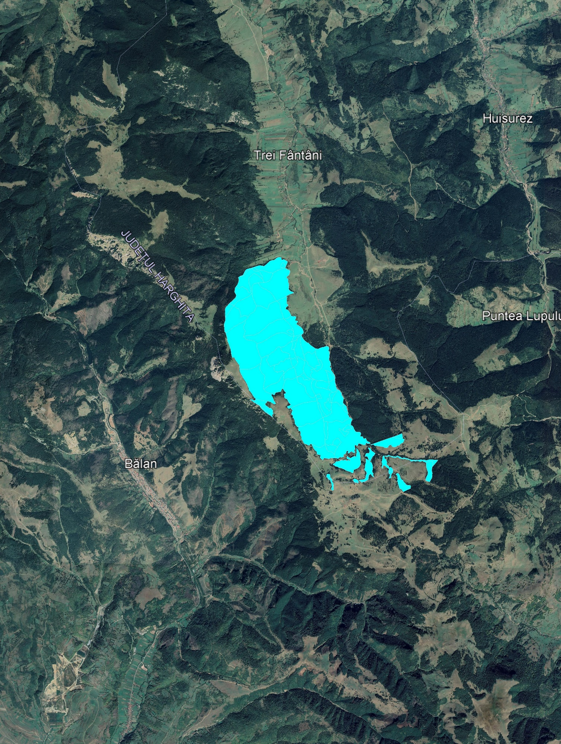

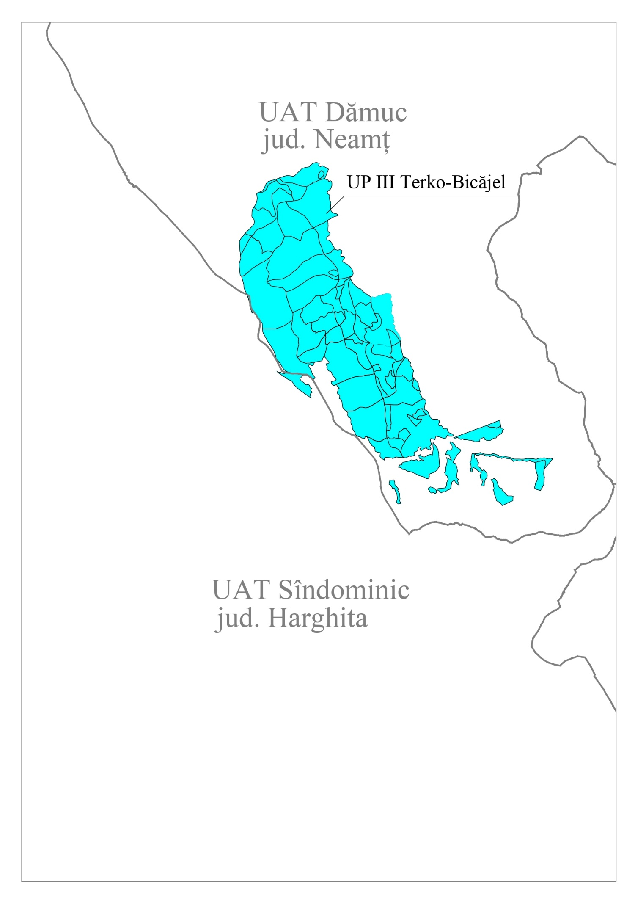
Tabel 3: Elemente de identificare în coordonate STEREO 70

Nr. Crt. | Puncte  cardinale | Coordonate
 |  | X | Y
Trupul Şodron (parcelele 42-50)
1 | SV | 566121,7470 | 5737054880
2 | NV | 565195,4390 | 575306,2200
3 | NE | 565603,0300 | 576500,8160
4 | SE | 567904,8730 | 574324,1780
Trupul Hăşmaşul Mare
(parcelele 51,52, 54-56, 58-60, 121-123)
5 | SV | 564850,8450 | 574762,3320
6 | NV | 564144,0780 | 577813,2450
7 | NE | 565116,4230 | 578283,6750
8 | SE | 565615,1640 | 576544,3010
Trupul Kondorne (parcelele 114-120)
9 | SV | 566338,0070 | 573028,7750
10 | NV | 566340,1240 | 573596,8360
11 | NE | 567481,5390 | 573807,9740
12 | SE | 568536,3750 | 573235,5480

1.2.2.2.2. Vecinătăţi, limite, hotare

Vecinătăţile, limitele şi hotarele unităţii de protecţie şi producţie analizate în studiu sunt prezentate în tabelul următor:
Tabel 4: Vecinătăţi, limite, hotare
Puncte cardinale | Vecinătăţi | Limite |  | Hotare
 |  | Felul | Denumire
Trupul Şodron
N | - Fond forestier proprietatea Asociaţiei Composesorale Terkö | naturale | Culme | semne verticale cu vopsea rosie
E | - Fond forestier proprietatea comunei Dămuc | naturale | Pârâul  Bicăjel | semne verticale cu vopsea rosie
S | - Pășune proprietatea Asociaţiei Composesorale Terkö | liziere | - | semne verticale cu vopsea rosie
V | - Pășune proprietatea Asociaţiei Composesorale Terkö | liziere | - | semne verticale cu vopsea rosie
Trupul Hăşmaşul Mare
N | - Păşuni şi fâneţe – propr. Privată  - Fond forestier proprietate de Stat | mixte  (liziere,  naturale) | pârâu | semne verticale cu vopsea rosie
E | - Fond forestier proprietatea comunei Dămuc | naturale | Pârâul  Bicăjel | semne verticale cu vopsea rosie
S | - Fond forestier proprietatea Asociaţiei Composesorale Terkö | naturale | Culme | semne verticale cu vopsea rosie;
V | -Pășune proprietatea Asociaţiei Composesorale Terkö | liziere | - | semne verticale cu vopsea roşie
Trupul Kondorne
N | - Pășune proprietatea Asociaţiei Composesorale Terkö | liziere | - | semne verticale cu vopsea rosie
E | - Pășune proprietatea Asociaţiei Composesorale Terkö | liziere | - | semne verticale cu vopsea rosie
S | - Pășune proprietatea Asociaţiei Composesorale Terkö | liziere | - | semne verticale cu vopsea rosie
V | - Pășune proprietatea Asociaţiei Composesorale Terkö | liziere | - | semne verticale cu vopsea rosie

Hotarele unității sunt evidente, stabile și materializate în teren prin semne convenționale, executate cu vopsea roșie pe arborii marginali și prin borne de hotar.

1.2.2.2.3. Trupuri de pădure (bazinete) componente

Trupuri de pădure (bazinete) componente ale unităţii de protecţie şi producţie analizate sunt evidenţiate în cele ce urmează:

Tabel 5: Trupuri de pădure (bazinete) componente
Nr | Denumirea  tupului | Parcelele  componente | Suprafaţa  (ha) | Comuna în raza căreia se află | Distanţa medie în km până la:
 |  |  |  |  | Ocol | Comună | Gară
1 | Şodron | 42-50 | 270,37 | Dămuc | 30 | 5,3 | 1,8
2 | Hăşmaşul Mare | 51,52, 54-56, 58-60, 122, 123 | 410,69 | Dămuc | 30 | 8,5 | 1,4
 |  | 121 | 6,90 | Sândominic
3 | Kondorne | 114-120 | 32,65 | Dămuc | 35 | 12,5 | 10,1
TOTAL U.P. |  |  | 720,61 |  | - | - | -

1.2.2.2.4. Administrarea fondului forestier

Administrarea fondului forestier proprietate privată aparținând Asociației Composesorale Terkö, din U.P. – ul analizat în studiu, în suprafaţă de 720,61 ha este asigurată de Ocolul Silvic Bicaz, cu sediul în orașul Bicaz, str. Republicii, nr. 18, jud. Neamț.

1.2.2.2.5. Organizarea administrativă

Distribuția parcelelor pe districte şi cantoane este prezentată în tabelul următor:

Tabel 6: Organizarea administrativă
Asociaţia Composesorală Terkö -UP III Terkö-Bicăjel
Districtul (Brigada) |  | Canton |  | Parcele Componente | Suprafaţa  -ha-
Nr. | Denumirea | Nr. | Denumirea
Ocolul silvic Bicaz
VII | Bicăjel | 2 | Trei Fântâni | 42-52, 54-56, 58-60, 114-123 | 720,61

Această arondare se consideră corespunzătoare pentru asigurarea pazei şi administrării în bune condiţii a fondului forestier din cuprinsul unităţii de producție studiate.

1.2.2.2.6. Obiectivele ecologice, economice și sociale

În conformitate cu cerinţele social – economice, ecologice şi informaţionale, amenajamentul actual îmbină strategia ecosistemelor forestiere din zonă cu strategia dezvoltării societăţii.
Cea mai importantă direcţie în care s-a acţionat o constituie creşterea protecţiei mediului înconjurător, creşterea calităţii factorilor de mediu (aer, apă, sol, floră şi faună) şi ridicarea calităţii vieţii individuale şi sociale a locuitorilor din zonă. Obiectivele urmărite sunt:
Ecologice - protejarea şi conservarea mediului:
  - Protecţia apelor
  - Protectia terenurilor contra eroziunii
  - Protecţia contra factorilor climatici dăunători
  - Conservarea şi ameliorarea biodiversităţii
  - Echilibrul hidrologic
  - Asigurarea stării favorabile de conservare a habitatelor și a speciilor de importanță comunitară din cadrul Parcului Național Cheile Bicazului-Hășmaș, a sitului Natura 2000 ROSAC0027 Cheile Bicazului-Hășmaș, ariei de protecție specială avifaunistică ROSPA0018 Cheile Bicazului-Hășmaș, precum și a sitului Natura 2000 ROSCI0323 Munții Ciucului
  - Ocrotirea vânatului
  - Menţinerea nealterată a peisajului şi a climatului zonei
Sociale - realizarea cadrului natural:
  - Recreere, destindere
  - Valorificarea forței de muncă locală
Economice - optimizarea productiei padurilor:
- Producția de masă lemnoasă de calitate ridicată, valorificabilă industrial
- Satisfacerea nevoilor de lemn pentru construcţii rurale, lemn de foc și alte utilizări;
- Valorificarea tuturor resurselor nelemnoase disponibile (vânat, fructe de pădure, ciuperci, plante medicinale etc.).
În conformitate cu obiectivele social-economice și ecologice prezentate anterior, amenajamentul silvic analizat stabilește funcțiile arboretelor din cadrul U.P. III Terkö-Bicăjel. Repartiția arboretelor pe funcții s-a făcut conform prevederilor normelor tehnice pentru amenajarea pădurilor din 1986/2000, actualizate conform prevederilor Ordinului nr. 766/2018 pentru aprobarea Normelor tehnice privind elaborarea amenajamentelor silvice, modificarea prevederilor acestora și schimbarea categoriilor de folosință a terenurilor din fondul forestier. În cadrul grupei funcţionale, repartizarea pe funcții s-a făcut prin luarea în considerare a funcţiei prioritare, lucru care a impus apartenenţa la o anumită categorie funcţională.

1.2.2.2.7. Funcțiile pădurii

Pentru realizarea obiectivelor social-economice şi ecologice amintite mai sus, prin amenajamentul silvic s-au stabilit funcţiile pe care trebuie să le îndeplinească pădurile, ca sistem complex, prin repartizarea lor în grupe, subgrupe şi categorii funcţionale.
Tabel 7: Grupe, subgrupe și categorii funcționale
Cod | Categoria funcţională prioritară | Suprafaţa (ha)
1.2A | Arboretele situate pe stâncării, pe grohotișuri și pe terenuri cu eroziune în adâncime și pe terenuri cu înclinarea mai mare de 30 grade pe substrate de fliș (facies marnos, marno-argilos și argilos), nisipuri, pietrișuri și loess (T II) | 133,24
1.5Q | Arboretele din păduri/ecosisteme de pădure cu valoare protectivă pentru habitate de interes comunitar și specii de interes deosebit incluse în arii speciale de conservare/situri de importanță comunitară în scopul conservării habitatelor (ROSCI 0323 Munții Ciucului (T IV) | 30,57
1.6B | Arboretele din parcurile naționale incluse, prin planurile de management, în zona de protecție integrală - Parcul Naţional Cheile Bicazului-Hăşmaş (RONPA 0007) (T I) | 402,70
1.6C | Arboretele din parcurile naționale din zona de conservare durabilă constituite din primul rând de parcele limitrofe zonei de protecție strictă/integrală - Parcul Naţional Cheile Bicazului-Hăşmaş (RONPA 0007) (T II) | 10,56
2.1C | Arboretele destinate să producă, în principal, lemn pentru cherestea (T VI) | 143,54
Total păduri + clasa de regenerare |  | 720,61

Se face precizarea că, funcţiile prezentate mai sus sunt funcţii prioritare, arboretele din cadrul unităţii de protecţie şi producţie îndeplinind concomitent şi alte funcţii, în raport cu obiectivele secundare de protejat.
În scopul diferenţierii măsurilor de gospodărire şi a reglementării lor prin amenajament, categoriile funcţionale au fost grupate în tipuri de categorii funcţionale astfel:

Tabel 8: Tipuri de categorii funcţionale
Tipul de categorie funcţională | Categorii funcţionale |  |  | Ţeluri de gospodărire | Suprafaţa
 |  |  |  |  | ha | %
I | 1-6B | 2A5Q5R |  | Protecţie | 402,70 | 56
Total tip categorie funcţională II |  |  |  |  | 402,70 | 56
II | 1-2A | 2A6C6D5Q |  | Protecţie | 133,24 | 18
 | 1-6C | - |  | Protecţie | 10,56 | 2
Total tip categorie funcţională II |  |  |  |  | 143,80 | 20
IV | 1-5Q | - |  | Protecţie | 30,57 | 4
Total tip categorie funcţională IV |  |  |  |  | 30,57 | 4
VI | 2-1C |  | - | Producție/Protecție | 143,54 | 20
Total |  |  |  |  | 720,61 | 100

Tabel 9: Repartiția suprafețelor pe categorii funcționale
GF | FCT1 | FCT | U N I T A T I A M E N A J I S T I C E
1 | 2A | 2A | 47 E 120
 |  |  | Total FCT:2A 2 UA 17.41 Ha
 |  | 2A5Q | 117
 |  |  | Total FCT:2A5Q 1 UA 2.08 Ha
 |  | 2A6C | 48 B 50 A 50 B 50 C
 |  |  | Total FCT:2A6C 4 UA 49.24 Ha
 |  | 2A6D | 44 A 44 B 46
 |  |  | Total FCT:2A6D 3 UA 64.51 Ha
 |  | Total | Total FCT1:2A 10 UA 133.24 Ha
 | 5Q | 5Q | 114 A 114 B 115 116 118 119
 |  |  | Total FCT:5Q 6 UA 30.57 Ha
 |  | Total | Total FCT1:5Q 6 UA 30.57 Ha
 | 6B | 6B2A5Q | 51 A 51 B 51 C 51 D 52 B 52 C 52 E 52 F 54 B 55 B 55 C 56 B 58 B 59 A 59 B
 |  |  | 60 C 60 F 121 122 123
 |  |  | Total FCT:6B2A5Q 20 UA 316.84 Ha
 |  | 6B5Q5R | 52 A 52 D 54 A 55 A 56 A 58 A 60 A 60 B 60 D 60 E 60 G
 |  |  | Total FCT:6B5Q5R 11 UA 85.86 Ha
 |  | Total | Total FCT1:6B 31 UA 402.70 Ha
 | 6C | 6C | 48 A 48 C
 |  |  | Total FCT:6C 2 UA 10.56 Ha
 |  | Total | Total FCT1:6C 2 UA 10.56 Ha
 | Total |  | Total GF:1 49 UA 577.07 Ha
2 | 1C | 1C | 42 E 42 F 43 A 43 B 43 C 43 D 43 E 45 A 45 B 45 C 47 A 47 B 47 C 47 D 47 F 47 G 49 A 49 B 49 C
 |  |  | Total FCT:1C 19 UA 143.54 Ha
 |  |  | Total FCT1:1C 19 UA 143.54 Ha
 |  | Total | Total GF:2 19 UA 143.54 Ha
Total UP: 68 UA 720.61 Ha

Menționăm că suprafața de 527,01 ha (u.a. 44A, 44B, 46, 48A, 48B, 48C, 50A, 50B, 50C, 51A, 51B, 51C, 51D, 52A, 52B, 52C, 52D, 52E, 52F, 54A, 54B, 55A, 55B, 55C, 56A, 56B, 58A, 58B, 59A, 59B, 60A, 60B, 60C, 60D, 60E, 60F, 60G, 121, 122, 123) se suprapune cu RONPA0007 Parcul Național Cheile Bicazului-Hășmaș, ROSAC0027 Cheile Bicazului-Hășmaș, ROSPA0018 Cheile Bicazului-Hășmaș, iar suprafața de 32,65 ha (u.a. 114A, 114B, 115, 116, 117, 118, 119) se suprapune cu ROSCI0323 Munții Ciucului (situație detaliată la secțiunea B.2).
La încadrarea pe categorii funcționale a arboretelor, proiectantul a analizat şi aplicat prevederile Ordinului 3397/2012 privind stabilirea criteriilor şi indicatorilor de identificare a pădurilor virgine şi cvasivirgine în România, lucru consemnat și în procesul verbal al Conferinței a a II-a de amenajare nr. 30/02.03.2022. În urma acestei analize nu au fost identificate păduri virgine sau cvasivirgine.

Structura fondului forestier pe specii, clase de vârstă și de producție:

Tabel 10: Structura fondului forestier pe specii, clase de vârstă și de producție
SUP | Gr. fct. | Gr. elm. | Supr. | Clase de varsta (ha) |  |  |  |  |  |  | Clase de productie (ha)
 |  |  | ha | I | II | III | IV | V | VI | VII | I | II | III | IV | V
A | I | DR | 30.57 | 5.37 | 0 | 4.16 | 0 | 21.04 | 0 | 0 | 0 | 30.57 | 0 | 0 | 0
 |  | Total | 30.57 | 5.37 | 0 | 4.16 | 0 | 21.04 | 0 | 0 | 0 | 30.57 | 0 | 0 | 0
A | II | DR | 132.82 | 0 | 10.59 | 3.76 | 7.5 | 85.08 | 25.89 | 0 | 0 | 131.53 | 1.29 | 0 | 0
 |  | Total | 132.82 | 0 | 10.59 | 3.76 | 7.5 | 85.08 | 25.89 | 0 | 0 | 131.53 | 1.29 | 0 | 0
A | I+II | DR | 163.39 | 5.37 | 10.59 | 7.92 | 7.5 | 106.12 | 25.89 | 0 | 0 | 162.1 | 1.29 | 0 | 0
 |  | Total | 163.39 | 5.37 | 10.59 | 7.92 | 7.5 | 106.12 | 25.89 | 0 | 0 | 162.1 | 1.29 | 0 | 0
E | I | DR | 366.77 | 0 | 7.47 | 3.36 | 96.85 | 33.51 | 87.85 | 137.73 | 0 | 65.43 | 85.89 | 215.45 | 0
 |  | FA | 16.9 | 0 | 0.72 | 0 | 0 | 1.78 | 6.06 | 8.34 | 0 | 7.84 | 9.06 | 0 | 0
 |  | DT | 1.26 | 0 | 0 | 0 | 1.26 | 0 | 0 | 0 | 0 | 0 | 0 | 1.26 | 0
 |  | Total | 384.93 | 0 | 8.19 | 3.36 | 98.11 | 35.29 | 93.91 | 146.07 | 0 | 73.27 | 94.95 | 216.71 | 0
M | I | DR | 78.42 | 0 | 6 | 14.89 | 0 | 9.34 | 45.67 | 2.52 | 0 | 24.47 | 51.87 | 2.08 | 0
 |  | FA | 1.5 | 0 | 1.5 | 0 | 0 | 0 | 0 | 0 | 0 | 0 | 1.5 | 0 | 0
 |  | Total | 79.92 | 0 | 7.5 | 14.89 | 0 | 9.34 | 45.67 | 2.52 | 0 | 24.47 | 53.37 | 2.08 | 0
Total | I | DR | 475.76 | 5.37 | 13.47 | 22.41 | 96.85 | 63.89 | 133.52 | 140.25 | 0 | 120.47 | 137.76 | 217.53 | 0
 |  | FA | 18.4 | 0 | 2.22 | 0 | 0 | 1.78 | 6.06 | 8.34 | 0 | 7.84 | 10.56 | 0 | 0
 |  | DT | 1.26 | 0 | 0 | 0 | 1.26 | 0 | 0 | 0 | 0 | 0 | 0 | 1.26 | 0
 |  | Total | 495.42 | 5.37 | 15.69 | 22.41 | 98.11 | 65.67 | 139.58 | 148.59 | 0 | 128.31 | 148.32 | 218.79 | 0
Total | II | DR | 132.82 | 0 | 10.59 | 3.76 | 7.5 | 85.08 | 25.89 | 0 | 0 | 131.53 | 1.29 | 0 | 0
 |  | Total | 132.82 | 0 | 10.59 | 3.76 | 7.5 | 85.08 | 25.89 | 0 | 0 | 131.53 | 1.29 | 0 | 0
Total | I+II | DR | 608.58 | 5.37 | 24.06 | 26.17 | 104.35 | 148.97 | 159.41 | 140.25 | 0 | 252 | 139.05 | 217.53 | 0
 |  | FA | 18.4 | 0 | 2.22 | 0 | 0 | 1.78 | 6.06 | 8.34 | 0 | 7.84 | 10.56 | 0 | 0
 |  | DT | 1.26 | 0 | 0 | 0 | 1.26 | 0 | 0 | 0 | 0 | 0 | 0 | 1.26 | 0
Total |  |  | 628.24 | 5.37 | 26.28 | 26.17 | 105.61 | 150.75 | 165.47 | 148.59 | 0 | 259.84 | 149.61 | 218.79 | 0

Clasa de vârstã (ani) | I |  | II |  | III |  | IV |  | V |  | VI |  | VII |  | Total
Pd.A11-13 | 5,37 | 3 | 10,59 | 6 | 7,92 | 5 | 7,50 | 5 | 106,12 | 65 | 25,89 | 16 | 0 | 0 | 163,39 | 26
Pd.A21-22 | 0 | 0 | 15,69 | 3 | 18,25 | 4 | 98,11 | 21 | 44,63 | 10 | 139,58 | 30 | 148,59 | 32 | 464,85 | 74
T. A11-22 | 5,37 | 1 | 26,28 | 4 | 26,17 | 4 | 105,61 | 17 | 150,75 | 24 | 165,47 | 26 | 148,59 | 24 | 628,24 | 100

1.2.2.2.8. Subunităţii de producţie sau protecţie constituite

Pentru reglementarea procesului de producţie şi protecţie silvică, corespunzător obiectivelor social-economice şi ecologice fixate şi funcţiilor atribuite, s-au constituit următoarele subunităţi de gospodărire:

- SUP "A" – codru regulat, cu o suprafaţă de 163,39 ha, în care s-au inclus arboretele din tipul funcţional IV, categoria funcţională 1.5Q și tipul VI, categoria funcțională 2.1C;

- SUP „E” – rezervații pentru ocrotirea integrală a naturii, potrivit legii, cu o suprafață de 384,93 ha, în care care s-au inclus arboretele din tipul funcțional I, categoria funcţională 1.6B;

- SUP „M” – păduri supuse regimului de conservare deosebită, cu o suprafață de 79,92 ha, în care care s-au inclus arboretele din tipul funcțional II, categoria funcţională I.2A și 1.6C.

În tabelul următor sunt prezentate subunităţile de gospodărire constituite, cu subparcelele aferente:
Tabel 11: Subunităţi de gospodărire constituite
SUP | U N I T A T I A M E N A J I S T I C E
Total | 44 B | 46 | 47 B | 47 G | 49 B | 49 C | 50 A | 51 D | 52 E
 | 60 F | 60 G
 | Suprafata | 92.37 HA | Nr.UA-uri | 11
A | 42 E | 42 F | 43 A | 43 B | 43 C | 43 D | 43 E | 45 A | 45 B
 | 45 C | 47 A | 47 C | 47 D | 47 F | 49 A | 114 A | 114 B | 115
 | 116 | 118 | 119
Total | Suprafata | 163.39 HA | Nr.UA-uri | 21
E | 51 A | 51 B | 51 C | 52 A | 52 B | 52 C | 52 D | 52 F | 54 A
 | 54 B | 55 A | 55 B | 55 C | 56 A | 56 B | 58 A | 58 B | 59 A
 | 59 B | 60 A | 60 B | 60 C | 60 D | 60 E | 121 | 122 | 123
Total | Suprafata | 384.93 HA | Nr.UA-uri | 27
M | 44 A | 47 E | 48 A | 48 B | 48 C | 50 B | 50 C | 117 | 120
Total | Suprafata | 79.92 HA | Nr.UA-uri | 9
Total UP | Suprafata | 720.61 HA | Nr.UA-uri | 68

1.2.2.2.9. Ţeluri de gospodărire (baze de amenajare)

Fondul de producţie – reprezintă totalitatea arborilor şi arboretelor unei păduri, în măsura în care îndeplinesc rolul de mijloc de producţie sau exercită funcţii de protecţie.

Fondul de producţie diferă de la o pădure la alta. În fiecare caz el se caracterizează printr-o anumită stare, adică printr-o anumită structură, ţeluri de gospodărire (baze de amenajare) şi o anumită mărime. Acestea, variează, ca efect al condiţiilor staţionale, al dezvoltării arborilor şi al acţiunilor gospodăreşti, făcând ca şi starea fondului de producţie să varieze.
Există totuşi pentru orice pădure o starea a fondului de producţie, la care eficienţa lui sau a pădurii în funcţia sau funcţiile ce i-au fost atribuite este maximă.
Starea de maximă eficacitate a fondului de producţie se numeşte stare normală, iar fondul de producţie respectiv se numeşte şi el normal. De asemenea, se numesc normale şi caracteristicile acestuia: mărime, structura, etc.

Fondul de producţie existent la un moment dat într-o pădure, se numeşte real. Acesta poate fi normal sau anormal, după cum structura şi mărimea lui corespund sau nu cu cele considerate normale.
Pentru îndeplinirea în condiţii corespunzătoare a funcţiilor atribuite (obiectivelor ecologice, sociale şi economice), atât arboretele luate individual cât şi pădurea în ansamblul ei, trebuie să îndeplinească anumite cerinţe de structură.
Amenajamentul silvic urmăreşte aducerea fondului de producţie real, în starea considerată ca fiind cea mai bună – stare normală.

Starea normală (optimă) a fondului de producţie, se defineşte prin stabilirea ţelurilor de gospodărire: regim, compoziţia – ţel, tratament, exploatabilitate, ciclu.

S-au adoptat următoarele baze de amenajare:
Regimul: codru regulat;
Compoziţia ţel: corespunzătoare tipului natural fundamental de pădure pentru arboretele exploatabile şi compoziţia ţel la exploatabilitate pentru celelalte arborete 74MO 11LA 9DR 6DT ;
Exploatabilitatea: Pentru arboretele din S.U.P. "A", grupa I funcţională – s-a adoptat exploatabilitatea de protecție iar pentru arboretele din grupa a II-a funcțională exploatabilitatea tehnică.. Vârsta exploatabilității este de 110 ani.

Tratamente – tăieri progresive, tăieri rase;
Ciclul - 110 ani.

Reglementarea procesului de producţie
Analiza şi adoptarea posibilităţii
La S.U.P. A s-au calculat următorii indicatori de posibilitate:
C.I. 827 m³/an
Q 0,58
VD/10: 4829 m³/an
VE/20: 29566 m³/an
VF/40: 67997 m³/an
VG/60: 78773 m³/an
P_{Ci} = 483 m³/an
P_{ded}.= 500 m³/an
P_{ind}. = 500 m³/an
P_{adoptată} = 498 m³/an

Lucrări prevăzute în deceniul în curs (01.01.2022 – 31.12.2031):
- asigurarea regenerării naturale: 74,73 ha;
- îngrijirea culturilor tinere: 118,26 ha;
- curățiri: 5,37 ha, 86 m³;
- rărituri: 40,40 ha, 1517 m³;
- tăieri progresive: 22,89 ha, 4615 m³;
- tăieri rase: 3,00 ha, 366 m³;
- tăieri de conservare: 50,27 ha, 3883 m³;
- tăieri de igienă: 133,45 ha, 1095 m³;
- împăduriri: 110,24 ha.

1.2.2.2.10. Instalațiile de transport

Situaţia instalaţiilor de transport existente este următoarea:
Tabel 12: Instalaţii de transport
Indicativul  drumului | Denumirea drumului | Lungimea [km] | Suprafaţa deservită [ha] | Volumul de recoltat deservit  [m³]
A) DRUMURI FORESTIERE
FE001 | Bicăjel | 5,00 | 720,61 | 11562
Total drumuri forestiere |  | 5,00 | 720,61 | 11562

Reţeaua instalaţiilor de transport care deservesc fondul forestier are o lungime de 5,0 km. Densitatea reţelei de transport este de 6,9 m/ha.
Accesibilitatea fondului forestier şi a posibilităţii a fost stabilită la distanţa maximă de scos – apropiat de 1,2 km.
Accesibilitatea fondului forestier şi a posibilităţii este prezentată în tabelul următor:

Tabel 13: Situaţia accesibilităţii fondului forestier
Specificări |  | Actual  [%] | Accesibilitatea la sfârşitul  deceniului  [%]
Fond de producţie şi  protecţie  (% din suprafaţă) | Total din care: | 84 | 84
 | Exploatabil | 100 | 100
 | Preexploatabil | 100 | 100
 | Neexploatabil | 100 | 100
Posibilitatea  (% din suprafaţă) | Produse principale | 100 | 100
 | Tăieri de conservare | 100 | 100
 | Produse secundare | 100 | 100
 | Tăieri de igienă | 100 | 100
 | Fond forestier total | 100 | 100

1.2.2.2.11. Construcții forestiere

În unitatea de producție nu există construcţii forestiere.
Pentru deceniul în curs nu se propune să se construiască nici o construcție silvică.

1.2.2.2.12. Potențialul cinegetic

În cadrul U.P. III Terko-Bicăjel speciile de vânat care populeazã pãdurile din zona studiatã sunt cãpriorul (Capreolus capreolus), cerbul comun (Cervus elaphus), ursul (Ursus arctos), mistreţul (Sus scrofa) şi iepurele (Lepus europaeus).
Suprafaţa micã a fondului forestier luat în studiu comparativ cu suprafaţa medie a unui fond de vânãtoare face irelevantã orice raportare a efectivelor de la nivelul fondurilor cinegetice la nivelul unitãţii de producţie studiate.

1.2.2.2.13. Asigurarea utilităților

a. Alimentarea cu apă
Apa potabilă pentru muncitorii silvici va fi asigurată prin distribuție de apă minerală, plată îmbuteliată la PET - uri.

b. Canalizare
Nu este cazul.

c. Energie electrică
Nu este cazul.

Pentru lucrările de exploatare forestieră generate de plan situate în parcele aflate la distanțe mari față de localități, muncitorii forestieri vor avea la dispoziție module tip vagon, transportabile pe pneuri, care vor fi dotate cu:

  - aparate de distribuție apă potabilă
  - toalete ecologice
  - iluminat bazat pe acumulatori
  - spații de depozitare efecte personale
  - spații de depozitare deșeuri menajere

Asigurarea acestor condiții intrând în responsabilitatea firmelor de exploatare forestieră atestate pentru acest tip de activități conform legislației în vigoare.

1.2.2.3. Reglementarea procesului de producție

În procesul de normalizare a fondului de producţie al unei pădurii (fond de producţie real), planificarea recoltelor de lemn (posibilitatea) constituie modalitatea de conducere a acestui proces.
Prin amenajamentul silvic s-au propus următorii indicatori de recoltare a masei lemnoase:

Tabel 14: Indicatorii de plan propuşi
Anul  Aplicării amenajamentului | Posibilitatea de produse principale mc/an | Posibilitatea de produse secundare |  |  |  | Degajări | Tăieri de igenă |  | Tăieri de conservare
 |  | Curățiri |  | Rărituri
 | A | ha/an | mc/an | ha/an | mc/an | ha/an | ha | mc/an | ha/an | mc/an
2022 | 498 | 0,54 | 9 | 4,04 | 152 | - | 133,45 | 110 | 5,03 | 388

1.2.2.3.1. Posibilitatea de produse principale
Produsele principale rezultă în urma efectuării tăierilor de regenerare potrivit tratamentelor silvice aplicate.

Defalcarea posibilităţii de produse principale pe tratamentele propuse şi specii este prezentată tabelar şi grafic în continuare:

- Defalcarea posibilităţii de produse principale pe tratamentele propuse şi specii pentru S.U.P. A este prezentată tabelar şi grafic în continuare:

Tabel 15: Suprafaţa de parcurs şi volumul de extras pe tratamente şi specii
Tratamentul  aplicat | Suprafaţa de parcurs |  | Volumul de recoltat în deceniu |  | Posibilitatea pe specii (m^{3/}an)
 | Totală | Anuală | Total | Anual | BR | DR | LA | MO | FA
Tăieri progresive | 22,89 | 2,29 | 4615 | 461 |  |  |  | 461
Tăieri rase | 3,00 | 0,30 | 366 | 37 |  |  |  | 37
TOTAL | 25,89 | 2,59 | 4981 | 498 |  |  |  | 498

Concluzii
- Indicele de recoltare 1,7 m³/an/ha
- Intensitatea intervenţiei 85 m³/ha

1.2.2.3.2. Posibilitatea de produse secundare, tăieri de igienă

Produsele secundare sunt cele ce rezultă în urma efectuării lucrărilor de îngrijire şi conducere a arboretelor.
Defalcarea posibilităţii de produse secundare pe lucrări propuse şi specii este prezentată tabelar şi grafic în continuare:

Tabel 16: Suprafaţa de parcurs şi volumul de extras pe lucrări propuse şi specii
Specificări | Tipul funcţional | Suprafaţa [ha] |  | Volum [m³] |  | Posibilitatea anuală pe specii [m³]
 |  | Totală | Anuală | Total | Anual | MO | DT | FA | ME | BR
Degajări | II | - | - | - | - | - | - | - | - | - | - | - | - | - | -
 | III-VI | - | - | - | - | - | - | - | - | - | - | - | - | - | -
 | Total | - | - | - | - | - | - | - | - | - | - | - | - | - | -
Curăţiri | II | - | - | - | - | - | - | - | - | - | - | - | - | - | -
 | III-VI | 5,37 | 0,54 | 86 | 9 | 9 | - | - | - | - | - | - | - | - | -
 | Total | 5,37 | 0,54 | 86 | 9 | 9 | - | - | - | - | - | - | - | - | -
Rărituri | II | 7,50 | 0,75 | 360 | 36 | 33 | - | 3 | - | - | - | - | - | - | -
 | III-VI | 32,90 | 3,29 | 1157 | 116 | 116 | - | - | - | - | - | - | - | - | -
 | Total | 40,40 | 4,04 | 1517 | 152 | 149 | - | 3 | - | - | - | - | - | - | -
Produse  secundare | II | 5,37 | 0,54 | 86 | 9 | 9 | - | - | - | - | - | - | - | - | -
 | III-VI | 40,40 | 4,04 | 1517 | 152 | 149 | - | 3 | - | - | - | - | - | - | -
 | Total | 45,77 | 4,58 | 1603 | 161 | 158 | - | 3 | - | - | - | - | - | - | -
Tăieri de igienă | II | 22,15 | 22,15 | 162 | 16 | 16 | - | - | - | - | - | - | - | - | -
 | III-VI | 111,30 | 111,30 | 933 | 94 | 94 | - | - | - | - | - | - | - | - | -
 | Total | 133,45 | 133,45 | 1095 | 110 | 110 | - | - | - | - | - | - | - | - | -
TOTAL | II | 27,52 | 22,69 | 248 | 25 | 25 | 0 | 0 | - | - | - | - | - | - | -
 | III-VI | 151,70 | 115,34 | 2450 | 246 | 243 | 0 | 3 | - | - | - | - | - | - | -
 | Total | 179,22 | 138,03 | 2698 | 271 | 268 | 0 | 3 | - | - | - | - | - | - | -

Concluzii

- Indicele de recoltate pentru produsele secundare este de 0,3 m³/an/ha
- Intensitatea intervenției pentru produse secundare este de 35 m³/ha
- Indicele de recoltate pentru tăieri de igienă este de 0,82 mc/an/ha

Prin efectuarea lucrărilor de îngrijire se urmăreşte realizarea unor structuri corespunzătoare ţelurilor de gospodărire propuse, aceste lucrări constituind o caracteristică definitorie a silviculturii intensive.
Cele mai importante obiective urmărite prin efectuarea lucrărilor de îngrijire şi conducere a arboretelor sunt:
- păstrarea şi ameliorarea stării de sănătate a arboretelor;
- creşterea rezistenţei la acţiunea agresivă a factorilor externi (biotici şi abiotici);
- creşterea productivităţii arboretelor, şi a pădurii în ansamblu, îmbunătăţirea calităţii lemnului produs;
- mărirea efectelor de protecţie şi a calităţii factorilor de mediu (protecţia solului şi a apelor);
- mărirea capacităţii de fructificaţie a arboretelor şi ameliorarea condiţiilor de regenerare.

1.2.2.3.3. Lucrări speciale de conservare
Prin lucrări speciale de conservare se înţelege ansamblul de intervenţii necesare a se aplica în arborete de vârste înaintate, exceptate definitiv sau temporar de la tăieri de produse principale, în scopul menţinerii sau îmbunătăţirii stării lor fitosanitare.

Defalcarea volumului de recoltat prin lucrări speciale de conservare este prezentată tabelar şi grafic în continuare:

Tabel 17: Suprafaţa de parcurs şi volumul de extras prin lucrări speciale de conservare pe specii

S.U.P. | Suprafaţa (ha) |  | Volum (m³) |  | Volum anual de recoltat pe specii (m³)
 | Totală | Anuală | Total | Anual | MO
M | 50,27 | 5,03 | 3883 | 388 | 388

Concluzii

- Indicele de recoltate pentru produse de conservare este de 0,6 mc/an/ha.
- Volumul mediu recoltat fiind 77 mc/ha.

1.2.2.3.4. Lucrări de ajutorarea regenerărilor naturale şi de împădurire
Sunt lucrări de îngrijire şi conducere a arboretelor de la instalarea lor până la închiderea stării de masiv.

Prin planul lucrărilor de regenerare şi împăduriri s-a urmărit regenerarea arboretelor cu speciile cele mai indicate din punct de vedere economic şi ecologic.
Planificarea prin amenajament a lucrărilor de ajutorare a regenerărilor naturale şi de împădurire constituie un cadru general, care în fiecare an se va reanaliza şi adopta noilor situaţii din teren, organul executor având sarcina să întocmească anual documentaţiile tehnico-economice de cultură şi refacere a pădurilor.

Tabel 18: Categorii de lucrări privind ajutorarea regerărilor naturale şi de împăduriri
Unitatea  amenajistică |  |  |  | T.S.  T.P. |  | Compoziţia ţel.  Formula de împădurire  Compoziţia seminţ. Utiliz. | Indici de acoperire | Suprafaţa efectivă  (împăduriri, ajutorarea  regenerării, îngrijiri) |  |  | Suprafaţa efectivă de împădurit
Nr. | Supra-  faţa.  (ha) |  |  |  |  |  |  |  |  |  | Specii
 |  |  |  |  |  |  |  |  |  |  | MO | LA |  | DR | DT |  | BR
 |  |  |  |  |  |  |  | ha
A. LUCRĂRI NECESARE PENTRU ASIGURAREA REGENERĂRII NATURALE
A.1. Lucrări de ajutorarea regenerării naturale
A.1.4.1 Mobilizarea solului în arboretele în care se execută tăieri de regenerare
ua: 49 A în suprafaţă totală de 22,89 ha, mobilizarea solului se va executa efectiv pe 9,17 ha, reprezentând aproximativ 40% din suprafață.
49 A | 22,89 |  |  | 2333  1111 |  |  | 0,6 | 9,17
Total A.1.4.1 | 22,89 |  |  |  |  |  |  | 9,17
A.1.4.2 Mobilizarea solului în arboretele în care se execută tăieri de conservare
În ua: 44 A (pe 5,40 ha), 47 E (pe 1,51 ha), 48 B (pe 19,58 ha), 48 C (pe 6,95 ha) în suprafaţă totală de 48,19 ha, mobilizarea solului se va executa efectiv pe 33,44 ha, reprezentând aproximativ 70% din suprafața ua propuse.
44 A | 9,00 |  |  | 2220  1161 |  |  | 0,4 | 5,40
47 E | 2,52 |  |  | 2333  1111 |  |  | 0,4 | 1,51
48 B | 27,98 |  |  | 2220  1161 |  |  | 0,3 | 19,58
48 C | 8,69 |  |  | 2333  1111 |  |  | 0,2 | 6,95
117 | 2,08 |  |  | 3333  1111 |  |  | - | 2,08
Total A.1.4.2 | 50,27 |  |  |  |  |  |  | 35,52
Total A.1.4. | 73,16 |  |  |  |  |  |  | 44,69
Total A1 | 73,16 |  |  |  |  |  |  | 44,69
A.2 Lucrări de îngrijire a regenerării naturale
A.2.2. Descopleșirea semințișurilor
În ua 44 A (pe 3,60 ha), 47 E (pe 0,90 ha), 48 B (pe 8,39 ha), 48 C (pe 3,41 ha), 49 A (pe 13,74 ha) cu suprafaţa totală de 71,08 ha, descopleșirea se va executa pe 30,04 ha, adică pe 42% din suprafaţa totală a ua.
Total A.2.2 |  |  |  |  |  |  |  | 30,04
Total A2 |  |  |  |  |  |  |  | 30,04
Total A. |  |  |  |  |  |  |  | 74,73
B. LUCRĂRI DE REGENERARE
B.1 Împăduriri în terenuri goale din fondul forestier
B.1.1 Împăduriri în poieni și goluri
60 G |  | 0,75 | 2333  1111 |  | 8MO 1DR 1DT  8MO 1DR 1DT  - |  | - |  | 0,75 | 0,59 |  |  |  | 0,08 |  | 0,08
Total B.1.1. |  | 0,75 |  |  |  |  |  |  | 0,75 | 0,59 |  |  |  | 0,08 |  | 0,08
B.1.3. Împăduriri în terenuri dezgolite prin calamităţi naturale
44 B | 26,87 |  |  | 2220  1161 |  | 7MO 2LA 1DT  6MO 3LA 1DT  10 MO | 0,2 | 23,10 |  |  | 14,45 | 5,77 |  |  | 2,88
46 | 28,64 |  |  | 2220  1161 |  | 7MO 2LA 1DT  6MO 3LA 1DT  10 MO | 0,2 | 22,91 |  |  | 14,32 | 5,73 |  |  | 2,86
47 B | 1,88 |  |  | 2333  1111 |  | 8MO 1DR 1DT  8MO 1DR 1DT  8 MO 2 DT | 0,2 | 1,50 |  |  | 1,20 |  |  | 0,19 | 0,11
47 G | 4,04 |  |  | 2333  1111 |  | 8MO 1DR 1DT  8MO 1DR 1DT  8 MO 2 DT | 0,2 | 3,23 |  |  | 2,59 |  |  | 0,40 | 0,24
49 B | 2,25 |  |  | 2333  1111 |  | 8MO 1DR 1DT  8MO 1DR 1DT  8 MO 2 DT | 0,2 | 1,80 |  |  | 1,45 |  |  | 0,22 | 0,13
49 C | 2,55 |  |  | 2333  1111 |  | 8MO 1DR 1DT  8 MO 2 DT | 0,2 | 1,94 |  |  | 1,54 |  |  | 0,25 | 0,15
50 A | 8,37 |  |  | 2333  1111 |  | 8MO 1DR 1DT  8MO 1DR 1DT  - | - | 8,37 |  |  | 6,69 |  |  | 0,84 | 0,84
51 D* | 5,71 |  |  | 2220  1161 |  | 7MO 2LA 1DR  7MO 2LA 1DR  - | - | 5,71 |  |  | 4,00 | 1,14 |  | 0,57
52 E | 8,44 |  |  | 2220  1161 |  | 7MO 2LA 1DR  7MO 2LA 1DR  - | - | 8,44 |  |  | 5,91 | 1,69 |  | 0,84
60 F | 2,87 |  |  | 3332  1341 |  | 5MO 3DR 2DT  5MO 3DR 2DT  - | - | 2,87 |  |  | 1,44 |  |  | 0,86 | 0,57
Total B.1.3. | 91,62 |  |  |  |  |  |  | 79,87 |  |  | 53,59 | 14,33 |  | 4,17 | 7,78
B.2. Împăduriri în suprafeţe parcurse sau prevăzute a fi parcurse cu tăieri de regenerare
B.2.3. Împăduriri după tăieri progresive
49 A | 22,89 |  |  | 2333  1111 |  | 8MO 1DR 1DT  9MO 1DR  6MO 3FA 1BR | 0,6 | 9,15 |  |  | 8,23 |  |  | 0,92
Total B.2.3 | 22,89 |  |  |  |  |  |  | 9,15 |  |  | 8,23 |  |  | 0,92
B.2.5. Împăduriri după tăieri de conservare
Total B.2.5 | - |  |  |  |  |  |  | - |  |  | - |  |  | - | -
B.2.7. Împăduriri după tăieri rase la molid
43 D | 3,00 |  |  | 2333  1111 |  | 8MO 1DR 1DT  8MO 1DR 1DT  10 MO | 0,3 | 2,10 |  |  | 1,50 |  |  | 0,30 | 0,30
Total B.2.7 | 3,00 |  |  |  |  |  |  | 2,10 |  |  | 1,50 |  |  | 0,30 | 0,30
Total B | 118,26 |  |  |  |  |  |  | 91,87 |  |  | 63,91 | 14,33 |  | 5,47 | 8,16
C. COMPLETĂRI ÎN ARBORETELE CARE NU AU ÎNCHIS STAREA DE MASIV
C.1. Completări în arboretele tinere existente
Total C.1 | - |  |  |  |  |  |  | - |  |  | - | - |  | - | - |  | -
C.2. Completări în arboretele nou create (20% din B)
Total C.2 |  |  |  |  |  |  |  | 18,37 |  |  | 12,78 | 2,87 |  | 1,09 | 1,63
Total C |  |  |  |  |  |  |  | 18,37 |  |  | 12,78 | 2,87 |  | 1,09 | 1,63
TOTAL B+C (împăduriri + completări) |  |  |  |  |  |  |  | 110,24 |  |  | 76,69 | 17,20 |  | 6,56 | 9,79
% |  |  |  |  |  |  |  | 100 |  |  | 70 | 16 |  | 6 | 8
Necesar puieţi – mii buc / ha |  |  |  |  |  |  |  | - |  |  | 5 | 5 |  | 5 | 5
Total necesar puieţi – mii buc |  |  |  |  |  |  |  | 551,22 |  |  | 383,46 | 85,98 |  | 32,82 | 48,96
D. ÎNGRIJIREA CULTURILOR TINERE
D.1. Îngrijirea culturilor tinere existente
Nu este cazul
Total D.1. |  |  |  |  |  |  |  | -
D.2. Îngrijirea culturilor tinere nou create
Îngrijirea culturilor tinere nou create se va executa în ua 43 D, 44 B, 46, 47 B, 47 G, 49 A, 49 B, 49 C, 50 A, 51 D, 52 E, 60 F, 60 G, aceste ua se regăsesc mai sus în tabel, la categoriile B.1.1. , B.1.3, B.2.3., B.2.7 ua in care se vor efectua împăduriri în urma tăierilor progresive, a tăierilor rase dar și completări.
Total D.2 |  |  |  |  |  |  |  | 118,26
Total D |  |  |  |  |  |  |  | 118,26
R E C A P I T U L A Ţ I E
TOTAL A |  |  |  |  |  |  |  | 74,73
TOTAL B |  |  |  |  |  |  |  | 91,87 |  |  | 63,91 | 14,33 |  | 5,47 | 8,16
TOTAL C |  |  |  |  |  |  |  | 18,37 |  |  | 12,78 | 2,87 |  | 1,09 | 1,63
TOTAL B+C |  |  |  |  |  |  |  | 110,24 |  |  | 76,69 | 17,20 |  | 6,56 | 9,79
TOTAL D |  |  |  |  |  |  |  | 118,26
PUIEŢI NECESARI – mii/ha |  |  |  |  |  |  |  | - |  |  | 5 | 5 |  | 5 | 5
TOTAL PUIEŢI NECESAR – mii bucăţi |  |  |  |  |  |  |  | 551,22 |  |  | 383,46 | 85,98 |  | 32,82 | 48,96
NOTĂ: Volumul de lucrări indicat în amenajament este orientativ. La întocmirea planurilor anuale, ocolul va stabili concret lucrările necesare, precum şi volumul acestora.
Pentru parcelele situate în zona de protecție integarlă a Parcului Național Cheile Bicazului Hășmaș proprietarul are obligația întocmirii unui studiu de împăduriri separat conform Avizului nr. 14 din 25.03.2020 emis de Administrația Parcului Național Cheile Bicazului Hășmaș.

Lucrările se vor executa în conformitate cu prevederile din "Îndrumările tehnice pentru compoziţii, scheme şi tehnologii de regenerare a pădurilor" şi a altor instrucţiuni şi norme tehnice în vigoare.
Alegerea speciilor folosite la lucrările de împădurire s-a făcut ţinându-se seama de tipul de staţiune, de cerinţele ecologice ale speciilor precum şi de experienţa locală.
Împăduririle vor fi urmate în mod obligatoriu de lucrări de îngrijire a culturilor tinere, ori de câte ori este necesar, până la închiderea stării de masiv.

1.2.2.4. Măsuri care se pot lua în caz de calamități, pentru evitarea reluării procedurii, în caz de modificare a amenajamentului U.P. III Terkö-Bicăjel

Pe parcursul aplicării prevederilor amenajamentului, arboretele pot fi afectate, în diferite grade de intensitate, de factori destabilizatori biotici şi abiotici: incendii, doborâturi de vânt, rupturi de zăpadă, inundaţii, secetă, atacuri de dăunători, uscare anormală etc.
În vederea gospodăririi durabile a fondului forestier este necesară extragerea materialului lemnos și valorificarea acestuia. Recoltarea materialului lemnos se va realiza cu respectarea prevederilor legislaţiei silvice în vigoare şi va consta în:
- extragerea integrală a materialului lemnos - în arboretele afectate integral de factori biotici şi abiotici și în cele care, prin extragerea arborilor afectaţi, se determină încadrarea arboretelor în urgenţa I de regenerare;
- extragerea arborilor afectaţi - în arboretele afectate parţial de factori biotici şi abiotici.
Volumul rezultat se va încadra ca:
- produse accidentale I - volumul provenit din arboretele afectate integral de factori biotici şi abiotici precum şi cel din arboretele cu vârste de peste ½ din vârsta exploatabilităţii;
- produse accidentale II - volumul provenit din arboretele cu vârste sub ½ din vârsta exploatabilităţii, afectate parţial de factori biotici şi abiotici. Masa lemnoasă care se recoltează ca produse accidentale I se precomptează ca produse principale, numai dacă acesta provine din subunităţi de gospodărire pentru care se reglementează procesul de producţie, celelalte produse accidentale I, precum şi produsele accidentale II, nu se precomptează.
În condiţiile în care cuantumul volumului rezultat se încadrează sub nivelul pentru care legislaţia stabileşte modificarea prevederilor amenajamentului, acesta poate fi recoltat ca produse accidentale, după întocmirea şi aprobarea actelor de punere în valoare.
Condiţiile actuale pentru care este necesară întocmirea unei documentaţii de derogare de la prevederile amenajamentului, conform O.M. 766/23.07.2018 al M.A.P. cu modificările și completările ulterioare, sunt următoarele:
a) volumul arborilor afectaţi de factori destabilizatori biotici şi/sau abiotici dintr-un arboret însumează peste 20% din volumul arboretului existent la data apariţiei fenomenului, determinat prin diminuarea volumului prevăzut în partea „Descrierea parcelară“ din amenajamentul silvic, cu volumul recoltat de la intrarea în vigoare a acestuia; fac excepţie arboretele pentru care volumul însumat al arborilor afectaţi este mai mic sau egal cu volumul care poate fi extras prin lucrările silvotehnice curente prevăzute de amenajamentul silvic în vigoare;
b) arborii afectaţi de factori destabilizatori, biotici sau abiotici, dintr-un arboret sunt concentraţi pe o suprafaţă compactă mai mare de 0,5 ha sau în situaţia în care extragerea arborilor afectaţi de factori destabilizatori, biotici sau abiotici, prevăzuţi la lit. a), determină încadrarea arboretelor în urgenţa 1 de regenerare. Încadrarea arboretelor în urgenţa 1 de regenerare se stabileşte de către proiectant. Pentru suprafeţele de peste 0,5 ha necesare realizării instalaţiilor de scos-apropiat nu este necesară modificarea prevederilor amenajamentului silvic;
c) seminţişul utilizabil corespunzător compoziţiei de regenerare este instalat pe cel puţin 30% din suprafaţa arboretelor situate în zonele de stepă, silvostepă şi câmpie forestieră, exploatabile în primii 10 ani, neincluse în planul decenal de recoltare a produselor principale, în care proporţia speciilor de stejari este de cel puţin 40%;
d) este necesară schimbarea soluţiilor de gospodărire a pădurilor şi/sau regenerarea artificială a terenurilor forestiere, şi anume: schimbarea compoziţiei de regenerare cu alte specii decât cele prevăzute în amenajament sau în cadrul tipului natural fundamental de pădure, suspendarea pe perioada aplicării amenajamentului, a regenerării artificiale a unor terenuri temporar neproductive;
e) arborii afectaţi de factori destabilizatori, biotici sau abiotici, fac parte din arborete încadrate în tipul I funcţional;
f) volumul de recoltat prin lucrări de conservare la nivel de arboret depăşeşte cu peste 50% volumul de extras stabilit prin amenajamentul silvic.
Documentaţia de derogare, însoţită de avizul favorabil al conducătorului structurii teritoriale de specialitate a autorităţii publice centrale care răspunde de silvicultură precum şi de actul de administrativ emis de autoritatea teritorială pentru protecţia mediului, se va înainta spre aprobarea autorităţii publice centrale.

1.2.2.5. Informatii despre materiile prime, substanțele sau preparatele chimice utilizate

Singurele substanţe chimice utilizate la implementarea planului sunt combustibilii folosiţi de utilajele cu care se realizează recoltarea, colectarea şi transportul masei lemnoase. Emisiile în atmosferă de către aceste utilaje de agenţi poluanţi pot fi considerate ca nesemnificative deoarece utilajele acţionează pe intervale scurte la intervale relativ mari de timp. Se poate afirma deci că valoarea concentraţiilor de poluanţi atmosferici proveniţi din activităţile specifice de gospodărire a pădurilor se încadrează în limitele admise (CMA date de STAS 1257/87).

1.2.2.6. Deșeuri generate de plan

Prin H.G. nr. 856/2002 pentru Evidența gestiunii deșeurilor și pentru aprobarea listei cuprinzând deșeurile, inclusiv deșeurile periculoase se stabilește obligativitatea pentru agenții economici și pentru orice alți generatori de deșeuri, persoane fizice sau juridice, de a ține evidența gestiunii deșeurilor.
Conform listei menționate, deșeurile rezultate din activitățile rezultate din implementarea planului se clasifică după cum urmează:
- 02.01.07 deșeuri din exploatări forestiere.
Prin lucrările propuse de Amenajamentul Silivic nu se generează deșeuri periculoase. În cadrul desfășurării activităților specifice pot apărea următoarele deșeuri:

a. La recoltarea arborelui: Rumegușul (în medie 0,0025 mc la o cioată cu diametrul de 40 cm) și tapa tăieturii (cca 0,004 mc), crăcile subțiri (1 - 3% din masa arborelui) rămân în pădure și prin procesele dezagregare și mineralizare naturală formează humusul, rezervorul organic al solului.

b. Deșeurile rezultate din materialele auxiliare folosite în procesul de exploatare al lemnului: În afară de resturile de exploatare nevalorificabile care rămân în parchet, nu rezultă deşeuri.

c. In jurul construcțiilor provizorii, vagoanelor de dormit amplasate în apropierea parchetelor, se amenajează locuri special destinate deșeurilor menajere. Astfel deșeurile organice vor fi compostate (un strat de resturi organice, un strat de pământ așezate alternativ și udate) iar cele nedegradabile: cutii de conserve, sticle, ambalaje din mase plastice vor fi strânse și transportate pe rampe de gunoi amenajate.
Deșeurile menajere vor fi generate de personalul angajat al firmelor specializate ce vor întreprinde lucrările prevazute de Amenajamentul Silvic. În perioada de execuție a acestor lucrări, cantitatea de deșeuri menajere poate fi estimată după cum urmează:
- 0,50 kg om/zi x 22 zile lucrătoare lunar = 11 kg/om/lună
Cantitatea totală de deșeuri produsă se determină funcție de numărul total de persoane angajate pe șantier și durata de execuție a lucrărilor.
Deșeurile solide menajere vor fi colectate în pubele, depozitate în spații special amenajate în șantierul de exploatare (parchete de exploatare), selectate și evacuate periodic la depozitele existente sau, după caz, reciclate. Organizarea de șantier va cuprinde facilități pentru depozitarea controlată, selectivă a tuturor categoriilor de deșeuri. Pe durata executării lucrărilor de exploatare - cultură, vor fi asigurate toalete ecologice într-un număr suficient, raportat la numărul mediu de muncitori din șantier.
Antreprenorul are obligația, conform Hotărârii de Guvern menționate mai sus, să țină evidența lunară a producerii, stocării provizorii, tratării și transportului, reciclării și depozitării definitive a deșeurilor.
Pentru lucrările planificate, tipurile de deșeuri rezultate din activitatea de implementare a prevederilor planului se încadrează în prevederile cuprinse în HG 856/2002.
Ca deșeuri toxice și periculoase rezultate în activitățile rezultate din implementarea planului propus, se menționează cele provenite de la întreținerea utilajelor la frontul de lucru:
- 13 02 uleiuri uzate de motor, de transmisie şi de ungere.
Utilajele și mijloacele de transport vor fi aduse pe șantier în stare normală de funcționare având efectuate reviziile tehnice și schimburile de ulei în ateliere specializate. Stocarea corespunzătoare a uleiurilor uzate se va face conform prevederilor HG 235/2007.
Modul de gospodărire a deșeurilor în perioada de execuție a lucrărilor proiectate se prezintă sintetic în cele ce urmează:

Tabel 19: Managementul deșeurilor
Amplasament | Tip deșeu | Mod de colectare/evacuare | Observații
Organizarea de șantier | Menajer  sau asimilabile | În interiorul incintei se vor organiza puncte de  colectare prevăzute cu containere de tip pubela. Periodic (cel puțin săptămânal) acestea vor fi golite. | Se vor elimina la  depozite de deșeuri pe bază de contract cu firme specializate.
 | Deșeuri  metalice | Se vor colecta temporar în incinta de șantier, pe  platforme și/sau în containere specializate. | Se valorifică  obligatoriu prin unități specializate.
 | Ueiuri | Materiale cu potențial poluator asupra mediului | Vor fi predate
 | Anvelope  uzate | În cadrul spațiilor de depozitare pe categorii a  deșeurilor va fi rezervată o suprafață și anvelopelor. Se recomandă ca în cadrul caietelor de sarcini, antreprenorului să-i fie solicitată prezentarea cel puțin a unei soluții privind eliminarea acestor deșeuri către o unitate economică de valorificare. | Deșeuri tipice pentru  organizările de șantier. Se recomandă interzicerea în mod expres prin avizul de mediu a arderii acestor materiale.
Parchetul de exploatare | Deșeuri din exploatări forestiere | La terminarea exploatării parchetelor, resturile care pot să fie valorificate vor fi scoase din parchet. Resturile de exploatare nevalorificabile rămân în pădure și prin procesele dezagregare și mineralizare naturală formează humusul, rezervorul organic al solului. | Parchetul de exploatare

Lucrările vor fi realizate după normele de calitate în exploatări forestiere astfel încât cantitățile de deșeuri rezultate să fie limitate la minim, iar gestionarea acestora să fie făcută astfel încât să nu genereze impact negativ asupra mediului.

1.2.3. Relația amenajamentului silvic cu alte planuri și programe relevante

Politica şi strategia Uniunii Europene în domeniul conservării biodiversităţii
Uniunea Europeană a ratificat Convenţia privind Diversitatea Biologică - CBD - la 21 decembrie 1993, iar pentru implementarea prevederilor Convenţiei şi-a asumat rolul de lider la nivel internaţional, adoptând o serie de strategii şi planuri de acţiune menite să contribuie la stoparea pierderii de biodiversitate până în 2010 şi după, conform Comunicării Comisiei Europene către Consiliu, Parlamentul European, Comitetul Economic şi Social European şi Comitetul Regiunilor nr. 864 final/16.12.2008. Planul Strategic pentru CBD are ca scop reducerea ratei actuale de pierdere a biodiversităţii la nivel global, regional şi naţional ca o contribuţie la reducerea sărăciei şi în beneficiul tuturor formelor de viaţă de pe pământ şi trebuie transpus în mod coresponzător la nivelul statelor membre. Această responsabilitate a fost centrată pe crearea unei reţele ecologice europene care să includă un eşantion reprezentativ din toate speciile şi habitatele naturale de interes comunitar, în vederea protejării corespunzătoare a acestora şi garantând viabilitatea acestora pe termen lung. Această reţea ecologică – numită Natura 2000 – se opune tendinţei actuale de fragmentare a habitatelor naturale şi are ca fundament faptul real că dezvoltarea sistemelor socio-economice se poate face numai pe baza sistemelor ecologice naturale şi semi-naturale. Obligaţiile legale ale statelor membre în domeniul protejării naturii sunt incluse în Directivele Consiliului 79/409/CEE privind conservarea păsărilor sălbatice modificată prin Directiva 2009/147/EEC (numită pe scurt Directiva “Păsări”) şi 92/43/CEE privind conservarea habitatelor naturale şi a speciilor de floră şi faună sălbatice (numită pe scurt Directiva “Habitate”).
În ianuarie 2010 a fost adoptat documentul privind Opţiunile pentru o perspectivă şi un obiectiv post-2010 în materie de biodiversitate la nivelul UE prin Comunicarea Comisiei către Parlamentul European, Consiliu, Comitetul Economic şi Social European şi Comitetul Regiunilor nr. 4 final/19.01.2010. Analiza implemntării 25 Strategiei UE privind conservarea biodiversităţii a reliefat o serie de rezultate pozitive, dar şi o serie de deficienţe.
Una dintre realizări este reţeaua Natura 2000, care acoperă 17% din teritoriul UE, fiind cea mai vastă reţea de zone protejate din lume. Abordarea ecosistemică stă la baza Directivei cadru privind apa (Directiva Consiliului 2000/60/CE) şi a Directiveicadru privind strategia pentru mediul marin (Directiva Consiliului 2008/56/CE), care vizează realizarea bunei stări ecologice a ecosistemelor, luând în calcul presiunile cumulate. Alte rezultate pozitive au decurs şi vor decurge în continuare din implementarea legislaţiei axate pe reducerea anumitor poluanţi şi a altor texte de lege în favoarea biodiversităţii, din eforturile de a integra mai bine aspectele legate de biodiversitate în alte domenii de politică, precum politica comună în domeniul pescuitului ulterioară reformei din 2002 şi prin creşterea oportunităţilor financiare în favoarea biodiversităţii, oferite de diverse politici ale UE, inclusiv de politica agricolă comună (PAC).
O deficienţă majoră a fost semnalată la nivel decizional, politica actuală neţinând suficient cont de valoarea serviciilor oferite de ecosisteme, care nu pot fi susţinute doar prin măsuri de conservare a biodiversităţii. Nivelurile ridicate de conservare a speciilor şi habitatelor reprezintă doar una din componentele esenţiale, însă multe servicii sunt realizate în afara ariilor naturale protejate. Încercând să acopere această lacună, Comisia va finaliza un prim set de hărţi ale serviciilor ecosistemice, iar Agenţia Europeană de Mediu (AEM) a finalizat auditarea şi evaluarea serviciilor oferite de ecosisteme.
Mai mult, în vreme ce regulamentele comunitare contribuie la garantarea minimalizării efectelor pe care dezvoltarea infrastructurii şi amenajarea teritoriului la nivelul UE le au asupra mediului, îmbunătăţirea coordonării ar putea aduce beneficii suplimentare, în conformitate cu principiul subsidiarităţii, prin dezvoltarea „infrastructurii verzi” şi investiţiilor aferente pe teritoriul UE aflat în afara reţelei Natura 2000.
În ceea ce privește reţeaua Natura 2000, suprafața de fond forestier amenajată în cadrul U.P. III Terkö-Bicăjel este inclusă Parcul Național Cheile Bicazului-Hășmaș (73,13% din suprafaţa planului), ROSAC0027 și ROSPA 0018 Cheile Bicazului-Hășmaș (73,13% din suprafaţa planului) și ROSCI 0323 Munții Ciucului (4,53% din suprafaţa planului).

Strategia Naţională şi Planul de Acţiune pentru Conservarea Biodiversităţii 2013 – 2020
Ca semnatară a Convenţiei privind Diversitatea Biologică - CBD, România are obligaţia să aplice prevederile art. 6 care stipulează că Părţile trebuie "să elaboreze strategii naţionale, planuri şi programe de conservare a diversităţii biologice şi utilizare durabilă a componentelor sale, sau să adapteze în acest scop strategiile, planurile sau programele existente".
Strategia a fost realizată în cadrul proiectului UNDP/GEF: “Suportul pentru Conformarea Strategiei Naţionale şi a Planului de Acţiune pentru Conservarea Biodiversităţii (SNPACB) cu CBD şi realizarea Mecanismului de Informare (Clearing-House Mechanism - CHM)”. Conţinutul şi modul de realizare au fost stabilite luând în considerare Decizia VIII/8 din 2005 privind Liniile directoare pentru revizuirea SNPACB.
Strategia include o secțiune ce vizează supraexploatarea resurselor naturale și face referire, printre altele la managementul forestier. Astfel, documentul precizează că ”managementul forestier practicat în momentul de faţă este unul bazat pe principiul utilizării durabile a resurselor. Cu toate acestea, exploatarea necontrolată masei lemnoase şi tăierile ilegale reprezintă o ameninţare la adresa biodiversităţii. Aceste situaţii sunt mai frecvente în pădurile de curând retrocedate şi care nu sunt în prezent administrate. Tăierile necontrolate fragmentează habitatele şi conduc la eroziunea solului sau alunecări de teren.”
Strategia naţională pentru conservarea diversităţii biologice nu reprezintă o simplă acţiune de răspuns a unei Părţi semnatare, ca urmare a obligaţiilor asumate sub art. 6 al CBD. Aceasta concentrează, într-o manieră armonizată, obiectivele generale de conservare şi utilizare durabilă a diversităţii biologice prevăzute şi de alte instrumente internaţionale de mediu. În acelaşi timp asigură integrarea politicilor naţionale la nivel regional şi global. Cu alte cuvinte, SNPACB constituie un punct de referinţă esenţial pentru dezvoltarea durabilă a ţării noastre.
Prin SNPACB, România îşi propune, pe termen mediu 2013-2020, următoarele direcţii de acţiune generale:
- Direcţia de acţiune 1: Stoparea declinului diversităţii biologice reprezentată de resursele genetice, specii, ecosisteme şi peisaj şi refacerea sistemelor degradate până în 2020.
- Direcţia de acţiune 2: Integrarea politicilor privind conservarea biodiversităţii în toate politicile sectoriale până în 2020.
- Direcţia de acţiune 3: Promovarea cunoaştinţelor, practicilor şi metodelor inovatoare tradiţionale şi a tehnologiilor curate ca măsuri de sprijin pentru conservarea biodiversităţii ca suport al dezvoltării durabile până în 2020.
- Direcţia de acţiune 4: Îmbunătăţirea comunicării şi educării în domeniul biodiversităţii până în 2020.
Pentru îndeplinirea dezideratelor privind conservarea biodiversităţii şi utilizarea durabilă a componentelor sale urmare a analizei contextului general de la nivel naţional şi a ameninţărilor la adresa biodiversităţii, pentru asigurarea conservării „in-situ” şi „ex-situ” şi pentru împărţirea echitabilă a benficiilor utilizării resurselor genetice, au fost stabilite 10 obiective strategice, printre care se regăsesc: Dezvoltarea cadrului legal şi instituţional general şi asigurarea resurselor financiare, Asigurarea coerenţei şi a managementului eficient al reţelei naţionale de arii naturale protejate, Asigurarea unei stări favorabile de conservare pentru speciile sălbatice protejate, Utilizarea durabilă a componentelor diversităţii biologice ș.a.
Strategia forestieră națională 2013-2022
Având în vedere funcțiile ecologice, sociale și economice ale pădurilor, s-a impus ca actualizarea politicii și strategiei de dezvoltare a sectorului forestier să fie un proces consultativ și participatoriu, la care să-și aducă contribuția toți factorii implicați, inclusiv publicul larg.
Având în vedere rolul domeniul forestier pentru societate precum şi pentru toate ramurile economice, dezvoltarea acestui sector se realizează sub supravegherea statului, prin elaborarea şi transpunerea în practică a unei strategii sectoriale, iar pe termen scurt prin implementarea unei politici corelate cu documentul strategic.
Obiectivul general al strategiei este dezvoltarea durabilă a sectorului forestier, în scopul creșterii calității vieții și asigurării necesităților prezente și viitoare ale societății, în context european.
Obiective specifice ale strategiei sunt următoarele:
- Dezvoltarea cadrului instituțional și de reglementare a activității din sectorul forestier;
- Gestionarea durabilă şi dezvoltarea resurselor forestiere;
- Planificarea forestieră;
- Valorificarea superioară a produselor forestiere;
- Dezvoltarea dialogului intersectorial și a comunicării strategice în domeniul forestier;
- Dezvoltarea cercetării științifice și a învățământului forestier.

Strategia Naţională pentru Dezvoltarea Durabilă a României Orizonturi 2010-2020-2030
Strategia stabileşte obiective concrete pentru trecerea, într-un interval de timp rezonabil şi realist, la un model de dezvoltare generator de valoare adăugată înaltă orientat spre îmbunătăţirea continuă a calităţii vieţii oamenilor, în armonie cu mediul natural. Obiectivele formulate în Strategie vizează menţinerea, consolidarea, extinderea şi adaptarea continuă a configuraţiei structurale şi a capacităţii funcţionale a biodiversităţii ca fundament pentru menţinerea şi sporirea capacităţii sale de suport faţă de presiunea dezvoltării sociale şi creşterii economice şi faţă de impactul previzibil al schimbărilor climatice. Printre direcţiile principale de acţiune se regăsește corelarea raţională a obiectivelor de dezvoltare, inclusiv a programelor investiţionale, cu potenţialul şi capacitatea de susţinere a biodiversităţii.

Planuri de management ale ariilor naturale protejate aflate în relația cu fondul forestier amenajat în cadrul U.P. III Terkö-Bicăjel
Fondul forestier amenajat în cadrul U.P. III Terkö-Bicăjel este inclus în perimetrul rețelei ecologice europene Natura 2000, respectiv în ariile naturale protejate RONPA0007 Parcul Naţional Cheile Bicazului-Hăşmaş, ROSCI 0323 Munții Ciucului, ROSPA 0018 și ROSAC0027 Cheile Bicazului – Hășmaș.
Parcul Național Cheile Bicazului-Hășmaș, ROSAC0027 și ROSPA008 Cheile Bicazului-Hășmaș beneficiază în prezent de un Plan de management aprobat prin Ordinul nr. 1523/2016 privind aprobarea Planului de management şi a Regulamentului Parcului Naţional Cheile Bicazului-Hăşmaş şi al siturilor Natura 2000 ROSAC0027 şi ROSPA0018 Cheile Bicazului-Hăşmaş (fără suprafaţa de suprapunere cu ROSCI0033 Cheile Şugăului-Munticelu). Referitor la planul de management al sitului natura 2000 ROSCI0323 Munții Ciucului, nu există plan de management aprobat, așa cum reiese din adresa APM Neamț nr. 2611/2022, însă există un draft din aprilie 2021 care a fost folosit ca sursa de informații pentru elaborarea acestui studiu.
La elaborarea prezentului raport de mediu s-a avut în vedere armonizarea Planul de management al Parcului Național Cheile Bicazului-Hășmaș, ROSAC0027 și ROSPA008 Cheile Bicazului-Hășmaș cu Amenajamentul fondului forestier proprietate privată aparținând Asociației Composesorale Terkö - U.P. III Terkö-Bicăjel.

ASPECTELE RELEVANTE ALE STĂRII ACTUALE A MEDIULUI ȘI A EVOLUȚIEI SALE PROBABILE ÎN SITUAȚIA NEIMPLEMENTĂRII PLANULUI DE AMENAJARE

2.1. CADRUL NATURAL

2.1.1. Aspecte generale

Din punct de vedere fizico-geografic unitatea de producție este situată în Carpaţii Orientali, în bazinul hifrografic al pârâului Bicăjel-afluent de dreapta al râului Bicaz care la rândul său este afluent de dreapta al râului Bistriţa.

2.1.2. Geologia

Analizând harta geologică a României, unitatea de producţie aparţine din punct de vedere geologic depozitelor din Cretacic inferior şi Jurasic superior.
Formaţiunile geologice din zona cristalino-mezozoică. Această zonă este alcătuită din formaţiuni cristalino-filiene. La alcatuirea ei au luat parte mai multe serii care caracterizează unităţi tectonice diferite, constituite atât din şisturi cristaline propriu-zise cât şi din formaţiuni sedimentare mezozoice.
Structura zonei cristalino mezozoice, este dominată de prezenţa mai multor pânze de sariaj suprapuse, cu participarea în mod diferit al celor două elemente de bază (cristalin şi sedimentar). Din punct de vedere stratigrafic petrografic, în această zonă predomină aşa zisa serie de gnaise de Hăghimaş, cu mai mult sau mai puţin grenat şi pragnaise, în care se intercalează pe alocuri cuarţite cu biotite şi amfibolite.
Masa principală a pânzei de Hăghimaş este însă alcătuită din calcare masive sau plăci groase de 10-20 cm, de culoare roşie, alb-gălbuie sau cenuşie, cu intercalaţii de gresii calcaroase cenuşii (Strate de Lunca). Aproape întreg versantul drept al pârâului Bicăjel este alcătuit din depozite argiloase nisipoase lipsite de stratificaţie, având răspândite în masa lor fragmente rotunjite de roci diferite: (cuarţ, calcare, diabaze, tufuri, şisturi, etc.), pe alocuri apar ieşinduri de calcare masive sau sedimentare formate din calcare simple.
Substratul litologic este alcătuit din calcare masive albe şi roşii, conglomerate poligene calcaroase şi gresii calcaroase.
Analizînd în ansamblu formaţiunile de fliş, care sunt dominante, acestea conferă un pronunţat grad de vulnerabilitate a stabilităţii terenului sub influenţa factorilor climatici. Astfel se poate aprecia că lipsa vegetaţiei poate fi un important factor de risc asupra stabilităţii terenului.
În acest sens se impun măsuri de protecţie deosebită a arboretelor şi măsuri de gospodărire adecvate.

2.1.3. Geomorfologie

Teritoriul unităţii de producţie este situat în Carpaţii Orientali, în bazinul hifrografic al pârâului Bicăjel-afluent de dreapta al râului Bicaz care la rândul său este afluent de dreapta al râului Bistriţa.
Din punct de vedere fizico-geografic, unitatea de producţie aparţine provinciei Est-Europene, Subprovincia Carpatică, ţinutul Carpaţilor Orientali, fiind situat în partea vestică a judeţului Neamţ.
Complexul de relief în care se găseşte unitatea de producţie îl formează munţii de înălţimi medii şi mari, formele de relief cele mai întâlnite fiind versanţii cu înclinări rapide. Altitudinea cea mai frecventă este cuprinsă între 1200 m şi 1600 m.

2.1.4. Hidrologie

Teritoriul unităţii de producţie este brăzdat de numeroase cursuri de apă ce alcătuiesc o reţea hidrografică bine reprezentată. Direcţia de scurgere a apelor este de la sud la nord. Reţeaua hidrografică este reprezentată de pârâul Bicăjel şi de afluenţii săi dintre care cei mai importanţi sunt: pârâul Saloc, pârâul Vetea, pârâul Tarvez, pârâul Kondorne, pârâul Trei Fântâni. Debitele acestor pâraie este variabil în cursul anului, mai reduse vara în prioadele secetoase şi mai mari primăvara la topirea zăpezilor sau după ploile torenţiale, când cursurile principalelor pâraie capătă un puternic caracter torenţial.
Regimul hidrologic al solurilor este acela de aprovizionare cu apă din precipitaţii, care percolează normal profilul lor până la roca mamă şi mai rar din pânza freatică.
Regimul de umiditate al solurilor este strâns legat de regimul climatic şi cel hidrologic având variaţii în cursul anului de la jilav–reavăn la reavăn şi jilav care este foarte favorabil dezvoltării vegetaţiei forestiere.
Alimentarea apelor din reţeaua hidrografică este predominant pluvială, iar regimul hidrologic al reţelei hidrografice este de tipul D caracterizat prin:
- absenţa viiturilor de iarnă;
- apele mari de primăvară încep din martie şi ţin până în mai;
- existenţa viiturilor în perioada iulie-august;
Referitor la apele freatice, în raport cu raionarea acestora terioriul unităţii de producţie aparţine zonei cu umiditate bogată.
Pe versanţi, apa freatică se găseşte la adâncimi mai mari, astfel încât apa necesară vegetaţiei este cea pluvială şi numai în mică măsură apa freatică.

2.1.5. Climatologie

Sub aspect climatic, după “Monografia Geografică R.P.R” teritoriul unităţii de producţie este situat în sectorul de climă de munte –clima munţilor mijlocii, favorabilă pădurilor (IVC). Iarna gradienţii termici verticali au valori medii reduse deseori producându-se izotermii şi inversiuni de temperatură. Provincia climatică după Koppen este Dfk’, unde:
-D- temperatura lunii celei mai reci este sub 3⁰C, iar în luna cea mai caldă temperatura este mai mare de 10⁰C;
-f- zonă permanent umedă, cu ploaie sau zăpadă suficientă tot timpul anului;
-k’- iarnă rece, temperatură medie anuală sub 18⁰C, iar temperatura lunii celei mai calde sub 18⁰C;
Iarna, în schimb este destul de rece şi ţine mai mult de 4 luni pe an. Acest climat este favorabil dezvoltării vegetaţiei forestiere din amestecuri de răşinoase şi fag. Climatul este în general destul de aspru, climat de depresiune intramontană, influeienţat de munţii înalţi din zonă. Încadrarea climatică după Koppen are caracter general aceasta necaracterizând în totalitate particularităţile locale ale regimului climatic.
Orientarea aproximativ perpendiculară a unităţilor de relief faţă de direcţia dominant vestică a circulaţiei atmosferice generale, existenţa treptelor de relief care urcă de la 1000 m până la 1400 m precum şi alternanţa formaţiunilor muntoase longitudinale cu depresiuni intramontane imprimă condiţiilor climatice anumite particularităţi locale.

2.1.5.1. Regimul termic

Regimul termic specific aceste zone se caracterizeză printr-o temperatură medie anuală de 3,8⁰C, cu valori medii lunare cuprinse în intervalul -6⁰C şi 14⁰C.
Primele îngheţuri apar de timpuriu, la sfârşitul lunii septembrie, iar ultimele la începutul lunii mai. Durata medie a intervalului de îngheţ este de aproximativ 160 zile.
Caracteristice pentru depresiune sunt inversiunile de temperatură, favorizate adeseori de ceţurile de radiaţie umede. Nebulozitatea medie multianuală se caracterizează prin valori foarte ridicate atât în depresiuni cât şi pe culmi .
Temperatura scăzută de la altitudini mari reprezintă un factor limitativ pentru vegetaţia forestieră, molidul înregistrând clase de producţie inferioare la altitudini mari, uneori cu muşchi şi licheni pe exemplare.

2.1.5.3. Regimul pluviometric

Regimul precipitaţiilor atmosferice se caracterizează printr-o medie anuală de 970 mm, cu variaţii între 40 mm şi 140 mm. Repartiţia precipitaţiilor în timpul anului este neuniformă, cele mai mari cantităţi înregistrându-se în lunile iunie şi iulie, iar cele mai mici în lunile decembrie, ianuarie şi februarie.
Valorile medii pentru teritoriul studiat se prezintă astfel:
- precipitaţii atmosferice medii lunare:
Luna | I | II | III | IV | V | VI | VII | VIII | IX | X | XI | XII | Medie anuală
Precipitaţii medii lunare (mm) | 50 | 50 | 60 | 80 | 110 | 140 | 120 | 110 | 70 | 90 | 50 | 40 | 970
- Cantitatea de precipitaţii ce cade în sezonul de vegetaţie reprezintă aproximativ 58% din cantitatea totală anuală.
Evapotranspiraţia potenţială are următoarele valori:
Luna | I | II | III | IV | V | VI | VII | VIII | IX | X | XI | XII | Med.an
Evapotranspiraţia  potenţială (mm) | 0 | 0 | 12 | 30 | 52 | 62 | 60 | 48 | 30 | 12 | 1 | 0 | 305
- Umiditatea relativă a aerului în luna iulie: 68%.

2.1.5.4. Regimul eolian

Vânturile care bat în cuprinsul teritoriului sunt în concordanţă cu circulaţia generală în atmosferă, şi cu condiţiile de relief. Frecvenţa anuală cea mai mare o au vânturile care bat din sector nord-vestic. Aceşti curenţi de aer predomină în toate anotimpurile. Durata intervalului de calm sporeşte în perioada de iarnă mai ales când se produce fenomenul de inversiune termică.
Viteza medie anuală maximă este etinsă de doborâturile din sectorul vestic (4,0 m/s)

Viteza medie (m/s) şi frecvenţa vânturilor (%) pe direcţii şi pe luni
Direcţie | Lunile
 | I | II | III | IV | V | VI | VII | VII | IX | X | XI | XII | Media anuală
Viteza medie a vânturilor (m/s) pe direcţii şi pe luni
N | 2,2 | 2,0 | 2,1 | 2,5 | 2,1 | 1,8 | 1,0 | 1,1 | 2,0 | 1,8 | 1,0 | 1,8 | 2,0
NE | 2,0 | 1,8 | 2,0 | 2,2 | 1,2 | 2,0 | 2,0 | 2,0 | 1,8 | 2,0 | 1,0 | 1,6 | 2,0
E | 2,2 | 1,2 | 1,8 | 2,0 | 2,0 | 2,2 | 1,8 | 2,2 | 2,0 | 1,8 | 0,8 | 1,3 | 1,8
SE | 1,8 | 1,0 | 1,5 | 2,3 | 2,2 | 2,1 | 1,8 | 2,0 | 1,8 | 2,5 | 1,0 | 1,0 | 1,6
S | 1,0 | 0,8 | 1,0 | 1,0 | 1,2 | 1,0 | 1,2 | 0,8 | 1,0 | 0,1 | 0,1 | 0,1 | 0,5
SV | 2,0 | 2,3 | 3,3 | 2,0 | 1,8 | 1,8 | 2,0 | 2,8 | 2,1 | 2,2 | 3,0 | 1,8 | 2,0
V | 4,0 | 4,3 | 3,5 | 2,3 | 2,3 | 2,1 | 3,1 | 3,0 | 3,0 | 3,0 | 4,5 | 3,5 | 3,0
NV | 2,4 | 2,1 | 2,0 | 2,4 | 2,1 | 1,8 | 2,2 | 2,1 | 2,0 | 2,0 | 2,0 | 2,0 | 2,8
Frecvenţa medie a vânturilor pe direcţii şi luni (%)
N | 4,0 | 4,2 | 10,1 | 3,5 | 3,0 | 3,0 | 2,0 | 2,0 | 1,0 | 0,5 | 0,5 | 3,5 | 4,5
NE | 5,0 | 10,1 | 4,0 | 7,0 | 5,5 | 5,2 | 5,1 | 4,5 | 5,0 | 5,5 | 4,0 | 4,0 | 5,0
E | 3,0 | 3,8 | 5,3 | 3,8 | 4,8 | 4,5 | 3,0 | 2,2 | 5,0 | 4,0 | 3,0 | 3,8 | 3,8
SE | 9,0 | 8,0 | 0,1 | 10,2 | 8,0 | 5,3 | 8,5 | 6,0 | 5,8 | 5,2 | 11,0 | 5,0 | 6,0
S | 3,0 | 1,0 | 1,8 | 2,0 | 2,0 | 1,0 | 0,2 | 1,0 | 0,5 | 0,1 | 0,1 | 0,1 | 0,5
SV | 5,0 | 3,0 | 11,0 | 6,0 | 6,0 | 2,0 | 4,0 | 7,0 | 5,0 | 3,0 | 3,0 | 3,0 | 5,8
V | 15,0 | 12,8 | 12,0 | 13,0 | 10,2 | 13,0 | 14,5 | 14,8 | 12,0 | 11,0 | 12,0 | 12,0 | 12,0
NV | 15,2 | 13,0 | 5,0 | 13,0 | 17,0 | 18,0 | 17,0 | 19,0 | 15,1 | 15,0 | 14,0 | 13,0 | 15,0

Conform datelor din tabelul de mai sus vânturile prezintă uneori un nivel periculozitate deosebită pentru vegetaţia forestieră din zonă.

2.1.5.5. Indicatorii sintetici ai datelor climatice

Indicele de ariditate de Martonne anual este de 70, înregistrând valori mai mari în perioadele de varã, fiind mai mare de 30, caracterizează o regiune umedă de pădure cu reţea hidrografică bine dezvoltată cu scurgere permanentă.

Indicii de ariditate de Martonne

Indicatori  climatici | Luna |  |  |  |  |  |  |  |  |  |  |  | Anual
 | I | II | III | IV | V | VI | VII | VIII | IX | X | XI | XII
Indicele de ariditate  de Martonne | 150.0 | 120.0 | 102.9 | 83.5 | 85.2 | 76.4 | 60.0 | 57.4 | 42.0 | 72.0 | 57.1 | 73.8 | 70.3
În concluzie, regimul climatic se caracterizeazã deci prin ierni lungi şi friguroase, primãveri scurte şi bogate în precipitaţii, veri cãlduroase şi relativ secetoase şi toamne lungi cu puţine precipitaţii.

2.1.6. Soluri

Situaţia solurilor pe clase, tipuri, subtipuri şi suprafeţe este prezentată în tabelul de mai jos.
Tabel 20: Evidenţa tipurilor şi subtipurilor de sol
Clasa de soluri | Tip de sol | Subtip de sol | Codul | Succ. | Suprafata
 |  |  |  | oriz. | ha | %
Protisoluri  (PRO) | Litosol (LS) | rendzinic | 0103 | Ao-Rp(Rz) | 228,42 | 32
 |  | TOTAL Litosol (LS) |  |  | 228,32 | 32
 | TOTAL Cernisoluri (CER) |  |  |  | 228,32 | 32
Cernisoluri  (CER) | Rendzină (RZ) | cambică | 1403 | Am-Bv-Rrz | 379,93 | 52
 |  | scheletică | 1404 | Amqq-ARqq-Rrz | 112,26 | 16
 |  | TOTAL Rendzină (RZ) |  |  | 492,19 | 68
 | TOTAL Cernisoluri (CER) |  |  |  | 492,19 | 68
TOTAL UP |  |  |  |  | 720,16 | 100

2.1.7. Tipuri de staţiune

Studiul condiţiilor de relief, de rocă, de pedogeneză şi evoluţie a solurilor, al condiţiilor generale climatice şi al topoclimatelor precum şi al vegetaţiei (atât din punct de vedere al repartiţiei speciilor în diferite unităţi de suprafaţă, al păstrării capacităţii silvoproductive şi ridicării valorii economice ale arboretelor) face posibilă constituirea şi caracterizarea tipurilor de staţiuni forestiere din unitatea de producție studiată.
Criteriile de grupare a unităţilor staţionale în tipuri de staţiuni sunt indicate de însăşi denumirea tipului de staţiune. Aceste criterii sunt de natură fizico-geografică, ecologică şi silvo-productivă. Deoarece tipul de staţiune se caracterizează, în rezultantă generală, printr-un anumit specific ecologic şi un anumit cadru fizico-geografic, pentru stabilirea tipului de staţiune s-au avut în vedere rezultantele ecologice echivalente (echivalenţa climatică, trofică, hidrică).
În zona analizată au fost determinate următoarele tipuri de staţiune:

Tabel 21: Evidenţa tipurilor de staţiune
Nr. | Cod | Denumire tip de staţiune | Suprafaţa |  | Categorii de bonitate
 |  |  | ha | % | Superioară | Mijlocie | Inferioară
FM3 – Etajul montan de molidișuri
1 | 2210 | Montan de molidişuri Pi, rendzinic edafic mic-scheletic | 218,79 | 30 |  |  | 218,79
2 | 2220 | Montan de molidişuri Pm(s), rendzinic edafic mijlociu, cu Oxalis-Dentaria | 175,78 | 24 |  | 175,78 | -
3 | 2332 | Montan de molidişur Pm, brun acid edafic submijlociu, cu Oxalis-Dentaria±acidofile | 16,28 | 3 |  | 16,28
4 | 2333 | Montan de molidişuri Ps, brun acid şi andosol edafic mare şi mijlociu, cu Oxalis-Dentaria ± acidofile | 289,05 | 40 | 289,05
Total etaj fito-climatic FM3 |  |  | 699,90 | 97 | 289,05 | 192,06 | 218,79
FM2 – Etajul montan de amestecuri
4 | 3332 | Montan de amestecuri Pm, brun edafic mijlociu, cu Asperula-Dentaria | 14,78 | 2 |  | 14,78 | -
5 | 3333 | Montan de amestecuri Ps, brun edafic mare, cu Asperula-Dentaria | 5,93 | 1 | 5,93
Total etaj fito-climatic FM2 |  |  | 20,71 | 3 |  |  | -
Total U.P. |  |  | 720,61 | 100 | 294,98 | 206,84 | 218,79
Total % |  |  | 100 |  | 41 | 29 | 30

2.1.8. Tipuri de pădure

Pentru identificarea şi caracterizarea tipurilor de pădure s-a ţinut seama de întregul complex al vegetaţiei şi factorilor staţionali.
Tipurile naturale de pădure identificate sunt următoarele:

Tabel 22: Evidenţa tipurilor de pădure
Nr.  crt | Tip de staţiune | Tip de pădure |  | Suprafaţa |  | Productivitatea naturală
 |  | Codul | Diagnoză | ha | % | Super. | Mijloc. | Infer.
1 | 2210 | 1162 | Molidiş de limită pe stâncărie (i) | 218,79 | 30 |  |  | 218,79
2 | 2220 | 1161 | Molidiş de stâncărie calcaroasă (m) | 175,78 | 24 |  | 175,78
3 | 2332 | 1114 | Molidiş cu Oxalis acetosella (m) | 16,28 | 3 |  | 16,28
4 | 2333 | 1111 | Molidiş normal cu Oxalis acetosella (s) | 289,05 | 40 | 289,05
5 | 3332 | 1341 | Amestec de răşinoase cu fag pe soluri scheletice (m) | 14,78 | 2 |  | 14,78
6 | 3333 | 1311 | Amestec normal de răşinoase cu fag cu floră de mull (s) | 5,93 | 1 | 5,93
Total păduri |  |  | ha | 720,16 | 100 | 294,98 | 206,84 | 218,79
TOTAL U.P. |  |  | % | 100 |  | 41 | 29 | 30

2.1.9. Arii naturale protejate

În urma verificării amplasamentului suprafeței ce face obiectul prezentului amenajament U.P. III Terkö-Bicăjel, utilizând ca bază cartografică limitele în format Stereo 70 ale ariilor naturale protejate disponibile pe pagina web a Ministerului Mediului, Apelor și Pădurilor, am identificat în zona de studiu următoarele arii protejate:

1. Parcul Național Cheile Bicazului-Hășmaș RONPA 0007 (527,01 ha – 73,13%)
2. Situl Natura 2000 ROSCI 0323 Munții Ciucului (32,65 ha – 4,53%)
3. Aria de Protecție Avifaunistică - ROSPA0018 Cheile Bicazului-Hășmaș (527,01 ha – 73,13%)
4. Situl Natura 2000 ROSAC0027 Cheile Bicazului-Hășmaș (527,01 ha – 73,13%)

Figură 2: Limitele ariilor naturale protejate și ale fondului forestier U.P. III Terkö-Bicăjel

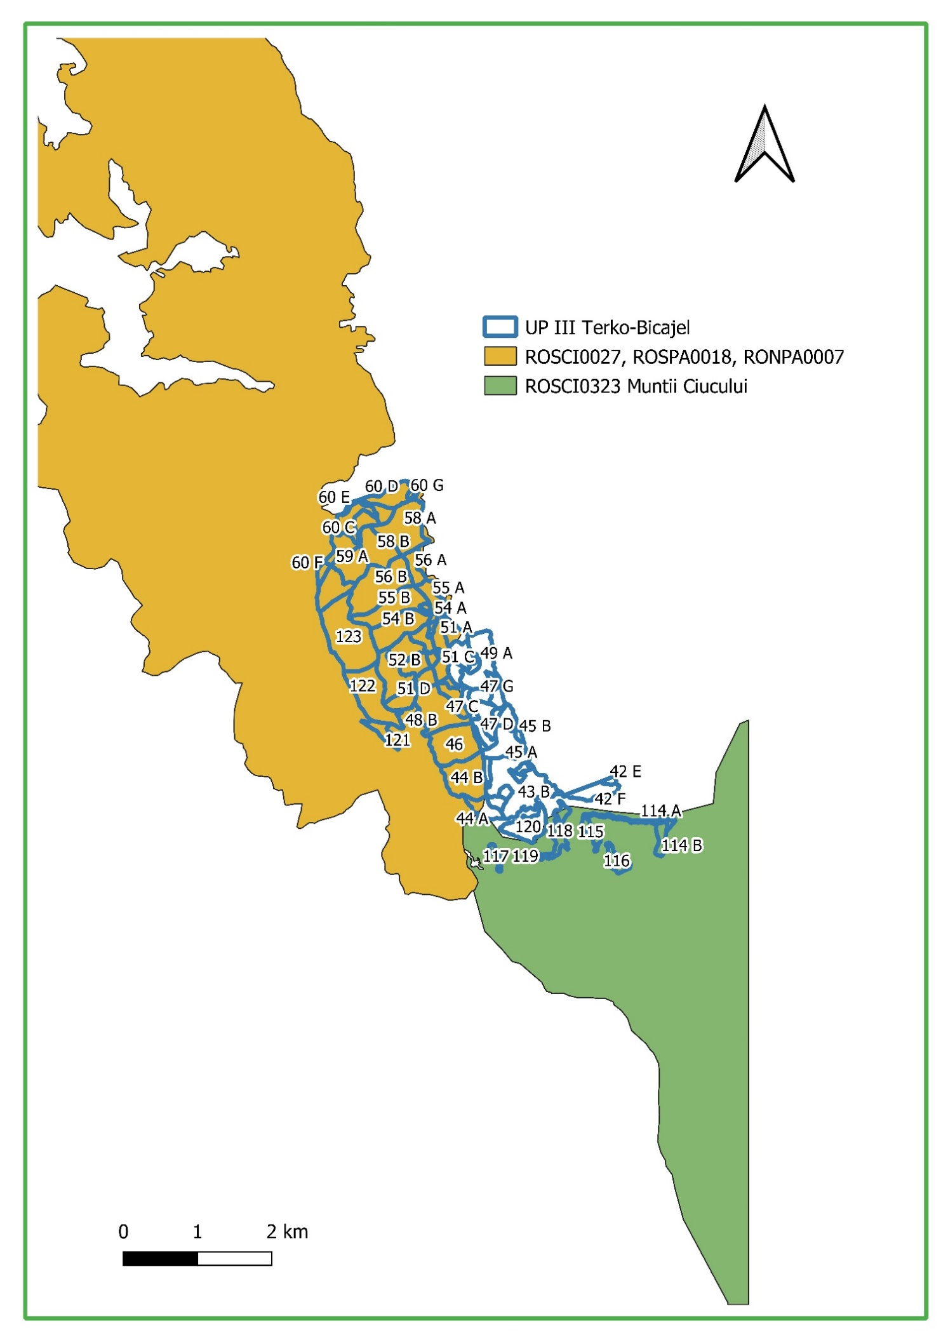

2.1.9.1. Informații privind PARCUL NAȚIONAL CHEILE BICAZULUI-HĂȘMAȘ

Parcul Național Cheile Bicazului–Hăşmaş, denumit în continuare PNCB-H, este o arie naturală protejată înființată în 1990, cu statut de parc național, pentru conservarea biodiversității şi a peisajului, a speciilor valoroase, pentru promovarea ecoturismului şi pentru conştientizarea şi educarea publicului în spiritul protejării naturii.
Conform prevederilor următoarelor acte normative: Ordonanța de urgență a Guvernului nr. 57/2007 privind regimul ariilor naturale protejate, conservarea habitatelor naturale, a florei şi faunei sălbatice, aprobată cu modificări și completări prin Legea nr. 49/2011, cu modificările și completările ulterioare, precum şi ale Hotărârii de Guvern nr.1284/2007 privind declararea ariilor de protecție specială avifaunistică ca parte integrantă a rețelei ecologice europene Natura 2000 în România, Parcul Național Cheile Bicazului-Haşmaş face parte din categoria ariilor naturale protejate de interes național şi comunitar.
Conform Ordinului ministrului mediului și dezvoltării durabile nr. 1964/2007 privind instituirea regimului de arie naturală protejată a siturilor de importanță comunitară, ca parte integrantă a rețelei ecologice europene Natura 2000 în România, cu modificările și completările ulterioare şi Hotărârii nr.1284/2007 al ministrului mediului şi al dezvoltării durabile privind declararea ariilor de protecție specială avifaunistică, ca parte integrantă a rețelei ecologice europene Natura 2000 în România, cu modificările şi completările ulterioare, Parcul Național Cheile Bicazului–Hăşmaş este parte integrantă a siturilor Natura 2000 ROSAC0027 Cheile Bicazului–Hăşmaş, având suprafața de 7642 ha, şi ROSPA0018 Cheile Bicazului–Hăşmaş, cu suprafața de 7961 ha.
Localizarea: AP este situată în zona central nord - estică a României, pe raza administrativă a județelor Harghita şi Neamț, localizare indicată de Anexa nr.1.1 la Planul de management. Din punct de vedere geografic AP se situează în Masivul Hăşmaş–Hăghimaş - care ocupă o poziție centrală în Carpații Moldo–Transilvani, însemnată subdiviziune a Carpaților Orientali. În partea de nord suprafața AP se întinde în principal pe zona Lacului Roşu şi a Cheilor Bicazului cuprinzând partea inferioară a bazinetelor afluenților de nord ai pârâului Bicaz - Suhard, Cupaş, Lapoş şi Şugău - la vest având ca limită Pârâul Licaş iar la est Pârâul Şugău. În continuare spre sud pornind din albia pârâului Bicaz, AP se întinde pe una din principalele culmi ale Masivului Hăşmaş şi anume, Culmea Curmătura, cuprinzând la est peretele din dreapta Cheilor Bicazului - cu culminațiile Surducul, Surducelul, Piatra Poienii şi Fagul Ciucului, spre sud Culmea Ghilcoş - Ucigaşu - Hăşmaşul Negru, vârful Telecul Mare, culminând cu vârful Hăşmaşul Mare, 1792 m, punct dominant al masivului, Piatra Singuratică, vârful Fratele-Öcsém, 1707 m şi vârful Tarcău, toate acestea fiind încadrate la vest de Pârâul Oii, Poiana Albă - limita fondului forestier cu păşunile - valea de obârşie a râului Olt - oraşul Bălan, sub creasta Hăşmaşului prin fond forestier - la est de pârâul Bicăjel - satul Trei Fântâni, limita fondului forestier cu păşunile - la sud de şeaua de trecere între bazinul Oltului şi cel al Bicăjelului - Pârâul Tibec.
Limitele siturilor ROSAC0027 și ROSPA0018 Cheile Bicazului-Hășmaș se suprapun integral cu limitele Parcului Național Cheile Bicazului-Hășmaș.

Rezervații naturale aflate pe teritoriul PNCB-H

Conform Legii nr.5/2000 privind aprobarea Planului de amenajare a teritoriului național – Secțiunea a-III-a - zone protejate în cadrul PNCB-H au fost declarate următoarele Rezervații naturale, care se află acum asimilate în zona de protecție integrală:
a) Avenul Licaş (5 ha) – aparținând de oraşul Gheorgheni, localitatea Lacul Roşu;
b) Cheile Bicazului - aparținând de Comuna Bicaz Chei;
c) Cheile Bicazului şi Lacul Roşu - aparținând de oraşul Gheorgheni;
d) Masivul Hăşmaşul Mare, Piatra Singuratică-Hăşmaşul Negru - aparținând de Comuna Sândominic;
e) Cheile Şugăului, aparținând de Comuna Bicaz-Chei, suprapusă parțial – aproximativ 10 ha - pe PNCB-H - doar cheile.

2.1.9.2. Informații privind Rezervația Naturală Avenul Licaș

Avenul Licaș (monument al naturii) este o arie protejată de interes național ce corespunde categoriei a III-a IUCN (rezervație naturală de tip speologic), situată în județul Harghita, pe teritoriul administrativ al municipiului Gheorgheni.
Aria naturală cu o suprafață de 5 ha, se află în partea nord-estică a județului Harghita (aproape de granița teritorială cu județul Neamț), în segmentul montan al Carpaților Orientali, la poalele munților Hășmașul Mare, în apropiere de „Pasul Pângărați” și este inclusă în Parcul Național Cheile Bicazului - Hășmaș.
Rezervația naturală a fost declarată arie protejată prin Legea Nr.5 din 6 martie 2000 (privind aprobarea Planului de amenajare a teritoriului național - Secțiunea a III-a - zone protejate) și reprezintă un aven (peșteră) în calcare dolomitice (rocă alcătuită în cea mai mare parte din carbonați), cu un prim puț desdcendent (37,50 m, adâncime și 8 m, în diametru) închis cu un depozit de gheață și bușteni, urmat de un al II-lea, cu blocuri și scurgeri parietale, cu o adâncime de 13,50 m. (sursa: https://ro.wikipedia.org/wiki/Avenul_Lica%C8%99).
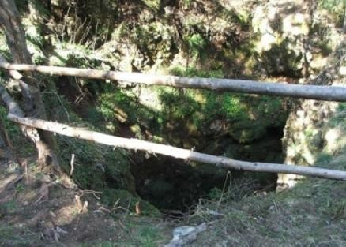
Avenul Licaș

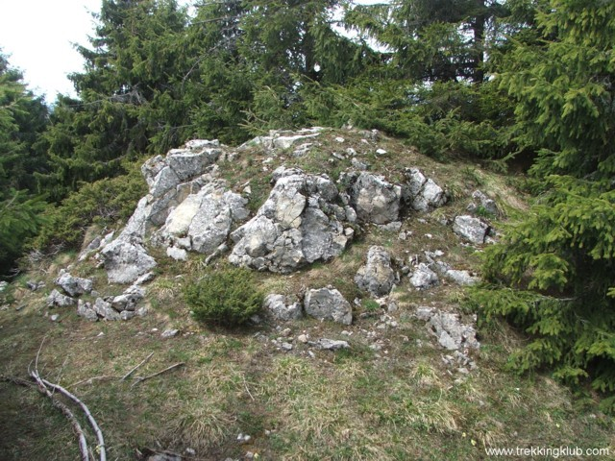
Vârful Licaș

2.1.9.3. Informații privind Rezervația Cheile Bicazului

Cheile Bicazului sunt chei situate în partea centrală a Munților Hășmaș, în nord-estul României în județele Neamț și Harghita, dezvoltate în calcare jurasice. Se află în partea centrală a culmii estice Tulgheș-Valea Rece a Masivului Hășmaș. Axul principal al acestora este reprezentat de către râul Bicaz.
Monument al naturii, sunt incluse ariilor protejate de interes național, Cheile Bicazului din județul Neamț și Cheile Bicazului și Lacul Roșu din județul Harghita, fiind situate în aria de protecție integrală a Parcului Național Cheile Bicazului - Hășmaș.
Cheile, străbătute de râul Bicaz, fragmentează adânc Munții Hășmaș în porțiunea centrală a culmii estice a acestora, Tulgheș-Valea Rece, despărțind culmea respectivă într-o porțiune nordică și una situată la sud (Culmea Dămuc).
Deși cheile au apărut într-o masă de calcare jurasice, de-a lungul traseului Lacu Roșu – Bicazu Ardelean, se întâlnesc și asocieri de jaspuri, cenuși vulcanice și conglomerate, care, alături de existența rocilor diferit colorate și variate ca formă și alcătuire, precum și în contextul în care pe axa cheilor se află majoritatea punctelor de atracție din zonă, fac ca aici să existe unul dintre cele mai remarcabile itinerare turistice din Carpați Românești.
Sunt străbătute de către drumul transcarpatic DN12C, care leagă orașele Gheorgheni și Bicaz și face legătura între Transilvania și Moldova, aflându-se între Lacul Roșu în amonte și localitatea Bicaz-Chei, în aval.
(sursa: https://ro.wikipedia.org/wiki/Cheile_Bicazului).
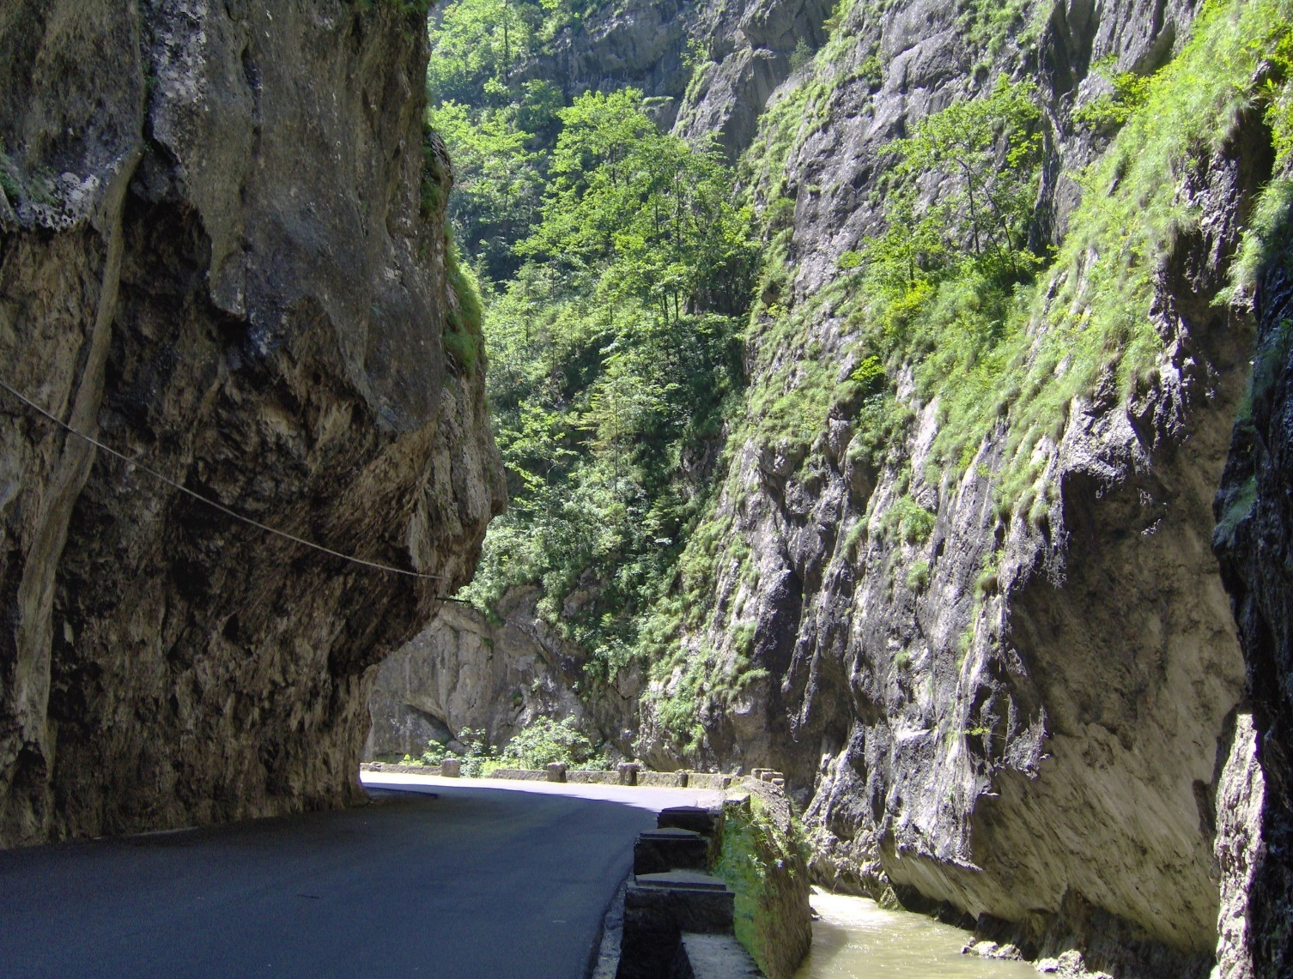
O porțiune din „Gâtul Iadului”

2.1.9.4. Informații privind Rezervația Masivul Hăşmaşul Mare, Piatra Singuratică-Hăşmaşul Negru

Masivul Hășmașul Mare, Piarta Singuratică - Hășmașul Negru este o arie protejată de interes național ce corespunde categoriei a IV-a IUCN (rezervație naturală de tip mixt), situată în județul Harghita, pe teritoriul administrativ al comunei Sândominic.
Rezervația naturală a fost declarată arie protejată prin Legea nr.5 din 6 martie 2000 (privind aprobarea Planului de amenajare a teritoriului național - Secțiunea a III-a - zone protejate).
Rezervația naturală (înclusă în Parcul Național Cheile Bicazului - Hășmaș) are o suprafață de 800 hectare și se află în Munții Hășmaș (grupă muntoasă a Carpaților Moldo-Transilvani ce aparțin lanțului muntos al Carpaților Orientali). Altitudiea maximă a acestei grupe muntoase este de 1.793 m, atinsă în Vârful Hășmașul Mare.
Structura geologică a Munților Hășmaș (cunoscuți și sub denumirea de Hăghimaș sau Curmătura) este alcătuită la bază din șisturi cristaline, calcare jurasice și cretacice, șisturi argiloase și straturi calcaroase (între Piatra Singuratică și Platoul Ocsem), andezite, dolomite și calcare (stâncăriile din Hășmașul Mare), șisturi cu mică albă (Piatra Singuratică), roci microcristaline (Hășmașul Negru), grohotișuri, gresii și conglomerate, cu o mare varietate de forme reliefale: vârfuri stâncoase (Hășmașul Mare 1.783 m, Oatra Ascuțită 1.668 m, Curmătura 1.610 m), doline, lapiezuri, chei, văii.
În suprafața rezervației naturale sunt prezente mai multe tipuri de habitate, astfel: păduri acidofile cu molidișuri, păduri dacice de fag, păduri aluviale cu arin și frasin, tufărișuri alpine și boreale, versanți cu vegetație de stâncărie, pajiști calcifile alpine și subalpine, fânețe și pășuni montane, ori izvoare și mlaștini alcaline.
Căi de acces:
- Drumul național DN12: Miercurea Ciuc - Ciceu - Racu - Dănești - Sândominic, intrare în drumul județean DJ125 și se continuă drumul până în orașul Bălan, în partea dreaptă a drumului se intră în rezervație.
- Drumul național DN12: Gheorgheni - Voșlăbeni - Sândominic.
- Drumul național DN12C: Gheorgheni (spre Lacu Roșu) la ieșire din oraș se întră în dreapta pe drumul județean DJ125A până în satul Covacipeter, de aici se continuă drumul DJ125 până în localitatea Balan.
Sursa:https://ro.wikipedia.org/wiki/Masivul_H%C4%83%C8%99ma%C8%99ul_Mare,_Piatra_Singuratic%C4%83_-_H%C4%83%C8%99ma%C8%99ul_Negru 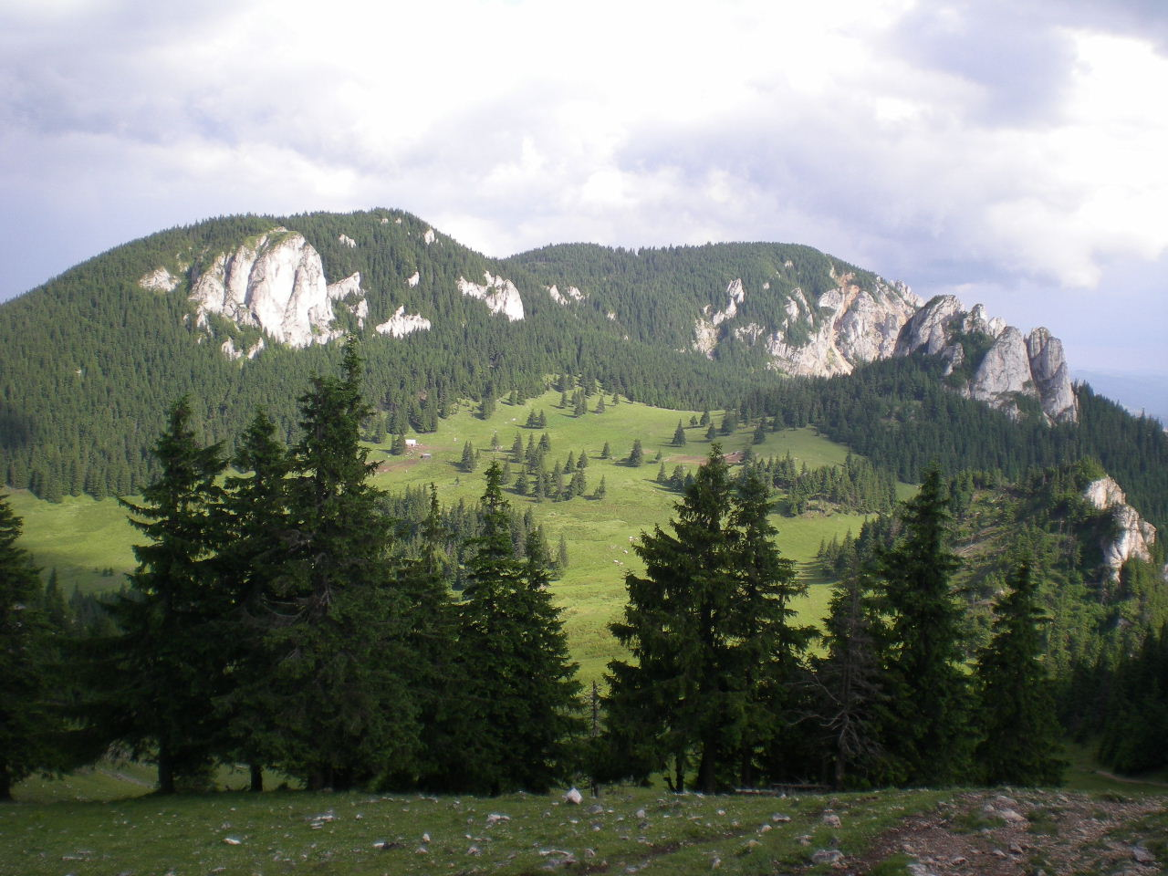imagine din rezervație

2.1.9.5. Informații privind rezervația Cheile Șugăului

Cheile Șugăului alcătuiesc o arie protejată de interes național ce corespunde categoriei a IV-a IUCN (rezervație naturală de tip mixt) situată în județul Neamț, pe teritoriul administrativ al comunei Bicaz-Chei și Bicazu Ardelean.
Aria naturală cu o suprafață de 90 hectare este inclusă în aria Cheile Șugăului - Munticelu (sit Natura 2000) și se află la limita vestică a județului Neamț cu județul Harghita, în Munții Hășmaș la nord de cariera de calcar Bicaz-Chei, Râul Bicaz și DN12C la km 34.
10% din suprafața rezervației se suprapune Parcului Național Cheile Bicazului - Hășmaș, la limita flancului nord-estic al acestuia.
Rezervația reprezintă o zonă montană ce asociază peisajului deosebit (sălbatic și tipic unei zone montane de carst), biodiversitatea. Accesul este mai dificil, datorită dominanței morfologice a abrupturilor calcaroase. Zona propriuzisă a cheilor (cursul inferior al pârâului Șugău, înainte de confluența cu râul Bicaz - cu o suprafață de circa 3 hectare) este de forma de canion cu o lungime de 350 m, pe care se afla un șir de cascade. În aria protejată sunt 17 izvoare. Pe flancul sudic al rezervației, la 200 m de DN12C este construită lângă poteca principală cabana Ecolog.
La ieșirea din chei la marginea șoselei, o construcție artizanală - șteaza, poate fi observată. Aceasta este un fel de butoi cu doagele rare, în care apa captată de o țeavă metalică din amontele albiei Șugăului se agită clătind covoarele sau obiecte vestimentare mari care au fost spălate în prealabil acasă.
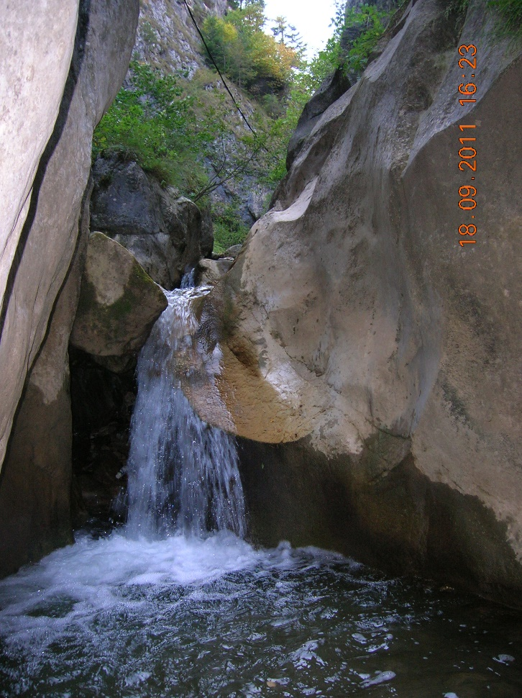
Prin chei – cascadă cu marmită la bază
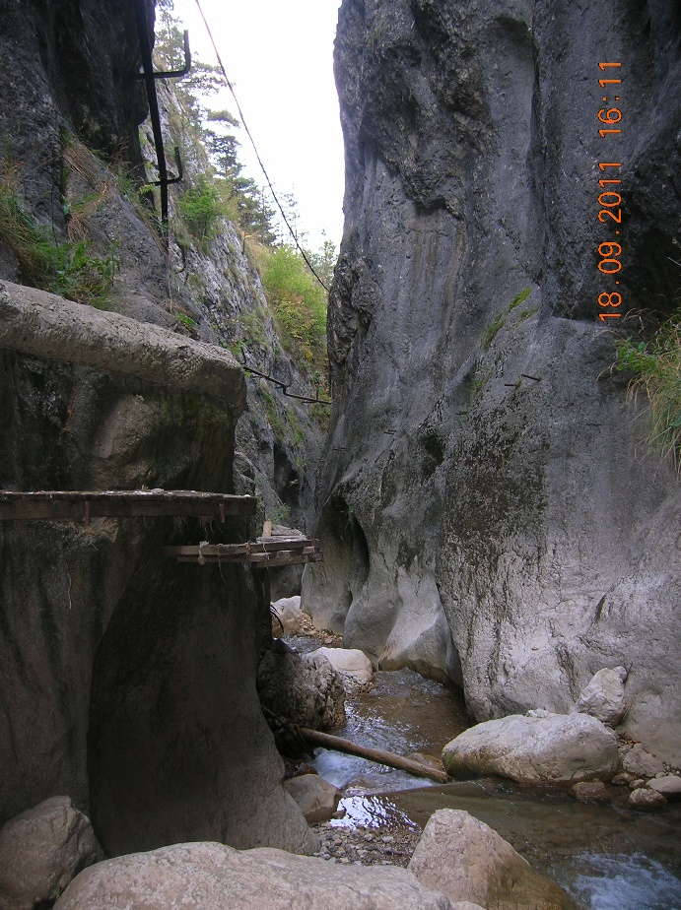
Prin chei – pe firul apei
Sursa: https://ro.wikipedia.org/wiki/Cheile_%C8%98ug%C4%83ului

2.1.9.6. Informații privind situl de importanță comunitară – ROSAC0027 Cheile Bicazului-Hășmaș

2.1.9.6.1. Suprafața sitului

Situl ROSAC0027 Cheile Bicazului-Hășmaș a fost declarat ca sit de importanță comunitară prin Ordinul ministrului mediului și dezvoltării durabile nr. 1964/2007 privind instituirea regimului de arie naturală protejată a siturilor de importanță comunitară, ca parte integrantă a rețelei ecologice europene Natura 2000 în România, limita sitului fiind suprapusă limitei Parcului Național Cheile Bicazului-Hășmaș (PNCB-H) în proporție de 88,89%.
Scopul declarării ca sit de importanță comunitară este păstrarea statutului de conservare în coexistență cu populația locală, a speciilor și habitatelor naturale de interes comunitar existente pe raza PNCB-H.
Situl Natura 2000 ROSAC0027 Cheile Bicazului-Hășmaș are o suprafață totală de 7633,10 ha conform formularului standard (11.2019).

2.1.9.6.2. Regiunea biogeografică

Aria protejată menționată este situată în regiunea biogeografică alpină (100%).

2.1.9.6.3. Tipuri de habitate în situl de importanță comunitară – ROSAC0027 Cheile Bicazului-Hășmaș

Tipurile de habitate prezente în situl - ROSAC0027 Cheile Bicazului-Hășmaș sunt prezentate în tabelul următor, așa cum sunt menționate în Formularul Standard Natura 2000 (09.2021) dar completate și cu informațiile din planul de management al PNCB-H.

Tabel 23: Tipurile de habitate prezente în situl - ROSAC0027 Cheile Bicazului-Hășmaș
Tipuri de habitate |  |  | Evaluare
Cod | Denumire habitat | Acoperire % | AIBICID | AIBIC
 |  |  | Rep. | Supr. rel. | Status conserv. | Eval. globala
3150 | Lacuri i eutrofe naturale cu vegetaţie tip Magnopotamion sau Hydrocharition | 1 | C | C | A | C
3260 | Cursuri de apă din zonele de câmpie, până la cele montane, cu vegetaţie din Ranunculion fluitantis şi Callitricho-Batrachion | 1 | C | C | B | B
7230 | Mlaştini alcaline | 0,01 | A
8210 | Versanţi stâncoşi cu vegetaţie chasmofitică pe roci calcaroase | 0,1 | A | B | A | A
91E0* | Păduri aluviale cu Alnus glutinosa şi Fraxinus excelsior (Alno-Padion, Alnion incanae, Salicion albae) | 0,5 | C | C | B | B
91V0 | Păduri dacice de fag (Symphyto-Fagion) | 1 | B | C | A | B
3220 | Vegetaţie herbacee de pe malurile râurilor montane | 1 | B | C | B | B
4060 | Tufărişuri alpine şi boreale | 1 | A | C | A | A
6170 | Pajişti calcifile alpine şi subalpine | 0,1 | B | B | B | B
6430 | Comunităţi de lizieră cu ierburi înalte higrofile de la nivelul câmpiilor, până la cel montan şi alpin | 1 | B | C | B | B
6440 | Pajişti aluviale din Cnidion dubii | 1 | B | B | B | B
6510 | Pajişti de altitudine joasă (Alopecurus pratensis Sanguisorba officinalis) | 1 | B | C | B | B
6520 | Fâneţe montane | 10 | B | C | B | B
7220* | Izvoare petrifiante cu formare de travertin (Cratoneurion) | 0,001 | B | C | B | B
9410 | Păduri acidofile de Picea abies din regiunea montana (Vaccinio-Piceetea) | 60 | A | C | A | A
3230 | Vegetaţie lemnoasă cu Myricaria germanica de-a lungul râurilor montane | 0,5 | C | C | B | B
91Q0 | Păduri relictare de Pinus sylvestris pe substrat calcaros | 1 | A | A | A | A
8120 | Grohotişuri calcaroase şi de şisturi calcaroase din etajul montan până în cel alpin (Thlaspietea rotundifolii) | 1 | B | B | B | B
9180* | Păduri din Tilio-Acerion pe versanţi abrupţi, grohotişuri şi ravene | 0,005 | C | C | B | C

Habitatele marcate sunt cele întâlnite în cadrul suprafeței analizate de prezentul studiu.

Notă:
În tabel, semnificația abrevierilor din coloane este următoarea:

- Reprezentativitatea: gradul de reprezentativitate a tipului de habitat în cadrul sitului

Gradul de reprezentativitate exprimă măsura pentru cât de „tipic”este un habitat, folosindu-se următorul sistem de ierarhizare:
A: reprezentativitate excelentă, B: reprezentativitate bună
C: reprezentativitate semnificativă D: prezenţă nesemnificativă

- Suprafaţa Relativă: suprafaţa sitului acoperit de habitatul natural raportat la suprafaţa totală acoperită de acel tip de habitat natural în cadrul teritoriului naţional

Acest criteriu se exprimă ca un procentaj „p” ce corespunde următoarelor situaţii:
A: 100 ≥ p > 15%, B: 15 ≥ p > 2%, C: 2 ≥ p > 0%.

- Stadiul De Conservare: gradul de conservare al structurilor şi funcţiile tipului de habitat natural în cauză, precum şi posibilităţile de refacere/reconstrucţie

Sistem de ierarhizare:
A: conservare excelentă, B: conservare bună, C: conservare medie sau redusă

- Evaluare Globală: evaluarea globală a valorii sitului din punct de vedere al conservării tipului de habitat natural respectiv

Sistemul de ierarhizare fiind următorul:
A: valoare excelentă, B: valoare bună, C: valoare considerabilă.

2.1.9.6.4. Speciile existente în sit care pot fi afectate prin implementarea planului

În tabelul de mai jos sunt prezentate speciile existente în Situl Natura 2000 - ROSAC0027 Cheile Bicazului-Hășmaș specii menționate în articolul 4 din Directiva 2009/147/CE și enumerate în Anexa II a Directivei Consiliului 92/43/CEE.

Tabel 24: Specii existente în Situl Natura 2000 – ROSAC0027 Cheile Bicazului-Hășmaș, prevăzute la articolul 4 din Directiva 2009/147/CE, specii enumerate în Anexa II la Directiva 92/43/CEE și evaluarea sitului în ceea ce le privește
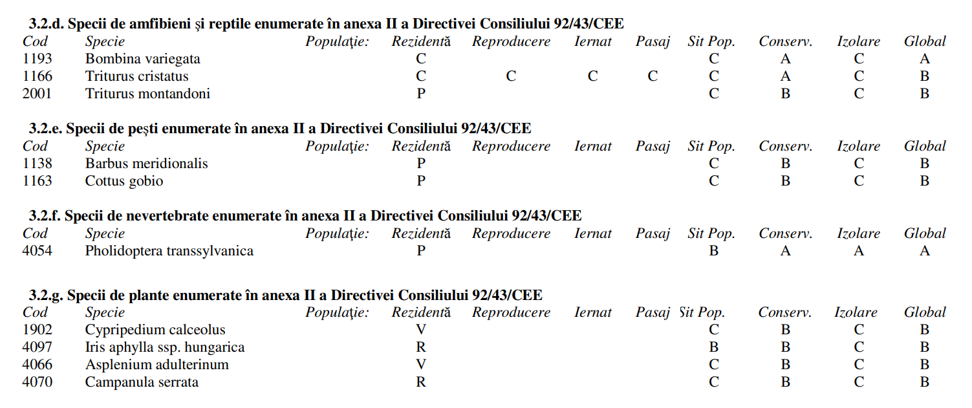
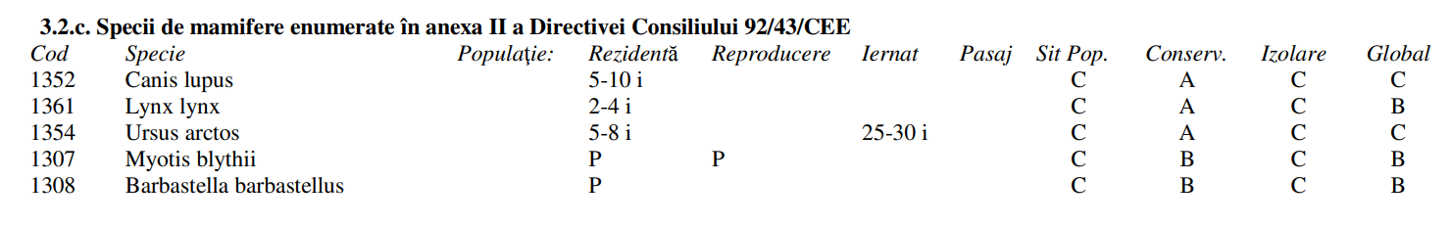

Notă:

În tabel, semnificația abrevierilor din coloana Rezidenta este următoarea:

R: specie rară; V: specie foarte rară; C: specie comună; P: semnifică prezența speciei

In tabel, semnificația abrevierilor din coloane Populaţie, Conservare, Izolare şi Evaluare globală este urmatoarea:

- Populaţie: mărimea şi densitatea populaţiei speciei prezente din sit în raport cu populaţiile prezente pe teritoriul naţional

Acest criteriu se exprimă ca un procentaj „p” ce corespunde următoarelor situaţii:
A: 100 ≥ p > 15%, B: 15 ≥ p > 2%, C: 2 ≥ p > 0%, D: populaţie nesemnificativă

- Conservare: gradul de conservare a trăsăturilor habitatului care sunt importante pentru speciile respective şi posibilităţile de refacere

Sistem de ierarhizare:
A: conservare excelentă, B: conservare bună, C: conservare medie sau redusă

- Izolare: gradul de izolare a populaţiei prezente în sit faţă de aria de răspândire normală a speciei

Este folosită următoarea clasificare:
A: populaţie (aproape) izolată,
B: populaţie ne-izolată, dar la limita ariei de distribuţie,
C: populaţie ne-izolată cu o arie de răspândire extinsă

- Global: evaluarea globală a valorii sitului pentru conservarea speciei respective

Sistemul de ierarhizare fiind următorul:
A: valoare excelentă, B: valoare bună, C: valoare considerabilă.

În tabel, semnificația abrevierilor din coloana Grup este următoarea:
M: mamifere; A: amfibieni; R: reptile; F: peşti; I: nevertebrate; P: plante

2.1.9.6.5. Alte specii importante de floră și faună din situl de importanță comunitară – ROSAC0027 Cheile Bicazului-Hășmaș

In situl de importanță comunitară - ROSAC0027 Cheile Bicazului-Hășmaș sunt prezente și alte specii importante, acestea fiind înscrise în tabelul 29. Tabelul conține și date privind populația acestora din sit, precum și motivul pentru care s-a inclus în listă fiecare specie, respectiv:

Tabel 25: Alte specii importante de floră și faună din situl de importanță comunitară - ROSAC0027 Cheile Bicazului-Hășmaș
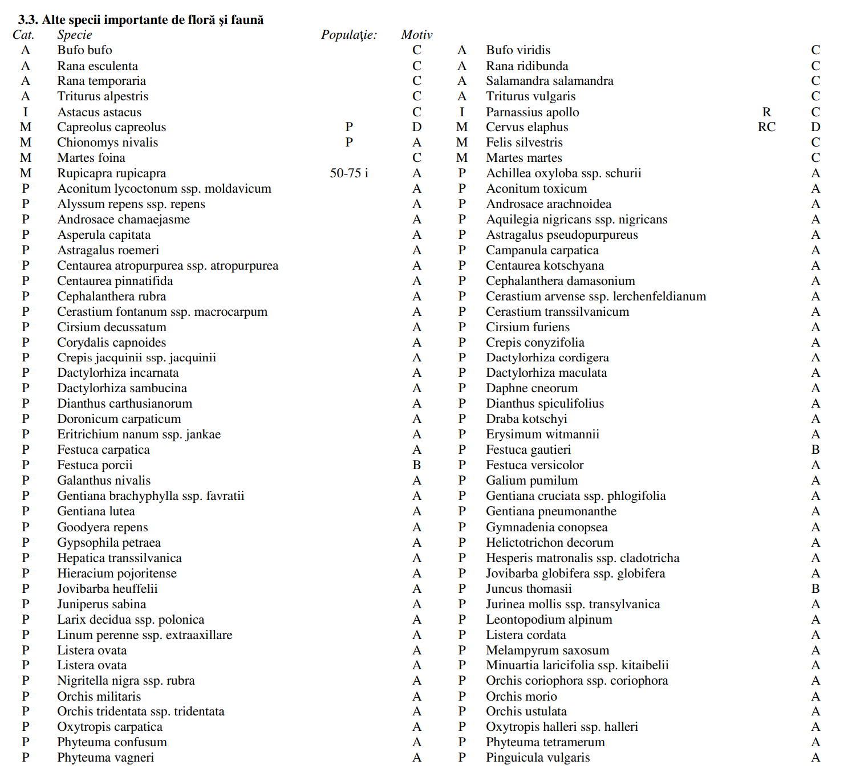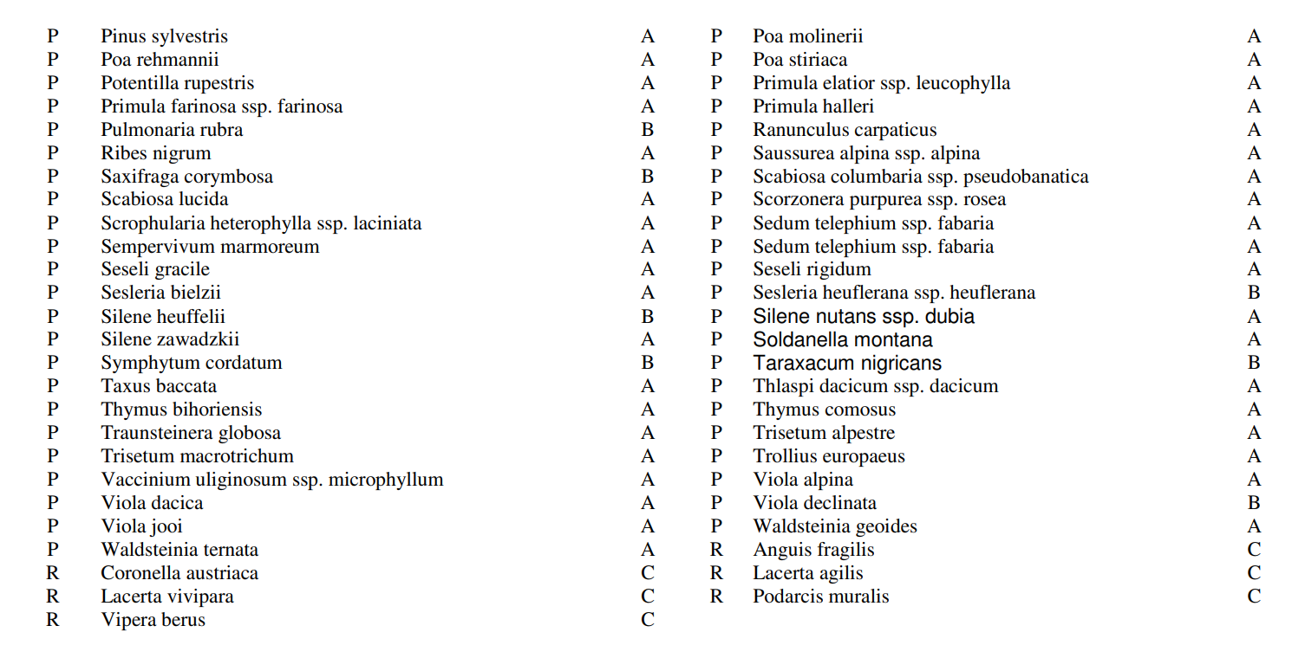

Notă:

În tabel, semnificația abrevierilor din coloana Grup este următoarea:

M: mamifere; A: amfibieni; R: reptile; F: peşti; I: nevertebrate; P: plante

Caracteristici generale ale sitului:

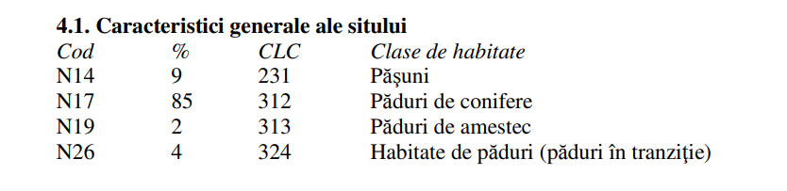
Amenințări, presiuni sau activități cu impact asupra sitului:

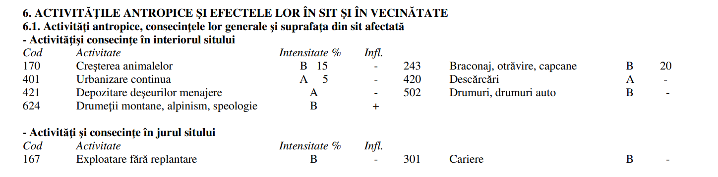
Cele mai importante impacte și activități cu efect mediu/mic supra sitului:

2.1.9.7. Informații privind aria de protecție specială avifaunistică – ROSPA0018 Cheile Bicazului-Hășmaș

2.1.9.7.1. Suprafața ariei protejate

Situl Natura 2000 ROSPA0018 Cheile Bicazului–Hăşmaş a fost declarat ca arie de protecție specială avifaunistică prin Hotărârea Guvernului nr. 1284/2007 privind declararea ariilor de protecție specială avifaunistică ca parte integrantă a rețelei ecologice europene Natura 2000 în România.
Aria de protecție specială avifaunistică ROSPA0018 Cheile Bicazului–Hăşmaş a fost declarată cu scopul de a asigura o stare de conservare favorabilă pentru speciile și habitatele păsărilor specifice pădurilor de amestec și de molid pur.
Situl Natura 2000 ROSPA0018 Cheile Bicazului–Hăşmaş are o suprafață totală de 7961 ha conform formularului standard natura 2000, anexa nr.XX din planul de management al PNCB-H.

2.1.9.7.2. Regiunea biogeografică

Aria protejată menționată este situată în regiunea biogeografică alpină (100%), care este prezentă de-a lungul Europei, începând din Pirinei şi Alpi până în Carpați. În România, această regiune biogeografică cuprinde atât vârfurile Carpatice cât şi pădurile de conifere şi pădurile mixte din Carpați, cât şi depresiunile intramontane şi dealurile mai înalte de-a lungul lanțului muntos. Climatul mai rece şi mai umed, iernile lungi, verile scurte, sunt condiții la care s-au adaptat plante şi animale dintre care amintim: capra neagră, ursul, râsul, lupul și altele. Diverşi munți adăpostesc specii endemice şi relictare, atât pe creste calcaroase sau metamorfice, cât şi în habitatele de pajişti şi păşuni din aceşti munți.

2.1.9.7.3. Speciile de păsări din aria de protecție specială avifaunistică - ROSPA0018 Cheile Bicazului–Hăşmaş

Speciile de păsări din aria de protecție specială avifaunistică - ROSPA0018 Cheile Bicazului–Hăşmaş sunt prezentate în tabelul următor, conform Formularului Standard Natura 2000, anexa nr.XX din planul de management al PNCB-H (http://www.cheilebicazului-hasmas.ro/plan_de_management_PNCB-H.pdf)

Tabel 26: Specii existente în Situl Natura 2000 – ROSPA0018 Cheile Bicazului–Hăşmaş, prevăzute la articolul 4 din Directiva 2009/147/CE, specii enumerate în Anexa II la Directiva 92/43/CEE și evaluarea sitului în ceea ce le privește

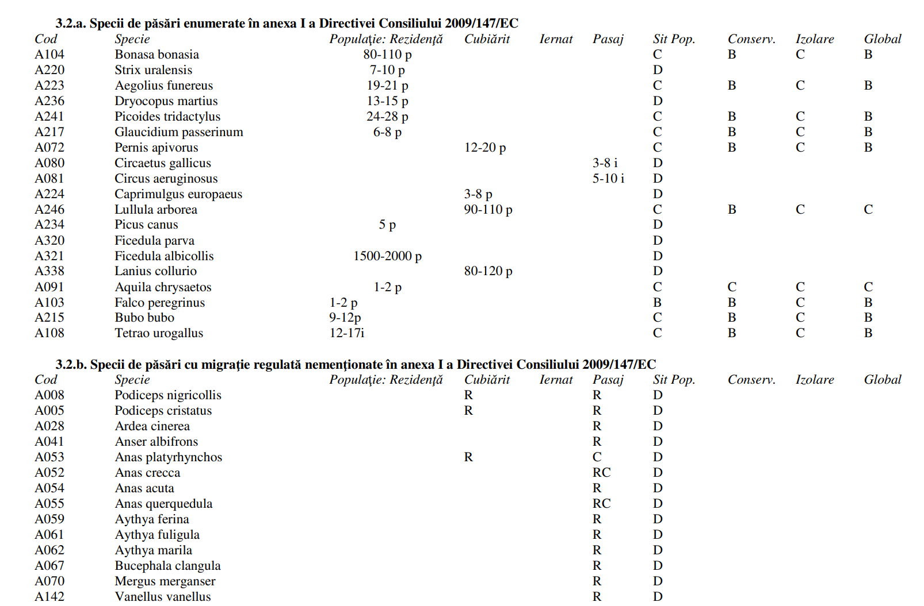

Notă:
În tabel, semnificația abrevierilor din coloane este următoarea:

R: specie rară; V: specie foarte rară; C: specie comună; P: semnifică prezența speciei

- Populaţie: mărimea şi densitatea populaţiei speciei prezente în sit în raport cu populaţiile prezente pe teritoriul naţional

Acest criteriu se exprimă ca un procentaj „p” ce corespunde următoarelor situaţii:
A: 100 ≥ p > 15%, B: 15 ≥ p > 2%, C: 2 ≥ p > 0%, D: populaţie nesemnificativă

- Conservare: gradul de conservare a trăsăturilor habitatului care sunt importante pentru speciile respective şi posibilităţile de refacere

Sistem de ierarhizare:
A: conservare excelentă, B: conservare bună, C: conservare medie sau redusă

- Izolare: gradul de izolare a populaţiei prezente în sit faţă de aria de răspândire normală a speciei

Este folosită următoarea clasificare:
A: populaţie (aproape) izolată,
B: populaţie ne-izolată, dar la limita ariei de distribuţie,
C: populaţie ne-izolată cu o arie de răspândire extinsă

- Global: evaluarea globală a valorii sitului pentru conservarea speciei respective

Sistemul de ierarhizare fiind următorul:
A: valoare excelentă, B: valoare bună, C: valoare considerabilă.

Caracteristici generale ale sitului:

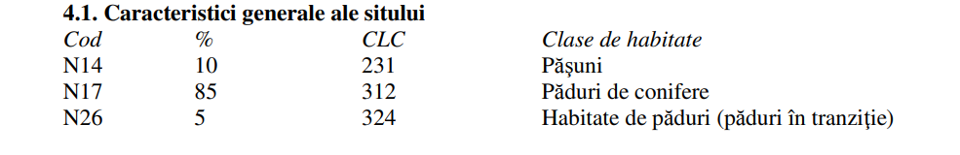
Calitate și importanță
Populații importante din specii amenințate la nivelul Uniunii Europene – 3 specii: cocoș de munte (Tetrao urogallus), ieruncă (Bonasa bonasia) și buhă (Bubo bubo).

Amenințări, presiuni sau activități cu impact asupra sitului:

Cele mai importante impacte și activități cu efect mediu/mic supra sitului: 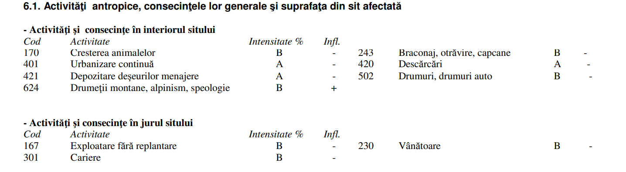

2.1.9.8. Informații privind situl de importanță comunitară – ROSCI0323 Munții Ciucului

2.1.9.8.1. Suprafața sitului

Situl Natura 2000 ROSCI0323 Munții Ciucului are o suprafață totală de 60045,00 ha, este situat pe teritorii din județele Harghita, Bacău și Neamț, fiind important pentru habitatele și speciile care se găsesc în această zonă, enumerate în Anexele 2, 3 și 4B din Ordonanţa de urgenţă a Guvernului nr. 57/2007 privind regimul ariilor naturale protejate, conservarea habitatelor naturale, a florei şi faunei sălbatice, aprobată cu modificări şi completări prin Legea nr. 49/2011, cu modificările şi completările ulterioare.

2.1.9.8.2. Regiunea biogeografică

Aria protejată menționată este situată în regiunea biogeografică alpină (100%).

2.1.9.8.3. Tipuri de habitate în situl de importanță comunitară – ROSCI0323 Munții Ciucului

Tabel 27: Tipurile de habitate prezente în situl - ROSCI0323 Munții Ciucului
Tipuri de habitate |  |  |  |  |  | Evaluare
Cod | PF | NP | Acoperire (ha) | Pesteri (nr.) | Calit. date | AIBICID | AIBIC
 |  |  |  |  |  | Rep. | Supr. rel. | Status conserv. | Eval. globala
3230 |  |  | 60 |  | Bună | B | C | A | B
4060 |  |  | 300 |  | Bună | B | C | B | C
6170 |  |  | 300 |  | Bună | B | C | A | C
6210 | X |  | 4203 |  | Bună | A | C | A | A
6230 | X |  | 3002 |  | Bună | A | C | B | B
6430 |  |  | 48 |  | Bună | D
6510 |  |  | 120 |  | Bună | A | C | A | B
6520 |  |  | 12009 |  | Bună | A | C | A | A
7230 |  |  | 600 |  | Bună | A | C | A | B
9110 |  |  | 6004 |  | Bună | B | C | A | B
91E0 | X |  | 300 |  | Bună | C | C | B | C
91V0 |  |  | 15011 |  | Bună | B | C | A | B
9410 |  |  | 18013 |  | Bună | B | C | C | C

Habitatele marcate sunt cele întâlnite în cadrul suprafeței analizate de prezentul studiu.

3230 Vegetație lemnoasă cu Myricaria germanica de-a lungul cursurilor de apă montane
4060 Tufărișuri alpine și boreale
6170 Pajiști calcaroase alpine și subalpine
6210 Pajişti xerofile seminaturale şi facies cu tufişuri
6230 Pajişti de Nardus bogate în specii, pe substraturi silicatice din zone montane
6430 Comunităţi de lizieră cu ierburi înalte higrofile de la câmpie şi din etajul montan până în cel alpin
6510 Fâneţe de joasă altitudine (Alopecurus pratensis, Sanguisorba officinalis)
6520 Fâneţe montane
7230 Mlaştini alcaline
9110 Păduri de fag de tip Luzulo-Fagetum
91E0* Păduri aluviale de Alnus glutinosa și Fraxinus excelsior (Alno - Padion, Alnion incanae, Salicio albae)
91V0 Păduri dacice de fag (Symphyto - Fagion)
9410 Păduri acidofile de molid (Picea) din etajul montan până în cel alpin (Vaccinio-Piceetea)

Notă:
În tabel, semnificația abrevierilor din coloane este următoarea:

- Reprezentativitatea: gradul de reprezentativitate a tipului de habitat în cadrul sitului

Gradul de reprezentativitate exprimă măsura pentru cât de „tipic”este un habitat, folosindu-se următorul sistem de ierarhizare:
A: reprezentativitate excelentă, B: reprezentativitate bună
C: reprezentativitate semnificativă D: prezenţă nesemnificativă

- Suprafaţa Relativă: suprafaţa sitului acoperit de habitatul natural raportat la suprafaţa totală acoperită de acel tip de habitat natural în cadrul teritoriului naţional

Acest criteriu se exprimă ca un procentaj „p” ce corespunde următoarelor situaţii:
A: 100 ≥ p > 15%, B: 15 ≥ p > 2%, C: 2 ≥ p > 0%.

- Stadiul De Conservare: gradul de conservare al structurilor şi funcţiile tipului de habitat natural în cauză, precum şi posibilităţile de refacere/reconstrucţie

Sistem de ierarhizare:
A: conservare excelentă, B: conservare bună, C: conservare medie sau redusă

- Evaluare Globală: evaluarea globală a valorii sitului din punct de vedere al conservării tipului de habitat natural respectiv

Sistemul de ierarhizare fiind următorul:
A: valoare excelentă, B: valoare bună, C: valoare considerabilă.

2.1.9.8.4. Speciile existente în sit care pot fi afectate prin implementarea planului

În tabelul de mai jos sunt prezentate speciile existente în Situl Natura 2000 - ROSCI0323 Munții Ciucului, specii menționate în articolul 4 din Directiva 2009/147/CE și enumerate în Anexa II a Directivei Consiliului 92/43/CEE.

Tabel 278: Specii existente în Situl Natura 2000 – ROSCI0323 Munții Ciucului, prevăzute la articolul 4 din Directiva 2009/147/CE, specii enumerate în Anexa II la Directiva 92/43/CEE și evaluarea sitului în ceea ce le privește
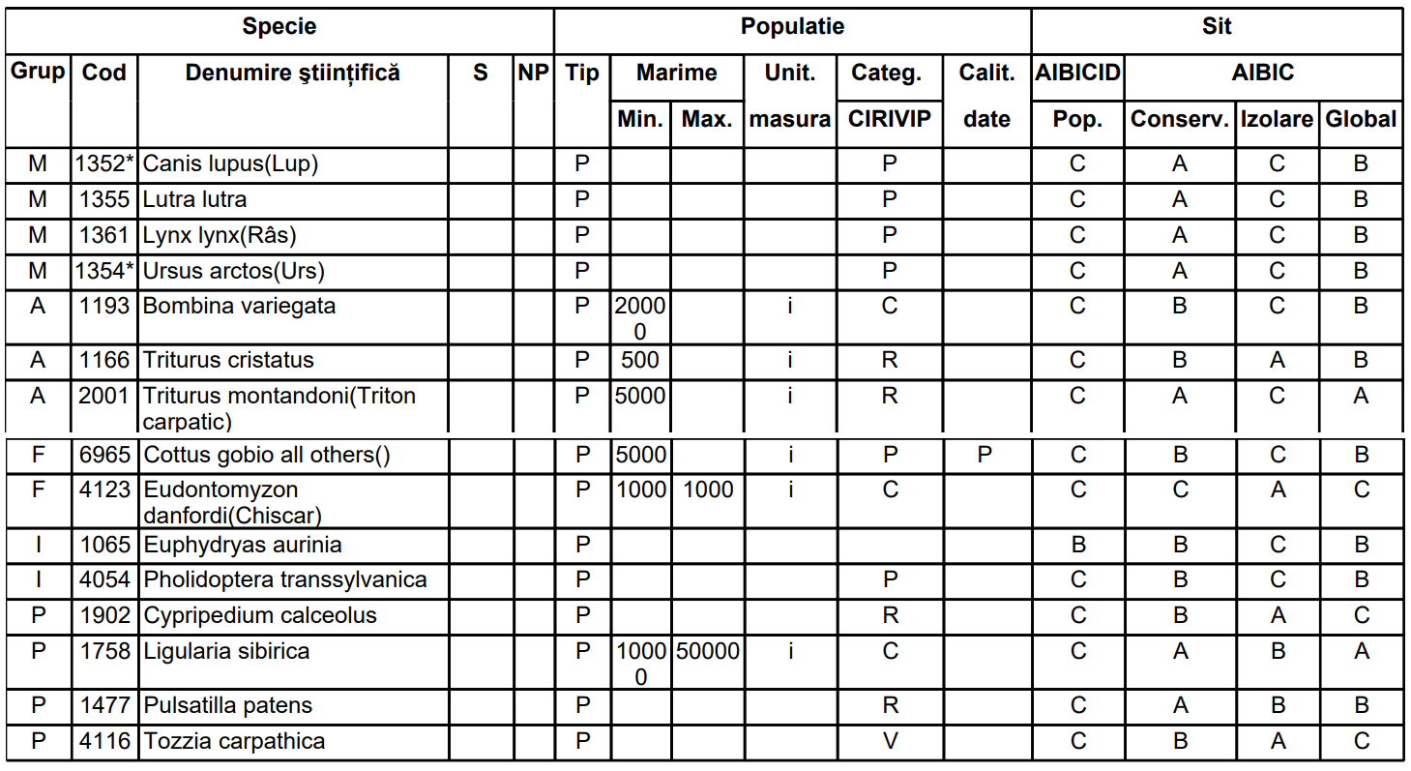

Notă:

În tabel, semnificația abrevierilor din coloana Rezidenta este următoarea:

R: specie rară; V: specie foarte rară; C: specie comună; P: semnifică prezența speciei

In tabel, semnificația abrevierilor din coloane Populaţie, Conservare, Izolare şi Evaluare globală este urmatoarea:

- Populaţie: mărimea şi densitatea populaţiei speciei prezente din sit în raport cu populaţiile prezente pe teritoriul naţional

Acest criteriu se exprimă ca un procentaj „p” ce corespunde următoarelor situaţii:
A: 100 ≥ p > 15%, B: 15 ≥ p > 2%, C: 2 ≥ p > 0%, D: populaţie nesemnificativă

- Conservare: gradul de conservare a trăsăturilor habitatului care sunt importante pentru speciile respective şi posibilităţile de refacere

Sistem de ierarhizare:
A: conservare excelentă, B: conservare bună, C: conservare medie sau redusă

- Izolare: gradul de izolare a populaţiei prezente în sit faţă de aria de răspândire normală a speciei

Este folosită următoarea clasificare:
A: populaţie (aproape) izolată,
B: populaţie ne-izolată, dar la limita ariei de distribuţie,
C: populaţie ne-izolată cu o arie de răspândire extinsă

- Global: evaluarea globală a valorii sitului pentru conservarea speciei respective

Sistemul de ierarhizare fiind următorul:
A: valoare excelentă, B: valoare bună, C: valoare considerabilă.

În tabel, semnificația abrevierilor din coloana Grup este următoarea:
M: mamifere; A: amfibieni; R: reptile; F: peşti; I: nevertebrate; P: plante

Caracteristici generale ale sitului:

Cod | Clase habitate | Acoperire (%)
N06 | Râuri, lacuri | 0,13
N09 | Pajisti naturale, stepe | 7,71
N12 | Culturi (teren arabil) | 8,90
N14 | Pășuni | 21,80
N15 | Alte terenuri arabile | 8,86
N16 | Păduri de foioase | 0,32
N17 | Păduri de conifere | 32,63
N19 | Păduri de amestec | 1,20
N23 | Alte terenuri artificiale (localități, mine ..) | 0,68
N26 | Habitate de păduri (păduri în tranziție) | 17,77

Calitate și importanță

Situl propus reprezintă un mosaic de pajiști și păduri unde fânețele montane ocupă un loc important. După estimările specialiștilor, zona propusă este cea mai întinsă zonă cu fânețe montane actual folosite din Carpații Orientali. În zona propusă trăiesc populații importante de prădători mari, pentru care această zonă este un coridor ecologic, permițând mișcările acestora în direcția nord-sud.

Amenințări, presiuni sau activități cu impact asupra sitului:

Cele mai importante impacte și activități cu efect mare supra sitului:

Impacte negative
Intens. | Cod | Amenințări și presiuni | Poluare  (Cod) | În sit/ în afară
H | A04.03 | Abandonarea sistemelor pastorale, lipsa pășunatului | N | O

Impacte pozitive
Intens. | Cod | Amenințări și presiuni | Poluare  (Cod) | În sit/ în afară
H | A03 | Cosire/tăiere a pășunii | N | I

Cele mai importante impacte și activități cu efect mediu/mic supra sitului:

Impacte negative
Intens. | Cod | Amenințări și presiuni | Poluare  (Cod) | În sit/ în afară
M | E03.01 | Depozitarea deșeurilor menajere /deșeuri provenite  din baze de agrement | N | I

2.1.9.9. Date despre prezența, localizarea, populația și ecologia speciilor/habitatelor de interes comunitar prezente pe suprafața și în imediata vecinatate a Amenajamentului Silvic

Amenajamentul silvic ce face obiectul acestui studiu se suprapune cu Parcul Naţional Cheile Bicazului-Hăşmaş (RONPA 0007) și cu siturile Natura 2000 ROSCI 0323 Munții Ciucului, ROSPA 0018 și ROSAC0027 Cheile Bicazului - Hășmaș, după cum urmează:

Tabel 289: Situația supapunerii Amenajamentului Silvic cu ariile naturale protejate
U.A. - urile ce se suprapun cu arii protejate |  |  | Suprafata
Nume | Categoria | u.a. | ha | %
RONPA0007 Parcul Național Cheile Bicazului-Hășmaș | V IUCN  interes național | 44A, 44B, 46, 48A, 48B, 48C, 50A, 50B, 50C, 51A, 51B, 51C, 51D, 52A, 52B, 52C, 52D, 52E, 52F, 54A, 54B, 55A, 55B, 55C, 56A, 56B, 58A, 58B, 59A, 59B, 60A, 60B, 60C, 60D, 60E, 60F, 60G, 121, 122, 123 | 527,01 | 94,2
ROSCI0323 Munții Ciucului | interes  comunitar | 114 A, B, 115, 116, 117, 118, 119 | 32,65 | 5,8
ROSPA0018 Cheile Bicazului-Hășmaș | interes  comunitar | 44A, 44B, 46, 48A, 48B, 48C, 50A, 50B, 50C, 51A, 51B, 51C, 51D, 52A, 52B, 52C, 52D, 52E, 52F, 54A, 54B, 55A, 55B, 55C, 56A, 56B, 58A, 58B, 59A, 59B, 60A, 60B, 60C, 60D, 60E, 60F, 60G, 121, 122, 123 | 527,01 | 94,2
ROSAC0027 Cheile Bicazului-Hășmaș | interes  comunitar | 44A, 44B, 46, 48A, 48B, 48C, 50A, 50B, 50C, 51A, 51B, 51C, 51D, 52A, 52B, 52C, 52D, 52E, 52F, 54A, 54B, 55A, 55B, 55C, 56A, 56B, 58A, 58B, 59A, 59B, 60A, 60B, 60C, 60D, 60E, 60F, 60G, 121, 122, 123 | 527,01 | 94,2

Tabel 30: Situația supapunerii Amenajamentului Silvic cu zonarea internă a Parcului Național Cheile Bicazului-Hășmaș

Zonarea în cadrul PNCB-H | U.A. | Suprafața, ha
ZPI  zona de protecție  integrală | 51A,B,C,D, 52A,B,C,D,E,F, 54A,B, 55A,B,C, 56A,B, 58A,B, 59A,B, 60A,B,C,D,E,F,G, 121, 122, 123 | 402,70
ZMD  zona de conservare  durabilă | 44A,B, 46, 48A,B,C, 50A,B,C, | 124,31

Menționăm că suprafața care se suprapune cu zona de protecție integrală a Parcului Național Cheile Bicazului-Hășmaș (402,70 ha – u.a. 51B,C,D, 52A,B,C,D,E,F, 54A,B, 55A,B,C, 56A,B, 58A,B, 59A,B, 60A,B,C,D,E,F,G, 121, 122, 123) a fost încadrată în grupa I funcționlă, categaria 1.6B – Arboretele din parcurile naționale incluse, prin planurile de management, în zona de protecție integrală - Parcul Naţional Cheile Bicazului-Hăşmaş (RONPA 0007) (T I)

Figură 3: Suprapunerea fondului forestier U.P. III Terko-Bicăjel cu zonarea internă a
Parcului Național Cheile Bicajului-Hășmaș
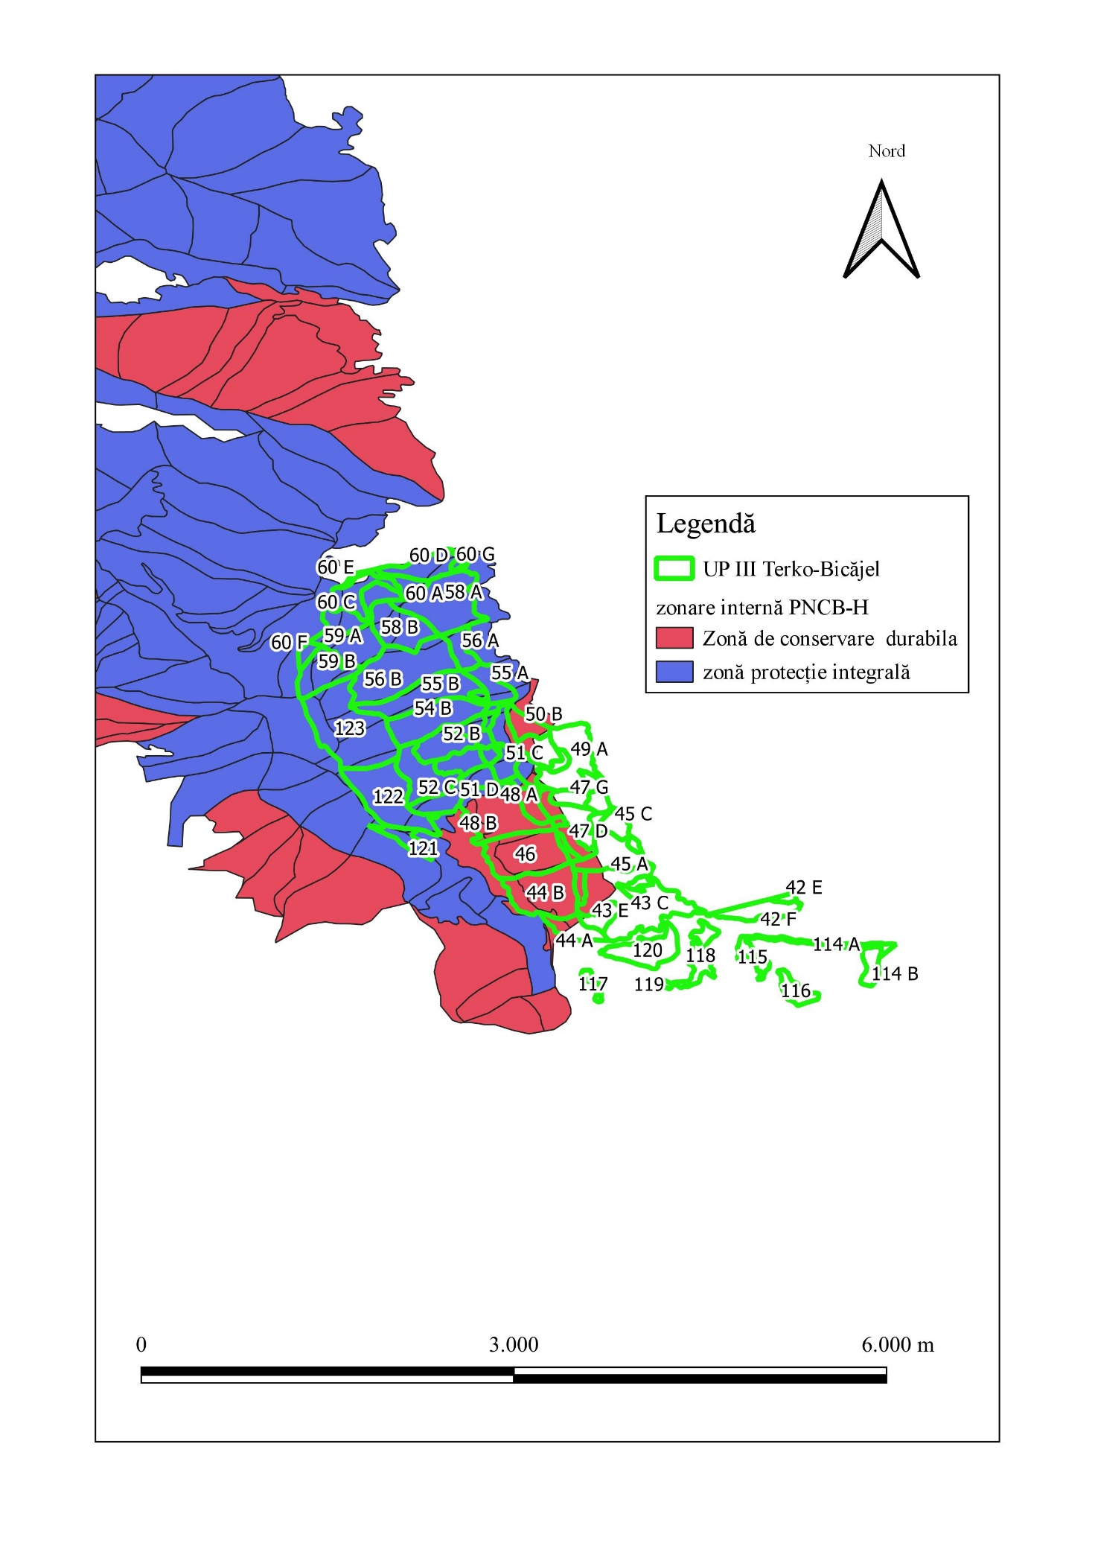

2.1.9.9.1. Tipuri de habitate

2.1.9.9.1.1. Habitate prezente pe suprafața Amenajamentului Silvic

Corespondenţa între tipurile de pădure naturale (descrise de Paşcovchi şi Leandru în 1958) şi cele de habitate de importanţă comunitară ("habitate Natura 2000"), s-a făcut conform lucrării "Habitatele din România – Modificări conform amendamentelor propuse de România şi Bulgaria la Directiva Habitate (92/43/EEC)" (Doniţă et al. 2005b). Această corespondenţă este prezentată în tabelul 30.

Tabel 291: Habitate N2000 prezente pe suprafața Amenajamentului Silvic
Sit N  2000 | Tipuri natural fundamentale de padure |  |  | Habitate naturale Romania |  |  | Habitate Natura 2000
 | Cod | Denumire | Supraf ha | Cod | Corespond. Habitate Romania | Supraf ha | Denumire | Supraf ha
RO  SCI 0027  RO  SPA 0018 | 1161 | Molidiş de stâncărie calcaroasă (m) | 175,78 | R4205 | Pãduri sud-est carpatice de molid (Picea abies) cu Doronicum columnae | 175,78 | 9410 Păduri acidofile de molid (Picea) din etajul montan până în cel alpin (Vaccinio Piceetea) | 292,46
 | 1114 | Molidiş cu Oxalis acetosella (m) | 16,28 | R4205 |  | 113,81
 | 1111 | Molidiş normal cu Oxalis acetosella (s) | 97,53
 | 1341 | Amestec de răşinoase cu fag pe soluri scheletice (m) | 2,87 | R4205 |  | 2,87
 |  |  | 11,91 | R4102 | Păduri sud-est carpatice de molid (Picea abies), fag (Fagus sylvatica) şi brad (Abies alba) cu Hieracium rotundatum | 17,84 | 9110 Luzulo-Fagetum beech forest | 17,84
 | 1311 | Amestec normal de răşinoase cu fag cu floră de mull (s) | 5,93
 | 1162 | Molidiş de limită pe stâncărie (i) | 131,15 | R4205 | Pãduri sud-est carpatice de molid (Picea abies) cu Doronicum columnae | 131,15 | 9410 Păduri acidofile de molid (Picea) din etajul montan până în cel alpin (Vaccinio Piceetea) | 131,15
 | 1162 | Molidiş de limită pe stâncărie (i) | 85,56 | R4213 | Păduri sud-est carpatice de molid (Picea abies) cu Doronicum | 85,56 | Fără corespondență | -
Total ROSAC0027 și ROSPA 0018 |  |  | 527,01 |  |  | 527,01 |  | 441,45
RO  SCI 0323 | 1111 | Molidiş normal cu Oxalis acetosella (s) | 30,57 | R4205 | Pãduri sud-est carpatice de molid (Picea abies) cu Oxalis acetosella | 30,57 | 9410 Păduri acidofile de molid (Picea) din etajul montan până în cel alpin (Vaccinio Piceetea) | 30,57
 | 1162 | Molidiş de limită pe stâncărie (i) | 2,08 | F.C. | - | 0 | Fără  corespondență | 0
Total ROSCI 0323 |  |  | 32,65 |  |  | 30,57 |  | 30,57
Total general |  |  | 559,66 | - | - | 557,58 | - | 472,02

Habitatele Natura 2000 din siturile de importanță comunitară - ROSAC0027 Cheile Bicazului-Hășmaș, ROSPA0018 Cheile Bicazului-Hășmaș și ROSCI0323 Munții Ciucului, ce se regăsesc în suprafaţa Amenajamentului Silvic sunt prezentate în tabelul următor:

Tabel 32: Habitatele Natura 2000 din cadrul sitului de importanta comunitara - ROSAC0027 Cheile Bicazului-Hășmaș, ROSPA0018 Cheile Bicazului-Hășmaș și ROSCI0323 Munții Ciucului, ce se regăsesc în suprafaţa Amenajamentului Silvic
Habitat | Suprafata habitat in plan | Suprafata  sit | Suprafata habitat din sit conform formular standard  % | % habitat conform formular standard | % habitat la nivelul sitului
ROSAC0027 Cheile Bicazului-Hășmaș, ROSPA0018 Cheile Bicazului-Hășmaș
9410 | 423,61 | 7642,00 | 60 | 60 | 5,54
9110 | 17,84 |  | - | - | 0,23
FC | 85,56 |  | - | - | 1,11
Alte terenuri | - |  | - | - | -
Total | 527,01 | 7642,00 | 60 | 60 | 6,89
ROSCI0323 Munții Ciucului
9410 | 30,57 | 60045,00 | 18013 | 0,16 | 0,05
Fără corespondență | 2,08 |  | - | - | 0,003
Alte terenuri | - |  | - | - | -
Total | 32,65 | 60045,00 | - | - | 0,05
Alte suprafețe din afara siturilor de interes comunitar
Alte păduri din afara siturilor | 160,95 | - | - | - | -
Alte terenuri fara vegetație forestieră | - | - | - | - | -
Total alte suprafețe din afara siturilor de interes comunitar | 160,95 | - | - | - | -
Total Amenajament Silvic  U.P. III Terkö-Bicăjel | 720,61 | - | - | - | -

Figură 4: Habitatele Natura 2000 din situl de importanță comunitară - ROSCI 0027 Cheile Bicazului-Hășmaș, ROSPA0018 Cheile Bicazului-Hășmaș și ROSCI0323 Munții Ciucului, ce se regăsesc în suprafaţa Amenajamentului Silvic
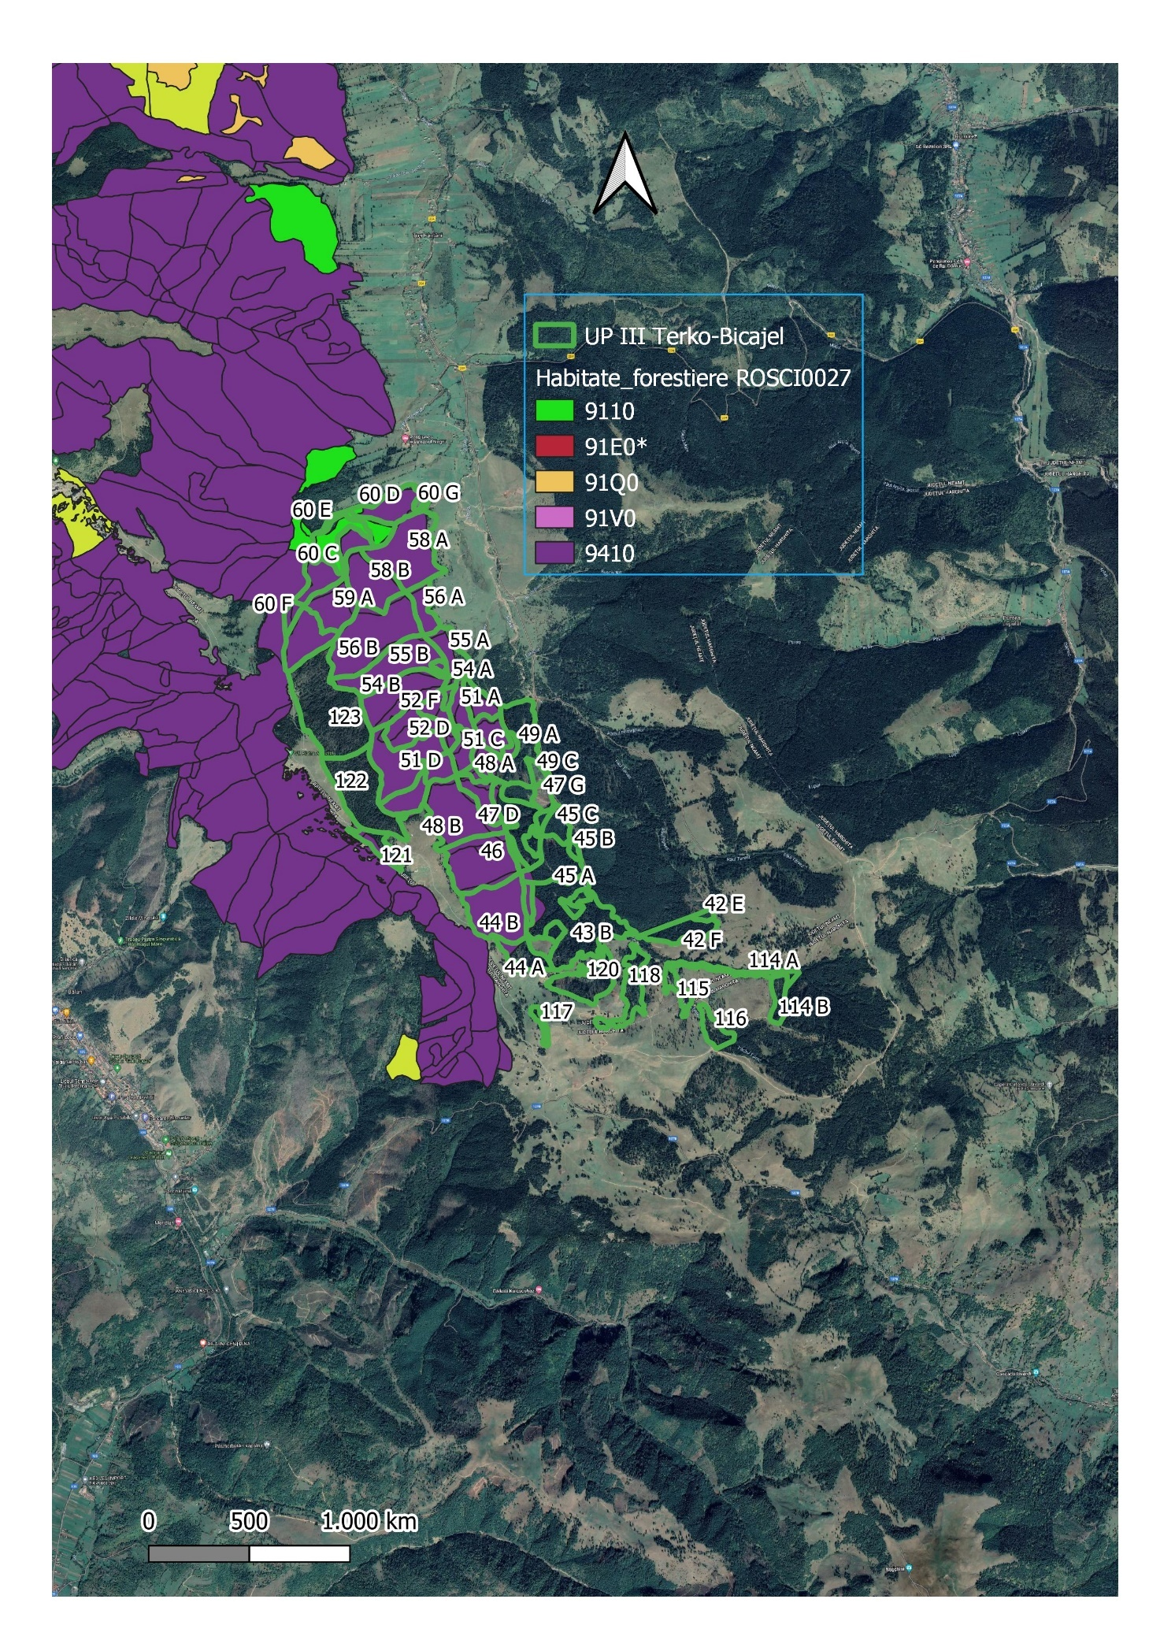
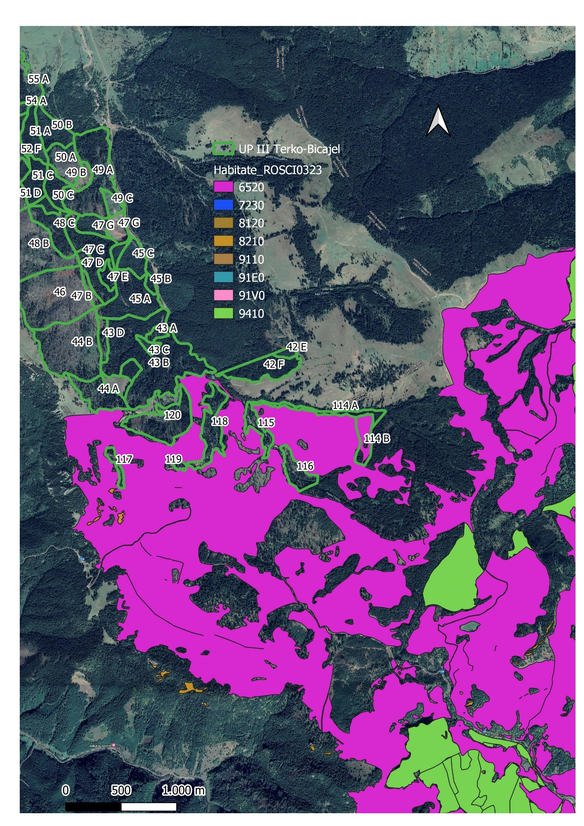

2.1.9.9.1.2. Localizarea şi suprafaţa habitatelor de interes comunitar din RONPA0007 Parcul Național Cheile Bicazului-Hășmaș, ROSAC0027 și ROSPA 0018 Cheile Bicazului-Hășmaș, de pe suprafața Amenajamentului Silvic

Localizarea, suprafaţa, categoriile funcţionale, caracterul tipului de pădure, structura arboretului, consistența, vârsta, lucrarea propusă şi compoziția pentru habitatele de interes comunitar din suprafața Amenajamentului Silvic sunt:

Tabel 303: Localizarea şi suprafaţa habitatelor de interes comunitar pe suprafața Amenajamentului Silvic
U.A. | Supraf.  ha | SUP | GR | TP | CONS | Vârsta | Lucrarea propusă | Compoziția actuală | Compoziția țel | Caracterul  arboretului | STR | Cod | N2000 | Valoarea conservativă
44 A | 9 | M | 12A6D | 1161 | 0,6 | 120 | Tăieri de conservare, ARN,  ingrij. semințișului | 10MO | 10MO | natural | relativ-echien | R4205 | 9410 | moderată
44 B | 26,87 |  | 12A6D | 1161 | 0 | 0 | Împăduriri | - | 7MO 2LA 1DR | - | - | R4205 | 9410 | moderată
46 | 28,64 |  | 12A6D | 1161 | 0 | 0 | Împăduriri | - | 7MO 2LA 1DR | - | - | R4205 | 9410 | moderată
48 A | 1,87 | M | 16C | 1111 | 0,7 | 90 | Igienă | 10MO | 10MO | natural | relativ-echien | R4205 | 9410 | moderată
48 B | 27,98 | M | 12A6C | 1161 | 0,2 | 105 | Tăieri de conservare, ARN,  ingrij. semințișului | 10MO | 8MO 2DT | natural | relativ-echien | R4205 | 9410 | moderată
48 C | 8,69 | M | 16C | 1111 | 0,7 | 115 | Tăieri de conservare, ARN,  ingrij. semințișului | 10MO | 10MO | natural | relativ-echien | R4205 | 9410 | moderată
50 A | 8,37 |  | 12A6C | 1111 | 0 | 0 | Împăduriri | - | 8MO 1DT 1DR | - | - | R4205 | 9410 | moderată
50 B | 7,5 | M | 12A6C | 1111 | 0,9 | 25 | Rărituri | 8MO 2FA | 8MO 2FA | Artificial | relativ-echien | R4205 | 9410 | moderată
50 C | 5,39 | M | 12A6C | 1111 | 0,7 | 95 | Igienă | 10MO | 10MO | natural | Relativ-purien | R4205 | 9410 | moderată
51 A | 7,15 | E | 16B2A5Q | 1114 | 0,8 | 30 | - | 7MO 2BR 1FA | 7MO 2BR 1FA | Artificial | relativ-echien | R4205 | 9410 | mare
51 B | 8,95 | E | 16B2A5Q | 1161 | 0,9 | 95 | - | 10MO | 10MO | natural | relativ-echien | R4205 | 9410 | mare
51 C | 6,82 | E | 16B2A5Q | 1114 | 0,8 | 85 | - | 10MO | 10MO | natural | Relativ-purien | R4205 | 9410 | mare
51 D | 5,71 |  | 16B2A5Q | 1161 | 0 | 0 | - | - | 7MO 2LA 1DR | - | - | R4205 | 9410 | mare
52 A | 1,52 | E | 16B5Q5R | 1111 | 0,7 | 140 | - | 10MO | 10MO | natural | relativ-echien | R4205 | 9410 | mare
52 B | 12,55 | E | 16B2A5Q | 1162 | 0,7 | 65 | - | 8MO 1PI 1ME | 8MO 1PI 1DT | Artificial | relativ-echien | R4205 | 9410 | mare
52 C | 18,16 | E | 16B2A5Q | 1161 | 0,5 | 130 | - | 10MO | 10MO | natural | relativ-echien | R4205 | 9410 | mare
52 D | 2,31 | E | 16B5Q5R | 1114 | 0,9 | 50 | - | 10MO | 10MO | Artificial | Relativ-purien | R4205 | 9410 | mare
52 E | 8,44 |  | 16B2A5Q | 1161 | 0 | 0 | - | - | 7MO 2LA 1DR | - | - | R4205 | 9410 | mare
52 F | 6,82 | E | 16B2A5Q | 1161 | 0,5 | 130 | - | 10MO | 10MO | natural | relativ-echien | R4205 | 9410 | mare
54 A | 1,35 | E | 16B5Q5R | 1111 | 0,7 | 120 | - | 10MO | 10MO | natural | relativ-echien | R4205 | 9410 | mare
54 B | 23,5 | E | 16B2A5Q | 1162 | 0,5 | 120 | - | 10MO | 10MO | natural | relativ-echien | R4205 | 9410 | mare
55 A | 9,22 | E | 16B5Q5R | 1111 | 0,7 | 125 | - | 10MO | 10MO | natural | relativ-echien | R4205 | 9410 | mare
55 B | 25,1 | E | 16B2A5Q | 1162 | 0,5 | 130 | - | 10MO | 10MO | natural | relativ-echien | R4205 | 9410 | mare
55 C | 1,04 | E | 16B2A5Q | 1162 | 0,4 | 30 | - | 10MO | 10MO | natural | relativ-echien | R4205 | 9410 | mare
56 A | 7,93 | E | 16B5Q5R | 1111 | 0,7 | 120 | - | 10MO | 10MO | natural | relativ-echien | R4205 | 9410 | mare
56 B | 38,13 | E | 16B2A5Q | 1162 | 0,6 | 130 | - | 10MO | 10MO | natural | relativ-echien | R4205 | 9410 | mare
58 A | 30,3 | E | 16B5Q5R | 1111 | 0,7 | 115 | - | 8MO 2FA | 8MO 2FA | Natural | relativ-plurien | R4205 | 9410 | mare
58 B | 19,33 | E | 16B2A5Q | 1161 | 0,6 | 135 | - | 10MO | 10MO | natural | relativ-echien | R4205 | 9410 | mare
59 A | 15,09 | E | 16B2A5Q | 1162 | 0,7 | 105 | - | 10MO | 10MO | Natural | relativ-plurien | R4205 | 9410 | mare
59 B | 15,74 | E | 16B2A5Q | 1162 | 0,3 | 105 | - | 10MO | 8MO 2DT | natural | relativ-echien | R4205 | 9410 | mare
60 A | 5,93 | E | 16B5Q5R | 1311 | 0,8 | 90 | - | 7MO 3FA | 7MO 3FA | natural | relativ-echien | R4102 | 9110 | mare
60 B | 11,91 | E | 16B5Q5R | 1341 | 0,6 | 160 | - | 7FA 2MO 1BR | 7FA 2MO 1BR | Natural | relativ-plurien | R4102 | 9110 | mare
60 C | 15,88 | E | 16B2A5Q | 1161 | 0,8 | 135 | - | 10MO | 10MO | Natural | relativ-plurien | R4205 | 9410 | mare
60 D | 13,59 | E | 16B5Q5R | 1111 | 0,8 | 90 | - | 10MO | 10MO | Natural | relativ-plurien | R4205 | 9410 | mare
60 E | 1,05 | E | 16B5Q5R | 1111 | 0,8 | 50 | - | 10MO | 10MO | Artificial | relativ-echien | R4205 | 9410 | mare
60 F | 2,87 |  | 16B2A5Q | 1341 | 0 | 0 | - | - | 5MO 3DR 2DT | - | - | R4205 | 9410 | mare
60 G | 0,75 |  | 16B5Q5R | 1111 | 0 | 0 | - | - | 8MO 1DT 1DR | - | - | R4205 | 9410 | mare
121 | 6,9 | E | 16B2A5Q | 1162 | 0,8 | 70 | - | 10MO | 10MO | Natural | relativ-plurien | R4213 | FC | mare
122 | 30,99 | E | 16B2A5Q | 1162 | 0,5 | 80 | - | 10MO | 10MO | Natural | relativ-plurien | R4213 | FC | mare
123 | 47,67 | E | 16B2A5Q | 1162 | 0,5 | 80 | - | 10MO | 8MO 2DT | Natural | relativ-plurien | R4213 | FC | mare
Total | 527,01

2.1.9.9.1.3. Localizarea şi suprafaţa habitatelor de interes comunitar din ROSCI0323 Munții Ciucului, de pe suprafața Amenajamentului Silvic

Localizarea, suprafaţa, categoriile funcţionale, caracterul tipului de pădure, structura arboretului, consistența, vârsta, lucrarea propusă şi compoziția pentru habitatele de interes comunitar din suprafața Amenajamentului Silvic sunt:

Tabel 314: Localizarea şi suprafaţa habitatelor de interes comunitar pe suprafața Amenajamentului Silvic
U.A. | Supraf.  ha | SUP | GR | TP | CONS | Vârsta | Lucrarea propusă | Compoziția actuală | Compoziția țel | Caracterul  arboretului | STR | Cod | N2000 | Valoarea conservativă
114 A | 4,35 | A | 15Q | 1111 | 0,7 | 90 | Igienă | 10MO | 10MO | natural | relativ-plurien | R4205 | 9410 | mare
114 B | 5,37 | A | 15Q | 1111 | 0,9 | 15 | Curățiri | 10MO | 10MO | Tânăr nedef. | relativ-echien | R4205 | 9410 | mare
115 | 4,16 | A | 15Q | 1111 | 0,7 | 60 | Igienă | 10MO | 10MO | natural | relativ-plurien | R4205 | 9410 | mare
116 | 5,74 | A | 15Q | 1111 | 0,7 | 90 | Igienă | 10MO | 10MO | natural | relativ-echien | R4205 | 9410 | mare
117 | 2,08 | M | 12A5Q | 1162 | 0,5 | 100 | Tăieri de conservare, ARN | 10MO | 10MO | natural | relativ-echien | FC | FC | mare
118 | 10,08 | A | 15Q | 1111 | 0,7 | 90 | Igienă | 10MO | 10MO | natural | relativ-echien | R4205 | 9410 | mare
119 | 0,87 | A | 15Q | 1111 | 0,7 | 100 | Igienă | 10MO | 8MO 1DT 1DR | natural | relativ-echien | R4205 | 9410 | mare
Total | 32,65

2.1.9.10. Specii de interes comunitar prezente pe suprafata și în imediata vecinătate a amenajamentului silvic

Pe baza observațiilor din teren și a analizei datelor din Planul de management al Parcului Naținal Cheile Bicazului-Hășmaș și al siturilor ROSAC0027 şi ROSPA0018 Cheile Bicazului-Hășmaș, ROSCI0323 Munții Ciucului, Formularele standard, informațiilor din literatura de specialitate s-au identificat speciile de inters comunitar care sunt regăsite în arealul de implementare a planului de amenajare a pădurilor din U.P. III Terkö-Bicăjel.

Tabel 325: Specii existente în ROSAC0027 Cheile Bicazului-Hășmaș, enumerate în Anexa II a Directivei Consiliului 92/43/CEE
Specie | Prezent/Absent în zona de desfăşurare a lucrărilor
Specii de mamifere
Myotis blyhii (liliac comun mic) | Prezent
Barbastella barbastellus (Liliacul cârn) | Prezent
Canis lupus (Lup) | Prezent
Lynx lynx (Râs) | Prezent
Ursus arctos (Urs) | Prezent
Specii de amfibieni şi reptile
Bombina variegata (Buhaiul de baltă cu burtă galbenă) | Prezent
Triturus cristatus (Triton cu creastă) | Prezent
Triturus montandoni (Triton carpatic) | Prezent
Specii de peşti
Barbus meridionalis (Moioagă) | Prezență posibilă | A
Cottus gobio all others (Zglăvoacă) | Prezență posibilă
Specii de nevertebrate
Pholidoptera transsylvanica (Cosașul transilvan) |  | A
Specii de plante
Campanula serrata (Clopoțel) |  | A
Cypripedium calceolus (Papucul doamnei) |  | A
Asplenium adulterinum |  | A
Iris aphylla subsp. hungarica |  | A

Tabel 336: Specii existente în ROSPA0018 Cheile Bicazului-Hășmaș, enumerate în Anexa II a Directivei Consiliului 92/43/CEE
Specie | Prezent/Absent în zona de desfăşurare a lucrărilor
Specii de păsări
Aegolius funereus (Minunița) | Prezent
Caprimulgus europaeus (Caprimulg)
Aquila chrysaetos (Acvilă de munte) | Prezent
Bonasa bonasia (Ierunca) | Prezent
Bubo bubo (Buhă)
Circaetus gallicus (Șerpar) |  | A
Dryocopus martius (Ciocănitoare neagră) | Prezență posibilă
Falco peregrinus (Șoim călător) |  | A
Ficedula albicollis (Muscar gulerat) | Prezent
Ficedula parva (Muscar mic) | Prezent
Glaucidium passerinum (Ciuvică) | Prezență posibilă
Lanius collurio (Sfrârcioc roșiatic) | Prezent
Lullula arborea (Ciocârlie de pădure) | Prezent
Pernis apivorus (Viespar) | Prezent
Picoides tridactylus (Ciocănitoare cu trei degete) | Prezență posibilă
Picus canus (Ghionoaie sură) | Prezent
Strix uralensis (Huhurez mare) | Prezent
Tetrao urogallus (Cocoș de munte) |  | A

Tabel 347: Specii existente în ROSCI0323 Munții Ciucului, enumerate în Anexa II a Directivei
Consiliului 92/43/CEE
Specie | Prezent/Absent în zona de desfăşurare a lucrărilor
Specii de mamifere
Lutra lutra (Vidra) | Prezență posibilă
Canis lupus (Lup) | Prezent
Ursus arctos (Urs) | Prezent
Lynx lynx (Râs) | Prezent
Specii de amfibieni şi reptile
Bombina variegata (Buhaiul de baltă cu burtă galbenă) | Prezent
Triturus cristatus (Triton cu creastă) | Prezent
Triturus montandoni (Triton carpatic) | Prezent
Specii de peşti
Romanogobio kesslerii (Porcușor de nisip) |  | A
Sabanejewia aurata- balcanica (câră/fâță) |  | A
Cottus gobio all others()
Misgurnus fossilis

2.1.9.11. Descrierea funcțiilor ecologice ale speciilor și habitatelor de interes comunitar afectate

2.1.9.11.1. Descrierea tipurilor de habitate prezente

9110 - Păduri de fag de tip Luzulo-Fagetum
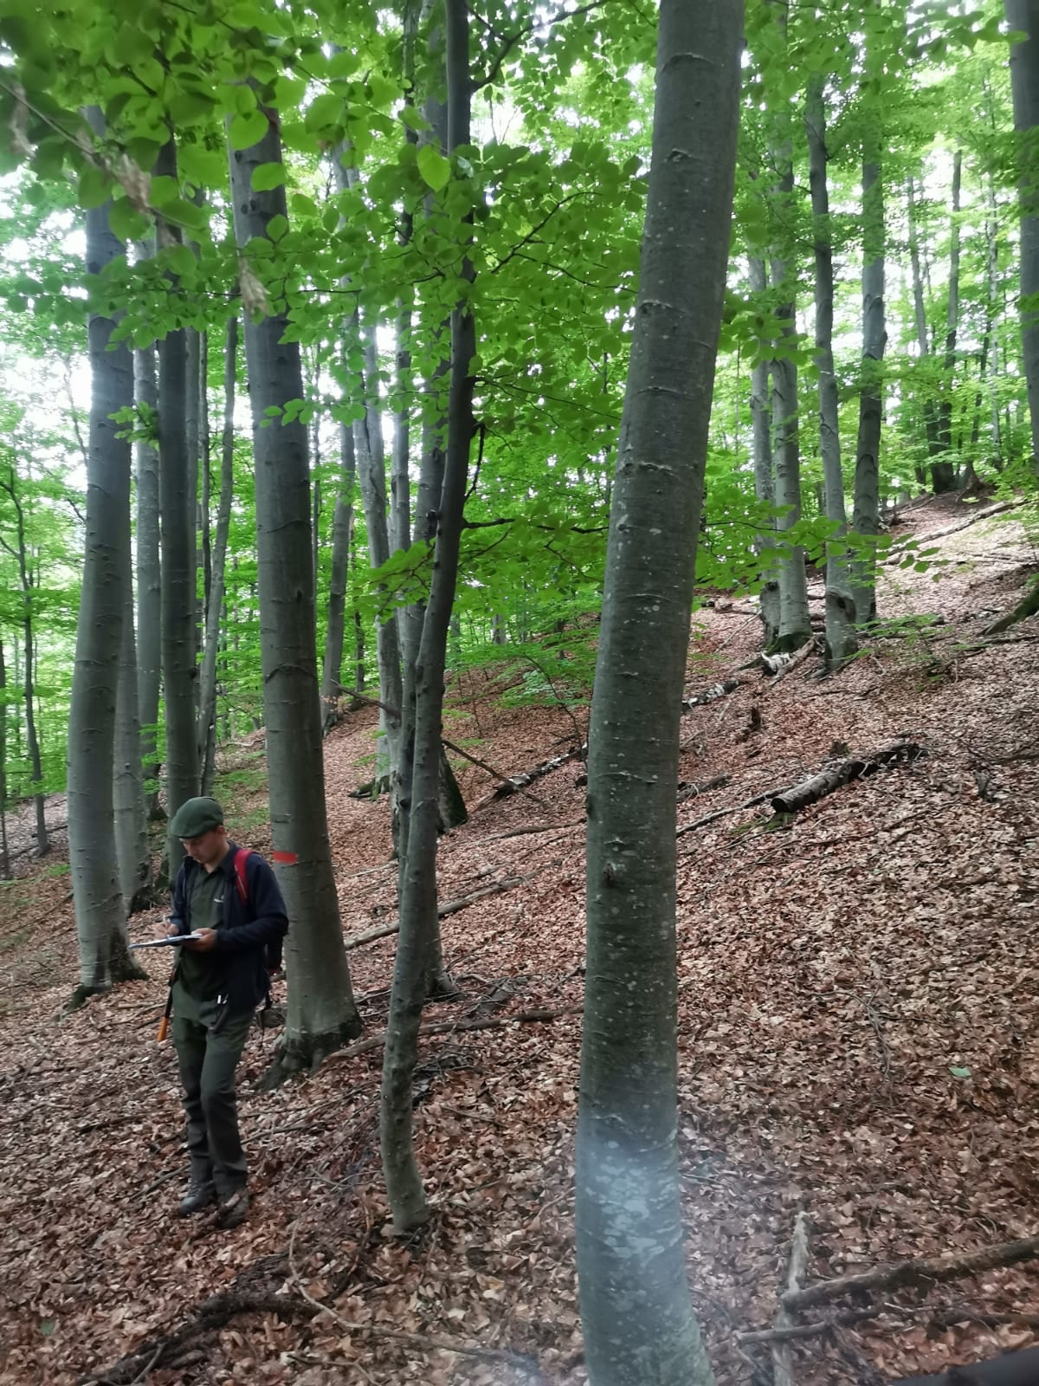
Descriere și aspecte de identificare: acest habitat de făgete pure sau amestecate cu brad şi/sau molid se dezvoltă pe soluri acide, oligobazice, umede, superficiale, ± scheletice. În stratul ierbos apar frecvent Luzula luzuloides, Polytrichum juniperinum şi, de multe ori, cu Deschampsia flexuosa, Calamagrostis villosa, Vaccinium myrtillus, Hieracium rotundatum. Acest tip de habitat se întâlneşte în toţi Carpaţii româneşti în etajul nemoral.
Condiții staționale și factori limitativi: Altitudini: 500 – 1.400 m. Climă: T = 8 – 3⁰C, P = 700 – 1.300 mm. Relief: versanţi înclinaţi cu diferite expoziţii, creste, culmi. Soluri: de tip districambosol, luvosol, mijlociu profunde – superficiale, ± scheletice, acide, oligo-mezobazice, jilave-umede. Factori limitativi: troficitatea redusă a solului; conţinutul ridicat de schelet în sol, îngheţuri timpurii sau târzii.
Specii cheie (caracteristice și dominante): Hieracium transsilvanicum, Fagus sylvatica; Festuca drymeia, Picea abies, Athyrium filix-femina, Luzula luzuloides, Calamagrostis arundinacea, Veronica officinalis, Pteridium aquilinum, Blechnum spicant, Mycelis muralis, Oxalis acetosella, Poa nemoralis.
Asociații vegetale cu corespondență la tipul de habitat de interes comunitar: Festuco drymeiae-
Fagetum Morariu et al. 1968; Hieracio rotundati-Fagetum (Vida 1963) Täuber 1987 (Syn: Deschampsio flexuosae-Fagetum Soó 1962).
Tipuri de pădure cu corespondență la tipul de habitat de interes comunitar: 134.1, 224.1, și 415.1 (după Doniță et al., 2005).

Relevanţa sitului pentru habitatul 9110
Habitat | Cod Natura  2000 | Acoperire | Răspândire
Păduri sud-est carpatice de fag - Fagus sylvatica și brad - Abies alba cu Vaccinium myrtillus | 9110 | 7,39% | Suprafața identificată conf. Planului de management = 565 ha.

Aceste habitate de făgete de tip central-european, fără specii endemice regionale carpatine, adesea mozaicate în peisaj, au fost nou identificate pe suprafețe însumând 565 ha, nelistate în Formularul Standard.
În perimetrul amenajamentului silvic habitatul ocupă 18,89 ha și prezintă o distribuție puțin răspândită în cadrul ariei naturale protejate.
Starea de conservare globală a habitatului în cadrul ariei naturale protejate este evaluată ca fiind favorabilă.
Efectul implementării planului asupra habitatului: nesemnificativ în condițiile respectării măsurilor de diminuare a impactului propuse în prezentul studiu în acord cu prevederile Planului de management. În urma analizei în GIS a datelor spațiale privind distribuția habitatelor de interes comunitar în perimetrul sitului de importanță comunitară, date ce au stat la baza elaborării Planului de management integrat al siturilor Natura 2000 și, complementar, în urma corelării efectuate între tipurile de pădure prezente în fondul forestier amenajat în cadrul U.P. III Terkö-Bicăjel și tipurile de habitate de interes comunitar, realizată în baza conținutului Anexei nr. 2 - Corespondența dintre tipurile de habitate din România și cele din principalele sisteme de clasificare utilizate la nivel european la manualul de interpretare ”Habitatele din România – Modificări conform amendamentelor propuse de România și Bulgaria la Directiva Habitate 92/43/EEC” (Doniță et al., 2005), a fost evaluată potențiala distribuție a habitatului de interes comunitar 9110 la nivel de unitate amenajistică.

Distribuția potențială a habitatului 9110 la nivel de unitate amenajistică
Habitat | Cod Natura  2000 | Suprafața, ha | Unitate amenajistică
Păduri sud-est carpatice de fag - Fagus sylvatica și brad - Abies alba cu Vaccinium myrtillus | 9110 | 17,84 | 60 A, B

9410 - Păduri acidofile de Picea abies din regiunea montană Vaccinio-Piceetea
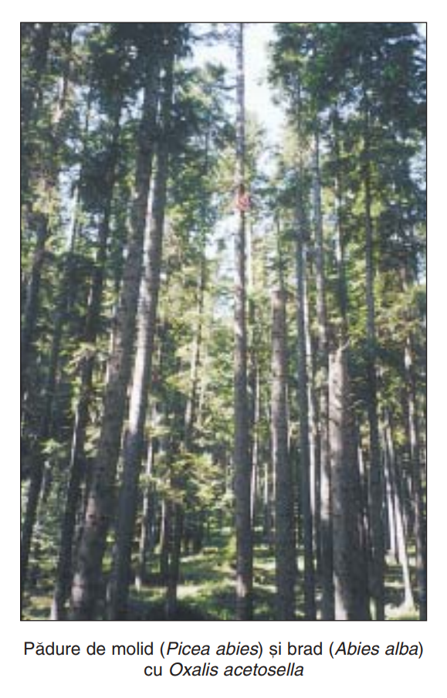
Descriere și aspecte de identificare: acest habitat compus exclusiv din molid (Picea abies), sau cu rare exemplare de brad (Abies alba), paltin de munte (Acer pseudoplatanus), ulm de munte (Ulmus glabra), fag (Fagus sylvatica), are acoperire mare (80–100%) și înãlțimi de 25–40 m. Se dezvoltă pe soluri de tip districambisol (brun acid), Luvisol (brun luvic), andosol, profunde, acide-slab acide, mezobazice, umede.
Condiții staționale și factori limitativi: Altitudini: 1000–1300 m în Carpații Orientali, 1400–1600 m în Carpații Meridionali. Climã: T = 3,0–5,0⁰ C, P = 900–950 mm în nord și 1000–1200 mm în sud. Relief: versanți cu înclinãri slabe-moderate pânã la puternice, cu expoziții diferite, coame. Roci: fliș marno-gresos, conglomerate, gresii calcaroase, andezite, tufuri andezitice, mai rar șisturi silicioase.
Specii cheie (caracteristice și dominante): Fitocenoze edificate de specii boreale și carpatice, oligoterme, mezofite, mezo-eutrofe. Stratul arbuștilor, slab dezvoltat – exemplare rare de scoruș (Sorbus aucuparia), Sambucus racemosa, Ribes petraeum, Lonicera nigra, Daphne mezereum, Rubus idaeus, Spiraea chamaedrifolia etc. Stratul ierburilor și subarbuștilor, neuniform, dezvoltat în pete, cu Oxalis acetosella, Dentaria glandulosa, local cu Galium odoratum sau Calamagrostis arundinacea.
Asociații vegetale cu corespondență la tipul de habitat de interes comunitar: Picea abies. Specii caracteristice: Hieracium rotundatum. Alte specii: Athyrium filix-femina, Campanula abietina, Dryopteris filix-mas, Fragaria vesca, Lamium galeobdolon, Gentiana asclepiadea, Homogyne alpina, Luzula luzuloides, Mercurialis perennis, Rubus hirtus, Soldanella hungarica.
Tipuri de pădure cu corespondență la tipul de habitat de interes comunitar: 111.1, 111.3, 111.4 și 111.5 (după Doniță et al., 2005).

Relevanţa sitului pentru habitatul 9410
Habitat | Cod Natura  2000 | Acoperire | Răspândire
Păduri acidofile de Picea abies din regiunea montană Vaccinio-Piceetea | 9410 | 70,5% | Suprafața identificată conf. Planului de management = 5388 ha.  Sunt predominante în etajul montan al Alpilor externi, Carpaților, munților Dinarici, Jura, lanțului hercinic, catenei vestice hercinice şi al munților Dinarice.

Aceste habitate de molid cu Oxalis acetosella, au fost nou identificate pe suprafețe însumând 5388 ha, conform planului de management al PNCB-H și 4585 ha conform formularului standard.
În perimetrul amenajamentului silvic habitatul ocupă 422,56 ha și prezintă o distribuție destul de răspândită în cadrul ariei naturale protejate.
Starea de conservare globală a habitatului în cadrul ariei naturale protejate este evaluată ca fiind favorabilă.
Efectul implementării planului asupra habitatului: nesemnificativ în condițiile respectării măsurilor de diminuare a impactului propuse în prezentul studiu în acord cu prevederile Planului de management. În urma analizei în GIS a datelor spațiale privind distribuția habitatelor de interes comunitar în perimetrul sitului de importanță comunitară, date ce au stat la baza elaborării Planului de management integrat al siturilor Natura 2000 și, complementar, în urma corelării efectuate între tipurile de pădure prezente în fondul forestier amenajat în cadrul U.P. III Terkö-Bicăjel și tipurile de habitate de interes comunitar, realizată în baza conținutului Anexei nr. 2 - Corespondența dintre tipurile de habitate din România și cele din principalele sisteme de clasificare utilizate la nivel european la manualul de interpretare ”Habitatele din România – Modificări conform amendamentelor propuse de România și Bulgaria la Directiva Habitate 92/43/EEC” (Doniță et al., 2005), a fost evaluată potențiala distribuție a habitatului de interes comunitar 9410 la nivel de unitate amenajistică.

Distribuția potențială a habitatului 9410 la nivel de unitate amenajistică
Habitat | Cod Natura  2000 | Suprafața, ha | Unitate amenajistică
Păduri acidofile de Picea abies din regiunea montană Vaccinio-Piceetea | 9410 | 423,61 | 44 A,B, 46, 48 A,B,C, 50 A,B,C, 51 A,B,C,D, 52 A,B,C,D,E,F, 54 A,B, 55 A,B,C, 56 A,B, 58 A,B, 59 A,B, 60 C,D,E,F,G

2.1.9.11.2. Descrierea speciilor de mamifere, amfibieni și reptile, pești, nevertebrate, plante, enumerate în anexa II a Directivei Consiliului 92/43/CEE prezente pe suprafața și în imediata vecinătate a amenajamentului silvic

Pentru identificarea prezenței speciilor de interes comunitar listate în formularul standard Natura 2000 al ROSAC0027 și ROSPA0018 Cheile Bicazului-Hășmaș dar și a celor prezente în ROSCI0323 Munții Ciucului, în zona fondului forestier amenajat în cadrul U.P. III Terkö-Bicăjel au fost analizate informațiile spațiale privind distribuția speciilor, informații ce au stat la baza elaborării Planului de management integrat al siturilor Natura 2000 ROSAC0027 și ROSPA0018 Cheile Bicazului-Hășmaș și ROSCI0323 Munții Ciucului și, complementar, au fost corelate caracteristicile ecologice ale suprafețelor amenajate cu cerințele ecologice de habitat ale speciilor de interes conservativ.
În cele ce urmează sunt prezentate date relevante privind prezența, localizarea, populația și ecologia speciilor de interes comunitar evaluate ca fiind prezente sau potențial prezente în zona perimetrului forestier amenajat în cadrul U.P. III Terkö-Bicăjel.

1352* Canis lupus (Lup)
Aspecte privind ecologia și etologia speciei: lupul este un animal care trăieşte în păduri relativ întinse, în zonele de deal şi munte, neavând cerinţe specifice pentru anumite habitate forestiere. În acest context, lupul preferă zonele care îi oferă o bază trofică abundentă, constituită atât din animale sălbatice cât şi domestice. Este prezent în toate ecosistemele forestiere de deal şi de munte de la noi, uneori fiind prezent chiar şi în trupurile mari ale pădurilor de câmpie, precum şi în Delta Dunării. Au nevoie de teritorii vaste, cuprinse între 10.000 și 50.000 ha, în cuprinsul cărora se pot găsi atât păduri cât şi pajişti și/sau fâneţe.
Lupii sunt animale sociabile, trăind în haite constituite din 4-6 indivizi adulți. Mărimea haitei variază în funcţie de hrana existentă, mărimea prăzii, tipul de habitat şi anotimp. Haita este condusă de
perechea alfa, alcătuită din masculul şi femela dominantă, care sunt singurii care se reproduc. Sezonul de împerechere este în ianuarie-februarie, iar după o perioadă de gestaţie de 62-64 de zile, femela dă naştere la 3-8 pui care sunt crescuţi atât de femelă cât şi de mascul, ajutaţi de întreaga haită. Maturitatea sexuală este atinsă la vârsta de doi ani, lupoaica intrând anual în călduri. Longevitatea este de 12-15 ani, majoritatea exemplarelor nedepăşind însă vârsta de 10 ani. Mortalitatea este ridicată în primul an de viață.
Culcuşul este amplasat în zone liniştite, de obicei sub rădăcina unui arbore doborât, scorburi, adâncituri de teren, localizate în apropierea unor surse de apă şi, de preferinţă, pe expoziţii însorite. Limitele teritoriului sunt marcate prin vectori odorizanţi şi, în general, respectate de celelalte haite învecinate. În acest teritoriu pot exista şi exemplare solitare foarte tinere sau bătrâne. Comunicarea între indivizi se realizează prin urlet, care se poate auzi de la distanţe apreciabile. Lupul are o viaţă socială complexă, în cadrul fiecărei haite existând o ierarhizare strictă.
Dintre simţuri, cel mai dezvoltat este mirosul, urmat de auz şi de văz. Astfel, lupul este un animal foarte precaut, care evită contactul cu omul, adaptându-se uşor diferitelor condiţii din teren. Principala pradă este formată din ungulate. Este un prădător cu spectru larg, care include atât mamifere mici şi insecte, dar şi mamifere de talie mare, consumând în acelaşi timp şi cadavrele prăzilor ucise de alte specii. În acest context, trebuie subliniat rolul de selecţie pe care îl exercită lupul în ecosistemele forestiere, în general, prada sa predilectă fiind constituită din exemplare slăbite, bolnave, bătrâne sau neexperimentate, care pot fi ucise mai uşor, cu un consum energetic mult redus.
Distribuţie: În România lupul se găseşte în întregul arc carpatic şi chiar şi în dealurile subcarpatice cu un procent mai mare de împădurire, însă arealul istoric al speciei cuprinde şi zone din bioregiunea stepică, unde se poate întâlni sporadic (Delta Dunării, Munţii Măcin, Dealul Mare Hârlău şi Pădurea Bârnova).
Efective populaţionale: în Europa, populaţia de lup are tendinţe diferite la nivelul celor 9 zone
distincte din aria sa de distribuţie, dar se consideră că tendinţa mărimii populaţiei este de creştere. Populaţia de lup din Europa se estimează că depăşeşte 10.000 de exemplare.
Nivelul minim al populaţiei la nivel național (cca. 1.500 de indivizi) a fost atins în perioada 1960 - 1970, atunci când a existat o campanie puternică de combatere a lupului. A urmat apoi o creştere a populaţiei, mărimea populaţiei la nivel naţional în prezent fiind estimată la peste 3.000 de exemplare, iar tendinţa fiind stabilă. După estimările oficiale, cea mai mare densitate se înregistrează în partea centrală şi nordică a distribuţiei lor în România.

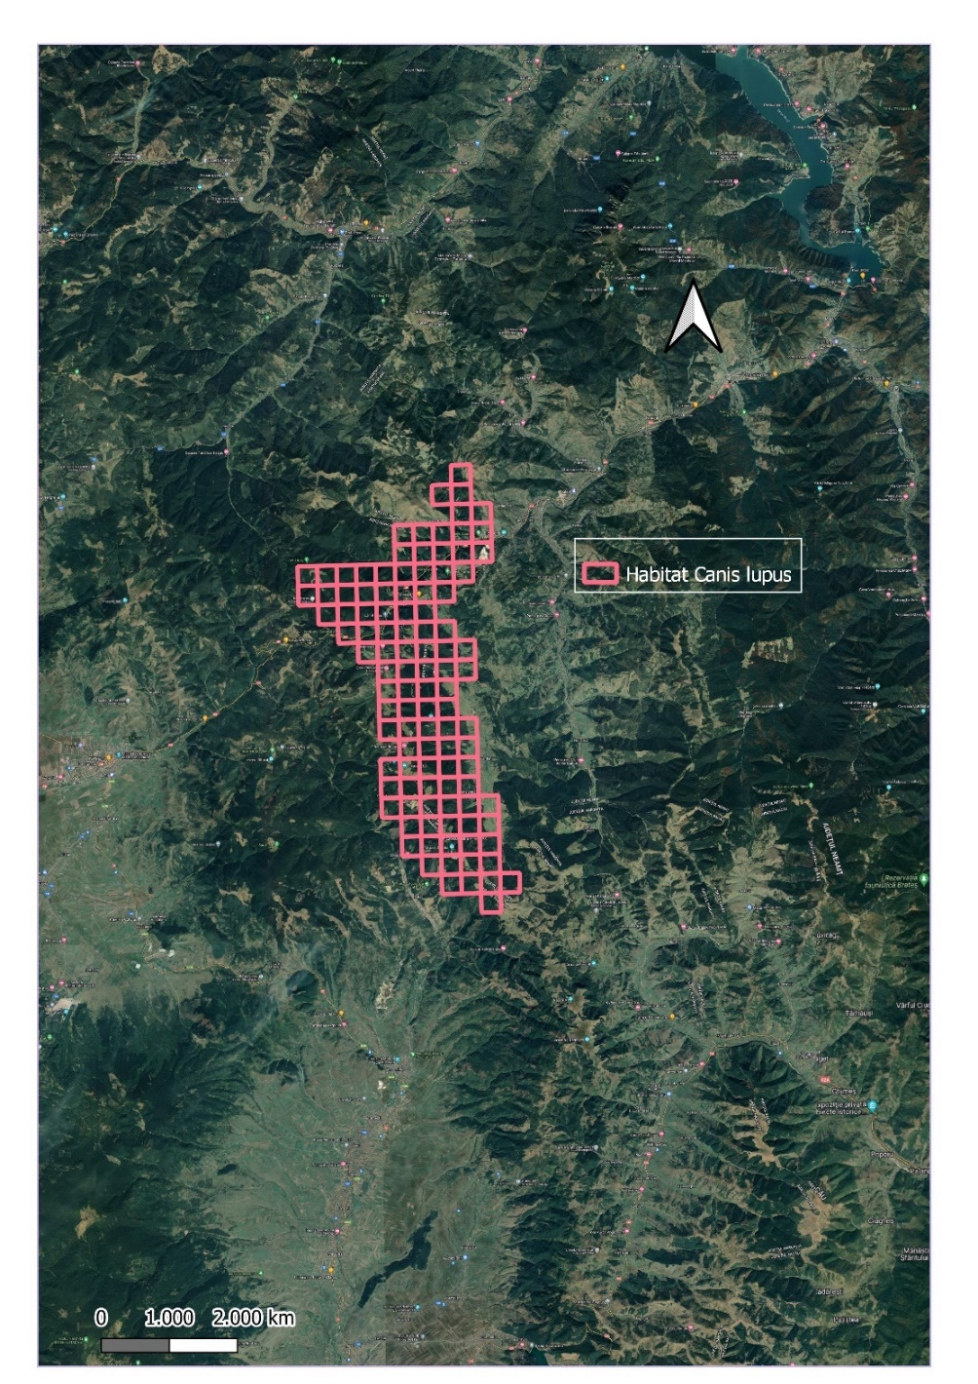
Figură 5: Distrubuția speciei Canis lupus în caddrul PNCB-H

Relevanţa sitului pentru specie: Specia este bine reprezentată în cuprinsul sitului de importanță comunitară ROSAC0027 Cheile Bicazului-Hășmaș, unde găsește cele trei condiții de bază pentru existență și anume: hrană, liniște și adăpost. Specia se reproduce în condiții bune în această zonă, semn că structura socială a speciei este bine structurată pe sexe și categorii de vârstă.
Habitatul speciei este bine reprezentat pe suprafața ariei naturale protejate, neexistând zone cu reducere totală a conectivității habitatului, însă au fost identificate unele zone punctuale unde habitatul este întrerupt de activități antropice, cum ar fi infrastructura de transport rutieră și zone construite în interes turistic și recreativ, dar aceste zone nu au un impact semnificativ în fragmentarea habitatelor specifice la nivelul ariei naturale protejate. Cea mai reprezentativă zonă în acest sens o constituie DN 12C și zonele Bicaz-Chei, unde s-a dezvoltat infrastructura turistică.
In urma analizei distribuției speciei conform Planului de management al PNCB-H, se poate observa o prezență în toate habitatele forestiere. Zonele împădurite sunt preferate datorită faptului ca oferă adapost, zone greu accesibile pentru om și pot fi utilizate pentru amplasarea vizuinelor sau pentru zone de rendezvous, și prezintă o densitate mai mare a speciilor pradă.
Dispersia speciilor pradă influențează în mod direct dispersia lupilor în cadrul teritoriului. Iarna, când speciile pradă sunt concentrate pe versanții însoriți, unde stratul de zăpadă este mai mic, teritoriul utilizat de către o haită este considerabil mai redus, comparativ cu vara, când dispersia speciilor pradă nu este limitată de lipsa hranei sau de condițiile climatice.
Considerând biologia și ecologia speciei, populația rezidentă semnalată în zona ariei naturale protejate are calitatea de populație sursă a populației de lup din regiunea Carpaților Meridionali, prin contribuția adusă de dispersia naturală a exemplarelor juvenile. Acest proces natural consolidează rolul și funcționalitatea sitului de importanță comunitară ROSAC0027 Cheile Bicazului-Hășmaș, aspecte așteptate în urma desemnării acestei zone ca arie naturală protejată. În aceste condiții, menținerea stării de conservare a speciei se face prin acțiuni orientate spre îmbunătățirea capacității de suport a habitatelor specifice, precum și spre asigurarea pazei în vederea combaterii braconajului.
Distribuția speciei Canis lupus este relativ uniformă în cadrul fondului forestier situat în perimetrul sitului de importanță comunitară ROSAC0027 Cheile Bicazului-Hășmaș. Ținând cont de etologia speciei și de locațiile de prezență identificate în zonele forestiere, se consideră că specia utilizează această zonă, mai ales în perioada când sunt stânele la munte și în timpul trecerii dintr-un bazinet în altul, când își verifică teritoriul. În perimetrul ariei naturale protejate specia este comună și prezintă o distribuție larg răspândită.
Starea de conservare globală a speciei în cadrul ariei naturale protejate este evaluată ca fiind favorabilă.

1354* Ursus arctos (Urs brun)
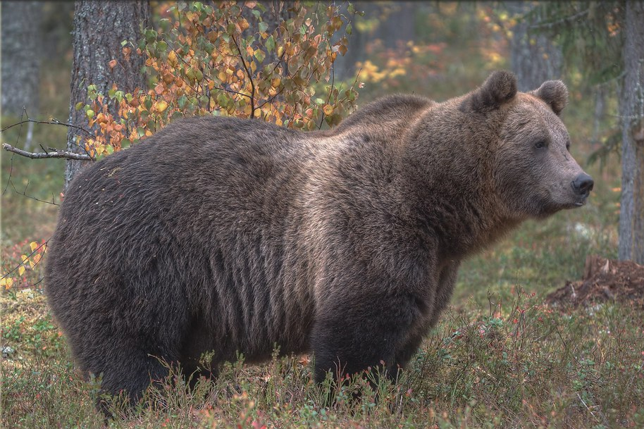
Aspecte privind ecologia și etologia speciei: ursul brun este un animal tipic al pădurilor montane întinse şi liniştite din cuprinsul arcului carpatic, preferând amestecurile de răşinoase şi foioase, bogate în specii arbustive şi vegetaţie erbacee. Fiind un animal omnivor de talie mare, ursul are nevoie de o bază trofică diversă şi abundentă, preferând habitate în care se găsesc specii de fag, gorun, stejar, precum şi scoruş sau diverşi arbuşti şi specii erbacee, cu bulbi şi rizomi. În teritoriul său, ursul are nevoie de zone cu stâncării, pentru bârloagele în perioada de iarnă. Dacă asemenea zone nu există în teritoriul său, ursul îşi amenajează bârloagele sub arbori doborâţi, rădăcini sau cioate. Somnul de iarnă durează 3-6 luni, în perioada noiembrie-martie (Isuf și Ionescu 1999). Ursul este un animal nocturn, dar, în zonele unde nu este deranjat, el este activ şi în timpul zilei. În perioada de toamnă, el face deplasări lungi până în zonele de foioase, în special în făgete şi gorunete, dar şi în zonele cu pomi fructiferi.
Este un animal solitar, doar în perioada de împerechere (aprilie-iunie) putând fi observaţi masculii şi femelele împreună. După o perioadă de gestaţie de 7-8 luni, din care există o perioadă latentă de 4-5 luni, ursoaica dă naştere, într-un bârlog, la 1-3 pui care au dimensiuni reduse (20-25 cm şi o greutate de până la 500g). Aceste dimensiuni reduse ale puilor sunt o adaptare la faptul că puii se nasc în perioada de iarnă, iar ursoaica îi hrăneşte din rezervele de grăsime acumulate toamna. Puii rămân împreună cu ursoaica până la vârsta de 1,5-2 ani, aceştia fiind protejaţi cu atenţie de către mama lor. Maturitatea sexuală este atinsă la 3 ani în cazul femelelor şi la 4 ani în cazul masculilor, longevitatea urşilor fiind de 15-25 de ani. Urşii maturi au un teritoriu de mărime variabilă (10 – 100 km²), această variaţie depinzând mult de calitatea habitatului (adăpost, linişte şi hrană). Ursul este un animal omnivor, îşi satisface până la 85% din necesarul de hrană cu materie vegetală. Datorită dietei, ursul brun utilizează diferite tipuri de habitate naturale dar şi antropice, fiind o specie oportunistă din perspectiva obţinerii hranei. Hrănirea în perioada de toamnă, este esenţială pentru supravieţuire, până la sfârşitul toamnei urşii acumulând un strat adipos suficient care să le permită să intre în somnul de iarnă (Zedrosser et al. 2001).
Distribuţie: În România populaţia de urs este distribuită de-a lungul întregii suprafeţe împădurite din Carpaţii României, 93% fiind localizată în zona de munte şi 7% în zona de deal, ocupând o zonă de aproximativ 69.000 km² (Ionescu 1999).
Efective populaţionale: Mărimea populaţiei la nivel naţional este estimată în prezent la aproximativ 6.000 de exemplare, tendinţa fiind stabilă. Această populație reprezintă circa 40% din efectivele europene (Mertens si Ionescu, 2000). După estimările oficiale, cea mai mare densitate se înregistrează în zona nord-estică şi centrală a Carpaţilor, în judeţele Harghita, Covasna, Bistriţa, Braşov, Buzău, Mureş şi Neamţ (Isuf și Ionescu 1999).
Relevanţa sitului pentru specie: Specia este bine reprezentată în cuprinsul sitului de importanță comunitară ROSAC0027 Cheile Bicazului-Hășmaș, unde găsește cele trei condiții de bază pentru existență și anume: hrană, liniște și adăpost. Specia se reproduce în condiții bune în această zonă, semn că structura socială a speciei este bine structurată pe sexe și categorii de vârstă. Habitatul speciei este bine reprezentat pe suprafața ariei naturale protejate, neexistând zone cu reducere totală a conectivității habitatului, însă au fost identificate unele zone punctuale unde habitatul este întrerupt de activități antropice, cum ar fi infrastructura de transport rutieră și zone construite în interes turistic și recreativ, dar aceste zone nu au un impact semnificativ în fragmentarea habitatelor specifice la nivelul ariei naturale protejate. Cea mai reprezentativă zonă în acest sens o constituie traseul DN 12C, unde s-a dezvoltat infrastructura turistică.

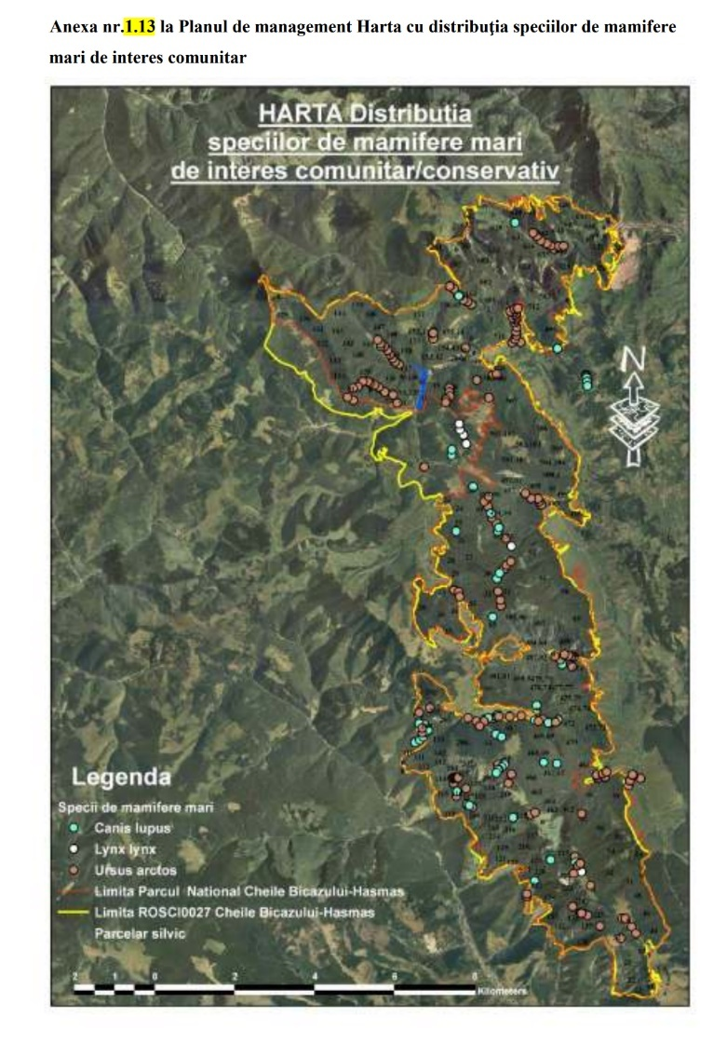
Figură 6: Distrubuția speciei Ursus arctos în caddrul PNCB-H

Conform datelor din Planului de management al PNCB-H, se consideră numărul minim de urși ca fiind de 12-13 exemplare - femele cu pui identificate individual, la care se adăugă un număr minim de 13 indivizi, estimați prin metoda transectelor. Abundențele estimate pe perioada de primăvară, indică o valoare medie a mărimii populației de 27 indivizi solitari - nefiind înregistrate femele cu pui - cu un minim de 13 indivizi și un maxim de 50 de indivizi, la o suprafață de 382 km² - suprafața ariei naturale protejate. La aceste valori mai putem adăuga un număr de 21 de indivizi - femelele cu pui. Astfel abundența medie poate fi estimată la circa 48 de indivizi/382 km², iar cea maximă, la circa 71 de indivizi/382km². Având în vedere faptul că populația de urs din PNCB-H este o populație deschisă, este de așteptat ca abundențele să varieze în funcție de sezon, fiind influențate de managementul cinegetic aplicat în zonă.
Deplasări ample sezoniere ale indivizilor, determinate de distribuția sezonieră a resurselor de hrană, pot determina variații semnificative în cadrul populației sau concentrări în anumite zone situate atât în interiorul, cât și în afara ariei naturale protejate. Pentru a asigura funcționalitatea de populației sursă este necesară menținerea conectivității sitului cu areale favorabile din vecinătate. În perimetrul ariei naturale protejate specia este comună și prezintă o distribuție larg răspândită.
Starea de conservare globală a speciei în cadrul ariei naturale protejate este evaluată ca fiind favorabilă.

1361 Lynx lynx (Râs)
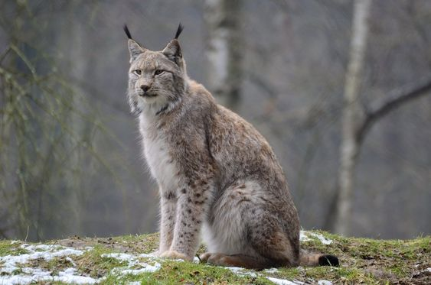
Aspecte privind ecologia și etologia speciei: râsul este un prădător de pădure având preferinţe pentru zonele cu arbori bătrâni, bine împădurite, cuprinzând arbuşti, dar prezenţa sa într-un anumit areal este determinată de prezenţa speciilor pradă. Deşi este considerată o specie de habitat forestier, râsul preferă habitatele forestiere în alternanţă cu păşuni sau zone cu arbuşti. Această alternanţă a habitatelor este mai mult prezentă în zonele de deal şi dealuri înalte şi mult mai putin caracteristică zonelor montane şi etajului molidişurilor. De asemenea, pe timpul iernii specia urmăreşte prada în zonele de refugiu din văile largi, cu enclave forestiere sau păşuni de suprafeţe mari. Pentru perioada de fătare şi creştere a puilor, râsul alege zone de pe versanţi împăduriţi cu pante mari, cu prezenţa stâncăriilor sau grohotişurilor, şi la distanţe reduse faţă de o sursă de apă.
Râșii sunt animale solitare, cu excepţia perioadei de înmulţire. Teritoriile individuale sunt marcate cu secreţii ale glandelor, urină şi excremente. Teritoriile femelelor sunt de obicei mai mici decât cele ale masculilor (între 80 – 500 km² teritoriul femelelor şi între 120-1.800 km² al masculilor).
Sezonul de împerechere este în perioada sfârşitul lunii februarie - mijlocul lunii aprilie, perioada de gestaţie este de 67-74 de zile. Anual, femela naşte 1-5 pui (în general 2-3 pui), care stau în vizuină în primele luni de viaţă. Atunci când puii sunt abandonaţi de femelă, la sfârşitul toamnei, de cele mai multe ori ei rămân împreună pe durata iernii. Maturitatea sexuală este atinsă de femele la vârsta de 2 ani, iar de masculi la vârsta de 3 ani.
Exclusiv carnivor, dieta variază în funcţie de speciile pradă existente, consumând animale de talie medie şi mijlocie. Cele mai întâlnite în dieta râsului sunt ungulatele de mărime medie şi mică, căprior şi capră neagră, dar o parte importantă din hrana sa e reprezentată de cerb, iepuri şi păsări. Consumă, în general, doar părţi din prada ucisă, restul fiind consumat de alţi prădători sau de speciile necrofage.
Deşi este considerată o specie care poate fi văzută destul de rar, râsul este un animal curios, care se apropie de aşezările omeneşti dar evită contactul cu omul. Datorită auzului foarte bine dezvoltat, râsul reuşeşte să evite întâlnirile directe cu omul, preferând liniştea oferită de pădure. Pagubele produse de râs sectorului zootehnic sunt neînsemnate, mai ales din cauza faptului că turmele de animale domestice (în special oi şi capre) sunt păzite de câini ciobăneşti.
Distribuţie: În România specia este răspândită în întregul arc carpatic şi în dealurile subcarpatice cu un procent mai ridicat de împădurire.
Efective populaţionale: Mărimea populaţiei de râs la nivel naţional este estimată la aproximativ 1.200 de exemplare. După estimările oficiale, cea mai mare densitate se înregistrează în partea centrală şi nordică a distribuţiei lor în România.
Relevanţa sitului pentru specie: Specia este bine reprezentată în cuprinsul sitului de importanță comunitară ROSAC0027 Cheile Bicazului-Hășmaș, unde găsește cele trei condiții de bază pentru existență și anume: hrană, liniște și adăpost. Specia se reproduce în condiții bune în această zonă, semn că structura socială a speciei este bine structurată pe sexe și categorii de vârstă.
Habitatul speciei este bine reprezentat pe suprafața ariei naturale protejate, neexistând zone cu reducere totală a conectivității habitatului. Au fost identificate unele zone punctuale unde habitatul este întrerupt de activități antropice, cum ar fi zona de fragmentare a continuității habitatelor Bicaz-Chei, DN 12C, însă aceste zone nu exercită un impact semnificativ în ceea ce privește fragmentarea habitatelor specifice la nivelul ariei naturale protejate.
În urma desfășurării activităților de inventariere, cartare și evaluare a stării de conservare a speciei la nivelul sitului de importanță comunitară ROSAC0027 Cheile Bicazului-Hășmaș s-a estimat că numărul minim de indivizi, estimat ca fiind cuprins între 1-2 exemplare (conform Formularului Standard și a Planului de management integrat al ROSAC0027).
În aceste condiții, menținerea stării de conservare a speciei se face prin acțiuni orientate spre îmbunătățirea capacității de suport a habitatelor specifice, menținerea speciilor pradă la un nivel corespunzător în vederea asigurării sursei de hrană, precum și asigurarea pazei în vederea combaterii braconajului.
În perimetrul ariei naturale protejate specia este comună și prezintă o distribuție larg răspândită.
Starea de conservare globală a speciei în cadrul ariei naturale protejate este evaluată ca fiind favorabilă.

1355 Lutra lutra (Vidra)
Aspecte privind ecologia și etologia speciei: vidra trăieşte pe malurile apelor curgătoare şi stătătoare, prezenţa ei fiind un indicator al apelor curate, specia fiind sensibilă la poluare. Nu are preferinţe pentru anumite tipuri de habitat, trăind pe malurile apelor puţin poluate, în imediata vecinătate a luciului de apă.
Ocupă ţărmurile împădurite ale apelor curgătoare şi stătătoare, fie de munte sau şes. Trăieşte şi în ape sălcii. Are nevoie de adăpost (pădure sau stuf). De regulă, nu îşi construieşte galerie, ci ocupă o
galerie de vulpe sau viezure, sau se mulţumeşte cu adâncituri naturale de sub ţărmuri, rădăcini de arbori de pe mal, pe care şi le adânceşte şi le amenajează după nevoile ei, eventual cu o ieşire sub nivelul apei şi un cotlon mai larg deasupra acestuia, prevăzut cu o deschidere pentru aerisire. Teritoriul unui exemplar adult variază, în funcţie de abundenţa hranei, de la 2-3 km până la 10-15 km
mal de apă, la extremităţi teritoriile învecinate fiind suprapuse.
Împerecherea are loc la sfârşitul iernii – primăvara devreme. Perioada de reproducere este în lunile ianuarie-februarie, iar după o perioadă de gestaţie de 60-63 de zile, femela dă naştere, într-o galerie amplasată pe malul apelor, la 2-3 pui care rămân împreună cu mama lor timp de un an de zile. Masculul nu ia parte la creşterea puilor, fiind alungat de femelă cu câteva zile înainte de naşterea puilor. În mediul natural poate trăi 15-18 ani.
Hrana constă în principal din peşte și raci. Dintre speciile de peşti, preferă păstrăvul, lipanul, crapul. În afară de acestea mai consumă broaşte, raţe sălbatice, lişiţe, rozătoare acvatice. În general, vidra nu este tolerată de om în zona crescătoriilor de peşte, unde poate produce pagube.
Distribuţie: În România era întâlnită de la câmpie până în zonele montane. În a doua jumătate a secolului XX, industrializarea a produs o deteriorare foarte puternică a calităţii apelor, ceea ce a avut ca efect diminuarea efectivelor piscicole naturale şi implicit a celor de vidră, specia dispărând din fauna multor cursuri de apă.
Efective reduse s-au menţinut în zona colinară superioară şi montană unde calitatea apei s-a menţinut aproape de normal. Închiderea unor obiective industriale poluatoare sau implementarea unor tehnologii prietenoase cu mediul a condus la extinderea arealului de răspândire.
Efective populaţionale: Mărimea populaţiei de vidră la nivel naţional este estimată la aproximativ 3.000 de exemplare, tendinţa fiind de creştere.
Relevanţa sitului pentru specie: Specia este bine reprezentată în cuprinsul sitului de importanță comunitară ROSCI 0323 Munții Ciucului, unde găsește condiții bune pentru existență și dispune de resurse trofice. Pe suprafaţa ariei naturale protejate predomină râurile permanente care sunt populate cu diferite specii de peşti specifice zonei de munte, în special salmonide, ce reprezintă hrana de bază pentru vidră. Râurile permanente au foarte mulţi afluenţi care au debite neregulate.
Lutra lutra este larg răspândită la nivelul sitului Natura 2000 ROSCI 0323 Munții Ciucului, prezența ei a fost identificată pe râurile principale din sit.

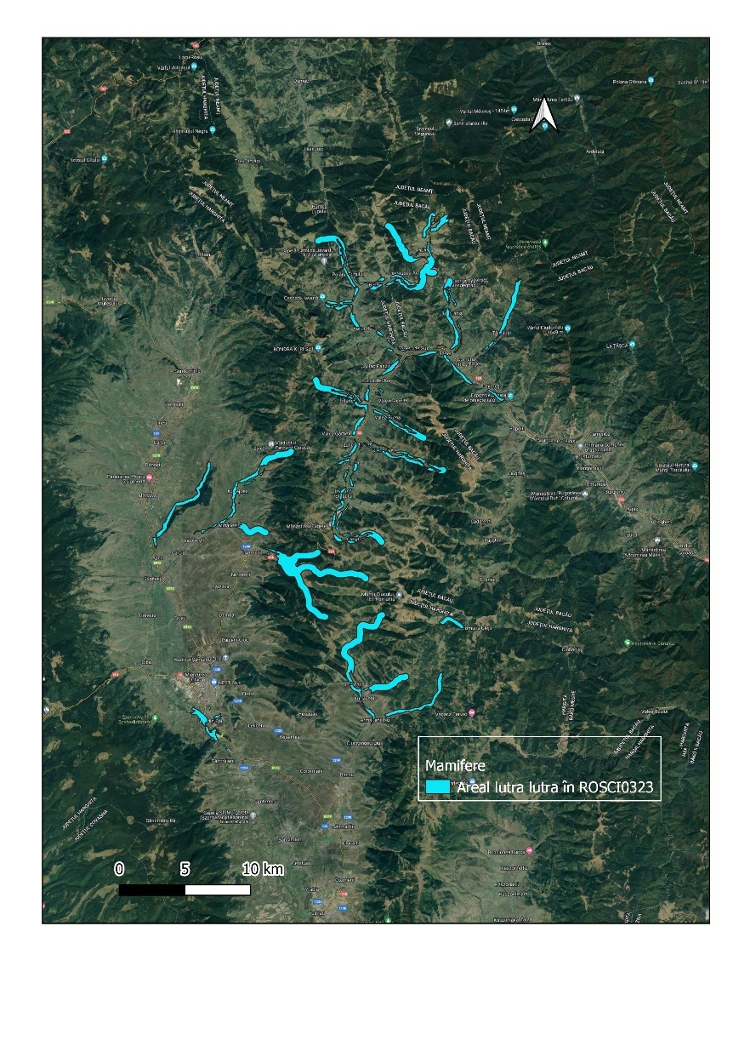
Figură 7: Distrubuția speciei Lutra lutra în caddrul PNCB-H

Vidra a fost prezentă pe majoritatea sectoarelor de râu, cu excepția zonelor puternic antropizate sau în zonele frecventate de un număr mare de câini hoinari.
Recapitulare a râurilor și pârâurilor unde prezența vidrei a fost identificată: Pârâul Fișag în amonte de Ciucsîngeorgiu; Pârâul Toplița în amonte de Armășeni; Pârâul Fenioved în amonte de Potiond; Râul Olt în amonte de Sâncrăieni și Jigodin Băi; Râul Olt în amonte de Racu; Pârâul Racu la Mihăileni și Nădejdea; Pârâul Racoșul Mare în amonte de Nădejdea; Lacul de acumulare de la Frumoasa; Pârâul Solonca în amonte de lacul Frumoasa; Pârâul Frumoasa în amonte de lacul Frumoasa; Râul Trotuș la Făgețel, Izvorul Trotușului, Comiat, Lunca de Sus, Lunca de Jos, Făget, Ghimeș-Făget, Ghimeș, Ghimeș-Palanca. Pârâul Rana la Lunca de Sus; Pârâul Gârbea la Valea Gârbea; Pârâul Boroș la Valea Boroș; Pârâul Capelei la Valea Capelei; Pârâul Valea Rece la Făgetu de Sus, Valea Rece, Brațcoș și Răchitiș; Pârâul Aprieș în amonte de Răchiriș; Pârâul Iavardi la Valea Iavardi; Pârâul Poiana Fagului la Poiana Fagului; Pârâul Bolovănișul la Ghimeș-Făget și Bolovăniș; Pârâul Tărhăuși la Ghimeș-Făget, Tărhăuși și amonte de Tărhăuși; Pârâul Ciobănașul – în aval și amonte de confluența cu pr.Soldo; Pârâul Cad în amonte de confluența cu râul Olt.
În perimetrul ariei naturale protejate teritoriul utilizat de către cele 70 exemplare de vidră, cumulat are o lungime de 364 km sector de râu, însă teritoriile masculilor se suprapun teritoriilor ocupate de femele, de aceea habitatul utilizat de vidre fiind de aproximativ 156 - 180 km, acesta extinzându-se și în afara sitului Natura 2000 ROSCI0323 Munții Ciucului, atât pe râurile Olt și Trotuș cât și pe afluenții importanți ai acestora.

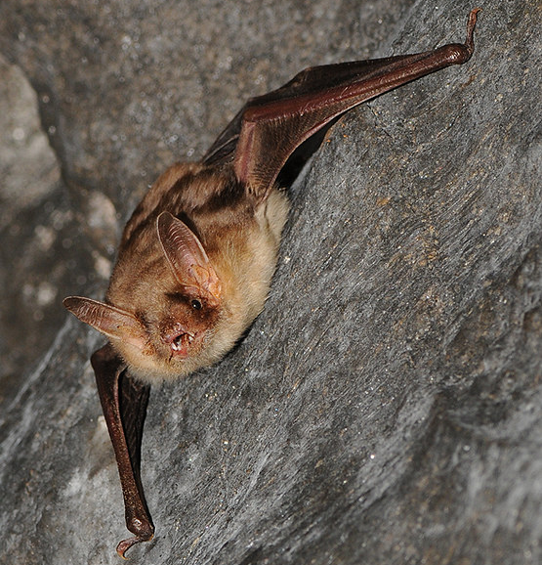
1324 Myotis myotis (Liliac comun)
Aspecte privind ecologia și etologia speciei: cea mai mare specie din genul Myotis din Europa, cu bot lat şi urechi relativ mari. Vânează gândaci, miriapode şi păianjeni, capturând o parte importantă din pradă direct de pe sol. Coloniile de naştere alcătuite uneori din câteva mii de exemplare pot fi găsite în turnuri de biserici, poduri spaţioase sau în peşteri. Hibernează în adăposturi subterane. Poate parcurge distanţe de peste 10 km de la adăposturi până la habitatele de hrănire.
Este o specie caracteristică pădurilor mature de foioase, cu mulți arbori bătrâni. Poate fi prezentă în păduri mixte sau chiar de conifere, dacă acestea sunt situate în apropierea unor habitate optime pentru specie. Preferă habitatele împădurite, cu arbori bătrâni şi scorburoşi, până la altitudinea de 1.800 m. Specia este rar întâlnită în peşteri, mai ales în timpul hibernării, când atârnă liber, rareori în fisuri.
Distribuţie: În România este o specie răspândită şi comună, prezentă în toate regiunile ţării, fiind una din cele mai semnificative populaţii la nivel european. Este răspândită aproape în toată ţara; trăieşte prin peşteri, poduri, clopotniţe. Iese la vânat târziu, zburând de-a lungul drumurilor, destul de jos, încet şi greoi. Iernează în peşteri.
Habitatele de hrănire sunt lizierele pădurilor, crângurile şi păşunile mozaicate. Adăposturile principale sunt peşterile, folosite în toată perioada anului. Formează colonii de reproducere şi de îngrăşare în peșteri şi chiar în arbori, a căror mărime este de zeci de exemplare. Se hrăneşte cu insecte de talie mare, adesea cu insecte nezburătoare, pe care le capturează de pe sol.
Efective populaţionale: efectivul național nu depășește 2.000 de indivizi (Cartea roșie a vertebratelor).
Relevanţa sitului pentru specie: Specia a fost listată în formularul standard Natura 2000 al sitului de importanță comunitară ROSAC0027 Cheile Bicazului-Hășmaș și ROSCI0323 Munții Ciucului având o populație rezidentă.
Din analiza datelor spațiale ce au stat la baza elaborării Planului de management se constată faptul că specia este destul de frecventă, fiind detectată prin metoda acustică în partea nordică a PNCB-H.

1193 Bombina variegata (Buhaiul de baltă cu burtă galbenă)
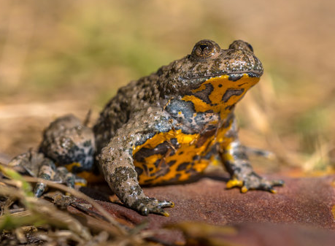
Aspecte privind ecologia speciei: buhaiul de baltă cu burtă galbenă ocupă orice ochi de apă, preponderent bălţi temporare, putându-se reproduce inclusiv în denivelări ale solului ce conţin sub un litru de apă, spre deosebire de specia Bombina bombina, care preferă bălţile mai mari din lunca sau valea apelor curgătoare. Este puţin pretenţioasă în alegerea habitatului, fiind găsită în bălţi temporare sau permanente, curate sau poluate, cu sau fără vegetaţie, mlaştini, pâraie cu curs mai lin, izvoare, zone mlăştinoase cu ochiuri mici de apă. Pe perioadele de secetă se ascunde în locuri umede până la primele ploi. Specia poate fi întâlnită aproape pretutindeni unde găseşte un minim de umiditate, de la 150 m până la aproape 2.000 m altitudine.
Este o specie cu activitate atât diurnă cât şi nocturnă, preponderent acvatică, extrem de tolerantă şi rezistentă. Este sociabilă, foarte mulţi indivizi de vârste diferite putând convieţui în bălţi mici. Se reproduce de mai multe ori în cursul verii. Ouăle se depun în grămezi mici sau izolat, fixate de plante sau direct pe fundul apei. Este rezistentă la condiţii dificile de mediu şi longevivă, iar secreţia toxică a glandelor dorsale o protejează foarte bine de eventualii prădători. De aceea aproape orice ochi de apă din cadrul arealului este populat de această specie care poate realiza aglomerări impresionante de indivizi în bălţi mici. Poate rezista şi în ecosisteme foarte poluate. Se deplasează bine pe uscat putând coloniza rapid noile bălţi apărute. Este printre primele specii de amfibieni ce ocupă zonele deteriorate în urma activităţilor umane (defrişări, construcţii de drumuri etc.) unde se formează bălţi temporare.
Distribuţie: În România este prezentă pretutindeni în zonele de deal şi munte. Nu este prezentă în Dobrogea, Bărăgan, sudul Moldovei, Olteniei și Munteniei.
Efective populaţionale: este una din cele mai abundente specii de amfibieni, deoarece beneficiază de orice ochi de apă disponibil pentru reproducere. Indivizii se caracterizează printr-o longevitate ridicată şi toleranţă sporită la o varietate mare de impacte antropice.
Relevanţa sitului pentru specie: În urma desfășurării activităților specifice de inventariere și cartare a amfibienilor de interes comunitar specia a fost identificată pe aproape tot cuprinsul ariilor naturale protejate, fiind prezentă în sute habitate acvatice - bălți temporare, șanțuri cu apă, urme de vehicule, zone mlăștinoase și lacuri.
În perimetrul ariilor naturale protejate (ROSAC0027 Cheile Bicazului-Hășmaș și ROSCI0323 Munții Ciucului) specia este comună și prezintă o distribuție larg răspândită. Prezența speciei a fost detectată în habitate acvatice specifice situate preponderent între cursurile de apă suprapuse amenajamentului și fondul forestier analizat.
Starea de conservare globală a speciei în cadrul ariei naturale protejate este evaluată ca fiind favorabilă.

1166 Triturus cristatus (Triton cu creastă)
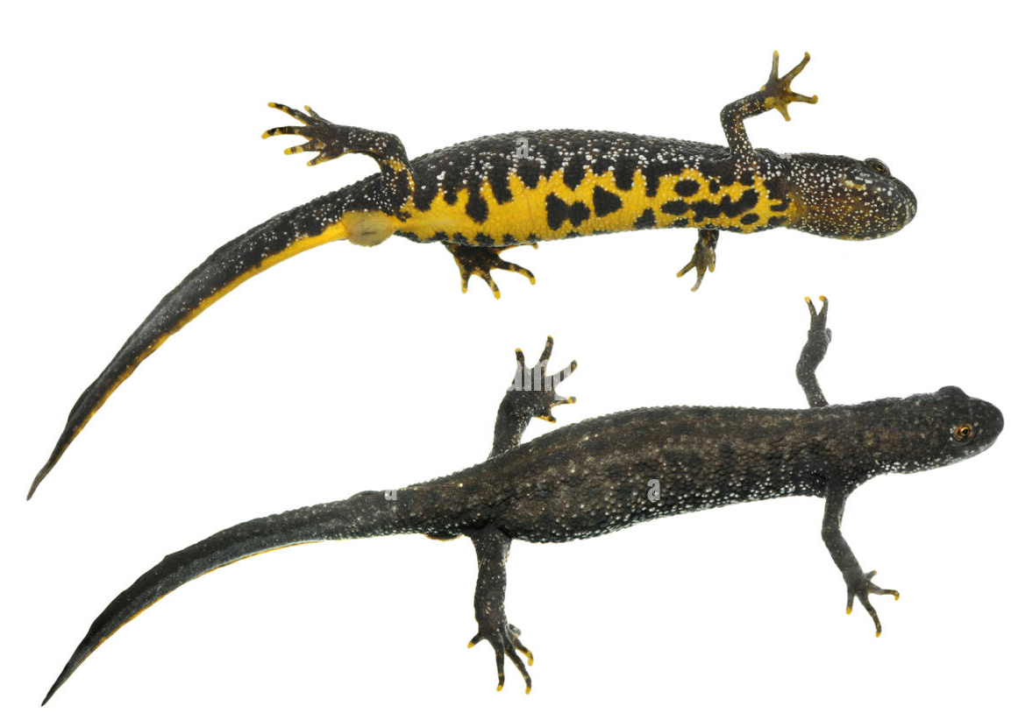
Aspecte privind ecologia și etologia speciei: tritonul cu creastă este cea mai mare specie de triton din România. Este o specie predominant acvatică, preferând ape stagnante mari şi adânci, cu vegetaţie palustră. Deseori poate fi întâlnită în bazine artificiale (locuri de adăpat, iazuri, piscine). În perioada de viaţă terestră preferă pajiştile umede. Datorită dimensiunilor mari nu se reproduce în bălţi temporare mici. Este frecvent în iazuri şi lacuri, mai ales dacă există vegetaţie acvatică în care să se poată ascunde.
Reproducerea are loc în martie iar adulţii pot rămâne în apă până în mai-iunie. Fecundarea este
Internă, iar transferul spermatoforului se realizează în urma unei parade sexuale complexe, fără amplex (partenerii nu se ating). Deşi depune numeroase ouă (peste 100), multe nu se dezvoltă datorită unor frecvente mutaţii cromozomiale. Ouăle sunt mari, de 2-4 mm, de culoare albă.
Este o specie extrem de vorace, hrănindu-se atât cu mormoloci cât şi cu tritoni mai mici sau larve. Pe uscat poate fi găsit în vecinătatea apei. În pofida dimensiunilor mari se deplasează repede, atât în mediul acvatic cât şi în cel terestru.
Distribuţie: În România este răspândit aproape pretutindeni. Lipseşte din Dobrogea şi lunca Dunării, unde este înlocuit de specia Triturus dobrogicus. Arealul speciei este cuprins de asemnenea în intervalul altitudinal de 100-1.000 m.
Efective populaţionale: Nu există studii populaţionale la nivel național, iar la nivel european există foarte puține.
Relevanţa sitului pentru specie: în planul de management al PNCB-H starea de conservare a speciiei este medie sau redusă iar efectivul conform inventarierilor este de 50-100 indivizi, iar în planul de management al ROSCI0323 Munții Ciucului, mărimea populației este estimată la 10 – 50 indivizi, iar arealul de distribuție la 500 - 2000 ha. Starea de conservare a speciei este considerată ca fiind „U2” - nefavorabilă-rea.

2001 Triturus montandoni (Triton carpatic, triton alpin)
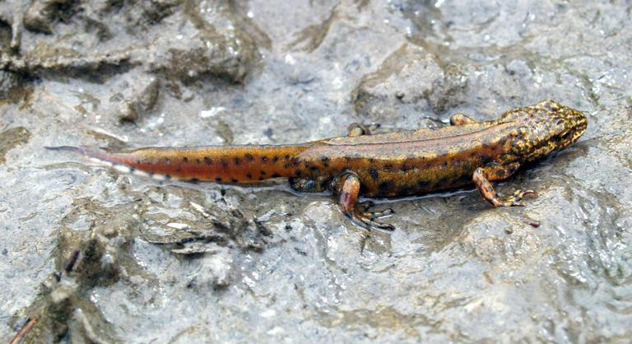
Aspecte privind ecologia și etologia speciei: Tritonul alpin este o specie de dimensiuni medii, cu capul turtit, picioarele scurte și coada laterală comprimată. Suprafața pielii este netedă în faza acvatică, în timp ce în faza terestră apare matasoasă și granulată. În timpul sezonului de reproducere, masculul are o creastă vertebrală scăzută care trece fără probleme într-o creastă caudală. Părțile superioare ale masculului variază de la albastru deschis la gri-albăstrui și, uneori, de la albastru închis la negru. Laturile capului și ale corpului sunt traversate de o bandă alb-argintie cu pete negre; mai jos este o zonă albastră strălucitoare, mărginind partea ventrală portocalie. Creasta dorsală este de asemenea alb-argintiu, cu pete negre. Părțile superioare ale femelei sunt maronii, gri, verzui sau aproape negre, adesea cu marmorare vizibilă. Latura ventrală a ambelor sexe este uniform portocalie sau gălbuie, fără pete.
Tritonul alpin este o specie predominant nocturnă, dar în timpul sezonului de reproducere (în Europa centrală de la sfârșitul lunii februarie până în iunie) poate fi întâlnit și în timpul zilei. Într-un sezon de reproducere, fiecare femelă depune, timp de câteva săptămâni, până la 250 de ouă care, prin intermediul picioarelor din spate, atacă pe rând frunzele plantelor acvatice sau sunt înfășurate în interiorul lor (în scopuri de protecție). În funcție de temperatura apei, dezvoltarea embrionară durează 2-3 săptămâni, cea a larvelor alte 3 luni. Prin urmare, începând din iunie/iulie, animalele adulte trec la viața terestră, cu exodul de tritoni tineri în lunile septembrie și octombrie.
Distribuţie: Tritonul alpin este răspândit pe reliefurile montane și de deal din toată Europa centrală. Gama sa se întinde de la Carpați (Ucraina/România) până la nordul Spaniei și din sudul Danemarcei până în Grecia și Italia centrală (populații izolate, de asemenea, în centrul Spaniei și Italia centralsudică). Trăiește în principal la altitudini cuprinse între 500 și 2000 m, în munții înalți atinge puțin peste 2500 m, în timp ce este rar în câmpii.
Preferă habitatele umede și răcoroase din apropierea apei, de exemplu păduri amestecate de foioase și văi de munte bogate în vegetație, dar și vieți de câmpuri cultivate. În timpul sezonului de reproducere, acesta poate fi găsit în iazuri și corpuri mici de apă, precum mlaștini, șanțuri sau chiar șanțuri de anvelope umplute cu apă, în lacuri montane și, mai rar, și în cursuri de curgere lentă. În partea de sud a ariei sale populează în principal lacuri slab vegetate, în habitate carstice de munte. Tritonii alpini adesea petrec iarna adunați în număr mare în peșterile terestre, mai rar în apă; chiar larvele pot uneori să ierneze în apă.
Efective populaţionale: Nu există studii populaţionale la nivel național, iar la nivel european există foarte puține.
Relevanţa sitului pentru specie: conform planului de management al ROSCI0323 Munții Ciucului, mărimea populației este estimată la 100 – 500 indivizi, iar arealul de distribuție la 1500 - 4500 ha. Starea de conservare a speciei este considerată ca fiind „U2” - nefavorabilă-inadecvată.

6965 Cottus gobio (Zglăvoacă)
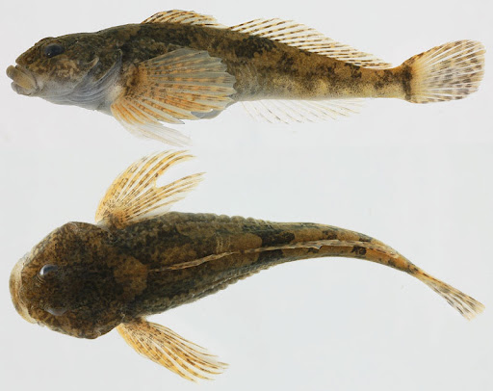
Aspecte privind ecologia și etologia speciei: zglăvoaca trăieşte exclusiv în apele de munte, reci și bine oxigenate, în general în râuri şi pârâuri și rar în lacuri de munte. Stă sub pietre, în locurile cu apă mai puţin adâncă şi relativ înceată, adesea spre mal sau în braţele laterale. Este un peşte puţin mobil, strict sedentar, nu întreprinde migraţii. Hrana constă din larve de insecte, amfipode, icre şi puiet de peşte. Perioada de reproducere este în martie-aprilie. Masculii sapă un adăpost pentru depunerea icrelor sub stânci bine fixate în albie. Femela depune 400 de icre sau chiar mai multe. Masculii păzesc ponta până la eclozare. După 20-30 de zile, în funcție de temperatura apei, alevinii eclozează. Aceștia sunt la început semipelagici.
Distribuţie: Cottus gobio are o răspândire largă în apele de munte ale României, sectorul său fiind însă unul bine delimitat din punctul de vedere al zonării acestor râuri. Cu excepţia râurilor afectate antropic arealul acestei specii nu a cunoscut modificări substanţiale în ultimii zeci de ani.
În România zglăvoaca este răspândită cu precădere în următoarele ecosisteme acvatice reofile:
Vişeu, Iza, Someşul Mare, Sălăuţa, Bistriţa transilvăneană, Şieu, Someşul Cald şi Rece, afluenţii Someşului, Crasna, Beretău, Crişul Repede, Crişul Negru, Crişul Alb, Mureş, Lăpuşna, Arieş, Iara, Târnava Mare, Ampoi, Sebeş, Strei, Râul Mare, Bega, Timiş, Mistral Mărului, Bârzava, Nera, Şopotul
Nou, Beiu, Cerna, Dunăre, Jiu, Tismana, Motru, Olt, Apa Neagră, Bârsa, Valea Sâmbetei, Lotru, Topolog, Vrancea, Vâlsan, Râul Doamnei, Râul Târgului, Vranceael, Dâmboviţa, Ialomiţa, Siret, Suceava, Moldova etc.
Efective populaţionale: Nu există studii populaționale pe regiuni întinse astfel încât să fie posibilă o aproximare statistică relevantă a dimensiunilor populațiilor acestei specii.
Relevanţa sitului pentru specie: conform planului de management al PNCB-H, specia este prezentă doar în amonte de Lacul Roșu pe un sector de pârâu de aproximativ 500-700 m. Mărimea populației se poate schimba în funcție de anotimp. Mărimea populației speciei în AP comparată cu mărimea populației naționale este nesemnificativă în concluzie AP nu are importanță semnificativă în conservarea speciei. În situl Natura 2000 ROSCI0323 Munții Ciucului sunt doar porțiuni foarte scurte de habitate adecvate pentru această specie, neavând conectivitate între ele.

4054 Pholidoptera transsylvanica (Cosaș transilvan)
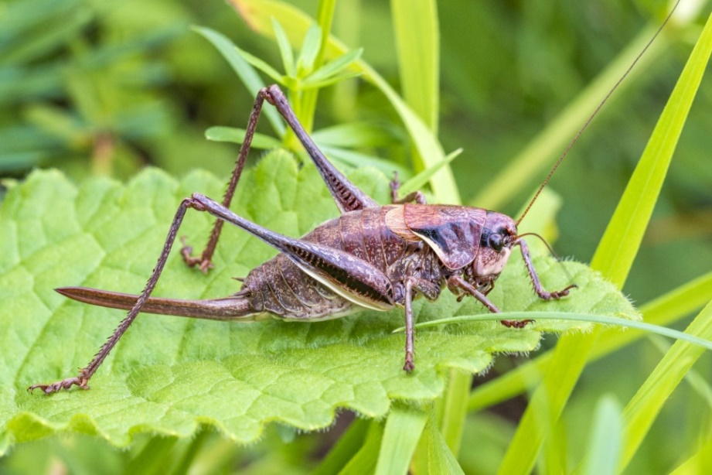
Aspecte privind ecologia speciei: ortopter praticol, mai rar arbusticol, endemic pentru bazinul carpatic, habitează în fânețe alpine mezofile – higrofile, margini de păduri și tufărișuri din zona montană, la altitudini cuprinse între 1.100 și 2.200 m. Specia preferă pajiști mezofile şi higromezofile, cu arbuști, mai ales în poieni şi liziere de păduri din regiunile de munte (extrem de rar în zone deluroase). Specie omnivoră, prădătoare, predominant insectivoră. Stridulează ziua în plin soare, după-amiaza şi rareori noaptea. Adulţii apar în iulie şi se întâlnesc până în septembrie, mai rar octombrie. Depunerea pontei are loc în intervalul august-septembrie. Iernează în stadiul de ou, iar larvele eclozează în mai.
Distribuţie: cosașul transilvan este specie endemică pentru bazinul carpatic. În Romania specia este răspândită în toate masivele înalte din Carpaţi.
În România este frecventă în munţii Carpaţi, între 400-2.300 m altitudine.
Efective populaţionale: în România nu sunt publicate studii care să permită evaluarea mărimii
populaţiilor la nivel naţional.
Relevanţa sitului pentru specie: Din datele obţinute pe baza evaluării acestei specii reiese faptul că specia este o prezență comună în pajişti mezofile cu vegetaţie ierboasă mai abundentă din cadrul ariei naturale protejate, dar lipsește din suprafața amenajamentului silvic analizat.
În perimetrul ariei naturale protejate specia este comună și prezintă o distribuție larg răspândită.
Starea de conservare globală a speciei în cadrul ariei naturale protejate este evaluată ca fiind favorabilă.

4070* Campanula serrata (Clopoței)
Aspecte privind ecologia și etologia speciei: specie endemică (carpatică) de clopoței. Este frecventă din etajul fagului până în cel alpin, în pajişti și tufărişuri. Specie hemicriptofită, înfloreşte între iulie şi septembrie. Faţă de factorii de mediu este mezofită, oligotrofă – mezotrofă, slab – moderat acidofilă. Este prezentă în asociaţii incluse în Campanulo - Juniperetum, Potentillo - Nardion. Campanula serrata poate fi identificată în următoarele tipuri de habitate de interes comunitar: 6230* - Pajişti montane de Nardus bogate în specii pe substraturi silicioase (R3609 - Pajişti sud-est carpatice de ţăpoşică (Nardus stricta) şi Viola declinata și R3608 - Pajişti sud-est carpatice de Scorzonera rosea şi Festuca nigrescens) și 6520 – Fânețe montane (R3801 - Pajişti sud-est carpatice de Trisetum flavescens şi Alchemilla vulgaris).
Distribuţie: specie carpato – balcanică cu areal în Cehia, Slovacia, Polonia, România și vestul Rusiei.
Efective populaţionale: specia este relativ constantă în pajişti şi tufărişuri din etajul montan şi
subalpin, de obicei cu abundenţă redusă.
Relevanţa sitului pentru specie: conform planului de management al ROSCI0323 Munții Ciucului, specia a fost identificată în pasul Ghimeș, în doar câteva exemplare, motiv pentru care nu s-a putut realiza o inventariere calitativă sau o evaluare a stării de conservare, nefiid suficiente informații.

4116 Tozzia carpathica (Iarba gâtului)
Aspecte privind ecologia speciei: plantă semiparazită, creşte în locuri ierboase şi umede din etajul montan mijlociu până în cel alpin. Specia este un geofit carpato-balcanic, mezofit, microterm, neutrofil. Asociațiile vegetale în care specia poate fi identificată sunt următoarele: Adenostyletalia, Cardamini-Montion, Adenostylo alliariae-Doronicetum austrriaci, Petasitetum kablikiani, Chrysosplenio-Cardaminetum amarae și Salici-Alnetum viridis.
Specia este în relație cu tipul de habitat de interes comunitar 6430 – Comunități de lizieră cu ierburi înalte higrofile de la nivelul câmpiilor, până la cel montan și alpin.
Distribuţie: Europa Centrală, Italia, Pirinei, Carpați, Balcani.
Efective populaţionale: specia dezvoltă populații mici, dar prezente pe aproape tot întinsul Carpaţilor.
Relevanţa sitului pentru specie: În cadrul sitului de importanță comunitară ROSCI0323 Munții Ciucului specia are un efectiv populațional de 550-600 tulpini florifere, conform informațiilor din planul de management. Respectarea cerințelor de habitat este crucială pentru persistența speciei în perimetrul ariei naturale protejate, deoarece fiind o plantă anuală, foarte pretențioasă față de condițiile de mediu, în special față de temperatura aerului și umiditate, necesită an de an condiții optime de dispersie, germinare și dezvoltare.
Starea de conservare globală a speciei în cadrul ariei naturale protejate este evaluată ca fiind nefavorabilă - inadecvată.
Specia Tozzia carpathica nu habitează pe suprafețe ocupate de vegetație forestieră, însă poate fi prezentă pe suprafețe adiacente ocupate cu asociații vegetale caracteristice acesteia.

1902 Cypripedium calceolus (Papucul doamnei)
Aspecte privind ecologia speciei: Cypripedium calceolus apare în pădurile umbroase de foioase și mixte (rareori în plină lumină solară la altitudini mai mari) sau mai rar, pe versanții împrăștiați cu pietre, predominant pe soluri calcaroase.
Planta este favorizată de climele suboceanice până la cele subcontinentale și este rară în regiunile cu climă atlantică și mediteraneană. Crește în soluri sărace sau moderate, bogate în substanțe nutritive, particule sărace în azot, soluri acide. În Europa Centrală, pH-ul din habitatele sale este mai mare de 7,1.
Distributie: In regiunea montană în păduri de fag - 91V0 Paduri dacice de fag (Symphyto-Fagion), 9130 Paduri moldave de fag (Asperulo-Fagetum).
Specia nu a fost identificată pe suprafața pentru care a fost realizat amenajamentul silvic. Fiind o specie foarte rară, este posibil să fie totuși prezentă în habitatele edificate de fag.

2.1.9.11.3. Descrierea speciilor de păsări, prevăzute la articolul 4 din Directiva 2009/147/CE, specii enumerate în anexa II a Directivei Consiliului 92/43/CEE, prezente pe suprafața și în imediata vecinătate a amenajamentului silvic

A223 Aegolius funereus (Minunița)
Descriere: Minuniţa este caracteristică zonelor împădurite de conifere, dar este prezentă şi în cele de amestec cu foioase. Mărimea este asemănătoare cucuvelei (Athene noctua). Lungimea corpului este de 21-28 de cm şi are o greutate de 93-139 g pentru mascul şi 132-215 g pentru femelă. Anvergura aripilor variază între 55-58 cm la mascul şi 59-62 cm la femelă. Adulţii au înfăţişare similară. Capul este mare, cu ochii galbeni, iar expresia facială sugerează „mirare„. Penajul este maroniu pe spate, cu pete albicioase. Se hrăneşte cu rozătoare, veveriţe, păsări şi insecte mai mari. Ingluviile regurgitate au dimensiunea medie de 22 x 12 mm. Longevitatea maximă cunoscută în sălbăticie este de 16 ani, dar trăieşte în medie 3-11 ani.
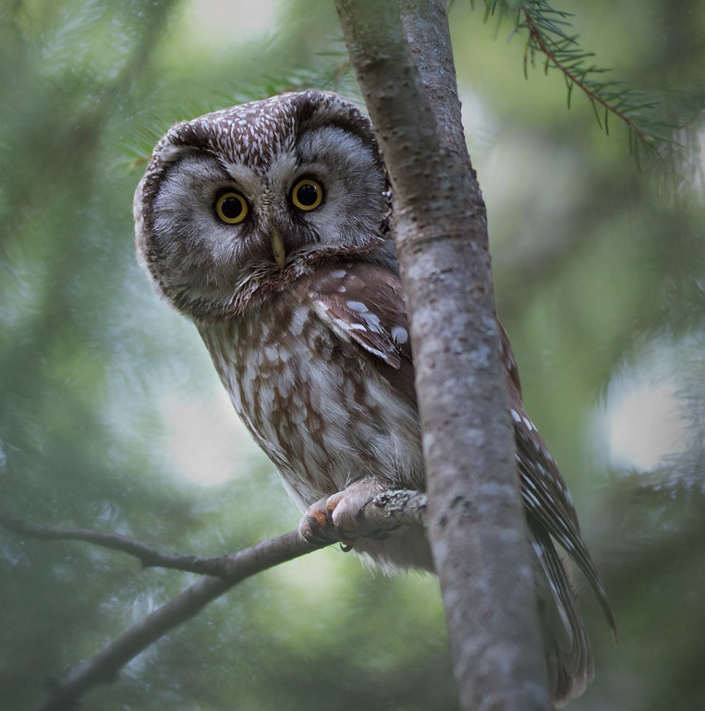
Localizare şi comportament: Este o specie prezentă în cea mai mare parte a continentului european, în păduri a căror altitudine variază între 400-2000 m. Este solitară şi vânează în special noaptea, uneori şi la răsăritul sau apusul soarelui. Atinge maturitatea sexuală după primul an. Masculii apără un teritoriu de hrănire relativ mic, cuprins între 1-5 km²,în care protejează mai ales cuiburile vechi de ciocănitori. Masculii atrag femelele printr-o serie rapidă de 6-10 fluierături joase care se aud de la o distanţă de peste 3 km şi prin zboruri executate în apropierea femelei. Dacă o femelă devine interesată, inspectează cuibul oferit şi dacă îl acceptă se formează perechea, care este în general monogamă. Perioada ritualului nupţial variază între 2-6 săptămâni în cazul unei perechi. Este o specie sedentară ce depinde de copaci şi teritorii împădurite pentru fiecare dintre aspectele vieţii sale: înnoptare, cuibărit, hrănire (pândindu-şi prada în aşteptare pe crengi).
Populaţie în aria naturală protejată: 20 - 30 perechi în ROSPA0018 Cheile Bicazului-Hășmaș.
Prezenţa în zona studiată: Specia este prezentă în zona vizată de planul de amenajament.

A217 Glaucidium passerinum (Ciuvică)
Descriere: Ciuvica este caracteristică zonelor împădurite de conifere şi păduri mixte mature şi cu spaţii deschise din regiunile montane. Este cea mai mică dintre bufniţe, fiind de mărimea unui graur. Lungimea corpului este de 17-20 cm şi are o greutate a femelei de 61-147 g şi a masculului de 36-86 g. Femela este semnificativ mai mare decât masculul. Anvergura aripilor este de circa 32-40 cm. Adulţii au înfăţişare similară. Penajul este gri-maro, cu puncte şi dungi fine albe. Se hrăneşte cu şopârle, rozătoare, lilieci, insecte. Are gheare puternice şi atacă păsări cu dimensiuni mai mari decât ale sale precum sturzii.
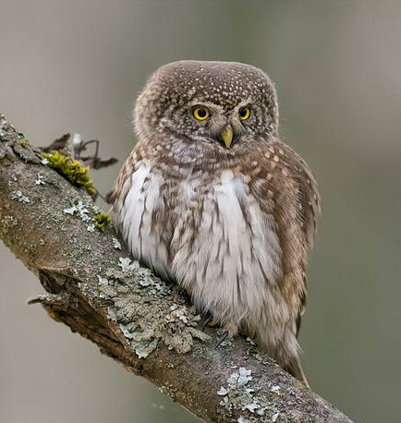
Localizare şi comportament: Este o specie prezentă în cea mai mare parte a continentului european. Este activă în crepuscul, dimineaţa şi seara, şi este specia cea mai diurnă dintre bufniţe. Pe distanţe mai lungi zboară ondulatoriu, asemeni ciocănitorilor. Iarna depozitează hrana prinsă în cavităţi ale copacilor. Monogamă şi teritorială, îşi păstrează perechea uneori mai multe sezoane. Atinge maturitatea sexuală după un an. În cazul perechilor care se păstrează din anul anterior, masculul începe să cânte pe teritoriul ocupat, iar femela i se alătură după scurt timp. Atunci când se formează o nouă pereche, partenerii cântă în duet. Masculul conduce femela de-a lungul teritoriului ocupat şi îi arată mai multe locuri pentru cuibărit. De asemenea, masculul oferă hrană femelei în perioada ritualului nupţial. Cuibăreşte de obicei în scorburi vechi ale ciocănitorilor, aflate în conifere, mesteceni şi fagi. Longevitatea cunoscută este de 6-7 ani. Este sedentară.
Populaţie în aria naturală protejată: 15 - 20 perechi cuibăritoare.
Prezenţa în zona studiată: Prezență posibilă în zona vizată de planul de amenajament.

A220 Strix uralensis (Huhurez mare)
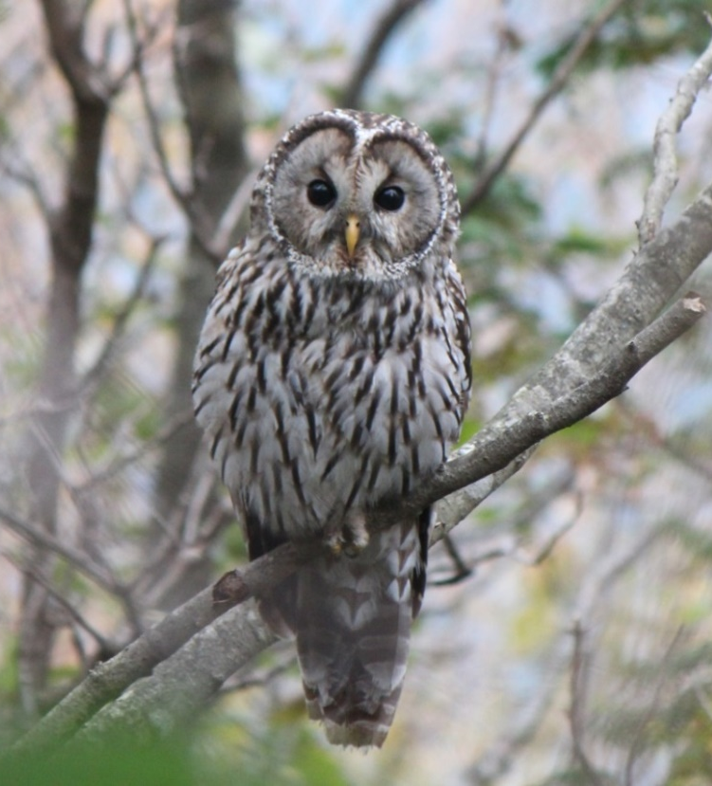
Descriere: Specie de pasăre răpitoare de noapte de talie medie. Sexele sunt asemănătoare (femela fiind mai mare). Penaj gri-maroniu gălbui deschis (mai deschis decât la huhurezul mic), striat cu brun. Cap rotund cu disc facial gri-gălbui uniform, ochi negri și cioc galben. Coada lungă sub formă de pană de despicat (vizibilă în zbor) prezintă pe partea dorsală dungi întunecate și late. Lungimea corpului este de 50-59 cm, anvergura aripilor este de 103 – 124 de cm, iar greutatea de 500 – 950 grame la mascul și 570 – 1300 grame la femelă.
Localizare şi comportament: Specia are o distribuție largă în regiunea Palearctică, începând din zona nordică și central estică a Europei până în estul Asiei. În Asia centrală distribuția corespunde aproximativ cu cea a pădurilor boreale, iar în sud-est coboară până în Coreea de Sud și Japonia. În România specia cuibărește în zonele de deal și de munte, urcând până în etajul pădurilor de amestec (fag cu molid).
Specia cuibărește în România, fiind sedentară.
Trăiește în pădurile boreale bătrâne, care alternează cu zone deschise (turbării, luminișuri sau rariști de arbori) și terenuri agricole mici. În România, specia este prezentă în pădurile de deal și montane, în special în cele de gorun, gorun cu fag, fag sau amestec de fag cu molid.
Specie carnivoră, se hrănește cu mamifere de talie mică (șoareci, chițcani) sau medie (iepuri), amfibieni, șopârle și insecte. Ocazional se hrănește și cu păsări mici sau chiar de talie mai mare (precum porumbei, ieruncă etc.).
Este o specie agresivă în perioada cuibăritului, în special când puii sunt gata să părăsească cuibul. Femela atacă furios intrușii din apropierea cuibului.
Populaţie în aria naturală protejată: 80 - 110 perechi.
Prezenţa în zona studiată: Prezență posibilă în zona vizată de planul de amenajament.

A091 Aquila chrysaetos (Acvilă de munte)
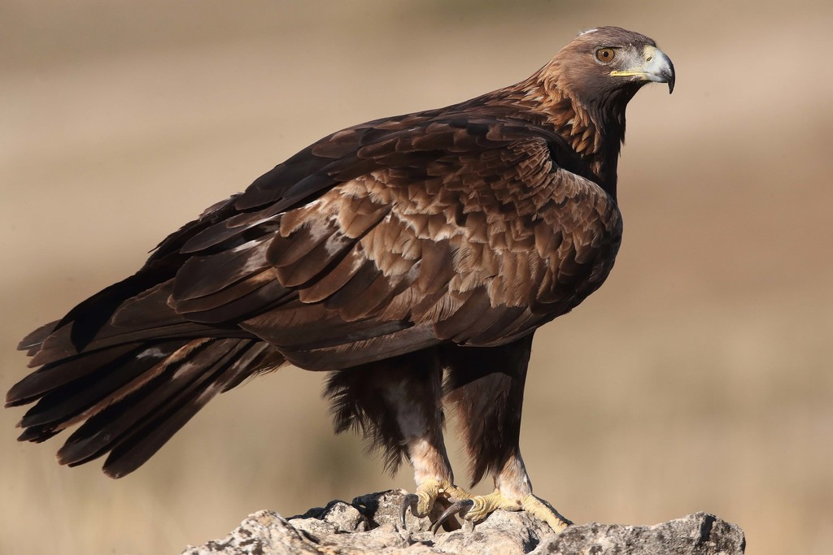
Descriere: Este o specie de acvilă de talie mare. Sexele au coloritul general similar; dorsal adulții au în colorit nuanțe de maroniu (închis pe spate și mai deschis pe acoperitoare) și gri (penele de zbor și coada); ventral acoperitoarele și corpul sunt maronii, iar penele de zbor gri. Juvenilii și păsările tinere au pete albe pe aripi care devin mai mici cu vârsta și dispar la adulți; la fel și coada, este albă cu o dungă terminală neagră și devine gri închis la adulți. Dimensiunea femelelor este mai mare. Lungimea corpului este de 80 - 93 de cm și are o greutate medie de 2840 - 6665 g. Anvergura aripilor este cuprinsă între 190 - 225 de cm.
Localizare şi comportament: Specia are o distribuție largă circumpolară, fiind răspândită în zonele temperate și calde din Europa, Asia și America de Nord, precum și în unele zone din Africa de Nord. În Europa cuibărește din zona Mediteranei, până în nordul Scandinaviei. În România este răspândită în regiunile montane și a dealurilor piemontane, în special în zonele cu masive calcaroase. Cele mai multe perechi cuibăresc în Carpații Occidentali.
Specia cuibărește în România. Este sedentară, rareori părăsind teritoriul de cuibărit ca adult. În perioada de dinaintea stabilirii teritoriului, subadulții sunt mai mobili, vizitând teritorii mult mai vaste.
Acvila de munte ocupă o gamă foarte largă de habitate deschise și semideschise, de la nivelul mării până în zone alpine (până la 6000 de metri, în Himalaya). În România însă, este specifică zonelor montane și de dealuri înalte cu suprafețe deschise largi, cu zone de stâncărie deschise, expuse (cum sunt cele din masivele calcaroase).
Se hrănește cu o gamă foarte largă de animale, în special în funcție de disponibilitatea din regiunile de cuibărit: mamifere de talie medie (iepuri, marmote, vulpi, mustelide) și mică (rozătoare), păsări, șopârle etc. Uneori vânează și animale de talie mai mare (căprioare), în special pui și exemplare bolnave. Consumă ocazional și cadavre, în special în sezonul rece.
În România, populația estimată este de 90 – 150 de perechi. Tendința populațională este necunoscută.
Prezenţa în zona studiată: Acvila de munte a fost observată numai în partea nordică a AP.

A089 Aquila pomarina (Acvilă țipătoare mică)
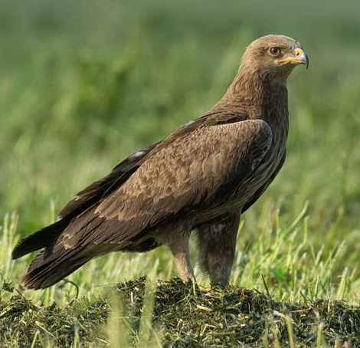
Descriere: Specia cuibărește în păduri deschise de foioase, conifere sau mixte, preferând lizierele și pădurile ripariene, mai ales acelea situate în proximitatea zonelor agricole, necesare pentru procurarea hranei.
Este o specie de acvilă de talie medie spre mare. Sexele au penajul asemănător, de culoare maronie relativ uniformă, cu penele de zbor și coadă mai închise la culoare. În zbor se disting două semiluni deschise la culoare pe fiecare aripă pe partea ventrală, iar pe partea dorsală se distinge o bandă albă pe acoperitoarele cozii. Picioarele sunt de culoare galbenă, iar irisul adulților este galben-maroniu. Juvenilii au vârful acoperitoarelor penelor de zbor de culoare deschisă, dând un aspect pestriț penajului. Lungimea corpului este de 55 - 65 de cm, iar greutatea este de 1300 - 2200 de grame. Anvergura este cuprinsă între 143 - 168 de cm.
Localizare și comportament: Este o specie migratoare care cuibărește în România. Sosește în arealul de cuibărire în luna aprilie și pleacă spre cartierele de iernare în lunile august - septembrie.
Cuibărește solitar, în arbori înalți, la înălțimi cuprinse între 5 - 30 de m și de obicei destul de aproape de liziera pădurii. Cuibul este mare, cu diametrul de 50 - 150 cm, construit din crengi și în interior cu crengi mai mici și uneori fire de iarbă, acesta fiind folosit până la 10 ani consecutivi.
Acvila țipătoare mică este o specie carnivoră care se hrănește în principal cu mamifere mici, amfibieni, reptile, păsări și unele insecte. Proporțiile tipurilor de hrană variază în funcție de regiune și de variația populațiilor speciilor utilizate ca hrană.
În România, populația este estimată la 1900 - 3400 de perechi, tendința populațională fiind descrescătoare.
Prezenţa în zona studiată: Specia este prezentă în zona vizată de planul de amenajament.

A072 Pernis apivorus (Viespar)
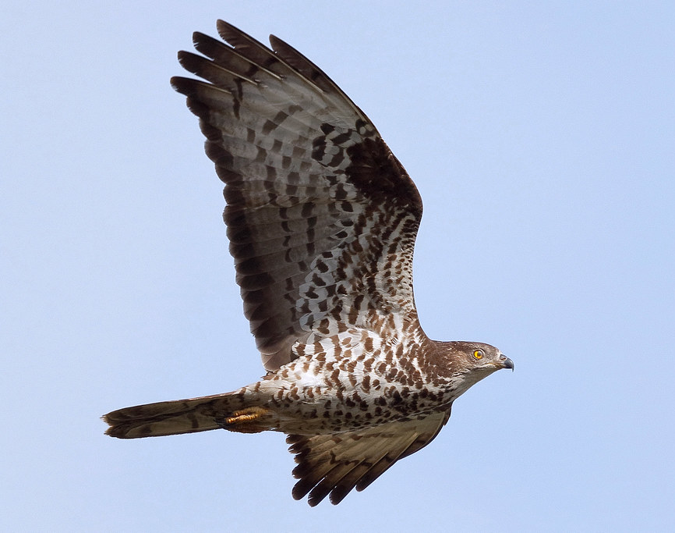
Descriere: Viesparul, cunoscut şi sub denumirea de Şorecarul viespilor, este o specie caracteristică pădurilor de foioase cu poieni. Lungimea corpului este de 52 - 59 cm, şi o greutate medie de 750 g pentru mascul şi 910 g pentru femelă. Anvergura aripilor este cuprinsă între 113 - 135 cm. Lungimea corpului este puţin mai mare decât a sorecarului comun (Buteo buteo) şi poate fi uşor confundat cu acesta, mai ales de la distantă. Sexele pot fi diferenţiate după penaj, ceea ce este o situaţie neobişnuită pentru păsările mari de pradă. Masculul are capul gri - albăstrui, iar femela maro. În general, femela este mai închisă la culoare decât masculul. Se hrăneşte cu larve şi adulţi de insecte, în special viespi şi albine, dar şi cu rozătoare, păsări, sopârle şi şerpi.
Localizare şi comportament: Este o specie cu o răspândire largă pe tot continentul european. Uneori poate fi văzut planând utilizând curenţii termici ascendenţi, într-o poziţie caracteristică. De obicei zboară jos şi se asează pe crengi, păstrându-şi corpul într-o poziţie orizontală, cu coada lăsată în jos. Sare de pe o creangă pe alta cu o singură bătaie din aripi, auzindu-se un zgomot specific. Cuibăreşte adeseori în cuiburi părăsite de cioară (Corvus frugilegus). Iernează în Africa.
Populaţie în aria naturală protejată: 10 - 20 perechi.
Prezenţa în zona studiată: Specia este prezentă în zona vizată de planul de amenajament.

A104 Bonasa bonasia (Ierunca)
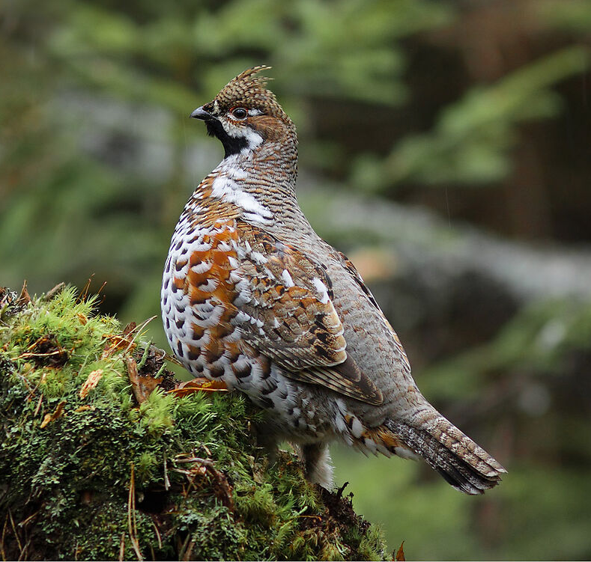
Descriere: Ierunca este o specie sedentară, larg răspândită în nordul Asiei, respectiv în Rusia, și pe tot cuprinsul Europei, preferând habitatele de pădure de conifere din regiunile muntoase. Culoarea specifică a penajului este maro-cenușiu, diferența dintre mascul și femelă fiind foarte mică. Masculul, se deosebește de femelă numai prin pata neagră de sub bărbie. Când pasărea este în alertă, moțul prezent pe capul acesteia se strânge, penele lipindu-se de ceafă. Când se ridică în zbor, partea inferioară a spatelui și coada apar de un gri-albastru uniform. Se hrănesc în general cu semințe și material vegetal, cules de obicei la nivelul solului, iar în perioada de cuibărit capturează și insecte. Lungimea corpului este de 35-39 cm, iar anvergura aripilor este de 55-70 cm, cu o masă corporală de 300-450 g. Longevitatea maximă atinsă în sălbăticie este de 10-11 ani.
Localizare şi comportament: Specia este sedentară și reprezentativă pădurilor de conifere sau amestec din zonele montane ale Asiei și Europei. Cuibărește în special pe versanții și pe povârnișurile cu orientare sudică ai masivilor muntoși, în România fiind întâlnită cu precădere în Carpații Orientali și Carpații de Curbură. Nefiind o specie migratoare, ierunca este prezentă pe tot parcursul anului atât în teritoriile de hrănire, cât și în cele de cuibărit. Coboară adesea în sezonul de vară până în pădurile de foioase, unde se hrănește cu alune, amenți și muguri pe care îi culege la nivelul solului. Este o specie monogamă, perechile formându-se încă din toamnă, dar împerecherea se desfășoară din luna martie până spre jumătatea lui aprilie. Cuibarul constă dintr-o adâncitură rudimentară, căptușită cu fire de iarbă, mușchi și frunze uscate ascuns sub trunchiuri de copaci doborâți de vreme, ferigi, tufe sau pietre mai mari. Găinușa nu se ridică de pe cuib în caz de primejdie decât în momentul când dușmanul este foarte aproape. Simulează rănirea lăsându-și o aripă în jos pentru a atrage dușmanul după ea, apoi revine în zbor cotit la cuib. Hrana este în mare parte vegetală, dar în sezonul de cuibărit consumă și insecte, moluște sau alte nevertebrate. Cocoșul de ieruncă are nevoie de un teritoriu de până la 15 ha pe care îl apără cu îndârjire de alți masculi. Păsările devin active pentru reproducere de la vârsta de 2 ani.
Populaţie în aria naturală protejată: 20 - 30 perechi.
Prezenţa în zona studiată: Specia este prezentă în zona vizată de planul de amenajament.

A239 Dendrocopos leucotos (Ciocănitoare cu spate alb)
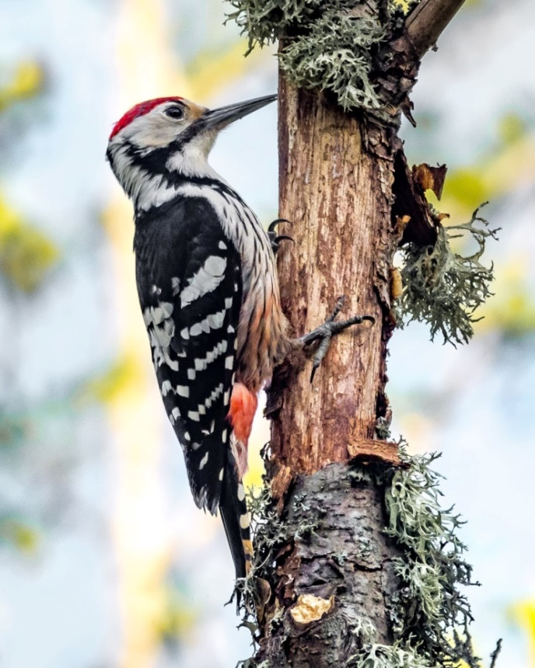
Descriere: Este o specie de ciocănitoare de talie medie, ușor mai mare decât ciocănitoarea pestriță mare. Dimorfismul sexual este redus. Ambele sexe au penajul alb-negru cu aspect pestriț: spatele este negru în partea superioară și alb în partea inferioară, târtița este albă, coadă este neagră cu rectricele laterale barate alb-negru, iar aripile sunt negre și prezintă mai multe dungi albe înguste, lipsind oglinzile albe de la baza aripilor. Abdomenul este alb-rozaliu în partea superioară, spre roșu deschis în partea inferioară, cu striații negre vizibile. Creștetul masculului adult este roșu, în cazul femelei aceste fiind complet negru. Lungimea corpului este de 23 - 28 cm, iar greutatea este de 99 - 112 grame.
Localizare şi comportament: Specia este prezentă în Europa (cu excepția zonei de nord-vest), în nordul Orientului apropiat și toată fâșia centrală a Asiei, până în nord-estul Chinei și Japonia, mai fragmentat și în sud-estul Asiei. În România este prezentă în toate regiunile montane joase (zona fagului), în zonele de deal și în unele zone de podiș din Transilvania și Moldova, precum și în Munții Măcin.
Specia cuibărește în România, fiind sedentară. Deplasări mai accentuate efectuează exemplarele tinere (dispersie).
Specia preferă pădurile mature/bătrâne de foioase sau de amestec, unde arborii morți pe picior sunt abundenți. În România este prezentă mai ales în pădurile mature de fag, sau amestec de fag cu cvercinee și amestec de fag cu molid.
Ciocănitoarea cu spate alb este preponderent insectivoră, consumând mai ales larve de insecte de sub scoarța și din masa lemnoasă a arborilor, mai ales cei uscați (coleoptere, lepidoptere etc.), dar consumă și hrană de origine vegetală (nuci, ghinde, alune, cireșe sălbatice etc.).
Fiind o specie dependentă de păduri mature, cu lemn mort, este un indicator al managementului forestier adaptat nevoilor ecologice ale speciilor protejate (fiind și o specie țintă pentru desemnarea rețelei Natura 2000).
Populaţie în aria naturală protejată: >10 perechi.
Prezenţa în zona studiată: Specia este prezentă în zona vizată de planul de amenajament.

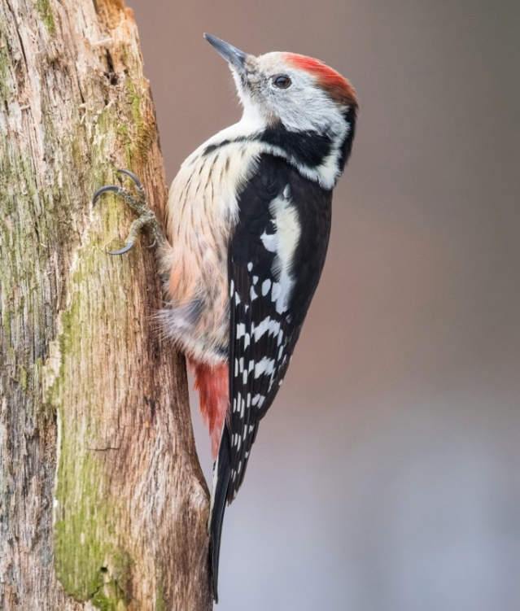
A238 Dendrocopos medius (Ciocănitoare de stejar)
Descriere: Ciocănitoarea de stejar este larg răspândită în pădurile de foioase, în special cele de stejar şi carpen, cu arbori ajunşi la maturitate. Preferă arbori de peste 100 de ani, deşi proporţia acestora este mică oriunde în Europa. Lungimea corpului este de 19,5 - 22 cm şi o greutate de 50 - 85 g. Anvergura aripilor este de circa 33 - 34 cm. Este cu circa 15% mai mică decât ciocănitoarea pestriţă mare şi cu circa 40% mai mare decât ciocănitoarea pestriţă mică. Similar rudelor sale, penajul este alcătuit dintr-o combinaţie atractivă de alb, negru şi roşu. Comparativ cu rudele sale are cel mai puţin negru pe faţă. Se hrăneşte în special cu insecte şi larvele acestora din scoarţa arborilor, însă vara consumă şi seminţe şi fructe. Longevitatea cunoscută este de 8 ani.
Localizare şi comportament: Este o specie prezentă în partea centrală şi de sud - est a continentului european. Depinde mai puţin decât celelalte specii de ciocănitori de prezenţa lemnului mort, fiind esenţială prezenţa pădurilor de stejar matur şi a cavităţilor necesare cuibăritului. Primăvara işi delimitează teritoriul şi acesta este apărat de ambii parteneri. Masculii işi anunţă prezenţa şi revendică teritoriul prin chemări şi cântece. Darabana este mai puţin folosită comparativ cu alte specii, iar femelele nu bat deloc darabana. Masculul este cel care excavează locul pentru cuibărit, iar femela inspectează escavaţia făcută şi decide dacă o acceptă sau nu. Construiesc în fiecare an un nou cuib. La fel ca în cazul altor specii de ciocănitori, femelele sunt cele care iniţiază copulaţia. Se hrăneşte în cea mai mare măsură pe stejari, însă acolo unde există în preajmă copaci cu o esentă mai moale (mesteacăn, frasin, salcie) ii foloseşte pentru construirea cuibului. Aceste specii cu lemn de o esenţă mai moale se descompun mai repede. Înălţimea cuibului variază între 5 - 20 m. Intrarea este rotundă de 4-5 cm. Este probabil cea mai sedentară dintre toate speciile europene de ciocănitori. Rareori fac călatorii mai lungi.
Prezenţa în zona studiată: Prezență posibilă în zona vizată de planul de amenajament.

A236 Dryocopus martius (Ciocănitoare neagră)
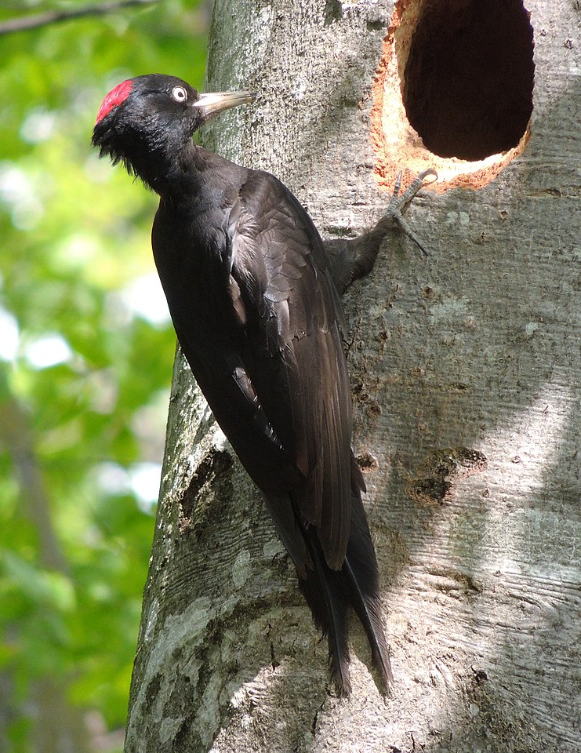
Descriere: Ciocănitoarea neagră este larg răspândită în pădurile de foioase, de amestec şi conifere, cu arbori ajunşi la maturitate. Este cea mai mare ciocănitoare din Europa, având dimensiuni apropiate de cele ale unei ciori. Lungimea corpului este de 40 - 46 cm şi o greutate de 250 - 370 g. Anvergura aripilor este de circa 67 - 73 cm. Masculul este dificil de deosebit de femelă deşi are întreg creştetul roşu spre deosebire de femelă care are pata roşie doar în partea din spate a creştetului capului. Penajul este negru. Se hrăneşte cu insecte şi larvele acestora de sub scoarţa arborilor. Longevitatea cunoscută este de 14 ani.
Localizare şi comportament: Este o specie prezentă în cea mai mare parte a continentului european. Spre deosebire de restul speciilor de ciocănitori al căror zbor este ondulatoriu, ciocănitoarea neagră are un zbor continuu asemănător cu cel al alunarului sau al gaiţei. Realizează excavaţii mari în arborii bătrâni şi uscaţi atât pentru odihna cât şi pentru cuibărit. Înălţimea la care este realizată cavitatea pentru cuib variază între 4 - 25 m. Diametrul intrării variază între 8 - 11 cm, iar adâncimea cavităţii săpate în interiorul arborelui variază între 37 - 60 cm. Timpul necesar pentru realizarea unei asemenea excavaţii poate ajunge şi la câteva săptămâni. Este considerată o specie cheie în zonele împădurite, asigurând spaţii de cuibărit pentru multe specii de păsări şi mamifere. Prin controlul exercitat asupra populaţiilor de insecte de sub scoarţă, protejează copacii. Bate frecvent darabana, iar ciocăniturile (15 - 20 pe secundă) durează circa 3 secunde. În timpul sezonului de cuibărit bate darabana şi de câteva sute de ori pe zi. Ambele sexe bat darabana, însă masculii o fac mult mai frecvent. Darabana acestei specii este cea mai puternică şi se aude de la o distanţă de circa 3 km. Doar ciocănitorile bat darabana şi este o formă de comunicare prin care îşi anunţă prezenţa şi îşi revendică teritoriul. Este o specie monogamă cel puţin pentru un sezon de cuibărit. Foloseşte un teritoriu ce variază între 100 - 400 ha. Este o specie sedentară.
Populaţie în aria naturală protejată: >50 perechi.
Prezenţa în zona studiată: Prezență posibilă în zona vizată de planul de amenajament.

A429 Dendrocopos syriacus (Ciocănitoare de grădini)
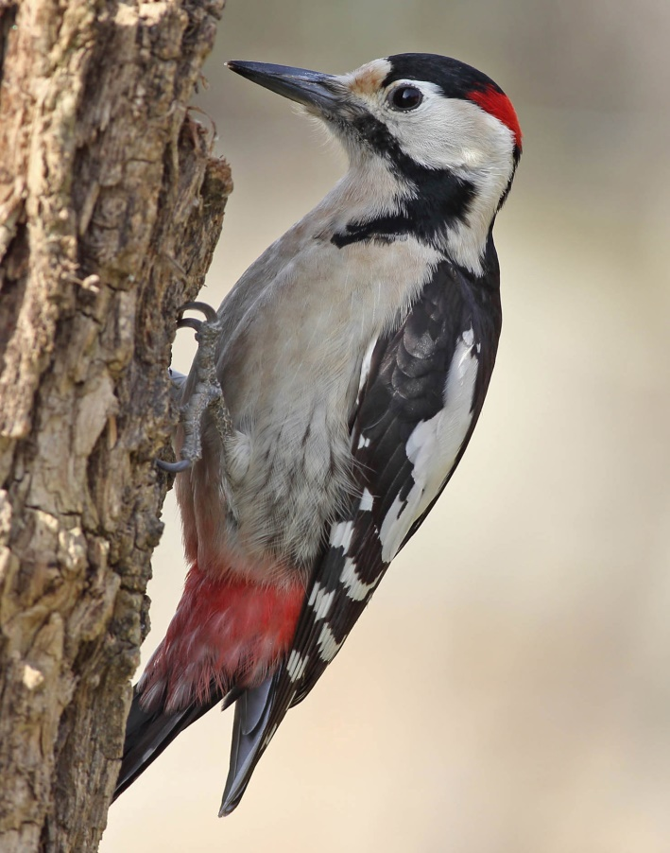
Descriere: Ciocănitoarea de grădini este caracteristică zonelor deschise cum sunt livezile, parcurile şi grădinile. Este prezentă şi în păduri de foioase şi conifere, acolo unde trunchiurile copacilor depăşesc 25 cm. Lungimea corpului este de 23 - 25 cm şi o greutate de 66 - 79 g. Anvergura aripilor este de circa 34 - 39 cm. Este uşor de confundat cu ciocănitoarea pestriţă mare, de care se deosebeşte prin absenţa dungii negre de pe laturile gâtului până la ceafă. Penajul celor două sexe este asemănător, fiind o combinaţie de alb, negru şi roşu. La mascul se observă şi o pată roşie în partea din spate a creştetului capului. Se hrăneşte cu insecte, fructe şi seminţe fiind considerată una dintre ciocănitorile omnivore. Dintre toate speciile de ciocănitori, este specia ce se hrăneşte cel mai mult cu fructe şi seminţe. Longevitatea cunoscută este de 10,9 ani în sălbăticie.
Localizare şi comportament: Este o specie prezentă în partea centrală şi de sud - est a continentului european. Este considerată mai agresivă şi dominantă decât ciocănitoarea pestrită mare. Este monogamă, perechea mentinându-se câţiva ani, deşi sunt solitare în afara perioadei de cuibărit. În perioada de curtare se înregistrează adevărate duete ale partenerilor. Ambele sexe bat darabana. Manifestă un ritual de curtare ce include mişcări ale capului şi corpului însoţite de urmăriri şi răsuciri în zbor, acompaniate de sunete puternice. Ambii parteneri participă la excavarea cuibului. Cuiburile sunt localizate la inălţimi cuprinse între 1 - 6 m înălţime, însa cel mai ades sunt întâlnite la o înălţime de circa 2 m. Intrarea este rotundă şi are un diametru de circa 5 cm. Adâncimea cuibului în interiorul copacului variază între 10 - 25 cm. În general, îşi construieşte un cuib nou în fiecare an, deşi uneori poate folosi şi un cuib mai vechi atunci când hrana este abundentă. Este o specie sedentară.
Prezenţa în zona studiată: Specia este prezentă în zona vizată de planul de amenajament.

A241 Picoides tridactylus (Ciocănitoare cu trei degete)
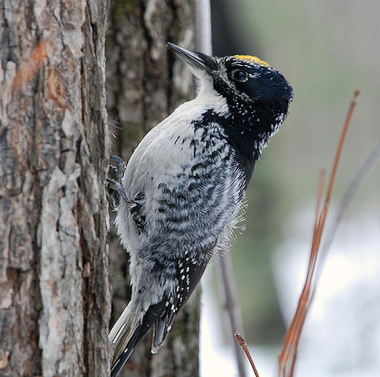
Descriere: Este o specie de ciocănitoare de talie medie ce prezintă dimorfism sexual redus. Penajul general este alb-negru: târtița și spatele sunt de culoare neagră, cu o bandă lungă de culoare albă, aripile sunt de culoare neagră cu mai multe linii albe transversale, coada este neagră cu rectricele laterale barate cu alb, iar abdomenul este albicios cu striații negre. Creștetul este gălbui cazul masculului și albicios cu striații negre în cazul femelei. Ciocul este gri, cu vârful ușor mai întunecat, irisul este roșu închis, iar picioarele sunt de culoare gri, cu doar 3 degete. Lungimea corpului este de 20 - 24 cm, iar greutatea este de 54 - 66 g în cazul femelei și 65 - 74 în cazul masculului.
Localizare şi comportament: Specia are o distribuție largă la nivelul Palearcticului, fiind prezentă din Europa Centrală (fragmentat, în zonele montane) și de nord până în estul Asiei, cuprinzând mare parte din taigaua siberiană. În România, specia ocupă toate zonele montane înalte, cu păduri de conifere (nu este prezentă în Munții Măcin).
Ciocănitoarea de munte cuibărește în România, fiind sedentară. Populațiile din nordul distribuției efectuează migrații uneori pe distanțe considerabile.
Specia este prezentă în pădurile montane și cele boreale. Preferă pădurile de conifere, mai ales de brad și molid, acolo unde există arbori morți infestați cu insecte, mai ales în zone cu doborâturi.
Consumă preponderent insecte, mai ales coleoptere în stadiu de larvă și pupă, decojind scoarța coniferelor, dar consumă și alte nevertebrate (păianjeni, etc.) precum și hrană vegetală (sevă, semințe de molid, fructe etc.).
Este specia de ciocănitoare ce cuibărește la cea mai mare altitudine, fiind un relict glaciar. În nordul arealului cuibărește și la altitudini joase (acolo unde există habitat potrivit), însă în sudul continentului s-a retras spere zonele mai reci (împreună cu pădurile de conifere) dată cu încălzirea climei (de la minimul ultimei glaciațiuni).
Populaţie în aria naturală protejată: >30 perechi.
Prezenţa în zona studiată: Prezență posibilă în zona vizată de planul de amenajament.

A234 Picus canus (Ghionoaie sură)
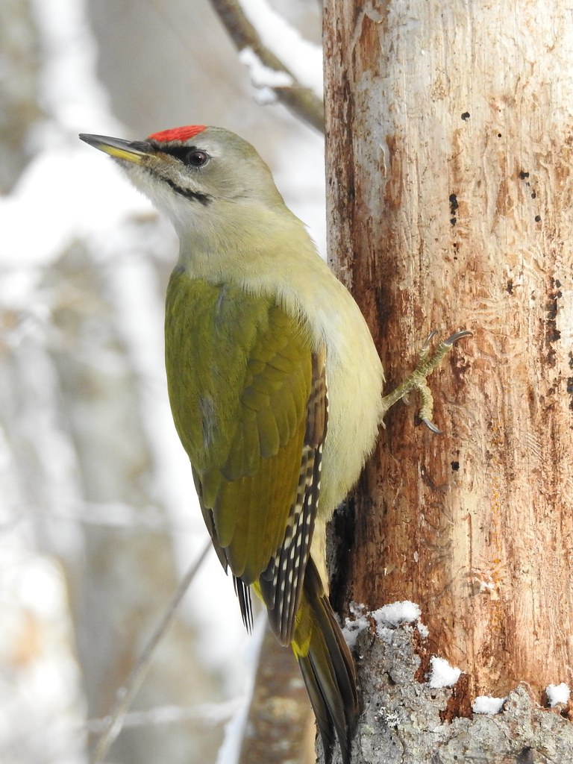
Descriere: Ghionoia sură este caracteristică zonelor împădurite cu foioase şi de amestec cu înălţimi de până la 600 m altitudine şi în pădurile din preajma râurilor şi a lacurilor. De mărime medie, este cu circa 20% mai mică decât ghionoaia verde. Lungimea corpului este de 27 – 30 cm şi o greutate de 110 - 140 g. Anvergura aripilor este de circa 38 - 40 cm. Adulţii au o înfăţişare apropiată, însă masculul are ca semn distinctiv o pată roşie pe frunte. Penajul este verde măsliniu, iar capul gri - verde deschis. Se hrăneşte cu furnici şi larvele acestora de sub scoarţa copacilor. Uneori culege furnici şi alte insecte şi de pe sol. Longevitatea cunoscută este de 5 ani şi 5 luni.
Localizare şi comportament: Este o specie prezentă în cea mai mare parte a continentului european.Cuibăreşte în scorburi cu diametrul mediu de 5-7 cm şi reuşeşte să domine în competiţia cu alte specii de păsări (în special cântătoare) pentru ocuparea scorburilor existente. Este foarte timidă şi ascunsă în cea mai mare parte a anului, însă devine foarte activă în timpul sezonului de împerechere. Îşi apără agresiv teritoriile cu resurse bogate în furnici şi cu multe excavaţii folosite ca teritorii de odihnă sau cuibărit. Teritoriul de cuibărit este de circa 50 - 100 ha şi este mai mic decât cel folosit iarna pentru hrănire. Masculii rivali se urmaresc în zbor. Zonele mai extinse ale teritoriului sunt revendicate doar prin cântec şi baterea darabanei, fără a fi aparate activ. Bate darabana mai frecvent decât ghionoaia verde, iar ciocăniturile (20 - 40 pe secunda) sunt bruşte şi durează circa 1 - 2 secunde. Doar ciocănitorile bat darabana şi este o formă de comunicare prin care îşi anunţă prezenţa şi îşi revendică teritoriul. Ambii parteneri contribuie la realizarea excavaţiei ce va fi folosită pentru cuibărit. Cele mai multe perechi folosesc o nouă cavitate de cuibărit în fiecare an, de obicei plasată în apropierea celei folosite în anul anterior. În timpul ritualului de împerechere masculul hrăneşte femela. Este o specie sedentară.
Populaţie în aria naturală protejată: >5 perechi.
Prezenţa în zona studiată: Specia este prezentă în zona vizată de planul de amenajament.

A246 Lullula arborea (Ciocârlie de pădure)
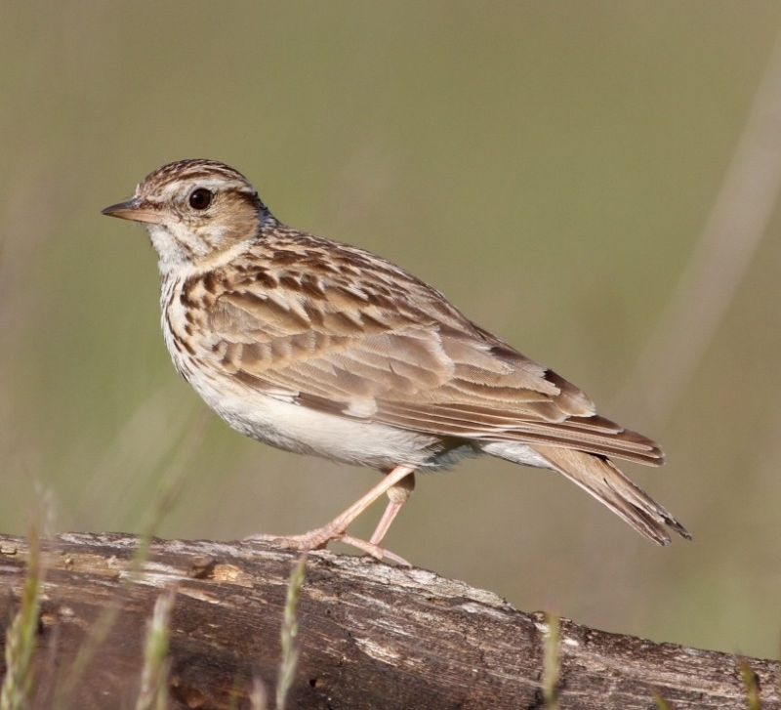
Descriere: Ciocârlia de pădure este caracteristică zonelor deschise din pădurile de foioase sau conifere, cu vegetaţie ierboasa abundentă. Este mai mică şi mai zveltă decât ciocarlia de câmp. Lungimea corpului este de 13,5 - 15 cm, cu o greutate de 23 - 35 g. Penajul este maroniu şi se distinge de celelalte ciocârlii prin benzile albe de deasupra ochilor ce se unesc pe creştet. Penajul este similar la ambele sexe. Se hrăneşte cu insecte şi seminţe.
Localizare şi comportament: Este o specie răspândită pe tot continentul european. Are un zbor ondulatoriu. Cântă dimineaţa devreme şi seara. Cântă atât în zbor, cât şi aşezată pe un suport, sau chiar pe sol. Este monogamă. Cuibul este construit de către femelă pe sol, întrozonă protejată de iarbă mai înaltă sau tufişuri. Migrează în timpul zilei şi iernează în Orientul Mijlociu.
Prezenţa în zona studiată: Specia este prezentă în zona vizată de planul de amenajament.

A321 Ficedula albicollis (Muscar gulerat)
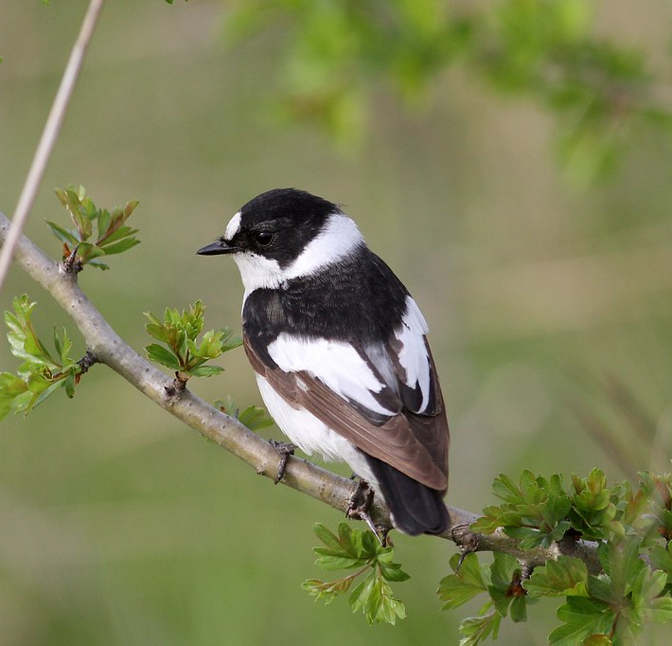
Descriere: Muscarul gulerat este caracteristic pădurilor de foioase, parcurilor şi grădinilor. Are lungimea corpului de 12-13,5 cm, cu o greutate de circa 12,7 g. Anvergura aripilor este de 22 cm. Penajul masculului este alb cu negru şi se diferenţiază de muscarul negru prin gulerul alb proeminent din jurul gâtului. Femela este maronie pe spate, cu pete albe pe aripi şi abdomenul alb. Au ochii închişi la culoare, iar ciocul şi picioarele sunt negre. Se hrăneşte cu insecte şi cu fructe de pădure.
Localizare şi comportament: Este o specie răspândită în centrul şi estul continentului european. Prinde insecte pe care le pândeşte de pe crengi, din zbor sau de pe sol. Preferă pentru cuibărit copacii maturi şi scorburoşi. Cuibăreşte şi în cuiburi artificiale. Specia este în general monogamă, însă masculii din regiunile cu o densitate mică a perechilor, după depunerea ouălor de către femelă, pot căuta un nou teritoriu şi pot încerca atragerea altor femele. Iernează în Africa. Longevitatea maximă cunoscută este de nouă ani şi opt luni.
Populaţie în aria naturală protejată: >500 perechi.
Prezenţa în zona studiată: Specia este prezentă în zona vizată de planul de amenajament.

A320 Ficedula parva (Muscar mic)
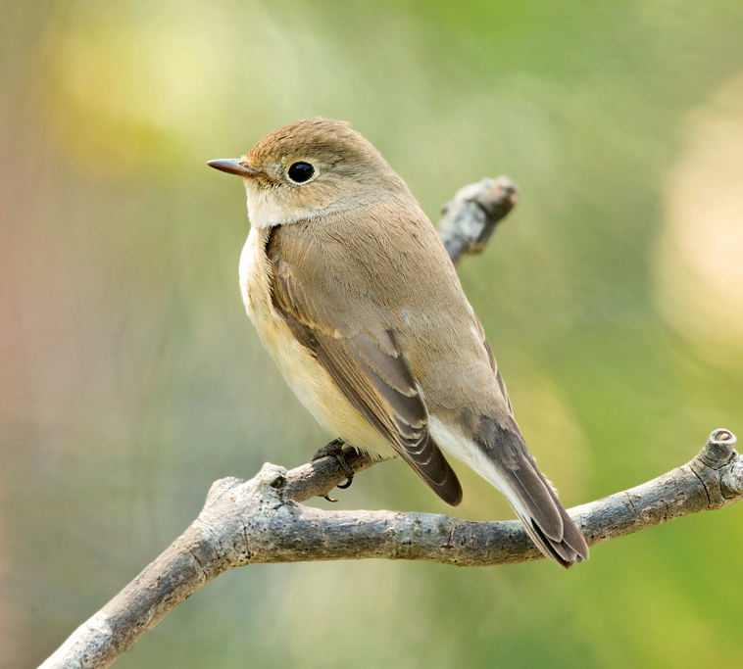
Descriere: Denumirea speciei vine din latină şi înseamnă pasăre mică ce se hrăneşte cu smochine. Este caracteristică pădurilor de foioase şi de amestec, umbroase şi umede. Are lungimea corpului de 11-12 cm, cu o greutate de circa 10-11 g. Anvergura aripilor este de 18,5-21 cm. Masculul se diferenţiază prin pieptul portocaliu şi capul gri. Spatele este maroniu la fel ca al femelei. Caracteristice sunt petele albe de pe fiecare parte a cozii, foarte evidente când coada este deschisă. Se hrăneşte cu insecte şi ocazional cu fructe.
Localizare şi comportament: Este o specie răspândită în nord-estul şi centrul continentului european. Este teritorială şi monogamă. Preferă pădurile bătrâne de peste 100 de ani cu mult lemn mort şi cu un strat de arbuşti redus, evitând pădurile tinere de sub 44 de ani. Cuibul, situat de obicei în scorbura unui copac sau în scobitura unei clădiri şi mai rar amplasat în tufişuri este alcătuit din muşchi, iarbă şi frunze. Este construit la o înălţime de 1-4 m, în cele mai multe cazuri de către femelă. Atinge maturitatea sexuală după un an. Iernează în sudul Asiei şi în Africa.
Populaţie în aria naturală protejată: >200 perechi.
Prezenţa în zona studiată: Specia este prezentă în zona vizată de planul de amenajament.

A338 Lanius collurio (Sfrârcioc roșiatic)
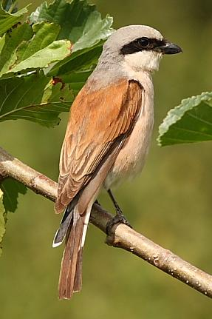
Descriere: Sfrânciocul roşiatic este caracteristic zonelor agricole deschise, de păşune cu multe tufişuri şi mărăcinişuri. Are lungimea corpului de 16 - 18 cm, cu o greutate de 25 - 36,5 g. Anvergura aripilor este de 26 - 31 cm. Penajul celor două sexe este diferenţiat. Masculul are capul gri şi spatele maroniu, iar femela este maronie. Se hrăneşte cu insecte, mamifere şi păsărele mici, șopârle şi broaşte.
Localizare şi comportament: Este o specie larg răspândită pe continentul european. Este întâlnită până la o altitudine maximă de 1700 m. Perechile cuibăresc la o distanţă de 100 - 300 m unele de celelalte. Numele de “lanius - măcelar” l-a primit de la obiceiul de a fixa în spinii arbuştilor insecte, păsărele şi mamifere mici, atunci când hrana este abundentă, pentru a o folosi în zilele cu vreme ploioasă când hrana este mai puţin disponibilă. Prada prinsă este omorâtă prin lovituri precise cu ciocul în spatele gâtului. Din cartierele de iernare se întoarce în grupuri mici de 5 - 7 păsări. Cuibul este amplasat la o înălţime de până la 2 m de la sol, în mărăcini sau copaci mici. Este alcătuit de către ambii parteneri în circa 4 - 5 zile, din materiale vegetale căptuşite cu iarbă şi muşchi. Iernează în Africa în Sudan, Egipt şi Etiopia.
Prezenţa în zona studiată: Specia este prezentă în zona vizată de planul de amenajament.

A307 Sylvia nisoria (Silvie porumbacă)
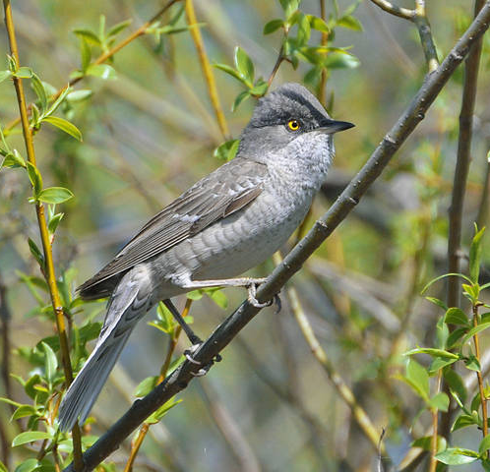
Descriere: Este o specie de pasăre cântătoare de talie medie (ca silvie, este o specie de talie mare). Specia prezintă dimorfism sexual redus, masculul având penajul pe cap și spate de culoare neagră-albăstruie, iar femela de culoare maro. Coloritul ventral este alb, cu dungi (barații) maro. Picioarele sunt de culoare maro, iar ciocul este mai mare și gri-negricios. Lungimea corpului este de 15 - 17 cm, iar greutatea este de 19 - 30 g.
Localizare şi comportament: Specia are o distribuție largă Palearctică, fiind cuibăritoare în jumătatea estică a Europei, Asia Vestică și Centrala. În nord ajunge până în sudul Scandinaviei. Iernează în Africa sub-sahariană, fiind o specie migratoare de distanță lungă. În România este răspândită pe întreg teritoriul, din zonele joase de câmpie, până în zonele de deal, fiind mai abundentă în afara lanțului carpatic.
Specia cuibărește în România, fiind migratoare. Sosește de obicei începând cu sfârșitul lunii aprilie/începutul lunii mai și pleacă înapoi spre locurile de iernare în septembrie.
Specia este des întâlnită în zone cu tufișuri dese, zăvoaie, crânguri tinere, liziere. Cuibărește în special în zone de pajiști cu tufăriș abundent. Ocazional cuibărește în zone agricole tradiționale, mozaicate (cu șiruri de tufe între parcele).
Hrana este formată în principal din nevertebrate (insecte, păianjeni, viermi), mai ales în perioada de reproducere. În afara perioadei de reproducere consumă preponderent fructe de mici dimensiuni.
În România, populația este estimată la 177 916 - 364 962 de perechi cuibăritoare, tendința populațională fiind considerată crescătoare.
Prezenţa în zona studiată: Prezență posibilă în zona vizată de planul de amenajament.

CARACTERISTICILE DE MEDIU ALE ZONEI POSIBIL A FI AFECTATĂ SEMNIFICATIV

3.1. Factorul de mediu AER

Evaluarea calității atmosferei este considerată activitatea cea mai importantă în cadrul rețelei de monitorizare a factorilor de mediu, atmosfera fiind cel mai imprevizibil vector de propagare a poluanților, efectele făcându-se resimțite atât de către om cât și de către celelalte componente ale mediului.
Emisiile în aer rezultate în urma funcționării motoarelor termice din dotarea utilajelor și mijloacelor auto ce vor fi folosite în activitățile de exploatare sunt dependente de etapizarea lucrărilor. Întrucât aceste lucrări se vor desfășura punctiform pe suprafața analizată și nu au un caracter staționar nu trebuie monitorizate în conformitate cu prevederile Ordinului MMP nr. 462/1993 pentru aprobarea Condițiilor tehnice privind protecția atmosferei şi Normelor metodologice privind determinarea emisiilor de poluanți atmosferici produși de surse staționare. Ca atare nu se poate face încadrarea valorilor medii estimate în prevederile acestui ordin.
Cu toate acestea, se poate afirma că nivelul acestor emisii este scăzut și că nu depășeste limite maxime admise și că efectul acestora este anihilat de vegetația din pădure.
În vederea diminuării impactului asupra factorului de mediu aer se impune respectarea unor măsuri generale pentru întreaga zona vizată de amenajamentul silvic. Aceste măsuri sunt prezentate în cadrul secțiunii 8.2. - Măsuri de diminuare a impactului asupra factorului de mediu aer din prezentul raport de mediu.

3.2. Factorul de mediu APĂ

Promovarea utilizării durabile a apelor în totalitatea lor (subterane și de suprafață) a impus elaborarea unor măsuri unitare comune, care s-au concretizat la nivelul Uniunii Europene prin adoptarea Directivei 60/2000/EC referitoare la stabilirea unui cadru de acțiune comunitar în domeniul politicii apei. Inovația pe care o aduce acest document este ca resursa de apă sa fie gestionată pe întregul bazin hidrografic, privit ca unitate naturală geografică și hidrologică, cu caracteristici bine definite și cu trăsături specifice.
Teritoriul unităţii de producţie este brăzdat de numeroase cursuri de apă ce alcătuiesc o reţea hidrografică bine reprezentată. Direcţia de scurgere a apelor este de la sud la nord. Reţeaua hidrografică este reprezentată de pârâul Bicăjel şi de afluenţii săi dintre care cei mai importanţi sunt: pârâul Saloc, pârâul Vetea, pârâul Tarvez, pârâul Kondorne, pârâul Trei Fântâni.
Regimul hidrologic al solurilor este acela de aprovizionare cu apă din precipitaţii, care percolează normal profilul lor până la roca mamă şi mai rar din pânza freatică.
Regimul de umiditate al solurilor este strâns legat de regimul climatic şi cel hidrologic având variaţii în cursul anului de la jilav–reavăn la reavăn şi jilav care este foarte favorabil dezvoltării vegetaţiei forestiere.
Alimentarea apelor din reţeaua hidrografică este predominant pluvială, iar regimul hidrologic al reţelei hidrografice este de tipul D.
În vederea diminuării potențialului impact asupra factorului de mediu apă ca urmare a executării lucrărilor silvice propuse în cadrul amenajamentului silvic al U.P. III Terkö-Bicăjel, se impune respectarea unor măsuri cu aplicare pentru întreg fondul forestier analizat. Aceste măsuri sunt prezentate în cadrul secțiunii 8.1. - Măsuri de diminuare a impactului asupra factorului de mediu apă din prezentul raport de mediu.

3.3. Factorul de mediu SOL

Solul este definit drept un corp natural, modificat sau nu prin activitatea omului, format la suprafața scoarței terestre ca urmare a acțiunii interdependente a factorilor bioclimatici asupra materialului sau rocii parentale. Prin îngrijirea solului se are în vedere promovarea protecției mediului înconjurător și ameliorarea condițiilor ecologice, în scopul păstrării echilibrului dinamic al sistemelor biologice. Accentul se pune pe valorificarea optimă a tuturor condițiilor ecologice stabilindu-se relații între soluri, condiții climatice, factori biotici, la care se adaugă considerarea criteriilor sociale și tradiționale pentru asigurarea unei dezvoltări economice durabile.
Prin amenajamentul silvic analizat 133,24 ha (18%) de pădure au fost încadrate, ca funcție prioritară sau secundară, în categoriile funcționale 1.2.A – Arboretele situate pe stâncării, pe grohotișuri și pe terenuri cu eroziune în adâncime și pe terenuri cu înclinarea mai mare de 30 grade pe substrate de fliș (facies marnos, marno-argilos și argilos), nisipuri, pietrișuri și loess, precum și cele situate pe terenuri cu înclinare mai mare de 35 grade, pe alte substrate litologice (T II).
Măsurile ce se vor lua pentru protecția solului și subsolului sunt prevăzute în regulile silvice, conform Ordinului MMP nr. 1.540 din 3 iunie 2011 pentru aprobarea Instrucţiunilor privind termenele, modalităţile şi perioadele de colectare, scoatere şi transport al materialului lemnos, cu modificările și completările ulterioare. În raza parchetelor se vor introduce numai gama de utilaje adecvate tehnologiei de exploatare aprobate de administratorul silvic și aflate în stare corespunzătoare de funcționare.
Analiza suprafețelor de teren în care există arborete afectate de factori destabilizatori și limitativi ne indică că pe raza amenajamentului silvic analizat există suprafețe în care solul este afectat de procese de modelare actuală a reliefului (rocă la suprafață: 7 u.a. 88,58 ha).
Prin aplicarea prevederilor amenajamentului silvic, sursele posibile de poluare a solului și a subsolului sunt utilajele din lucrările de expoatare a lemnului (tractoare, TAF-uri, motofierastraie), combustibilii și lubrifianții utilizați de acestea, deșeurile menajere ce vor fi generate de personalul angajat al firmelor specializate ce vor întreprinde lucrările prevăzute de amenajamentul silvic analizat.
Lucrările vor fi realizate după normele de calitate în exploatări forestiere, astfel încât cantitățile de deșeuri rezultate să fie limitate la minim.
Instalaţiile de transport existente care deservesc pădurea sunt reprezentate de șase drumuri forestiere. Ele asigură atât accesibilitatea fondului forestier cât şi a posibilităţii în proporţie de 84%. Accesibilitatea reduce semnificativ riscul de degradare a solului ca urmare a executării lucrărilor de exploatare, prin reducerea distanțelor de scos apropiat și prin reducerea timpilor de activitate desfășurată pentru transportul arborilor.
În concluzie, planul analizat nu propune implementarea de proiecte subsecvente cu scopul de a crește accesibilitatea fondului forestier, adică nu este propusă realizarea de noi drumuri forestiere.
În vederea diminuării impactului asupra factorului de mediu sol se impune respectarea unor măsuri generale pentru întreaga zonă vizată de amenajamentul silvic. Aceste măsuri sunt prezentate în cadrul secțiunii 8.3. - Măsuri de diminuare a impactului asupra factorului de mediu sol din prezentul raport de mediu.

3.4. Factorul de mediu BIODIVERSITATE

Prin suprapunerea limitelor fondului forestier studiat cu limitele sitului ce face parte din rețeaua Natura 2000, stabilite conform Ordinului Ministrului Mediului și Pădurilor 2387/2011(http://www.mmediu.ro/beta/domenii/protectia-naturii-2/arii-naturale), s-a constatat că suprafaţă de 527,01 ha de fond forestier este inclusă în Parcul Național Cheile Bicazului-Hășmaș, ROSAC0027 Cheile Bicazului-Hășmaș, ROSPA0018 Cheile Bicazului-Hășmaș și 32,65 ha în situl de importanţă comunitară ROSCI 0323 Munții Ciucului.
Astfel, Unitatea de producție III Terkö-Bicăjel se suprapune în proporție de 73,13% cu Parcul Național Cheile Bicazului-Hășmaș, ROSAC0027 Cheile Bicazului-Hășmaș, ROSPA0018 Cheile Bicazului-Hășmaș și 4,53% cu situl de importanţă comunitară ROSCI 0323 Munții Ciucului.
Fondul forestier este situat la altitudini cuprinse între 1200 m - 1600 m, cu vegetație dominată de molid (97%) și fag (3%).
Pătura ierbosă cuprinde specii precum Oxalis sp., Asperula sp., Rubus hirtus, Vaccinium myrtillus, Luzula sp.,etc.
În suprafața fondului forestier suprapusă cu ariile naturale protejate au fost identificate următorele tipuri de habitate:
- 9110 Păduri de fag de tip Luzulo-Fagetum
- 9410 Păduri acidofile de Picea abies din regiunea montană Vaccinio-Piceetea
- F.C., R4213 Pãduri sud-est carpatice de molid (Picea abies) cu Doronicum columnae
Fauna de interes conservativ din cadrul U.P. III Terkö-Bicăjel este alcătuită din: lup (Canis lupus), urs (Ursus arctos), râs (Lynx lynx), vidră (Lutra lutra), specii de chiroptere: liliac cârn (Barbastella barbastellus), liliacul comun mic (Myotis blyhii). Speciile reprezentative de nevertebrate sunt următoarele: cosașul transilvănean (Pholidoptera transsylvanica), specii de amfibieni: buhaiul de baltă cu burta galbenă (Bombina variegata), triton cu creastă (Triturus cristatus) și tritonul carpatic (Triturus montadoni).
Speciile reprezentative de păsări: Bonasa bonasia (Ierunca), Strix uralensis (Huhurez mare), Aegolius funereus (Minunița), Dryocopus martius (Ciocănitoare neagră), Glaucidium passerinum (Ciuvică), Pernis apivorus (Viespar), Circaetus gallicus (Șerpar), Circus aeruginosus (Erete de stuf), Caprimulgus europaeus (caprimulg), Lullula arborea (Ciocârlie de pădure), Picus canus (Ghionoaie sură), Ficedula parva (Muscar mic), Ficedula albicollis (Muscar gulerat), Lanius collurio (Sfrârcioc roșiatic), Aquila chrysaetos (Acvilă de munte), Falco peregrinus (șoimul călător), Bubo bubo (buhă), Tetrao urogallus (cocoș de munte).
Speciile relevante pentru studiu, deşi nu sunt în relaţie de dependenţă unele faţă de altele, sunt în schimb toate în relaţie directă cu habitatele identificate, intervenţia asupra acestora putând avea efecte şi asupra unor exemplare din aceste specii. Astfel, din punct de vedere funcţional, în cadrul capitolului de evaluare a impactului se vor urmări impactul asupra speciilor ca urmare a afectării suprafeţei sau caracteristicilor habitatelor.
Asigurarea unui management silvic eficient, cu accent pe menținerea tipului natural fundamental de pădure și asigurarea unui ciclu de producție de 110 de ani conduce la menținerea diversității biologice specifice și la asigurarea condițiilor de habitat pentru unele specii din fauna și flora europeană de interes conservativ dependente de existența arboretelor mature.
Prin implementarea prevederilor amenajamentului silvic propus nu va fi afectat semnificativ mediul din zona în care acesta este amplasat. Implementarea prevederilor amenajamentului silvic contribuie la îmbunătățirea condițiilor de mediu din amplasament, cu condiția respectării recomandărilor din raportul de mediu.

PROBLEME DE MEDIU EXISTENTE, RELEVANTE PENTRU AMENAJAMENTUL SILVIC

4.1. ASPECTE GENERALE

Pe baza analizei stării actuale a mediului au fost identificate aspectele caracteristice și problemele relevante de mediu pentru zona de implementare a Amenajamentului Silvic.
Conform prevederilor HG nr. 1076/2004 și ale Anexei I la Directiva 2001/42/CE, factorii/aspectele de mediu care trebuie avuți în vedere în cadrul raportului de mediu pentru planuri și programe, sunt:
- biodiversitatea;
- populația;
- sănătatea umană;
- fauna;
- flora;
- solul;
- apa;
- aerul;
- factorii climatici;
- valorile materiale;
- patrimoniul cultural, inclusiv patrimoniul arhitectonic și arheologic;
- peisajul.
Luând în considerare tipul de plan analizat, și anume, amenajament silvic, prevederile acestuia, aria de aplicare și caracteristicile, s-au stabilit ca relevanți pentru zona de implementare următorii factori/aspecte de mediu:
- populația și sănătatea umană;
- mediul economic și social;
- solul;
- biodiversitatea (flora, fauna);
- apa;
- aerul, zgomotul și vibrațiile;
- factorii climatici;
- peisajul.
Problemele de mediu actuale relevante pentru zona de implementare au fost identificate pentru fiecare dintre factorii/aspectele de mediu care s-au prezentat mai sus. A fost adoptat acest mod de abordare pentru a asigura tratarea unitară a tuturor elementelor pe care le presupune raportul de mediu. Rezultatele procesului de identificare a problemelor de mediu actuale pentru Amenajamentul Silvic U.P. III Terkö-Bicăjel sunt prezentate în tabelul următor.

Tabel 38: Probleme de mediu actuale pentru zona de implementarea a Amenajamentului Silvic

Factor/aspect de mediu | Probleme actuale de mediu
Populația și sănătatea umană | Zona vizată de amenajamentul silvic analizat nu este populată, în sensul suprapunerii acesteia cu zone locuite. În zona fondului forestier amenajat în cadrul U.P. III Terkö-Bicăjel se desfășoară activități de management silvic, cinegetic și se înregistrează prezența culegătorilor sezonieri de ciuperci și fructe de pădure.  De asemenea, în perimetrului U.P. III Terkö-Bicăjel se desfășoară activități turistice, pe trasee marcate.  Având în vedere cele anterior menționate, se constată că implementarea amenajamentului silvic al U.P. III Terkö-Bicăjel nu poate conduce la afectarea populației și sănătății umane.
Mediul economic și social | Obiectivele economice propuse de plan sunt următoarele: obţinerea de masă lemnoasă de calitate ridicată, valorificabilă industrial; satisfacerea nevoilor de lemn pentru construcţii rurale, lemn de foc și alte utilizări; valorificarea altor resurse nelemnoase disponibile, în condițiile legii;  Obiectivele sociale propuse de plan sunt următoarele: satisfacerea necesităţilor recreațional-estetice și sanogene ale locuitorilor din zonă și ale turiștilor care practică drumețiile și sunt iubitori de natură; valorificarea forței de muncă locale la lucrările de îngrijire și conducere a pădurii.  Amenajamentul silvic analizat nu aduce restricții privind utilizarea traseelor turistice.  Având în vedere cele anterior menționate, se constată că implementarea amenajamentului silvic al U.P. III Terkö-Bicăjel nu poate conduce la afectarea mediului economic și social, ci din contră.
Biodiversitate | U.P. III Terkö-Bicăjel se suprapune cu Parcul Naţional Cheile Bicazului-Hăşmaş (RONPA 0007) și cu siturile Natura 2000 ROSCI 0323 Munții Ciucului, ROSPA 0018 (73,13% din suprafața planului) și cu situl de importanţă comunitară ROSCI0323 Munții Ciucului (4,53% din suprafața planului).  Din corelarea tipurilor de pădure cu tipurile de habitate de interes comunitar se constată că în suprafața suprapusă cu ariile naturale protejate au fost identificate următorele tipuri de habitate: 9110 Păduri de fag de tip Luzulo-Fagetum, 9410 Păduri acidofile de Picea abies din regiunea montana Vaccinio Piceetea F.C., R4213 Pãduri sud-est carpatice de molid (Picea abies) cu Doronicum columnae  Speciile de interes conservativ din cadrul U.P. III Terkö-Bicăjel este alcătuită din: Canis lupus, Ursus arctos, Lynx lynx, Lutra lutra, Myotis blyhii, Barbastella barbastellus, Pholidoptera transsylvanica, Bombina variegata, Triturus cristatus, Triturus montadoni, Bonasa bonasia, Strix uralensis, Aegolius funereus, Dryocopus martius, Picoides tridactylus, Glaucidium passerinum, Pernis apivorus, Circaetus gallicus, Circus aeruginosus, Caprimulgus europaeus, Lullula arborea, Picus canus, Ficedula parva, Ficedula albicollis, Lanius collurio, Aquila chrysaetos, Falco peregrinus, Bubo bubo, Tetrao urogallus  Modul în care implementarea amenajamentului silvic al U.P. III Terkö-Bicăjel afectează habitatele de interes comunitar sau speciile de interes conservativ este detaliat și tratat în capitolele următoare ale prezentului raport de mediu.
Solul | Stratul de sol al zonei analizate nu este poluat, dar există posibilitatea afectării calității solului de-a lungul traseelor de deplasare a utilajelor folosite în lucrările de expoatare a masei lemnoase (tractoare, TAF-uri, motofierăstraie) prin pierderi accidentale de combustibili și lubrifianți utilizați de acestea.  Tehnologia de colectare a lemnului poate determina apariția de fenomene de eroziune, dacă nu este adaptată corect condițiilor din teren.  Deșeurile menajere generate de personalul angajat al unităților specializate ce vor întreprinde lucrările prevăzute de amenajamentul silvic reprezintă de asemenea un potențial impact negativ asupra calității solului.  În vederea diminuării impactului asupra factorului de mediu sol se impune respectarea unor măsuri generale pentru întreaga zona vizată de amenajamentul silvic. Aceste măsuri sunt prezentate în cadrul subcapitolului 8.3. - Măsuri de diminuare a impactului asupra factorului de mediu sol din prezentul raport de mediu.
Apa | Prin aplicarea amenajamentului silvic nu se generează ape uzate tehnologice și nici ape menajere.  În urma activităților de exploatare forestieră și a activităților silvice poate să apară un nivel ridicat de perturbare a solului care poate conduce la creșterea încarcării cu sedimente a apelor de suprafață, mai ales în timpul precipitațiilor abundente, având ca rezultat direct creșterea concentrației de materii în suspensie în receptorii de suprafață. Totodată mai pot apare pierderi accidentale de carburanți și lubrifianți de la utilajele forestiere și mijloacele auto de transport a masei lemnoase.  Aceste categorii de impact nu pot să conducă la afectarea semnificativă a calității apelor de suprafață și sub nicio formă a celor subterane.  În vederea diminuării impactului asupra factorului de mediu apă se impune respectarea unor măsuri generale, detaliate în cadrul subcapitolului 8.1. - Măsuri de diminuare a impactului asupra factorului de mediu apă din prezentul raport de mediu.
Aerul, zgomotul și vibrațiile | Zona nefiind locuită, principalele surse potențiale de poluare în cadrul amplasamentelor sunt cele reprezentate de autovehiculele care participa la trafic și de exploatările forestiere, toate nesemnificative.  Nivelurile de zgomot și vibrații generate de traficul rutier și de utilizarea fierăstraielor mecanice sunt atenuate foarte eficient de vegetație.  Starea calității atmosferei este bună și nu este afectată în mod semnificativ de implementarea amenajamentului silvic.  În vederea diminuării impactului asupra factorului de mediu aer se impune respectarea unor măsuri generale, detaliate în cadrul subcapitolului 8.2. - Măsuri de diminuare a impactului asupra factorului de mediu aer din prezentul raport de mediu.
Factorii climatici | Clima este specifică zonelor montane, cu veri scurte și ierni lungi, cu umezeala relativă a aerului ridicată și cu cantități de precipitații relativ mari.  Fenomenul de încălzire a climei care este evidențiat la nivel global, continental și național, se manifestă într-o anumită măsură și în zona analizată. Fenomenul de încălzire globală poate afecta biodiversitatea atât direct cât și indirect și ar putea avea efect direct asupra evoluției ființelor vii.  În acest sens, se constată importanța asigurării continuității fondului forestier, deoarece pădurea aduce un aport important la reducerea conținutului de dioxid de carbon și joacă un rol important în regularizarea debitelor cursurilor de apă, în asigurarea calității apei și în protejarea unor surse de apă.
Peisajul | Prin poziția sa geografică, amplasamentul fondului forestier analizat este caracteristic peisajului montan: relief muntos cu vârfuri semete, văi adânci, șei ce coboară abrupt sau domol, resurse naturale din belșug, mari întinderi de păduri, o diversitate de plante și animale, un fond cinegetic valoros.  Implementarea amenajamentului silvic va genera asupra peisajului un impact minim, nesemnificativ, la scară locală, inerent aplicării lucrărilor silvice propuse de un amenajament silvic. Eventualele schimbări, țin de estetica peisajului și sunt evidente pe termen scurt în cazul unor modificări ale înălțimii arboretelor (înlocuirea arborilor maturi cu alții de vârste tinere).

4.2. DESCRIEREA STĂRII DE CONSERVARE A ARIILOR NATURALE PROTEJATE DE INTERES COMUNITAR

4.2.1. Obiectivele de conservare a ariilor naturale protejate de interes comunitar

Baza legislativă pentru înfiinţarea reţelei Natura 2000 o constituie Directivele 79/409/EC („Directiva Păsări”) şi 92/43/EEC („Directiva Habitate”). Conform Directivei Habitate, scopul reţelei Natura 2000 este de a stabili un „statut de conservare favorabil” pentru habitatele şi speciile considerate a fi de interes comunitar. Conceptul de „statut de conservare favorabil” este definit în articolul 1 al directivei habitate în funcţie de dinamica populaţiilor de specii, tendinţe în răspândirea speciilor şi habitatelor şi de restul zonei de habitate. (Natura 2000 şi pădurile, C.E.)
Articolul 4 al Directivei Habitate afirmă în mod clar că de îndată ce o arie este constituită ca sit de importanţă comunitară, aceasta trebuie tratată în conformitate cu prevederile Articolului 6. Înainte de orice se vor lua măsuri ca practicile de utilizare a terenului să nu provoace degradarea valorilor de conservare ale sitului. Pentru siturile forestiere, de exemplu, aceasta ar putea include, să nu se facă defrişări pe suprafeţe mari, să nu se schimbe forma de utilizare a terenului sau să nu se înlocuiască speciile indigene de arbori cu alte specii exotice.
Obiectivele de conservare a ariei naturale protejate de interes comunitar au în vedere menţinerea şi restaurarea statutului favorabil de conservare a speciilor şi habitatelor de interes comunitar. Stabilirea obiectivelor de conservare se face ţinându-se cont de caracteristicile ariei naturale protejate de interes comunitar (reprezentativitate, suprafaţa relativă, populaţia, statutul de conservare etc.), prin planurile de management al ariilor naturale protejate de interes comunitar.

Integritatea ariei naturale protejate de interes comunitar este posibil afectată dacă planul poate:
1. să reducă suprafaţa habitatelor şi/sau numărul exemplarelor speciilor de interes comunitar;
2. să ducă la fragmentarea habitatelor de interes comunitar;
3. să aibă impact negativ asupra factorilor care determină menţinerea stării favorabile de conservare a ariei naturale protejate de interes comunitar;
4. să producă modificări ale dinamicii relaţiilor care definesc structura şi/sau funcţia ariei naturale protejate de interes comunitar.

4.2.2. Descrierea stării de conservare a ariilor naturale protejate de interes comunitar

Pentru evaluarea stării de conservare a habitatelor forestiere s-a folosit setul de indicatori propus în cadrul Proiectului LIFE05 NAT/RO/000176 - „Habitate prioritare alpine, subalpine şi forestiere din România” (Stăncioiu et al. 2008). Desigur, pentru un management corespunzător al populaţiilor speciilor de de păsări şi carnivore pentru care a fost propus situl, pot apărea anumite măsuri în plus faţă de cele referitoare strict la gospodărirea durabilă a habitatelor forestiere, însă nu considerăm că vor exista motive pentru care unele vor intra în conflict cu celelalte.
Starea de conservare se referă la habitatul ca întreg (la nivel de sit) şi nu la porţiuni din acesta (arborete individuale din cadrul sitului). Cu toate acestea, din motive tehnico-organizatorice (situaţii complexe sub raportul proprietăţii, administrării, fragmentării habitatului etc.), considerăm că aceasta trebuie să fie evaluată la nivelul fiecărui arboret (ca unitate elementară în gospodărirea pădurilor) folosind ca model de referinţă structura tipurilor natural fundamentale de pădure (Paşcovschi şi Leandru 1958). Dacă fiecare arboret va prezenta o stare de conservare favorabilă cu atât mai mult suma lor (întreaga suprafaţă a habitatului la nivel de sit) va fi într-o astfel de stare. În plus, existenţa unei porţiuni cât de mici într-o stare nefavorabilă conservării ar putea trece neobservată (efectul ei asupra întregului ar putea fi considerat drept nesemnificativ) în cazul în care habitatul este evaluat ca întreg şi nu la nivel de arboret individual aşa cum propunem în abordarea de faţă.

Tabel 35: Evaluarea stării favorabile de conservare (extras din Stăncioiu et al. 2008)
Indicatorul supus evaluării | Mod de exprimare | Valoarea indicatorului
 |  | Normală | Pragul acceptabil
1. Suprafaţa
1.1. Suprafaţa minimă | hectare | > 1 la arboretele pure | Minim 1
 |  | > 3 la arboretele amestecate | Minim 3
1.2. Dinamica suprafeţei | % de diminuare (privită ca distrugere atât a biotopului cât şi a biocenozei) din suprafaţa subparcelei | 0 | Maxim 5
2. Etajul arborilor
2.1. Compoziţia | % de participare a speciilor principale de baza în compoziţia arboretului, potrivit tipului natural fundamental de pădure | 80 – 100 în cazul arboretelor pure sau constituite doar din specii principale de baza | Minim 60
 |  | 50 – 70 în cazul arboretelor de amestec dintre specii principale de baza şi alte specii | Minim 40
2.2. Specii alohtone | % din compoziţia arboretului | 0 | Maxim 20
2.3. Mod de regenerare (cu excepţia habitatului 91D0*) | % de arbori regeneraţi din sămânţă din total arboret | 100 | minim 60 (excepţii: habitatul 91E0* - minim 40 )
2.4. Consistenţa - cu excepţia arboretelor în curs de regenerare | % de închidere a coronamentului la nivel de arboret | 80 – 100 în cazul habitatelor de pădure | Minim 70
 |  | 30 – 50 în cazul habitatelor de rarişte | Minim 20
2.5. Numărul de arbori uscaţi pe picior (cu excepţia arboretelor sub 20 ani) | Număr de arbori la hectar | 4 – 5 în arborete de până la 80 ani | Minim 3
 |  | 2 – 3 în arborete de peste 80 ani | Minim 1
2.6. Numărul de arbori aflaţi în curs de descompunere pe sol (cu excepţia arboretelor sub 20 ani) | Număr de arbori la hectar | 4 – 5 în arborete de până la 80 ani | Minim 3
 |  | 2 – 3 în arborete de peste 80 ani | Minim 1
3. Seminţişul (doar în arboretele sau terenurile în curs de regenerare)
3.1. Compoziţia | % de participare a speciilor principale de bază în compoziţia arboretului, potrivit tipului natural fundamental de pădure | 80 – 100 în cazul arboretelor pure sau constituite doar din specii principale de bază | Minim 60
 |  | 50 – 70 în cazul arboretelor de amestec dintre specii principale de bază şi alte specii | Minim 40
3.2. Specii alohtone | % de acoperire pe care îl realizează speciile alohtone din total subparcelă | 0 | Maxim 20
3.3. Mod de regenerare | % de acoperire pe care îl realizează exemplarele regenerate din sămânţă din total seminţiş | 100 | Pentru habitatul 91E0* - minim 50 %. Pentru restul habitatelor minim 70 %
3.4. Grad de acoperire | % de acoperire pe care îl realizează seminţişului plus arborii bătrâni (unde există – în cazul arboretelor în care se aplică tratamente bazate pe regenerare sub masiv) din total arboret | > 80 în cazul habitatelor de pădure | Minim 70
 |  | > 30 în cazul habitatelor de rarişte | Minim 20
4. Subarboretul (doar în arboretele cu vârstă de peste 30 ani)
4.1. Specii alohtone | % de acoperire din suprafaţa arboretului | 0 | Maxim 20
5. Stratul ierbos (doar în arboretele cu vârstă de peste 30 ani)
5.1. Specii alohtone | % de acoperire din suprafaţa arboretului | 0 | Maxim 20
6. Perturbări
6.1. Suprafaţa afectată a etajului arborilor | % din suprafaţa arboretului pe care existenţa etajului arborilor este pusă în pericol | 0 | Maxim 10
6.2. Suprafaţa afectată a seminţişului | % din suprafaţa arboretului pe care existenţa seminţişului este pusă în pericol | 0 | Maxim 20
6.3. Suprafaţa afectată a subarboretului | % din suprafaţa arboretului pe care existenţa subarboretului este pusă în pericol | 0 | Maxim 20
6.4. Suprafaţa afectată a stratului ierbos | % din suprafaţa arboretului pe care existenţa stratului ierbos este pusă în pericol | 0 | Maxim 20

În ceea ce priveşte indicatorii prezentaţi în tabel se impun următoarele clarificări (Stăncioiu et al. 2008):
Suprafaţa habitatului. Chiar dacă nu există limite de suprafaţă impuse de Reţeaua Natura 2000, în general, atunci când habitatul în cauză ocupă suprafeţe prea mici, întrucât menţinerea integralităţii şi a continuităţii acestuia sunt dificil de asigurat, se recomandă fie să i se mărească suprafaţa (dacă acest lucru este posibil), fie suprafaţa respectivă să fie considerată „fără cod Natura 2000”;
Dinamica suprafeţei. Trebuie reţinut faptul că acest indicator se referă strict la diminuarea suprafeţei pe care există habitatul de importanţă comunitară (pentru care a fost declarat situl). În plus, chiar şi pentru cazurile în care diminuarea suprafeţei este sub pragul maxim admis prezentat în tabel, se vor lua măsuri de revenire cel puţin la suprafaţa iniţială (fie prin refacere pe vechiul amplasament, fie prin extindere într-o altă zonă).
Compoziţia arboretului. În arboretele tinere trebuie privită ca grad de acoperire al coronamentului, iar în cele mature ca indice de densitate (pondere în volum).
Modul de regenerare al arboretului. Trebuie subliniat faptul că Reţeaua Ecologică Natura 2000 nu impune regenerarea exclusiv din sămânţă a habitatelor forestiere0F. Cu toate acestea, având în vedere efectele negative ale regenerării repetate din lăstari, este de preferat ca regenerarea generativă (sau cea din drajoni, atunci când cea din sămânţă este dificil de realizat) să fie promovată ori de câte ori este posibil. Regenerarea generativă include şi plantaţiile (dar cu puieţi obţinuţi din sămânţă de provenienţă corespunzătoare – locală sau din ecotip similar).
Arbori uscaţi în arboret. Reţeaua Ecologică Natura 2000 nu impune prezenţa lemnului mort (arbori uscaţi pe picior sau căzuţi la sol). Cu toate acestea, prezenţa acestora în arboret denotă o biodiversitate crescută şi ca atare existenţa lor trebuie promovată. La evaluarea acestui indicator se vor inventaria arborii de acest fel de dimensiuni medii la nivel de arboret. În plus, în arboretele tinere (sub 20 ani), în care eliminarea naturală este foarte activă, aceşti indicatori nu au relevanţă.
Gradul de acoperire al seminţişului. Acest indicator nu se va estima în primii 2 ani după executarea unei tăieri de regenerare (mai ales în cazul celor cu caracter de însămânţare).
Compoziţia floristică a subarboretului şi păturii erbacee. La evaluare se va ţine seama de stadiul de dezvoltare al arboretului. În plus, în cazul păturii erbacee este de dorit ca evaluarea să surprindă atât aspectul vernal cât şi cel estival.
Perturbări. Se includ aici suprafeţe de pe care minim 50% din exemplarele unui etaj al arboretului sunt vătămate (înţelegând prin aceasta că la nivel de fito-individ intensitatea distrugerilor reprezintă cel puţin 50% din suprafaţa asimilatoare); nu vor face obiectul evaluării etajele care asigură o acoperire mai mică de 10%. Evaluarea se face la nivelul fiecărui etaj, nu se cumulează suprafeţele afectate de la mai multe etaje. Factorii de stres/situaţiile limitative care pot avea un impact major asupra habitatelor forestiere din sit sunt în general:
- de natură abiotică: doborâturi/rupturi produse de vânt şi/sau de zăpadă, viituri/revărsări de ape, depuneri de materiale aluvionare, etc.;
- de natură biotică: vătămări produse de insecte, ciuperci, plante parazite, microorganisme, faună, etc.;
- de natură antropică: tăieri ilegale, incendieri, poluare, exploatarea resurselor (rocă, nisip, pietriş etc.), eroziunea şi reducerea stabilităţii terenului, păşunatul etc.
Totuşi chiar dacă anumite perturbări (păşunatul şi trecerea animalelor prin habitat, incendiile de litieră etc.) nu au un efect imediat şi foarte vizibil asupra etajului arborilor, suprafaţa afectată de acestea nu trebuie să depăşească 20% din suprafaţa totală a arboretului.
În cele ce urmează se prezintă analiza stării de conservare a habitatatelor forestiere din suprafaţa amenajamentului silvic U.P. III Terkö-Bicăjel. De asemenea, se vor enumera cei mai reprezentativi factori perturbatori (ameninţări), atât cei existenţi cât şi cei cu caracter potenţial.

Tabel 40: Descrierea stării de conservare a habitatului 9110 - Păduri dacice de fag de tip Luzulo-Fagetum
Indicatorul supus evaluării | Mod de exprimare | Valoarea indicatorului |  | Situația în aria protejată
 |  | Normală | Pragul acceptabil | ROSAC0027  Cheile Bicazului-Hășmaș | Observații
1. Suprafaţa |  |  |  | 17,84
1.1. Suprafaţa minimă | hectare | > 1 la arboretele pure | Minim 1 | Peste prag | Există 2 u.a. cu suprafața peste prag
 |  | > 3 la arboretele amestecate | Minim 3 | Peste prag | Există 2 u.a. cu suprafața peste prag
1.2. Dinamica suprafeţei | % de diminuare (privită ca distrugere atât a biotopului cât şi a biocenozei) din suprafaţa subparcelei | 0 | Maxim 5 | Sub prag | Prin lucrările propuse în fiecare unitate amenajistică nu se produce diminuarea suprafeței
2. Etajul arborilor
2.1. Compoziţia | % de participare a speciilor principale de baza în compoziţia arboretului, potrivit tipului natural fundamental de pădure | 80 – 100 în cazul arboretelor pure sau constituite doar din specii principale de baza | Minim 60 | Peste prag | 100% (17,84 ha) participare a speciilor principale de bază în compoziția arboretelor
 |  | 50 – 70 în cazul arboretelor de amestec dintre specii principale de baza şi alte specii | Minim 40 | - | -
2.2. Specii alohtone | % din compoziţia arboretului | 0 | Maxim 20 | Sub prag | -
2.3. Mod de regenerare (cu excepţia habitatului 91D0*) | % de arbori regeneraţi din sămânţă din total arboret | 100 | minim 60 (excepţii: habitatul 91E0* - minim 40 ) | Peste prag | 100% arbori regeneraţi din sămânţă din total arboret
2.4. Consistenţa - cu excepţia arboretelor în curs de regenerare | % de închidere a coronamentului la nivel de arboret | 80 – 100 în cazul habitatelor de pădure | Minim 70 | Peste prag | 100%
 |  | 30 – 50 în cazul habitatelor de rarişte | Minim 20 | - | -
2.5. Numărul de arbori uscaţi pe picior (cu excepţia arboretelor sub 20 ani) | Număr de arbori la hectar | 4 – 5 în arborete de până la 80 ani | Minim 3 | Peste prag | Peste 3 arbori uscați/ha
 |  | 2 – 3 în arborete de peste 80 ani | Minim 1 | Peste prag | Peste 2 arbori uscați/ha
2.6. Numărul de arbori aflaţi în curs de descompunere pe sol (cu excepţia arboretelor sub 20 ani) | Număr de arbori la hectar | 4 – 5 în arborete de până la 80 ani | Minim 3 | Peste prag | Peste 3 arbori aflați în descompunere la sol/ha
 |  | 2 – 3 în arborete de peste 80 ani | Minim 1 | Peste prag | Peste 2 arbori aflați în descompunere la sol/ha
3. Seminţişul (doar în arboretele sau terenurile în curs de regenerare)
3.1. Compoziţia | % de participare a speciilor principale de bază în compoziţia arboretului, potrivit tipului natural fundamental de pădure | 80 – 100 în cazul arboretelor pure sau constituite doar din specii principale de bază | Minim 60 | Peste prag | 100% (analiza arboretelor în curs de regenerare)
 |  | 50 – 70 în cazul arboretelor de amestec dintre specii principale de bază şi alte specii | Minim 40 | - | -
3.2. Specii alohtone | % de acoperire pe care îl realizează speciile alohtone din total subparcelă | 0 | Maxim 20 | - | -
3.3. Mod de regenerare | % de acoperire pe care îl realizează exemplarele regenerate din sămânţă din total seminţiş | 100 | Pentru habitatul 91E0* - minim 50 %. Pentru restul habitatelor minim 70 % | Peste prag | 100%
3.4. Grad de acoperire | % de acoperire pe care îl realizează seminţişului plus arborii bătrâni (unde există – în cazul arboretelor în care se aplică tratamente bazate pe regenerare sub masiv) din total arboret | > 80 în cazul habitatelor de pădure | Minim 70 | Peste prag | 100%
 |  | > 30 în cazul habitatelor de rarişte | Minim 20 | - | -
4. Subarboretul (doar în arboretele cu vârstă de peste 30 ani)
4.1. Specii alohtone | % de acoperire din suprafaţa arboretului | 0 | Maxim 20 | Sub prag | analiză doar la u.a. cu subarboret
5. Stratul ierbos (doar în arboretele cu vârstă de peste 30 ani)
5.1. Specii alohtone | % de acoperire din suprafaţa arboretului | 0 | Maxim 20 | Sub prag | analiză doar în arboretele de peste 30 ani
6. Perturbări
6.1. Suprafaţa afectată a etajului arborilor | % din suprafaţa arboretului pe care existenţa etajului arborilor este pusă în pericol | 0 | Maxim 10 | Sub prag | -
6.2. Suprafaţa afectată a seminţişului | % din suprafaţa arboretului pe care existenţa seminţişului este pusă în pericol | 0 | Maxim 20 | Sub prag | -
6.3. Suprafaţa afectată a subarboretului | % din suprafaţa arboretului pe care existenţa subarboretului este pusă în pericol | 0 | Maxim 20 | Sub prag | -
6.4. Suprafaţa afectată a stratului ierbos | % din suprafaţa arboretului pe care existenţa stratului ierbos este pusă în pericol | 0 | Maxim 20 | Sub prag | -
Statut acordat |  |  |  | favorabil

Tabel 361: Descrierea stării de conservare a habitatului 9410 - Păduri acidofile de Picea abies din regiunea montană VaccinioPiceetea
Indicatorul supus evaluării |  | Mod de exprimare |  | Valoarea indicatorului |  | Situația în aria protejată
 |  |  |  | Normală | Pragul acceptabil | ROSAC0027  Cheile Bicazului-Hășmaș + ROSCI0323 Munții Ciucului | Observații
1. Suprafaţa |  |  |  |  |  | 454,18
1.1. Suprafaţa minimă |  | hectare |  | > 1 la arboretele pure | Minim 1 | Peste prag | Există 40 u.a. cu suprafața peste prag și 2 u.a. cu suprafața sub prag, însă el face corp comun cu alte u.a.
 |  |  |  | > 3 la arboretele amestecate | Minim 3 | Peste prag | Există 33 u.a. cu suprafața peste prag și 9 u.a. cu suprafața sub prag, însă acestea fac corp comun cu alte u.a.
1.2. Dinamica suprafeţei |  | % de diminuare (privită ca distrugere atât a biotopului cât şi a biocenozei) din suprafaţa subparcelei |  | 0 | Maxim 5 | Sub prag | Prin lucrările propuse în fiecare unitate amenajistică nu se produce diminuarea suprafeței
2. Etajul arborilor
2.1. Compoziţia |  | % de participare a speciilor principale de baza în compoziţia arboretului, potrivit tipului natural fundamental de pădure |  | 80 – 100 în cazul arboretelor pure sau constituite doar din specii principale de baza | Minim 60 | Sub prag | 100% (454,18 ha) participare a speciilor principale de bază în compoziția arboretelor
 |  |  |  | 50 – 70 în cazul arboretelor de amestec dintre specii principale de baza şi alte specii | Minim 40 | - | -
2.2. Specii alohtone |  | % din compoziţia arboretului |  | 0 | Maxim 20 | Sub prag | 0%
2.3. Mod de regenerare (cu excepţia habitatului 91D0*) |  | % de arbori regeneraţi din sămânţă din total arboret |  | 100 | minim 60 (excepţii: habitatul 91E0* - minim 40 ) | Peste prag | 76% arbori regeneraţi din sămânţă din total arboret
2.4. Consistenţa - cu excepţia arboretelor în curs de regenerare |  | % de închidere a coronamentului la nivel de arboret |  | 80 – 100 în cazul habitatelor de pădure | Minim 70 | Sub prag | 100% arborete afectate de doborâturi de vânt
 |  |  |  | 30 – 50 în cazul habitatelor de rarişte | Minim 20 | - | -
2.5. Numărul de arbori uscaţi pe picior (cu excepţia arboretelor sub 20 ani) |  | Număr de arbori la hectar |  | 4 – 5 în arborete de până la 80 ani | Minim 3 | Peste prag | Peste 3 arbori uscați/ha
 |  |  |  | 2 – 3 în arborete de peste 80 ani | Minim 1 | Peste prag | Peste 2 arbori uscați/ha
2.6. Numărul de arbori aflaţi în curs de descompunere pe sol (cu excepţia arboretelor sub 20 ani) |  | Număr de arbori la hectar |  | 4 – 5 în arborete de până la 80 ani | Minim 3 | Peste prag | Peste 3 arbori aflați în descompunere la sol/ha
 |  |  |  | 2 – 3 în arborete de peste 80 ani | Minim 1 | Peste prag | Peste 2 arbori aflați în descompunere la sol/ha
3. Seminţişul (doar în arboretele sau terenurile în curs de regenerare)
3.1. Compoziţia |  | % de participare a speciilor principale de bază în compoziţia arboretului, potrivit tipului natural fundamental de pădure |  | 80 – 100 în cazul arboretelor pure sau constituite doar din specii principale de bază | Minim 60 | - | -
 |  |  |  | 50 – 70 în cazul arboretelor de amestec dintre specii principale de bază şi alte specii | Minim 40 | - | -
3.2. Specii alohtone |  | % de acoperire pe care îl realizează speciile alohtone din total subparcelă |  | 0 | Maxim 20 | - | -
3.3. Mod de regenerare |  | % de acoperire pe care îl realizează exemplarele regenerate din sămânţă din total seminţiş |  | 100 | Pentru habitatul 91E0* - minim 50 %. Pentru restul habitatelor minim 70 % | Peste prag | 76%
3.4. Grad de acoperire |  | % de acoperire pe care îl realizează seminţişul plus arborii bătrâni (unde există – în cazul arboretelor în care se aplică tratamente bazate pe regenerare sub masiv) din total arboret |  | > 80 în cazul habitatelor de pădure | Minim 70 | - | -
 |  |  |  | > 30 în cazul habitatelor de rarişte | Minim 20 | - | -
4. Subarboretul (doar în arboretele cu vârstă de peste 30 ani)
4.1. Specii alohtone |  | % de acoperire din suprafaţa arboretului |  | 0 | Maxim 20 | Sub prag | analiză doar la u.a. cu subarboret
5. Stratul ierbos (doar în arboretele cu vârstă de peste 30 ani)
5.1. Specii alohtone |  | % de acoperire din suprafaţa arboretului |  | 0 | Maxim 20 | Sub prag | analiză doar în arboretele de peste 30 ani
6. Perturbări
6.1. Suprafaţa afectată a etajului arborilor |  | % din suprafaţa arboretului pe care existenţa etajului arborilor este pusă în pericol |  | 0 | Maxim 10 | Peste prag | 36% (162,92 ha) din totalul arboretelor sunt afectate de doborâturi, rupturi de vânt, având grad de manifestare destul de frecvent;  87% (395,11 ha), din totalul arboretelor prezintă rocă la suprafață în % variabile
6.2. Suprafaţa afectată a seminţişului |  | % din suprafaţa arboretului pe care existenţa seminţişului este pusă în pericol |  | 0 | Maxim 20 | Sub prag | -
6.3. Suprafaţa afectată a subarboretului |  | % din suprafaţa arboretului pe care existenţa subarboretului este pusă în pericol |  | 0 | Maxim 20 | Sub prag | -
6.4. Suprafaţa afectată a stratului ierbos |  | % din suprafaţa arboretului pe care existenţa stratului ierbos este pusă în pericol |  | 0 | Maxim 20 | Sub prag | -
Statut acordat |  |  |  |  |  | favorabil
 | favorabil
 | nefavorabil neadecvat
 | nefavorabil total neadecvat
 | necunoscut

Tabel 372: Starea de conservare pe fiecare habitat în funcţie de indicatorii acesteia
Indicatori ai stării de consevare |  | Starea de conservare la nivelul habitatului:
 |  | 9110 | 9410 | F.C.
Dinamica suprafeţei |  | 100% favorabil | 100% favorabil | 100% favorabil
La nivel de arboret: | Compoziţia | 100% favorabil | 100% favorabil | 100% favorabil
 | Modul de regenerare | 100% favorabil | 76% favorabil | 80% favorabil
 | Consistenţa | 100% favorabil | 10% favorabil | 99% favorabil
La nivel de seminţiş | Compoziţia | 100% favorabil | 100% favorabil | 100% favorabil
 | Modul de regenerare | 100% favorabil | 100% favorabil | 100% favorabil
 | Gradul de acoperire | 100% favorabil | 100% favorabil | 100% favorabil
La nivel de subarboret | Compoziţia (Sp. alohtone) | 100% favorabil | 100% favorabil | 100% favorabil
La nivel de strat ierbos | Compoziţia (Sp. alohtone) | 100% favorabil | 100% favorabil | 100% favorabil
Factori destabilizatori de intensitate ridicată | Nivel arboret | 100% favorabil | 100% nefavorabil | 100% favorabil
 | Nivel subarboret | 100% favorabil | 100% favorabil | 100% favorabil
 | Nivel pătură erbacee | 100% favorabil | 100% favorabil | 100% favorabil

Tabelul - Starea de conservare pe fiecare habitat în funcţie de indicatorii acesteia prezintă de fapt care sunt indicatorii pentru care s-a înregistrat o stare de conservare nefavorabilă în cazul fiecărui tip de habitat.
Procentele din tabelul anterior se referă la starea de conservare a unui anumit habitat evaluată pe fiecare indicator în parte. Este posibil ca în cazul aceluiaşi arboret, mai mulţi indicatori să indice o stare de conservare nefavorabilă (să nu corespundă pragurilor prezentate în Tabelul - Evaluarea stării favorabile de conservare (extras din Stăncioiu et al. 2008)). Aşadar, aceeaşi suprafaţă poată să apară în mod repetat în tabel. Pentru a calcula suprafaţă totală reală care se află într-o stare de conservare nefavorabilă au fost verificate toate arboretele în care doi sau mai mulţi indicatori nu îndeplinesc pragurile din Tabelul - Evaluarea stării favorabile de conservare (extras din Stăncioiu et al. 2008). Astfel, după eliminarea dublărilor şi triplărilor de suprafeţe, a fost obţinută suprafaţa habitatului la nivel de Amenajament Silvic pentru care starea de conservare este nefavorabilă. Aceasta se prezintă mai jos în tabel:

Tabel 383: Starea de conservare pe fiecare habitat forestier
Habitat | Suprafaţa habitatului din Amenajamentul Silvic în sit (ha) | Suprafaţa cu stare de conservare favorabilă |  | Suprafaţa cu stare de conservare parțial favorabilă |  | Suprafaţa cu stare de conservare nefavorabilă
 |  | ha | % | ha | % | ha | %
9110 | 17,84 | 17,84 | 100 | - | - | - | -
9410 | 454,18 | 291,26 | 64 | - | - | 162,92 | 36
Fara corespon. | 87,64 | 87,64 | 100 | - | - | - | -
Alte păduri din afara siturilor | 160,95 | - | - | - | - | - | -
Fara veg. forestiera | - | - | - | - | - | - | -
TOTAL | 720,61 |  | 100 | - | - | - | -

Tabel 394: Factori cu potenţial perturbator care trebuie avuţi în vedere pentru evitarea deteriorării stării de conservare a habitatelor forestiere
Habitat Natura 2000 | Factorul cu potenţial perturbator
9110  9410  F.C. | - extragerile de masă lemnoasă efectuate necorespunzător,  - împădurirea cu alte provenienţe decât cele locale,  - tăierile în delict,  - extracţia unor materiale de construcţie,  - turismul necontrolat,  - păşunatul şi trecerea animalelor domestice,  - vătămările produse de entomofaună şi de agenţi fitopatogeni,  - pagubele produse de fauna sălbatică (în special urs şi cervide),  - incendiile naturale şi antropice.

4.2.3. Alte informații relevante privind conservarea ariilor naturale protejate de interes comunitar, inclusiv posibile schimbări în evoluția naturală a ariei protejate de interes comunitar

În viitor nu se prevăd schimbări negative în evoluţia naturală a ariilor naturale protejate existente ca urmare a implementării reglementărilor amenajamentului silvic U.P. III Terkö-Bicăjel. O atenție deosebită trebuie acordată măsurilor de protecţie propuse în amenajamentul silvic (a se vedea capitolul 8 al amenajamentului silvic – Protecția fondului forestier) împotriva doborâturilor şi rupturilor de vânt şi zăpadă, incendiilor, poluării, bolilor şi altor dăunători, uscării anormale, conservării biodiversităţii care vin în sprijinul conservării speciilor şi habitatelor de interes comunitar şi nu numai.
Există însă şi activităţi, care nu ţin de reglementările prezentului amenjament silvic dar care pot avea consecinţe negative asupra speciilor şi habitatelor de interes comunitar. Dintre acestea se menţionează:
- vânătoarea ilegală, în special la speciile care sunt de interes comunitar dar la care este permisă vânătoarea;
- exploatare forestieră fără replantare sau refacere naturală;
- zone urbanizate, habitare umană (locuințe umane);
- habitare dispersată (locuințe risipite, disperse);
- pescuit de agrement;
- capcane, otrăvire, braconaj;
- locuri de campare și zone de parcare pentru rulote;
- înmulţirea necontrolată a speciilor invazive;
- construirea neautorizată de drumuri;
- regularizarea cursurilor de râurilor și pâraielor;
- depozitarea deşeurilor menajere;
- practicarea unor sporturi: călărie, motor de cross, maşini de teren, enduro etc.

OBIECTIVELE DE PROTECȚIA MEDIULUI RELEVANTE PENTRU AMENAJAMENTUL SILVIC ANALIZAT

5.1. ASPECTE GENERALE

Scopul evaluării de mediu pentru planuri și programe constă în determinarea formelor de impact semnificativ asupra mediului ale planului analizat. Aceasta s-a realizat prin evaluarea propunerilor Amenajamentului Silvic în raport cu un set de obiective pentru protecția mediului natural și construit.
De asemenea, trebuie menționat că, prin natura sa, amenajamentul silvic nu poate soluționa toate problemele de mediu existente în perimetrul aferent. Prin amenajamentul silvic pot fi soluționate sau pot fi create condițiile de soluționare a acelor probleme cu specific silvic și care intra în competenta administrației silvice.

- Obiective stabilite la nivel internaţional cu privire la exploatările forestiere situate în arii protejate

Obiective propuse de către Directoratul General Pentru Mediu pentru o gospodărire durabilă a pădurilor în arii protejate (preluat din Natura 2000 şi pădurile „Provocări şi oportunităţi” – Ghid de interpretare Comisia Europeana, DG Mediu, Unit. Natură şi Biodiversitate, Secţia Păduri şi Agricultură).
Deoarece Statelor Membre le revine responsabilitatea de a stabili măsurile concrete de conservare şi posibilele restricţii în utilizarea siturilor Natura 2000, condiţiile locale reprezintă factorul decisiv în managementul fiecărui sit.
Conceptul de exploatare multi-funcţională a pădurii se află în centrul strategiei UE de exploatare a pădurii şi este recunoscut pe scară largă în Europa. Acest concept integrează toate beneficiile importante pe care pădurea le aduce societăţii (funcţia ecologică, economică, de protecţie şi socială).
Baza legislativă pentru înfiinţarea reţelei Natura 2000 o constituie Directivele 79/409/EC („Directiva Păsări”) şi 92/43/EEC („Directiva Habitate”). Conform Directivei Habitate, scopul reţelei Natura 2000 este de a stabili un „statut de conservare favorabil” pentru habitatele şi speciile considerate a fi de interes comunitar. Conceptul de „statut de conservare favorabil” este definit în articolul 1 al directivei habitate în funcţie de dinamica populaţiilor de specii, tendinţe în răspândirea speciilor şi habitatelor şi de restul zonei de habitate.
Aşadar din directive derivă numai un număr restrâns de cerinţe pentru managementul general al pădurii şi nu este posibil să se ofere indicaţii specifice cum ar fi restricţii impuse la nivelul recoltării, dimensiunea defrişărilor, programul intervenţiilor etc., deoarece acestea depind de măsurile de management care trebuie negociate la nivel local între autorităţile de resort şi operatorii/proprietarii forestieri.
Directoratul General pentru Mediu recomandă următoarele direcţii principale abordare a gospodăririi pădurilor integrate în gospodărirea sitului:
- în cazul în care practicile forestiere actuale nu conduc la declinul statutului de conservare al habitatelor şi speciilor şi nu contravin propriilor ghiduri de conservare ale Statelor Membre, această formă de utilizare economică poate continua;
- în cazul în care practicile de utilizare a pădurii conduc la degradarea statutului de conservare al habitatelor şi speciilor pentru care un anume sit a fost constituit sau contravine propriilor obiective de conservare ale Statelor Membre se va aplica Articolul 6 al Directivei habitate iar obiectivele de gospodărire a pădurii vor fi modificate.
De asemenea, Directoratul General Pentru Mediu a înaintat autorităţilor Statelor Membre următoarele linii directoare şi recomandări de urmat în gospodărirea pădurii în siturile Natura 2000:

- Conservarea habitatelor şi speciilor la nivelul unui întreg sit trebuie să fie rezultatul măsurilor luate în favoarea habitatului şi speciilor pentru care a fost constituit situl, ducând astfel la o „ofertă de biodiversitate” stabilă a sitului în ansamblu. Este evident că, în cazul intervenţiilor ciclice (în spaţiu şi timp) o asemenea condiţie este mai uşor de realizat în siturile ce se întind pe suprafeţe mai mari;
- Sunt permise intervenţiile ce provoacă perturbări temporare pe suprafeţe limitate (tăierile în ochiuri, de exemplu) sau cu intensitate redusă (rărirea, de exemplu) ale suprafeţei împădurite, cu condiţia ca acestea să permită refacerea stadiului iniţial prin regenerare naturală, chiar dacă asta înseamnă succesiunea naturală a mai multor etape.
Aceste direcţii şi orientări generale se aplică atât habitatelor cât şi speciilor şi există situaţii în care, pentru obţinerea rezultatelor dorite, este necesară îmbinarea măsurilor pentru habitat cu cele pentru specii.

Principalele cerinţe pentru gospodărirea pădurii ce rezultă din Directiva Habitate:

- Obiectivele conservării naturii vor avea prioritate în siturile Natura 2000, dar se va ţine seama şi de funcţia economică şi cea socială a pădurii.
- Statutul de conservare al habitatului în raport cu calitatea habitatului şi valoarea de conservare pentru specii, trebuie menţinut sau îmbunătăţit.
Recomandări ale DG Mediu, pentru planificarea gospodăririi pădurii cât şi din cele pentru practicile de gospodărire a pădurilor, bazate pe conservarea naturii ca obiectiv prioritar în gospodărirea siturilor Natura 2000:
- conservarea arborilor izolaţi, maturi, uscaţi sau în descompunere care constituie un habitat potrivit pentru ciocănitori, păsări de pradă, insecte şi numeroase plante inferioare (fungi, ferigi, briofite, etc.);
- conservarea arborilor cu scorburi ce pot fi utilizate ca locuri de cuibărit de către păsări şi mamifere mici;
- conservarea arborilor mari şi a zonei imediat înconjurătoare dacă se dovedeşte că sunt ocupaţi cu regularitate de răpitoare în timpul cuibăritului;
- menţinerea bălţilor, pâraielor, izvoarelor şi a altor corpuri mici de apă, mlaştini, smârcuri, într-un stadiu care să le permită să îşi exercite rolul în ciclul de reproducere al peştilor, amfibienilor, insectelor etc. prin evitarea fluctuaţiilor excesive ale nivelului apei, degradării digurilor naturale şi poluării apei;
- zonarea adecvată, atât pentru operaţiunile forestiere cât şi pentru activităţile de turism/recreative, a marilor suprafeţelor forestiere, în funcţie de diferitele niveluri de intervenţie şi crearea unor zone tampon în jurul ariilor protejate;
- după dezastre naturale cum ar fi furtuni puternice sau incendii pe suprafeţe mari, deciziile manageriale să permită desfăşurarea proceselor de succesiune naturală în zonele de interes, ca posibilităţi de lărgire a biodiversităţii;
- adaptarea periodizării operaţiunilor silviculturale şi de tăiere aşa încât să se evite interferenţa cu sezonul de reproducere al speciilor sensibile, în special cuibăritul de primăvară şi perioadele de împerechere ale păsărilor de pădure;
- păstrarea unor distanţe adecvate pentru a nu perturba speciile rare sau periclitate a căror prezenţă a fost confirmată;
- rotaţia ciclică a zonelor cu grade diferite de intervenţie în timp şi spaţiu.

„Criteriile şi indicatorii pan-europeni pentru SFM (Sustainable Forest Management)” adoptate la Conferinţelor Ministeriale pentru Protecţia Pădurilor din Europa din Lisabona (1998, Rezoluţia L2), au fost elaborate pe baza rezoluţiilor H1 şi H2 ale Conferinţelor Ministeriale pentru Protecţia Pădurilor din Europa (MCPFE - Anexa II) de la Helsinki (1993) pentru SMF şi biodiversitatea pădurilor.
Cele şase criterii pan-europene ce oferă baza gospodăririi durabile a pădurilor sunt:
- C1: menţinerea şi lărgirea adecvată a resurselor forestiere;
- C2: menţinerea sănătăţii şi vitalităţii ecosistemelor de pădure;
- C3: menţinerea şi încurajarea funcţiilor productive ale pădurii (lemnoase şi nelemnoase);
- C4: menţinerea, conservarea şi extinderea diversităţii biologice în ecosistemele de pădure;
- C5: menţinerea şi extinderea funcţiilor de protecţie prin gospodărirea pădurii (mai ales solul şi apa);
- C6: menţinerea celorlalte funcţii şi situaţii socio-economice.

În cele ce urmează, prezentăm o selecţie atât din recomandările pentru planificarea gospodăririi pădurii cât şi din cele pentru practicile de gospodărire a pădurilor, bazate pe conservarea naturii ca obiectiv prioritar în gospodărirea siturilor Natura 2000:

C2: Menţinerea sănătăţii şi vitalităţii ecosistemelor de pădure

- „Practicile de gospodărire a pădurilor trebuie să utilizeze cât mai bine structurile şi procesele naturale şi să folosească măsuri biologice preventive ori de câte ori este posibil şi cât de mult permite economia pentru a întări sănătatea şi vitalitatea pădurilor. Existenţa unei diversităţi genetice, specifice şi structurale adecvate întăreşte stabilitatea, vitalitatea şi rezistenţa pădurilor la factori de mediu adverşi şi duce la întărirea mecanismelor naturale de reglare”.
- „Se vor utiliza practici de gospodărire a pădurilor corespunzătoare ca reîmpădurirea şi împădurirea cu specii şi provenienţe de arbori adaptate sitului precum şi tratamente, tehnici de recoltare şi transport care să reducă la minim degradarea arborilor şi/sau a solului. Scurgerile de ulei în cursul operaţiunilor forestiere sau depozitarea nereglementară a deşeurilor trebuie strict interzise”.
- „Utilizarea pesticidelor şi erbicidelor trebuie redusă la minimum prin studierea alternativelor silvice potrivite şi a altor măsuri biologice”.

C3: Menţinerea şi încurajarea funcţiilor productive ale pădurii (lemnoase şi nelemnoase)

- „Operaţiunile de regenerare, îngrijire şi recoltare trebuie executate la timp şi în aşa fel încât să nu scadă capacitatea productivă a sitului, de exemplu prin evitarea degradării arboretului şi arborilor rămaşi, ca şi a solului şi prin utilizarea sistemelor corespunzătoare”.
- „Recoltarea produselor, atât lemnoase cât şi nelemnoase, nu trebuie să depăşească un nivel durabil pe termen lung iar produsele recoltate trebuie utilizate în mod optim, urmărindu-se rata de reciclare a nutrienţilor”.
- „Se va proiecta, realiza şi menţine o infrastructură adecvată (drumuri, căi de scos-apropiat sau poduri) pentru a asigura circulaţia eficientă a bunurilor şi serviciilor şi în acelaşi timp a asigura reducerea la minimum a impactului negativ asupra mediului.”

C4: Menţinerea, conservarea şi extinderea diversităţii biologice în ecosistemele de pădure

- „Planificarea gospodăririi pădurilor trebuie să urmărească menţinerea, conservarea şi sporirea biodiversităţii ecosistemice, specifice și genetice, ca şi menţinerea diversităţii peisajului”.
- „Amenajamentul silvic, inventarierea terestră şi cartarea resurselor pădurii trebuie să includă biotopurile forestiere importante din punct de vedere ecologic şi să ţină seama de ecosistemele forestiere protejate, rare, sensibile sau reprezentative ca suprafeţele ripariene şi zonele umede, arii ce conţin specii endemice şi habitate ale speciilor ameninţate ca şi resursele genetice în situri periclitate sau protejate”.
- „Se va prefera regenerarea naturală cu condiţia existenţei unor condiţii adecvate care să asigure cantitatea şi calitatea resurselor pădurii şi ca soiurile indigene existente să aibă calitatea necesară sitului”.
- „Pentru împăduriri şi reîmpăduriri vor fi preferate specii indigene şi provenienţe locale bine adaptate la condiţiile sitului. Pentru a suplimenta soiurile locale se vor introduce specii, soiuri şi varietăţi numai după ce s-a făcut evaluarea impactului lor asupra ecosistemului şi asupra integrităţii genetice a speciilor indigene şi a provenienţelor locale şi s-a constatat că impactul negativ poate fi evitat sau diminuat.”
- „Practicile de management forestier trebuie să promoveze, acolo unde este cazul, diversitatea structurilor, atât orizontale cât şi verticale, ca de exemplu arboretul de vârste inegale, şi diversitatea speciilor, arboret mixt, de pildă. Unde este posibil, aceste practici vor urmări menţinerea şi refacerea diversităţii peisajului.
- „Practicile gospodăririi tradiţionale care au creat ecosisteme valoroase cum sunt crângurile în siturile corespunzătoare trebuie sprijinite, atunci când există posibilitatea economică.
- „Infrastructura trebuie proiectată şi construită aşa încât afectarea ecosistemelor să fie minimă, mai ales în cazul ecosistemelor şi rezervelor genetice rare, sensibile sau reprezentative, şi acordându-se atenţie speciilor ameninţate sau altor specii cheie - în mod special modelelor lor de migrare”.
- „Arborii uscaţi, căzuţi sau în picioare, arborii scorburoşi, pâlcuri de arbori bătrâni şi specii deosebit de rare de arbori trebuie păstrate în cantitatea şi distribuţia necesare protejării biodiversităţii, luându-se în calcul efectul posibil asupra sănătăţii şi stabilităţii pădurii şi ecosistemelor înconjurătoare.”
- „Biotopurile cheie ale pădurii ca de exemplu surse de apă, zone umede, aflorismente şi ravine trebuie protejate şi, dacă este cazul, refăcute în cazul în care au fost degradate de practicile forestiere”

C5: Menţinerea şi îmbunătăţirea funcţiilor de protecţie prin gospodărirea pădurii (mai ales solul şi apa)

- „Suprafeţele recunoscute ca îndeplinind funcţii specifice de protecţie pentru societate trebuie înregistrate şi cartate precum şi incluse în planurile de management al pădurii.”
- „Se va acorda o atenţie sporită operaţiunilor silvice desfăşurate pe soluri sensibile/instabile sau zone predispuse la eroziune ca şi celor efectuate în zone în care se poate provoca o eroziune excesivă a solului în cursurile de apă. În aceste zone se va evita utilizarea tehnicilor necorespunzătoare, ca arături la adâncime, şi utilizarea utilajelor necorespunzătoare. Se vor lua măsuri speciale pentru reducerea presiunii populaţiei animale în păduri.”
- „Se va acorda o atenţie deosebită practicilor forestiere din zonele forestiere cu funcţie de protejare a apei, pentru evitarea efectelor adverse asupra calităţii şi cantităţii surselor de apă. Se va evita de asemenea utilizarea necorespunzătoare a chimicalelor sau a altor substanţe dăunătoare ori a practicilor silviculturale neadecvate ce pot influenţa negativ calitatea apei.”

C6: Menţinerea celorlalte funcţii şi situaţii socio-economice

- „Planurile de mangement forestier trebuie să urmărească respectarea multiplelor funcţii ale pădurii în raport cu societatea, să aibă în vedere rolul exploatării pădurii în dezvoltarea rurală şi mai ales să analizeze noile posibilităţi de creare a locurilor de muncă în raport cu funcţiile socio-economice ale pădurilor.”
- „Drepturile de proprietate şi deţinere a terenurilor trebuie bine clarificate, documentate şi stabilite pentru suprafeţele forestiere relevante. În egală măsură drepturile legale, cutumiare şi tradiţionale asupra terenului împădurit trebuie clarificate, recunoscute şi respectate.”
- „Siturile recunoscute ca având o semnificaţie istorică, culturală sau spirituală vor fi protejate şi administrate într-un mod corespunzător semnificaţiei sitului.”
- „Este recomandat ca practicile de gospodărire a pădurii să folosească din plin experienţa şi cunoştinţele locale despre pădure, furnizate de comunităţile locale, deţinătorii de păduri, administratorii ariilor protejate şi localnici.”

- Obiective stabilite la nivel naţional cu privire la exploatările forestiere situate în arii protejate

Strategia forestieră națională 2013-2022

Având în vedere funcțiile ecologice, sociale și economice ale pădurilor, s-a impus ca actualizarea politicii și strategiei de dezvoltare a sectorului forestier să fie un proces consultativ și participatoriu, la care să-și aducă contribuția toți factorii implicați, inclusiv publicul larg.

Având în vedere rolul domeniului forestier pentru societate precum şi pentru toate ramurile economice, dezvoltarea acestui sector se realizează sub supravegherea statului, prin elaborarea şi transpunerea în practică a unei strategii sectoriale, iar pe termen scurt prin implementarea unei politici corelate cu documentul strategic.
Obiectivul general al strategiei este dezvoltarea durabilă a sectorului forestier în scopul creșterii calității vieții și asigurării necesităților prezente și viitoare ale societății, în context european.

Obiective specifice ale strategiei sunt următoarele:

- Dezvoltarea cadrului instituțional și de reglementare a activității din sectorul forestier;
- Gestionarea durabilă şi dezvoltarea resurselor forestiere;

- Planificarea forestieră;
- Valorificarea superioară a produselor forestiere;
- Dezvoltarea dialogului intersectorial și a comunicării strategice în domeniul forestier;
- Dezvoltarea cercetării științifice și a învățământului forestier

Planul naţional de protecţie a calităţii atmosferei
În cadrul planului analizat trebuie respectate următoarele acte normative din legislaţia românească privitoare la protecţia calităţii aerului:
- Legea nr. 104/2011;
- HG nr. 645/2005 privind aprobarea Strategiei naţionale a României privind schimbările climatice 2005;
- HG nr. 1877/2005 pentru aprobarea Planului naţional de acţiune privind schimbările climatice (PNASC);
- STAS 12574/1987 - "Aer din zonele protejate".

Planul naţional de protecţie a calităţii apelor de suprafaţă şi subterane
În cadrul planului analizat trebuie respectate următoarele acte normative din legislaţia românească privitoare la protecţia calităţii apelor:
- Legea apelor nr. 107/1996, cu completările şi modificările ulterioare, inclusiv Legea nr. 112/2006;
- Ordinul M.A.P.M. nr. 1146/2002 privind aprobarea Normativului privind obiectivele de referinţă pentru clasificarea calităţii apelor de suprafaţă, modificat şi completat de Ord. nr. 161/2006;
- Ordinul comun al Ministerului Mediului şi Gospodăririi Apelor şi Ministerul Agriculturii, Dezvoltării Rurale şi Pădurilor nr. 1182/22.11.2005 şi nr. 1270/30.11.2005 privind aprobarea codului de bune practici agricole pentru protecţia apelor împotriva poluării cu nitraţi din surse agricole.

Planul naţional de gestionare a deşeurilor
În activitatea de gestionare a deşeurilor rezultate din activităţile umane (locuinţele situate în apropierea amplasamentelor trupurilor de pădure) trebuie respectate următoarele acte normative din legislaţia românească şi europeană:
- Gestionarea deşeurilor, care pot ajunge pe solul aferent trupurilor de pădure, se va face conform HG 856/2002, Anexa 1 (cap. 1 generarea deşeurilor, cap. 2 stocarea provizorie, tratarea şi transportul deşeurilor, cap. 3 valorificare deşeurilor, cap. 4 eliminarea deşeurilor) titularul având obligaţia ţinerii acestor evidenţe precum şi raportarea acestora la organele abilitate;
- Directiva Consiliului 75/442/CEE privind gestionarea deşeurilor, modificată de Directiva 91/156 CEE;
- Regulamentul Parlamentului European şi al Consiliului Europei nr. 2150/2002 privind statistica deşeurilor, modificat de Regulamentul Comisiei nr. 574/2004.

5.2. OBIECTIVE DE MEDIU

Obiectivele social-economice şi ecologice ale arboretelor reflectă cerinţele societăţii faţă de produsele şi serviciile oferite de pădure. Pentru arboretele din această unitate obiectivele sunt atât de protecţie, cât şi de producţie. Ca obiective prioritare de protecţie s-au stabilit conservarea pădurilor situate în bazinele torenţiale sau cu transport excesiv de aluviuni, determinate prin studii hidrologice, de amenajare a pădurilor sau de amenajare a bazinelor hidrografice, arboretele situate pe stâncării, pe terenuri cu înclinare mai mare de 35g, cu risc ridicat de eroziune, conservarea pădurilor situate pe terenuri cu substrate litologice foarte vulnerabile la eroziuni şi alunecări, ocrotirea genofondului şi ecofondului forestier. De asemenea, s-a avut în vedere ameliorarea şi conservarea biodiversității, având în vedere că suprafață de 527,01 ha se suprapune cu Parcul Național Cheile Bicazului-Hășmaș RONPA0007, ROSAC0027 Cheile Bicazului-Hășmaș, ROSPA0018 Cheile Bicazului-Hășmaș și suprafața de 32,65 ha se suprapune cu ROSCI 0323 Munții Ciucului.
Ca obiective de producţie s-au fixat: obţinerea de masă lemnoasă de calitate superioară pentru cherestea, valorificarea superioară a vânatului şi a produselor accesorii ale pădurii, concomitent cu gestionarea durabilă a biodiversităţii.
Corespunzător obiectivelor social–economice şi ecologice fixate de amenajamentul silvic al U.P. III Terkö-Bicăjel, repartizarea pe grupe, subgrupe și categorii funcționale a suprafeței acoperite de pădure este redată în subcap. 1.2.2.2.7. Funcțiile pădurii.
Obiectivele social-economice stabilite pentru pădurile din cadrul teritoriului studiat, concretizate în produse şi servicii de protecţie sau sociale, sunt specificate, conform planului analizat, în tabelul următor:
Tabel 45: Obiective stabilite prin Amenajamentul Silvic U.P. III Terkö-Bicăjel
Grupa de obiective şi servicii | Denumirea obiectivului de protejat sau a serviciilor de  realizat
Protecția apelor | - nu este cazul
Protecţia solului și subsolului | - protecția arboretelor situate pe stâncării și pe terenuri cu înclinare mai mare de 35 grade și pe terenuri cu substraturi litologice foarte vulnerabile la eroziuni și alunecări. Prin amenajamentul silvic analizat 133,24 ha (18%) de pădure au fost încadrate, ca funcție prioritară sau secundară, în categoriile funcționale 1.2.A – Arboretele situate pe stâncării, pe grohotișuri și pe terenuri cu eroziune în adâncime și pe terenuri cu înclinarea mai mare de 30 grade pe substrate de fliș (facies marnos, marno-argilos și argilos), nisipuri, pietrișuri și loess, precum și cele situate pe terenuri cu înclinare mai mare de 35 grade, pe alte substrate litologice
Ocrotirea genofondului și  ecofondului forestier, conservarea capitalului natural  de interes comunitar | - asigurarea unei stări favorabile de conservare a habitatelor și speciilor de interes conservativ din cadrul Parcul Național Cheile Bicazului-Hășmaș RONPA0007, ROSAC0027 Cheile Bicazului-Hășmaș, ROSPA0018 Cheile Bicazului-Hășmaș și ROSCI 0323 Munții Ciucului, a impus includerea suprafeței de 402,70 ha în categoria funcțională 1.6B - Arboretele din parcurile naționale incluse, prin planurile de management, în zona de protecție integrală - Parcul Naţional Cheile Bicazului-Hăşmaş (RONPA 0007) (T I), a suprafeței de 10,56 ha, în categoria funcțională 1.6C - Arboretele din parcurile naționale din zona de conservare durabilă constituite din primul rând de parcele limitrofe zonei de protecție strictă/integrală - Parcul Naţional Cheile Bicazului-Hăşmaş (RONPA 0007) (T II) și a suprafeței de 30,57 ha, în categoria funcțională 1.5Q - Arboretele din păduri/ecosisteme de pădure cu valoare protectivă pentru habitate de interes comunitar și specii de interes deosebit incluse în arii speciale de conservare/situri de importanță comunitară în scopul conservării habitatelor (ROSCI 0323 Munții Ciucului (T IV)
Obiective economice | - obţinerea de masă lemnoasă de calitate ridicată, valorificabilă industrial;  - satisfacerea nevoilor de lemn pentru construcţii rurale lemn de foc și alte utilizări;  - valorificarea altor resurse nelemnoase disponibile, în condițiile legii;
Obiective sociale | - satisfacerea necesităţilor recreațional-estetice și sanogene ale locuitorilor din zonă și ale turiștilor care practică drumețiile și sunt iubitori de natură;  - valorificarea forței de muncă locale la lucrările de îngrijire și conducere a pădurii.

Se constată că prin amenajament s-a promovat îmbinarea în mod cât mai armonios a potenţialului bioproductiv şi ecoproductiv al ecosistemelor forestiere cu cerinţele actuale ale societăţii umane, fără a altera biodiversitatea, natura şi stabilitatea pădurilor, urmărindu-se în principal obiective ecologice, sociale şi economice.
De asemenea, se constată că la planificarea lucrărilor silvice s-a avut în vedere pe cât posibil diversificarea structurii arboretelor şi promovarea genotipurilor şi ecotipurilor valoroase prin regenerarea naturală a pădurii, respectiv menținerea unei acoperiri permanente a solului cu specii de arbori în diferite stadii de vegetație.

Obiectivele de mediu s-au stabilit pentru factorii de mediu prezentați în capitolul anterior și stabiliți în conformitate cu prevederile HG nr. 1076/2004 și ale Anexei I la Directiva 2001/42/CE. Obiectivele de mediu iau în considerare și reflectă politicile și strategiile de protecție a mediului naționale și ale UE și au fost stabilite cu consultarea Grupului de Lucru. De asemenea, acestea iau în considerare obiectivele de mediu la nivel local și regional, stabilite prin Planul Local de Acțiune pentru Mediu al judetului Harghita și Neamț.
Tabel 46: Obiective de mediu
Factor/aspect de mediu | Obiective de mediu | Obiectivele planului
Populația și sănătatea umană | Prioritizarea obiectivelor ecologice, ce au ca efect  creșterea rolului jucat  pădurii asupra stării de  sănătate a populației | Protecția pădurilor împotriva factorilor perturbatori (incendii, doborâturi, boli,  poluare, uscare anormală).
Mediul economic și social | Dezvoltarea durabilă a  zonei | Promovarea unui proces de producție bazat pe potențialul de regenerare a resursei;  Susținerea indirectă a pieței locurilor de muncă din regiune.
Biodiversitate | Asigurarea integrității ariilor naturale protejate | Menţinerea şi îmbunătățirea, după caz, a statutului de conservare a speciilor şi habitatelor de interes comunitar.
Solul | Ameliorarea  calității stratului  de sol | Asigurarea permanenței pădurii, ce are ca efect prevenirea și reducerea fenomenelor de eroziune, reținerea materialelor aluvionare, reducerea fenomenelor de alunecare a terenurilor sau de degradare a solurilor.  Recoltarea masei lemnoase implică perturbarea  stratului de sol în lungul căilor de colectare, precum și folosirea de mijloace mecanizate ce pot polua solul prin pierderi accidentale de carburanți și lubrifianți.
Apa | Ameliorarea  calității apelor și  asigurarea unui  circuit echilibrat  al apei în natură | Promovarea speciilor din tipul natural fundamental, adaptate cel mai bine condițiilor de vegetație.  Promovarea unui proces de recoltare a masei  lemnoase bazat pe menținerea unor consistențe  ridicate în arboretele parcurse cu lucrări de îngrijire și pe regenerarea sub masiv în arboretele parcurse cu lucrări de regenerare, asigurând astfel funcția de retenție cu continuitate a excedentelor din precipitații în coronament sau litieră.  Recoltarea masei lemnoase implică însă și creșterea concentrațiilor de materii în suspensie provenite din perturbarea stratului de sol (în timpul precipitațiilor), precum și folosirea de mijloace mecanizate ce pot polua apele supraterane prin pierderi accidentale de carburanți și lubrifianți.
Aerul | Ameliorarea calității  aerului | Realizarea unei structuri echilibrate a fondului forestier pe clase de vârstă, asigurând astfel maximizarea și continuitatea funcției de ameliorarea a calității aerului (fixarea dioxidului de carbon și a poluanților din atmosferă, degajarea de oxigen, etc.).
Zgomotul și vibrațiile | Asigurarea liniștii în  fondul forestier | Menținerea unei densități optime a arboretelor limitează propagarea zgomotului și a vibrațiilor produse de utilajele folosite în lucrările silvotehnice.  Existența amenajamentului silvic dă posibilitatea accesării măsurilor de Silvomediu prin care se asigură “zone de liniște” (Măsura 15.1).
Factorii climatici | Combaterea fenomenului  de încălzire globală | Asigurarea integrității fondului forestier, gestionarea durabilă a pădurilor, promovarea speciilor din tipului natural fundamental.  Realizarea unei structuri echilibrate a fondului forestier pe clase de vârstă, asigurând astfel maximizarea cu continuitate a fixării dioxidului de carbon din atmosferă.
Peisajul | Asigurarea  funcției  peisagistice a  pădurilor | Asigurarea integrității fondului forestier, gestionarea durabilă a pădurilor.  Asigurarea igienei și a diversității structurale a pădurii.  Recoltatrea de masă lemnoasă sub formă de produse principale alterează local, pe anumite perioade de timp, funcția peisagistică a pădurilor.

POTENȚIALE EFECTE SEMNIFICATIVE ASUPRA MEDIULUI

6.1. ASPECTE GENERALE

Cerințele HG nr. 1076/2004 prevăd să fie evidențiate efectele semnificative asupra mediului determinate de implementarea planului supus evaluării de mediu. Scopul acestor cerințe constă în identificarea, predicția și evaluarea formelor de impact generate de implementarea planului.
Evaluarea de mediu pentru planuri și programe necesită identificarea impactului semnificativ asupra factorilor/aspectelor de mediu al prevederilor planului avut în vedere.
Impactul semnificativ este definit ca fiind “impactul care, prin natura, magnitudinea, durata sau intensitatea sa alterează un factor sensibil de mediu”.
Conform cerințelor HG nr. 1076/2004, efectele potențiale semnificative asupra factorilor /aspectelor de mediu trebuie să includă efectele secundare, cumulative, sinergice, pe termen scurt, mediu și lung, permanente și temporare, pozitive și negative.
In vederea evaluării impactului prevederilor Amenajamentului Silvic s-au stabilit cinci categorii de impact. Evaluarea impactului se bazează pe criteriile de evaluare prezentate în subcapitolul 6.2 și a fost efectuată pentru toți factorii/aspectele de mediu stabiliți/stabilite a avea relevanță pentru planul analizat.
Evaluarea și predicția impactului s-au efectuat pe baza metodelor expert. Principiul de bază luat în considerare în determinarea impactului asupra factorilor/aspectelor de mediu a constat în evaluarea propunerilor planului în raport cu obiectivele de mediu prezentate în capitolul anterior. Ca urmare, atât categoriile de impact, cât și criteriile de evaluare au fost stabilite cu respectarea acestui principiu.
Categoriile de impact sunt descrise în tabelul de mai jos.
Tabel 47: Categoriile de impact
Categoria de impact | Descriere
Impact negativ semnificativ - - | Efecte negative de durata sau ireversibile asupra factorilor/aspectelor de mediu
Impact negativ nesemnificativ - | Efecte negative minore asupra factorilor/aspectelor de mediu
Neutru 0 | Efecte pozitive și negative care se echilibrează sau nici un efect
Impact pozitiv nesemnificativ + | Efecte pozitive ale propunerilor planului asupra factorilor/aspectelor de mediu
Impact pozitiv semnificativ ++ | Efecte pozitive de lungă durată sau permanente ale propunerilor planului asupra factorilor/aspectelor de mediu

6.2. CRITERII PENTRU DETERMINAREA EFECTELOR POTENȚIALE SEMNIFICATIVE ASUPRA MEDIULUI PRIN IMPLEMENTAREA PLANULUI

In vederea identificării efectelor potențiale semnificative asupra mediului ale prevederilor planului au fost stabilite criterii de evaluare pentru fiecare dintre factorii/aspectele de mediu relevanți/relevante și care s-au luat în considerare la stabilirea obiectivelor de mediu.

Tabel 48: Criterii de evaluare
Factor/aspect de mediu | Criterii de evaluare | Comentarii
Populația și sănătatea umană | Calitatea factorilor de mediu în raport cu valorile limită specifice pentru protecţia sănătăţii umane (populaţia din vecinătatea căilor principale de transport).  Măsuri de diminuarea a impactului asupra factorilor de mediu. | -
Mediul economic și social | Criteriile de evaluarea a impactului datorită implementării planului a luat în considerare formele de impact socio-economic pentru următoarele domenii:  -terenuri, infrastructură;  -legături sociale şi calitatea vieţii;  -acces;  -protecţia comunităţii;  -efectele socio – economice după implementarea proiectului;  -măsuri de diminuare şi gestionare a impactului | Implementarea planului analizat va determina apariţia unor forme de impact pozitiv pe termen lung din punct de vedere socio – economic prin crearea de noi locuri de muncă pentru comunitățile locale.
Biodiversitate | Aspecte tratate separat și detaliate mai jos
Solul | Surse potenţiale de poluare a solului pe durata implementării obiectivelor amenajamentului.  Suprafeţe de sol afectate şi natura acestor poluanţi.  Gestionarea deșeurilor.  Măsuri pentru reducerea poluanţilor. | Implementarea planului va duce la producerea de forme diverse de impact asupra solului: fizic, mecanic, chimic şi biologic.
Apa | Calitatea apei potabile;  Posibilitatea poluării apelor pluviale. | -
Aerul, zgomotul și vibrațiile | Concentraţii de poluanţi în emisiile de la sursele dirijate şi de la sursele mobile în raport cu valorile limită prevăzute de legislaţia de mediu.  Nivelul de zgomot în zonele cu receptori sensibili în raport cu valorile limită prevăzute de stasuri şi legislaţia naţională.  Sisteme de măsuri pentru reducerea poluării fonice şi pentru reducerea efectelor vibraţiilor. | Implementarea obiectivelor propuse vor genera pe suprafețe mici și cu caracter temporar cantităţi suplimentare de poluanţi. Nivelul poluării cumulate se înscrie în limitele normativelor şi stasurilor în vigoare în ceea ce priveşte poluarea atmosferică.  Implementarea planului nu va conduce la efecte semnificative, la creşterea nivelului de fond al zgomotului.
Factorii climatici | Măsuri pentru diminuarea efectelor condițiilor climatice nefavorabile și emisiilor de gaze cu efect de seră. | Planul va determina forme de impact neutru asupra factorilor climatici.
Peisajul | Modificări asupra peisajului pe scară locală.  Forme de impact asupra componentelor de mediu.  Măsuri de diminuare a impactului. | Implementarea proiectului va avea un impact la scară locală asupra peisajului

6.3. IDENTIFICAREA IMPACTULUI

Obiectul prezentului studiu este analiza impactului aplicării planului de Amenajament Silvic pentru fondul forestier proprietate privată aparținând Asociației Composesorale Terkö, asupra ariilor naturale protejate Parcul Național Cheile Bicazului-Hășmaș RONPA 0007, ROSAC0027 Cheile Bicazului-Hășmaș, ROSPA0018 Cheile Bicazului-Hășmaș și ROSCI 0323 Munții Ciucului. Amenajamentul Silvic este un document programatic, bazat pe obiective și măsuri de management pentru atingerea obiectivelor, respectiv lucrări silvice (stabilite conform normelor silvice de amenajare).
Impactul generat de modul în care vor fi implementate soluţiile tehnice stabilite în amenajament, nu face obiectul prezentului studiu, analiza făcându-se cu premisa că modul de aplicare a lucrărilor silvice se va face cu un impact minim. In procesul de evaluare a impactului am urmărit efectele generate de soluţiile tehnice asupra criteriilor ce definesc starea favorabilă de conservare a habitatelor și speciilor prezente în suprafața studiată.
Din analiza obiectivelor Amenajamentului Silvic, aşa cum sunt ele prezentate la capitolul 1.2.2.2.6 Obiectivele ecologice, economice și sociale, se poate concluziona că acestea coincid cu obiectivele generale ale reţelei Natura 2000, respectiv a obiectivelor de conservare a speciilor şi habitatelor de interes comunitar. În cazul habitatelor, planul de amenajament are ca obiectiv asigurarea continuităţii pădurii, promovarea tipurilor fundamentale de pădure, menţinerea funcţiilor ecologice şi economice ale pădurii aşa cum sunt stabilite ele prin încadrarea în grupe funcţionale şi subunităţi de producţie (capitolele 1.2.2.2.7 Funcțiile pădurii și 1.2.2.2.8 Subunității de producție sau protecție constituite).
Obiectivele asumate urmează a fi concretizate prin stabilirea măsurilor de management (lucrări silvice), în funcţie de realitatea din teren, aspectul, vârsta, compoziţia, consistenţa şi funcţiile pe care le îndeplinesc arboretele.

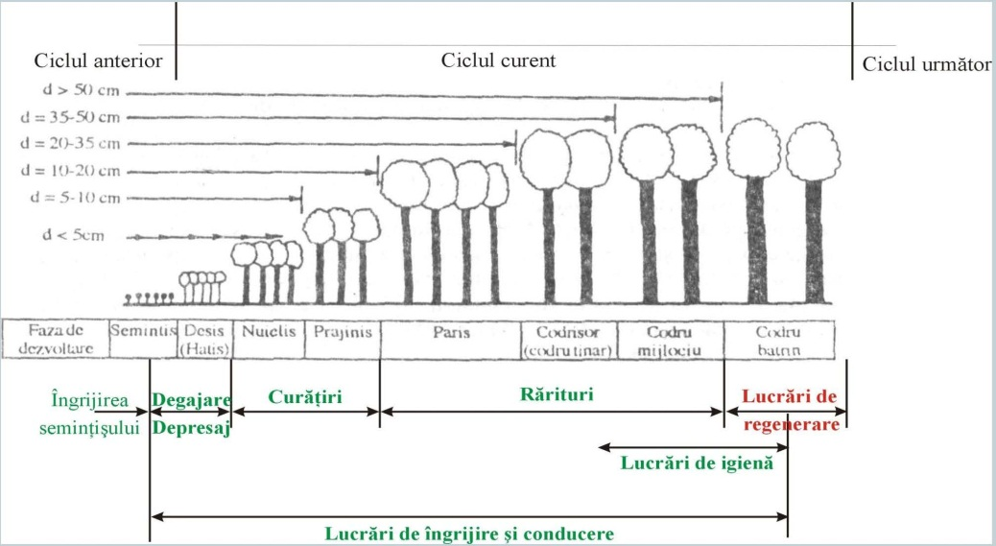

Figură 8: Măsuri de management în raport cu vârsta arboretelor

Pentru a putea fi estimat impactul acestor măsuri de management (lucrărilor silvice) asupra ariilor naturale protejate (Parcul Național Cheile Bicazului-Hășmaș RONPA 0007, ROSAC0027 Cheile Bicazului-Hășmaș, ROSPA0018 Cheile Bicazului-Hășmaș și ROSCI 0323 Munții Ciucului) vor trebui prezentate principiile, specificul şi tehnicile de aplicare a lucrărilor silvotehnice prevăzute în amenajamentul silvic pentru arboretele studiate.
Se disting mai multe tipuri de măsuri de management – lucrări silvice:

- Lucrări de îngrijire și conducere

Lucrările de îngrijire şi conducere a pădurii implică intervenția activă în viaţa arborilor individuali, a arboretului în ansamblu, cât şi a pădurii ca ecosistem. Prin efectuarea acestor lucrări se realizează reducerea gradată a numărului de exemplare arborescente fapt care determină o serie de schimbări în desfăşurarea proceselor fiziologice la arborii rămaşi, precum şi modificarea caracteristicilor structurale şi funcţionale ale arboretului. Astfel se pot diferenţia două grupe mari de efecte ale operaţiunilor culturale: de natură bioecologică, respectiv economică.

Figură 9: Efectele lucrărilor de îngrijire și conducere a arboretelor
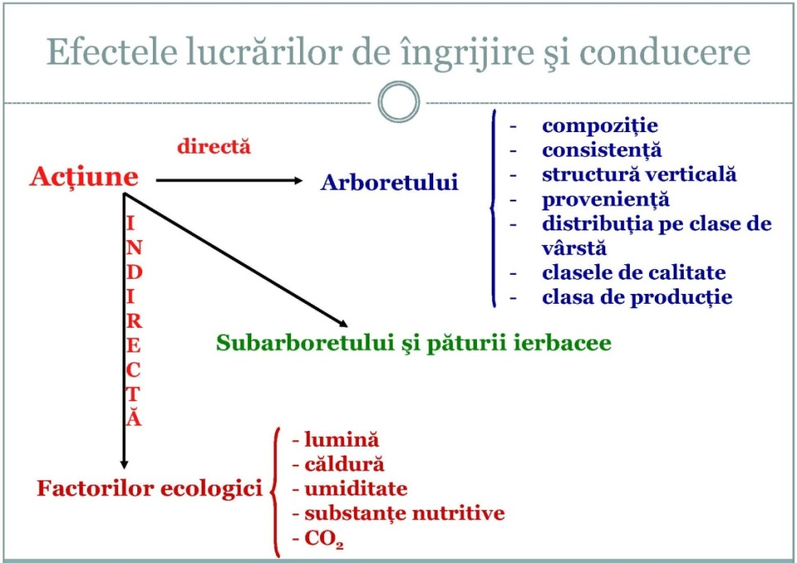

Operaţiunile culturale se concentrează asupra arboretului dar prin modificarea repetată a structurii acestuia se acţionează şi asupra celorlalte componente ale pădurii. Operaţiunile culturale acţionează asupra pădurii astfel:

- ameliorează permanent compoziţia și structura genetică a populaţiilor, calitatea arboretului, starea fitosanitară a pădurii;
- reduc consistența și permit lărgirea spaţiului de nutriţie pentru arborii valoroşi intensificând creşterea acestora;
- reglează convenabil raporturile inter şi intraspecifice;
- modifică treptat şi ameliorează mediul ducând la intensificarea funcţiilor productive și protectoare;
- permit recoltarea unei cantităţi de masă lemnoasă valorificabilă sub forma produselor lemnoase secundare.
Premisele biologice ale operaţiunilor culturale constau din suma cunoştinţelor despre biologia arboretelor, despre modul de reacţie a arborilor și arboretelor la intervenţiile practicate.

Principii de bază în îngrijirea şi conducerea arboretelor:

Prin aplicarea lucrărilor de îngrijire se ține seama de capacitatea arborilor de a reacţiona favorabil la schimbarea mediului după ce s-a aplicat selecţia artificială în loc de cea naturală. In executarea lucrărilor de îngrijire se ține seama de variabilitatea individuală, dinamica competiţiei intra-și inter specifice și neuniformitatea condiţiilor de mediu, ceea ce face să se promoveze speciile valoroase ele fiind susţinute de condiţiile mediului respectiv.
Pentru reducerea la maximum a pagubelor care se pot produce la exploatare este necesară armonizarea cerinţelor biologice cu cele a gospodăririi pădurii cultivate. In acest sens trebuiesc cunoscute mijloacele materiale, soluţiile tehnice și procesele tehnologice de adoptat.
În plus trebuie urmărită eficienţa economică imediată a fiecărei lucrări executate cât și rentabilitatea globală. Sunt necesare aplicarea lucrărilor de îngrijire și conducere a pădurii prin care se introduc în circuitul economic până la 50% din volumul lemnos recoltat la atingerea momentului exploatării, cantitate care s-ar pierde în urma procesului de eliminare naturală. Eficiența economică de perspectivă (rentabilitatea globală) rezultă prin reglarea raporturilor inter și intraspecifice, ameliorarea condiţiilor sanitare de vegetaţie și prin promovarea celor mai bune exemplare sub raport cantitativ şi valoric.

Obiectivele urmărite prin efectuarea lucrărilor de îngrijire şi conducere a arboretelor sunt:

- păstrarea şi ameliorarea stării de sănătate a arboretelor;
- creşterea gradului de stabilitate şi rezistenţă a arboretelor la acţiunea factorilor externi şi interni destabilizatori (vânt, zăpadă, boli şi dăunători);
- creşterea productivităţii arboretelor, precum şi îmbunătăţirea calităţii lemnului produs;
- mărirea capacităţii de fructificare a arborilor şi ameliorarea condiţiilor de regenerare;
- recoltarea biomasei vegetale în vederea valorificării ei.

În plan pentru fiecare arboret în parte s-a indicat natura lucrărilor preconizate şi numărul intervenţiilor necesare în deceniu, cu luarea în considrare atât a stării şi structurii actuale, cât şi evoluţia previzibilă a stadiului de dezvoltare. Numărul intervenţiilor poate fi modificat de către organele de execuţie funcţie de dinamica stadiului de dezvoltare a arboretului, menţionăndu-se faptul că vor fi introduse în planurile anuale.
În scopul asigurării unei producţii cantitativ şi calitativ optime, corespunzătoare ţelului de gospodărire propus, în funcţie de compoziția şi starea arboretelor de amplasarea teritorială şi destinaţia lor, arboretele din fondul forestier din U.P. III Terkö-Bicăjel, se vor parcurge conform situaţiilor din amenajament cu următoarele lucrări:

Menționăm că suprafața care se suprapune cu zona de protecție integrală a Parcului Național Cheile Bicazului-Hășmaș (402,70 ha – u.a. 51B,C,D, 52A,B,C,D,E,F, 54A,B, 55A,B,C, 56A,B, 58A,B, 59A,B, 60A,B,C,D,E,F,G, 121, 122, 123) a fost încadrată în grupa I funcționlă, categaria 1.6B – Arboretele din parcurile naționale incluse, prin planurile de management, în zona de protecție integrală - Parcul Naţional Cheile Bicazului-Hăşmaş (RONPA 0007) (T I), în care prin lege sunt interzise orice fel de exploatări de lemn sau alte produse.

- Lucrări de îngrijire și conducere

Lucrările de îngrijire şi conducere a pădurii implică intervenția activă în viaţa arborilor individuali, a arboretului în ansamblu, cât şi a pădurii ca ecosistem. Prin efectuarea acestor lucrări se realizează reducerea gradată a numărului de exemplare arborescente fapt care determină o serie de schimbări în desfăşurarea proceselor fiziologice la arborii rămaşi, precum şi modificarea caracteristicilor structurale şi funcţionale ale arboretului. Astfel se pot diferenţia două grupe mari de efecte ale operaţiunilor culturale: de natură bioecologică, respectiv economică.

a. Curățiri

Trecerea arboretelor din faza de desiş în faza de nuieliş-prăjiniş este marcată de apariţia unor fenomene specific biologice ce se manifestă cu o intensitate ridicată.
În acest stadiu, cauza principală a procesului de eliminare naturală este concurenţa pentru spaţiul de nutriţie şi dezvoltare.
Curăţirile reprezintă intervenţii repetate aplicate în pădurea cultivată în fazele de nuieliş şi prăjiniş, în vederea înlăturării exemplarelor necorespunzătoare ca specie şi conformare (u.a. 114 B).
Scopul curăţirilor este înlăturarea din arboret a exemplarelor copleşitoare din speciile de valoare economică redusă, precum şi a celor necorespunzătoare, indiferent de specie.
Obiective urmărite prin executarea curăţirilor:
- continuarea ameliorării compoziţiei arboretului, în concordanţă cu compoziţia ţel fixată. Această cerinţă este realizată prin înlăturarea exemplarelor copleşitoare din speciile nedorite;
- îmbunătăţirea stării fitosanitare a arboretului prin eliminarea treptată a exemplarelor uscate, rupte, vătămate, defectuoase, preexistente, a lăstarilor, etc., având grijă să nu se întrerupă în nici un punct starea de masiv;
- reducerea desimii arboretelor pentru a permite regularizarea creşterii în grosime şi în înălţime, precum şi a configuraţiei coroanei;
- ameliorarea mediului intern al pădurii, cu efecte favorabile asupra capacităţii productive şi protectoare, ca şi asupra stabilităţii generale a acesteia;
- menţinerea integrităţii structurale (consistenta K>0,8).
Pentru aplicarea curăţirilor este necesară identificarea și alegerea exemplarelor de extras din fiecare tip de arboret.
Prima curăţire se execută la cca. 3-5 ani după ultima degajare când arboretul se găseşte în faza de nuieliş-păriş iar înălţimea sa medie nu depăşeşte, în general, 3 m.
Elementele de arboret care fac obiectul extragerii prin curăţiri sunt:
- exemplarele uscate, atacate, rănite, bolnave (în special cele cu boli infecţioase evolutive gen cancere);
- preexistenţi (adesea consideraţi ca primă urgenţă de extragere, datorită vătămărilor produse arborilor remanenţi la doborâre);
- exemplarele speciilor copleşitoare, nedorite şi neconforme cu compoziţia ţel, dacă sunt situate în plafonul superior al arboretului;
- exemplarele din lăstari, provenite de pe cioate îmbătrânite sau din arborete cu provenienţă mixtă, care pot copleşi exemplarele mai valoroase din sămânţă;
- exemplarele din specia dorită, chiar de bună calitate, dar grupate în pâlcurile prea dese.

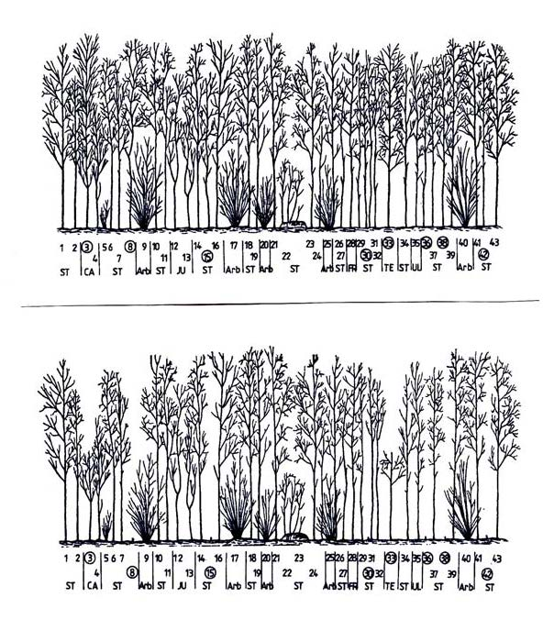
(a)

(b)

Figură 10: Nuieliș înainte de curățire (a) și după curățire (b)

Se vor realiza curăţiri mecanice, prin tăierea de jos a arborilor nevaloroşi, respectiv secuirea (inelarea arborilor) preexistenţilor, utilizând diferite utilaje tăietoare, în general motoferăstraie sau motounelte specifice.
Sezonul de execuţie al curăţirilor depinde, ca şi în cazul degajărilor, de speciile existente precum şi de condiţiile de vegetaţie. Astfel, în arboretele amestecate, se recomandă ca grifarea (însemnarea) arborilor de extras să se realizeze doar în perioada de vegetaţie, această restricţie eliminându-se în molidișurile pure sau amestecurile cu puţine specii, când lucrarea se poate realiza şi în repaosul vegetativ, primăvara devreme, înaintea apariţiei frunzelor, sau toamna târziu, după căderea acestora.
Intensitatea curăţirilor se stabileşte numai pe teren, în suprafeţe de probă instalate în porţiuni reprezentative ale arboretului. În general, intensitatea se exprimă procentual:

- ca raport între numărul de arbori extraşi (Ne) şi cel existent (Ni) în arboret înainte de intervenţie

IN = Ne/Ni x 100)

- ca raport între suprafaţa de bază a arborilor extraşi (Ge) şi suprafaţa de bază a arboretului înainte (Gi) de curăţire

IC = Ge/Gi x 100

După intensitatea intervenţiei (pe suprafaţa de bază), curăţirile se împart în:
- slabe (IC < 5%)
- moderate (IC = 6-15%)
- puternice (forte) (IC = 16-25%)
- foarte puternice (IC > 25%).
În situaţia analizată, intensitatea curăţirilor se recomandă a fi moderată. În cazuri excepţionale, când condiţiile de arboret o reclamă, pot fi şi forte, dar cu condiţia ca, în nici un punct al arboretului, consistenţa să nu se reducă după intervenţie sub 0,8.
Periodicitatea curăţirilor variază, în general, între 3-5 ani, în funcţie de natura speciilor, de starea arboretului, de condiţiile staţionare şi de lucrările executate anterior.
În general, în pădurile noastre aflate în faza de nuieliş-prăjiniş, se recomandă să se execute între 2 şi 3 curăţiri/arboret, numărul acestora fiind redus chiar şi la o singură intervenţie în cazul regenerărilor artificiale.
De calitatea punerii în practică a degajărilor şi curăţirilor depinde, în mare măsură, calitatea viitoarelor păduri.

b. Rărituri

Răriturile sunt lucrări executate repetat în fazele de păriş, codrişor şi codru mijlociu şi care se preocupă de îngrijirea individuală a arborilor, în scopul de a contribui cât mai activ la ridicarea valorii productive şi protectoare a pădurii cultivate (u.a.-urile 42 E, 43 A, 43 C, 43 E, 45 B, 45 C, 47 A, 47 F, 50 B, 114 B).
Răriturile sunt considerate lucrări de selecţie individuală pozitivă, preocuparea de bază fiind îndreptată asupra arborilor valoroşi care rămân în arboret până la termenul exploatării şi nu asupra celor extraşi prin intervenţia respectivă.
Răriturile sunt cele mai pretenţioase, mai complexe şi mai intensive operaţiuni culturale, cu efecte favorabile atât asupra generaţiei existente, cât şi asupra viitorului arboret.
Cele mai importante obiectivele urmărite prin aplicarea răriturilor sunt:
- ameliorarea calitativă a arboretelor, mai ales sub raportul compoziţiei, al calităţii tulpinilor şi coroanelor arborilor, al distribuţiei lor spaţiale, precum şi al însuşirilor tehnologice ale lemnului acestora;
- ameliorarea structurii genetice a populaţiei arborescente;
  - activarea creşterii în grosime a arborilor valoroşi (cu rezultat direct asupra măririi volumului) ca urmare a răririi treptate a arboretului, fără însă a afecta creşterea în înălţime şi producerea elagajului natural (operație de îndepărtare a crăcilor din partea inferioară a tulpinii arborilor, aplicată în exploatările forestiere);
  - luminarea mai pronunţată a coroanelor arborilor de valoare din speciile de bază pentru a crea condiţii mai favorabile pentru fructificaţie şi pentru regenerarea naturală a pădurii;
  - mărirea rezistenţei pădurii la acţiunea vătămătoare a factorilor biotici şi abiotici cu menţinerea unei stări fitosanitare cât mai bune şi a unei stări de vegetaţie cât mai active a arboretului rămas.
În procesul de execuție a răriturilor există diverse tehnici de lucru care pot fi incluse în 2 metode de bază:
1. Rărituri selective – aplicate în arboretele regenerate pe cale naturală sau mixtă. Prin execuția acestora, în general, se aleg arborii de viitor, care trebuie promovaţi. După aceasta se intervine asupra arboretelui de valoare mai redusă care vor fi extraşi. În această categorie sunt incluse:
- răritura de jos
- răritura de sus
- răritura combinată (mixtă)
- răritura grădinărită, etc;
2. Rărituri schematice (mecanice, geometrice, simplificate) – când arborii de extras se aleg după o anumită schemă prestabilită, fără a se mai face o diferenţiere a acestora după alte criterii.

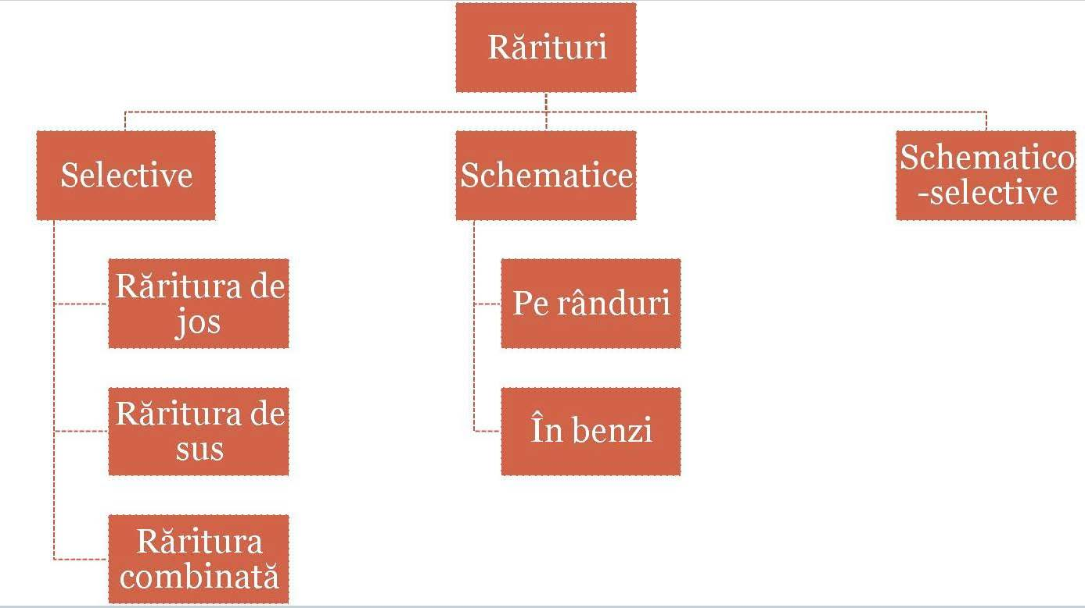

Figură 11: Tipuri de rărituri

În arboretele studiate se vor aplica rărituri combinate, deoarece în puţine cazuri, se poate vorbi de o intervenţie în exclusivitate în plafonul superior (răritura de sus) sau plafonul inferior (răritura de jos). Datorită acestei situaţii, s-a impus necesitatea de a combina cele două tipuri fundamentale de rărituri, pentru a realiza corespunzător scopurile urmărite, în special în arboretele cu un anumit grad de neomogenitate sub raportul vârstei, al desimii sau al compoziţiei.
Răritura combinată – constă în selecţionarea şi promovarea arborilor celor mai valoroşi ca specie şi conformare, mai bine dotaţi şi plasaţi spaţial, intervenindu-se după nevoie atât în plafonul superior, cât şi în cel inferior.
Aceasta urmăreşte realizarea unei selecţii pozitive şi individuale active având următoarelor obiective:
- promovarea celor mai valoroase exemplare din arboret ca specie şi calitate;
- ameliorarea producţiei cantitative şi mai ales calitative a arboretului;
- mărirea spaţiului de nutriţie şi a creşterii arborilor valoroşi;
- mărirea rezistenţei arboretului la acţiunea factorilor vătămători biotici şi abiotici;
- menţinerea unui ritm satisfăcător de producere a elagajului natural; intensificarea fructificaţiei şi ameliorarea condiţiilor bioecologice de producere a regenerării naturale;
- punerea în valoare a masei lemnoase recoltate sub formă de produse secundare.

Tehnica de execuție, specifică acestui tip de răritura selectivă, este diferenţierea în cadrul arboretelui a aşa numitelor biogrupe. În cadrul acestor unităţi structurale şi funcţionale (de mică anvergură), arborii se clasifică în funcţie de poziţia lor în arboret precum şi de rolul lor funcţional.

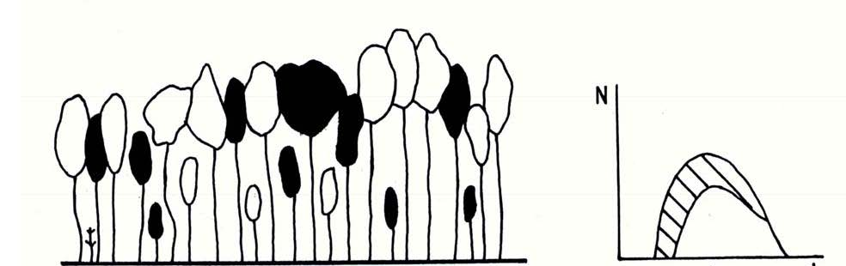

Figură 12: Răritura combinată

Biogrupă – este un ansamblu de 5-7 arbori, aflaţi în intercondiţionare în creştere şi dezvoltare, care se situează în jurul unuia sau a doi arbori de valoare (de viitor) şi în funcţie de care se face şi clasificarea celorlalte exemplare în arbori ajutători (folositori) şi arbori dăunători (de extras). Uneori, se mai ia în considerare şi altă categorie, aceea a arborilor indiferenţi (nedefiniţi).
Arborii de valoare se aleg dintre speciile principale de bază şi se găsesc, de regulă, în clasele a I-a şi a II-a Kraft. Aceştia trebuie să fie sănătoşi, cu trunchiuri cilindrice bine conformate, fără înfurciri sau alte defecte, cu coroane cât mai simetrice şi elagaj natural bun, cu ramuri subţiri dispuse orizontal, fără crăci lacome, etc. Totodată aceştia trebuie să fie cât mai uniform repartizaţi pe suprafaţa arboretului.
Alegerea arborilor de viitor se realizează, în general, prin două metode:
1. Prin alegerea lor precoce, la finalul fazei de păriş şi începutul celei de codrişor şi însemnarea acestora cu benzi de plastic sau inele de vopsea. Aceata îi face uşor de reperat în cursul lucrărilor de exploatare sau al următoarelor intervenţii cu rărituri. Această metodă prezintă inconvenientul că o parte dintre exemplarele desemnate pot fi rănite în cursul intervenţiilor cu rărituri, pot să-şi modifice poziţia socială (clasa poziţională) sau chiar pot dispărea brusc (cazul arborilor doborâţi de vânt).
2. Prin selectarea arborilor la fiecare nouă intervenţie cu rărituri. În acest caz în care se pot elimina o parte dintre inconvenientele opţiunii anterioare.
Arborii ajutători (folositori) stimulează creşterea şi dezvoltarea arborilor de valoare. Ei ajută la elagarea naturală, formarea trunchiurilor şi coroanelor arborilor de viitor, îndeplinind în acelaşi timp rol de protecţie şi ameliorare a solului. Aceștia se aleg fie dintre exemplarele aceleiaşi specii (cazul arboretelor pure) fie ale speciilor de bază sau de amestec, situate în general într-o clasă poziţională inferioară (a II-a, a II 1-a sau a IV-a).
Arborii pentru extras – sunt aceia care stânjenesc prin dezvoltarea lor arborii de viitor. Aici sunt incluși:
- arborii din orice specie şi orice plafon care, prin poziţia lor, împiedică creşterea şi dezvoltarea coroanelor arborilor de viitor şi chiar a celor ajutători;
- arborii uscaţi sau în curs de uscare, rupţi, atacaţi de dăunători, cei cu defecte tehnologice evidente;
- unele exemplare cu creştere şi dezvoltare satisfăcătoare, în scopul răririi grupelor prea dese.
Arborii nedefiniţi – sunt cei care, în momentul răriturii, nu se găsesc în raporturi directe cu arborii de valoare. În consecinţă aceștia nu pot fi încadraţi în nici una dintre categoriile precedente. Aceştia se pot găsi în orice clasă poziţională, fiind localizaţi de obicei la marginea biogrupelor.

- Lucrări de igienă

Adesea denumite şi tăieri de igienă, aceste lucrări urmăresc asigurarea unei stări fitosanitare corespunzătoare a arboretelor, obiectiv care se poate realiza prin extragerea arborilor uscaţi sau în curs de uscare, căzuţi, rupţi sau doborâţi de vânt sau zăpadă, puternic atacaţi de insecte, precum şi a arborilor-cursă şi de control folosiţi în lucrările de protecţie a pădurilor, fără ca prin aceste lucrări să se restrângă biodiversitatea pădurilor (u.a.-urile 42 F, 47 C, 47 D, 48 A, 50 C, 114 A, 115, 116, 118, 120).
În pădurile parcurse sistematic cu operaţiuni culturale, în special rărituri, precum şi cu tratamente nu este necesară planificarea lucrărilor de igienă deoarece arborii care se extrag în prima urgenţă prin astfel de intervenţii sunt tocmai cei uscaţi sau în curs de uscare, rupţi, doborâţi, etc, igienizarea realizându-se astfel concomitent.
Tăierea arborilor care fac obiectul lucrărilor de igienă se poate face tot timpul anului fiind încadrată în categoria – tăiere fără restricţii. Fac excepţie răşinoaselor afectate de gândaci de scoarţă care este de preferat să se extragă înainte de zborul adulţilor.
Intensitatea (volumul de extras) lucrărilor de igienă este determinată de starea de fapt a arboretelor. Astfel, pe baza observaţiilor de teren, se pot diferenţia următoarele situaţii:
  - dacă se constată că numărul arborilor de extras este mic şi prin intervenţia asupra lor nu se dereglează starea de masiv, se procedează la recoltarea acestora într-o singură repriză;
  - dacă proporţia arborilor de extras este mare, aceştia se vor extrage în 2-3 reprize, la interval de 2-3 (4) ani, pentru a nu se întrerupe dintr-o dată şi exagerat de mult starea de masiv;
  - în situaţia în care, prin recoltarea arborilor vătămaţi, consistenţa arboretului s-ar reduce sub 0,7 în arboretele tinere şi sub 0,6 în cele mature şi bătrâne (deci acestea ar deveni exploatabile după stare), este de preferat să se procedeze la refacerea lor prin tehnici specifice.
Masa lemnoasă de extras prin lucrări de igienă este inclusă în categoria produselor accidentale neprecomptabile (care nu depăşesc 5 m3/an/ha, raportat la suprafaţa unităţii de producţie din care fac parte arboretele parcurse, micşorată cu mărimea suprafeţei periodice în rând a arboretelor în care se va interveni cu tratamente în deceniul următor).
Dacă volumul de extras prin lucrările de igienă depăşeşte valoarea menţionată, acesta este inclus în categoria produselor lemnoase precomptabile şi se scade din posibilitatea de produse secundare - rărituri.

- Lucrări de conservare

Lucrările de conservare constau dintr-un ansamblu de intervenţii necesare a se aplica în arborete de vârste înaintate, exceptate de la aplicarea tratamentelor, în scopul menţinerii sau îmbunătăţirii stării lor sanitare, al asigurării permanenţei pădurii şi îmbunătăţirii continue a exercitării de către arboretele respective a funcţiilor de protecţie ce li se atribuie (u.a. 44 A, 47 E, 48 B, 48 C, 117).
În acest scop, lucrările de conservare cuprind următoarele intervenţii:
- lucrări de igienă, prin care se extrag arborii uscaţi sau în curs de uscare, arborii rupţi de vânt sau de zăpadă, precum şi cei bolnavi, atacaţi de dăunători, afectaţi de poluare, etc. Acestea se execută ori de câte ori este nevoie;
- promovarea nucleelor de regenerare naturală din specii valoroase, prin efectuarea de extrageri de arbori cu intensitate redusă. Prin aceste lucrări se recoltează exemplarele cu defecte, ajunse la limita longevităţii fiziologice, exemplare din specii cu valoare scăzută etc.;
- îngrijirea seminţişurilor şi a tinereturilor naturale valoroase, prin lucrări adecvate potrivit stadiului lor de dezvoltare (descopleşiri, recepări, degajări);
- împădurirea golurilor existente, folosind specii şi tehnologii corespunzătoare staţiunii şi ţelurilor de gospodărire urmărite.
În plus, acolo unde este necesar, lucrările de conservare pot să includă şi combaterea bolilor şi dăunătorilor, optimizarea efectivelor de vânat, interzicerea păşunatului şi a rezinajului, executarea unor sisteme de drenare în pădurile situate pe staţiuni cu exces de umiditate, raţionalizarea accesului publicului etc.
Referitor la intensitatea tăierilor care au rolul de a valorifica nucleele de seminţiş-tineret şi înlăturarea treptată a elementelor necorespunzătoare din arboret, prin normele actuale se recomandă următoarele:
- limita minimă a extragerilor va fi corespunzătoare volumului recoltat prin lucrări de igienă;
- limita superioară a acestor extrageri nu poate fi precizată; ea diferă de la arboret la arboret, în funcţie de starea şi funcţionalitatea fiecăruia. În astfel de situaţii se impune ca extragerile care depăşesc 10% din volumul pe picior să fie justificate prin starea de fapt a arboretului (rupturi şi doborâturi de vânt sau zăpadă, atacuri de insecte, etc.), care impune intervenţii cu intensităţi relativ mari.

- Tratamente silvice

Tratamentul defineşte structura arboretelor din punctul de vedere al repartiţiei arborilor pe categorii dimensionale şi al etajării populaţiilor de arbori şi arbuşti.
În mod practic, gospodărirea unei păduri în cadrul unui regim se poate realiza prin mai multe modalităţi, ceea ce a condus la apariţia noţiunii de tratament.
În sens larg, tratamentul include întregul ansamblu de măsuri culturale, prin care aceasta este condusă de la întemeiere până la exploatare şi regenerare. Aceste măsuri culturale includ lucrările prin care, procedând consecvent, vreme îndelungată, se realizează regenerarea sau reîntinerirea, educarea, protecţia, exploatarea tuturor arborilor care constituie o pădure.
În sens restrâns, prin tratament se înţelege modul special cum se face exploatarea şi se asigură regenerarea unei păduri în cadrul aceluiaşi regim, în vederea atingerii unui scop.
Masa lemnoasă care rezultă prin aplicarea tratamentelor este încadrată în grupa produselor principale, iar tăierea prin care se realizează poartă numele de tăiere de produse principale.

- Tăieri progresive

Caracteristica principală a tratamentului tăierilor progresive o constituie declanșarea procesului de regenerare, cu ocazia primelor tăieri, într-un număr variabil de puncte de pe suprafața arboretului, care constituie așa numitele "ochiuri de regenerare". La aplicarea acestui tratament numărul ochiurilor, mărimea, forma și repartizarea acestora se stabilesc în raport cu ritmul tăierilor și cu evoluția procesului de regenerare.
Tăieri progresive de punere în lumină și racordare P7 urmate de împăduriri au fost propuse în arboretul din ua 49 A care este un arboret de molid, cu consistența 0,3 și semințiș natural pe 60% din suprafață. Prin acestea se urmăreşte regenerarea naturală din sămânţă a speciilor de arbori, în proporţii apropiate de cele ale compoziţiei arboretelor naturale. Totodată se vor executa şi lucrări de ajutorare a regenerării şi de îngrijire a seminţişului. Aceste tăieri de racordare vor continua tratamentul tăierilor progresive început în deceniile anterioare urmând a se recolta întreaga masă lemnoasă existentă în acest ua, creindu-se astfel condițiile necesare dezvoltării unor noi arborete. Intervenția se va executa, de preferat, în urma unei fructificaţii abundente la speciile principale; se vor efectua şi lucrări de ajutorare a regenerării naturale. Se va urmări în paralel procesul de regenerare naturală şi artificială şi se va interveni atât cu completări în zonele regenerate, cât şi cu lucrări de împădurire.
Tăierea de racordare se va efectua spre finele deceniului, după asigurarea regenerării naturale pe 70 – 80 % din suprafaţă, urmând a fi realizate completări cu speciile din compoziţia de împădurire.

- Tăieri rase

Tăieri rase, împăduriri R1, au fost propuse în ua: 43 D. Arboretul este destructurat și afectat de doborâturi de vânt având consistența 0,2 și semințiș pe aproximativ utilizabil pe 30% din suprafață Prin lucrarea propusă se va extrage 100% din masa lemnoasă existentă iar suprafața se va împăduri conform compoziției țel prezentată în planul decenal și în planul lucrărilor de regenerare.
În afara precizărilor făcute mai sus, referitor la aplicarea tratamentului tăierilor progresive şi a tratamentului tăierilor rase în arboretele exploatabile din S.U.P.-A, mai menţionăm următoarele:
- În arboretele în care seminţişul natural nu s-a instalat în proporţia scontată din diverse
motive, se vor executa lucrări de ajutorare a regenerării naturale: mobilizarea solului în anii de fructificaţie, înlăturarea păturii ierbacee, a seminţişului neutilizabil, etc.
- În arboretele în care există seminţiş natural utilizabil se vor executa şi lucrări de îngrijire
a regenerării naturale (a seminţişului) constând în principal în descopleşiri.
- Pentru protejarea regenerării naturale existente în unele arborete şi evitarea producerii de
prejudicii asupra seminţişului utilizabil instalat şi a masei lemnoase, se va respecta cu stricteţe perioada de restricţii în sezonul vegetativ la tăierile de racordare (definitive). Exploatarea, la aceste tăieri, se va face, pe cât posibil, iarna, pe zăpadă, respectându-se tehnologiile indicate în instrucţiunile în vigoare. Se va insista pe curăţirea corespunzătoare a resturilor de exploatare, amenajarea căilor de scos-apropiat cu protejarea arborilor marginali, limitarea la minim a drumurilor de acces în arborete.

- Lucrări de ajutorarea regenerarilor naturale și de împădurire

- Lucrări necesare pentru asigurarea regenerarii naturale se constituie ca o componentă indispensabilă şi se integrează armonios în sistemul lucrărilor de îngrijire necesare în vederea producerii şi conducerii judicioase a regenerării pădurii cultivate.
Obiectivele acestor lucrări sunt:
- crearea condiţiilor corespunzătoare favorizării instalării seminţişului natural, format din specii proprii compoziţiei de regenerare;
- realizarea lucrărilor de reîmpădurire şi împădurire;
- consolidarea regenerării obţinute; asigurarea compoziţiei de regenerare;
- selecţionarea puieţilor corespunzători calitativ;
- consolidarea regenerării obţinute;
- asigurarea compoziţiei de regenerare;
- remedierea prejudiciilor produse prin procesul de recoltare a masei lemnoase.
Asigurarea unei regenerări naturale de calitate presupune de multe ori completarea aplicării intervenţiilor (tăieri de regenerare, tratamente) prin care se urmăreşte instalarea sau dezvoltarea seminţişului cu anumite lucrări speciale, ajutătoare, care încetează o dată cu realizarea stării de masiv şi constau din:
1. Lucrări pentru favorizarea instalării seminţişului
Aceste lucrări se execută numai în porţiunile din arboret în care instalarea seminţişului din speciile de bază prevăzute în compoziţia de regenerare este imposibilă sau îngreunată de condiţiile grele de sol şi constau din:
Mobilizarea solului, când acesta este tasat sau acoperit cu un start gros de humus brut, care împiedică sămânţa să ia contact cu solul mineral. Lucrarea se execută în anii de fructificaţie, precum şi înainte de fructificaţie (înainte de diseminarea seminţelor), de regulă în benzi alterne sau în ochiuri de regenerare.

2. Lucrări pentru asigurarea dezvoltării seminţişului
Aceste lucrări se pot executa în seminţişurile naturale din momentul instalării lor până ce arboretul realizează starea de masiv şi constau din:
Descopleşirea seminţişului. Prin această lucrare se urmăreşte protejarea seminţişului imediat după instalarea acestuia, împotriva buruienilor care îi pun în pericol existenţa sau care pot să-i împiedice dezvoltarea. Descopleşirea se efectuează o dată sau de două ori pe an, prima intervenţie făcându-se la o lună de la începerea sezonului de vegetaţie (pentru ca puieţii să se fortifice înainte de venirea perioadei cu arşiţă), iar cea de-a doua în septembrie, dacă există pericolul ca buruienile să determine la căderea zăpezii, prin înălţimea lor, culcarea puieţilor.

- Lucrări de regenerare - Impăduriri

Regenerarea arboretelor, ca proces de asigurare a continuităţii arboretelor, a perenităţii pădurilor, se poate realiza prin două metode: regenerarea naturală şi regenerarea artificială.
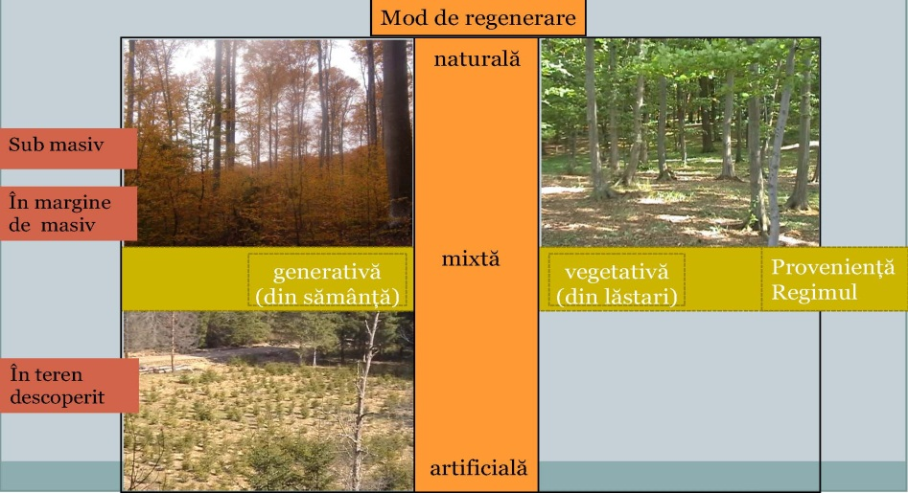

Figură 13: Modul de regenerare în pădurea cultivată

Este în majoritate acceptată ideea că regenerarea naturală asigură constituirea unor arborete foarte valoroase, cu o productivitate ridicată şi un înalt grad de stabilitate, ce îşi exercită cu maximă eficienţă funcţiile atribuite. În baza acestei concepţii, principiile de gospodărire raţională a pădurilor recomandă, în mod justificat, aplicarea tăierilor bazate pe regenerarea naturală în toate cazurile în care acest lucru este posibil.
Totuşi, sunt anumite cazuri care reclamă folosirea regenerării artificiale ca ultimă posibilitate de perpetuare a generaţiilor de arbori. În continuare vor fi prezentate aceste cazuri care, prin diverse condiţii staţionale, fizico-geografice sau chiar prin particularităţi socio-economice, impun ca regenerarea pădurii să se realizeze printr-o metodă mai puţin agreată, mai precis prin regenerarea artificială.
În general, regenerarea artificială e cel mai des utilizată în cazul arboretelor cărora li s-a aplicat tratamentul tăierilor rase care reclamă intervenţia cu reîmpăduriri cât mai urgentă. Regenerarea artificială a acestor arborete permite pădurii să revină rapid în vechiul amplasament pentru a-şi exercita funcţiile eco-protective.
Intervenţii la fel de rapide se impun şi în cazul arboretelor calamitate natural prin incendii, doborâturi provocate de vânt sau rupturi cauzate de zăpadă, atacuri de insecte etc. În ambele din cele două cazuri mai sus amintite regenerarea artificială este singura alternativă aflată la îndemâna silvicultorilor şi care oferă posibilitatea reintroducerii rapide a pădurii pe terenul pe care ea a mai existat dar a dispărut în urma unei intervenţii artificiale de exploatare sau naturale cu caracter de calamitate.
În vederea creşterii productivităţii arboretelor se acţionează pe foarte multe căi. Una din primele astfel de modalităţi priveşte principiul potrivit căruia un arboret, prin asortimentul de specii, trebuie să valorifice complet potenţialul productiv al staţiunii. În baza acestui fapt, o mare importanţă se acordă regenerărilor artificiale ce vizează arboretele degradate, brăcuite, derivate, care nu corespund din punctul de vedere al cantităţii şi calităţii producţiei lor.
Regenerarea naturală a acestor arborete este foarte greu de realizat (datorită consistenţei scăzute, înţelenirii solului, vitalităţii scăzute etc.) iar uneori nici nu este dorită păstrarea aceluiaşi asortiment de specii care şi-a dovedit incapacitatea productivă. Regenerarea artificială este facilă şi permite introducerea de noi specii care să valorifice la maxim potenţialul staţiunii şi să ofere o producţie cantitativ şi calitativ superioară.
Intervenţia artificială poate uneori să aibă un caracter parţial, regenerarea în ansamblu având, în acest caz, un caracter mixt.
Putem vorbi despre un caracter parţial al regenerării artificiale atunci când se intervine într- un arboret care a fost supus tăierilor specifice regenerării naturale, în scopul realizării desimii optime pe întreaga suprafaţă. De asemenea, în acelaşi context, intervenţia ce urmăreşte reglarea structurii compoziţiei viitorului arboret folosind regenerarea artificială are un caracter parţial.
Un ultim aspect legat de acest caracter parţial vizează posibilitatea introducerii artificiale într-un arboret regenerat natural a unor specii deosebite, care să ridice valoarea arboretului.
În aceste cazuri prezentate anterior, regenerarea artificială, chiar dacă nu este folosită integral pe toată suprafaţa ci doar parţial în zonele în care se doreşte a se interveni, completează, ajută şi ridică valoarea regenerării naturale, totul în scopul obţinerii unui arboret care să corespundă exigenţelor staţiunii şi să valorifice cât mai bine potenţialul ei productiv.
În concluzie folosirea regenerării artificiale este motivată de cazuri în care alte soluţii sunt imposibil sau dificil de realizat din cauze de ordin silvicultural, staţional sau economic. De asemenea, atunci când reuşita regenerării impune realizarea acesteia cât mai urgent sau când se doreşte schimbarea asortimentului de specii a unui arboret, regenerarea artificială va putea fi luată în considerare în mod complet justificat.
Potrivit normelor tehnice în vigoare terenurile de împădurit sau reîmpădurit se încadrează în una din următoarele categorii:

A) terenuri lipsite de vegetaţie lemnoasă şi anume:
- poieni şi goluri neregenerate din cuprinsul pădurii;
- terenuri preluate în fondul forestier, destinate împăduririi;
- terenuri fără vegetaţie lemnoasă ca urmare a unor calamităţii (incendii, rupturi şi doborâturi de vânt, zăpadă, uscării în masă ş.a.);
- suprafeţe (parchete) rezultate în urma exploatării prin tăieri rase.

B) terenuri ocupate de arborete necorespunzătoare silvo-biologic şi/sau economic ce urmează a fi reîmpădurite:
- suprafeţe acoperite de arborete derivate provizorii (mestecănişuri, plopişuri de plop tremurător, arţărete, cărpinete, teişuri ş.a.)
- terenuri cu arborete slab productive ce nu se pot regenera natural;
- suprafeţe cu arborete în care sunt necesare lucrări de ameliorare în scopul îmbunătăţirii compoziţiei şi/sau consistenţei
C) terenuri pe care regenerarea naturală este incompletă:

- suprafeţe ocupate cu arborete parcurse cu lucrări de regenerare sub adăpost având porţiuni neregenerate sau regenerate cu specii neindicate în compoziţia de regenerare, cu seminţiş neutilizabil, vătămat etc;
- teritorii ocupate cu arborete parcurse cu tăieri de crâng simplu, cu porţiuni neregenerate în care este indicată introducerea unor specii valoroase.

D) alte terenuri şi anume:

- terenuri în care sunt necesare completări în plantaţii, semănături şi butăşiri directe;
- terenuri aflate în folosinţă temporară la alţi deţinători şi reprimite în fondul forestier spre a fi împădurite (terenuri decopertate de stratul de sol, halde industriale, menajere etc).
Încadrarea suprafeţelor ce necesită intervenţii pentru instalarea culturilor pe categorii de terenuri de împădurit, reîmpădurit este necesară, pentru că trebuie luate în considerare în stabilirea diferenţiată a lucrărilor de pregătire a terenului şi a solului, de alegere a speciilor, a metodelor de instalare a noului arboret, de îngrijire a culturilor până la realizarea stării de masiv.
Spre exemplu, pentru împădurirea terenurilor lipsite de vegetaţie forestieră sau a celor pe care s-au executat tăieri rase, pregătirea terenului şi a solului se recomandă a se face pe întreaga suprafaţă la câmpie şi/sau parţial la coline sau munte. Reîmpăduririle în completarea regenerări naturale executate, în urma aplicării tratamentelor cu regenerare naturală sub adăpost sau pentru ameliorarea arboretelor se realizează, de regulă, pe 10-40% din suprafaţă unităţii amenajistice. Dacă reîmpădurirea cuprinde suprafeţe compacte, mai mari de 0,5 ha acestea se vor constitui ca unităţi de cultură forestieră separate ce vor deveni noi unităţi amenajistice.

- Lucrări de completări în arborete care nu au închis starea de masiv

Sunt lucrări de împădurire ce se execută în regenerările naturale aflate în fazele de dezvoltare de seminţiş-desiş, deci curând după înlăturarea arboretului parental, la adăpostul căruia s-a instalat noua generaţie şi înainte ca solul să-şi piardă însuşirile tipic forestiere.
De asemenea, această lucrarea se realizează în cazul plantaţiilor efectuate recent însă cu reuşită nesatisfăcătoare, în vederea completării golurilor din care puieţii s-au uscat, au dispărut sau au fost afectaţi de diverşi factori dăunători. Completările în regenerări naturale constituie categoria de lucrări de împăduriri cea mai frecvent aplicată în practica silvică, cu perspectiva creşterii ponderii acestora în măsura în care arboretele sunt optim structurate, corespunzătoare echilibrului ecologic.
În urma intervenţiei cu lucrări de împădurire rezultă arborete cu origine combinată (naturală şi artificială), caracterul natural sau artificial al ecosistemului respectiv fiind imprimat în mare măsură de ponderea în suprafaţă a uneia sau alteia din cele două modalităţi de regenerare a pădurii.
Operaţiunea devine oportună pentru regenerarea punctelor (locurilor) unde regenerarea naturală nu s-a produs sau seminţişul natural instalat este neviabil, a fost grav vătămat şi nu mai poate fi valorificat, aparţine speciilor nedorite în viitoarea pădure, sau provine din lăstari în cazul unei regenerări mixte. Completările se vor face numai după evaluarea corectă (în fiecare an) a stării, desimii şi suprafeţei ocupate de seminţişurile naturale. Pe această bază se va estima şi prognoza cantitatea de material de împădurire necesară, sursa de aprovizionare, metoda, schema şi dispozitivul de împădurire preferabil, perioada otpimă de executare în teren.

- Lucrări de îngrijire a culturilor tinere

În perioada de la instalare până la atingerea reuşitei definitive, culturile forestiere au de înfruntat acţiunea multor factori dăunători, dintre care pe prim plan se situează concurenţa vegetaţiei erbacee şi a lăstarilor copleşitori, seceta şi insolaţia: atacurile de insecte şi bolile criptogamice, efectivele de vânat etc.
Vulnerabilitatea culturilor în această perioadă, îndeosebi în cazul folosirii puieţilor cu rădăcină nudă, este agravată şi de şocul transplantării, la care se adaugă schimbarea de mediu, deosebit de însemnată, mai cu seamă în cazul folosirii unor specii în afara arealului tor natural între momentul plantării (semănării) şi al închiderii masivului, concurenţa intra şi inter-specifică între puieţi este aproape inexistentă, dezvoltarea fiecărui exemplar fiind condiţionată de propriul fond genetic, de caracteristicile fenotipice iniţiale şi de mediul de viaţă, care prezintă diferenţieri de la un loc la altul, ca urmare a eterogenităţii însuşirilor solului, a microclimatului local, a compoziţiei şi densităţii covorului erbaceu, etc. Datorită acestor factori, curând după înfiinţare, în culturile forestiere se manifestă tendinţa ierarhizării exemplarelor în raport cu poziţia lor relativă. Eterogenitatea condiţiilor de mediu şi a potenţialului genetic al plantelor influenţează în sens pozitiv sau negativ procesul creşterilor curente individuale, putând conduce în scurt timp la o pronunţată diferenţiere dimensională a puieţilor şi chiar la dispariţia unui număr însemnat de exemplare. Fenomenul se poate solda cu consecinţe negative în ceea ce priveşte uniformitatea închiderii masivului, în unele situaţii prelungind exagerat atingerea reuşitei definitive.
În scopul diminuării efectelor negative ale factorilor de mediu, pentru evitarea pierderilor, crearea şi menţinerea unor condiţii de creştere şi dezvoltare favorabile tuturor puieţilor, culturile forestiere sunt parcurse după instalare cu lucrări speciale de îngrijire, constând în înlăturarea unor defecţiuni şi omogenizarea condiţiilor de vegetaţie la nivelul întregii populaţii.
În funcţie de natura şi scopul urmărit prin aplicare, lucrările se repetă în fiecare an, însă cu frecvenţă tot mai redusă pe măsură ce cultura se dezvoltă, este mai puţin vulnerabilă şi prin caracteristicile ei se apropie de reuşita definitivă.
Principalele lucrări de îngrijire aplicate în culturi forestiere tinere constau în receparea puieţilor, reglarea desimii, întreţinerea solului şi combaterea vegetaţiei dăunătoare, precum şi din executarea unor lucrări cu caracter special cum ar fi: fertilizarea şi irigarea culturilor; elagajul artificial, tăierile de formare şi stimulare, combaterea bolilor şi dăunătorilor ş.a.

6.4. ANALIZA IMPACTULUI IMPLEMENTĂRII PLANULUI ASUPRA FACTORILOR DE MEDIU

A. Apa

Vegetaţia forestieră existentă în păduri are un rol deosebit de important în protejarea învelişului de sol şi în reglarea debitelor de apă de suprafață și subterane, în special în perioadele când se înregistrează precipitaţii importante cantitativ.
În urma desfășurării activităților de exploatare forestieră și a activităților silvice poate apare un nivel ridicat de perturbare a solului care are ca rezultat creșterea încărcării cu sedimente a apelor de suprafață, mai ales în timpul precipitațiilor abundente, având ca rezultat direct creșterea concentrațiilor de materii în suspensie în receptorii de suprafață.
Totodată mai pot apare pierderi accidentale de carburanți și lubrefianți de la utilajele și mijloacele auto care acționează pe locație.

Măsuri pentru diminuarea impactului

Pentru diminuarea impactului asupra factorului de mediu apă se impun următoarele măsuri:
- se vor lua toate măsurile necesare pentru prevenirea poluărilor accidentale şi limitarea consecinţelor acestora;
- stabilirea căilor de acces provizorii la o distanță minimă de 1,5 m față de orice curs de apă;
- depozitarea resturilor de lemne și frunze rezultate și a rumegușului nu se va face în zone cu potențial de formare de torenți, albiile cursurilor de apă sau în locuri expuse viiturilor;
- amplasarea platformelor de colectare în zone accesibile mijloacelor auto pentru încărcare;
- este interzisă depozitarea masei lemnoase în albiile cursurilor de apă sau în locuri expuse viiturilor;
- este interzisă executarea de lucrări de întreținere a motoarelor mijloacelor auto sau a utilajelor folosite la exploatarea fondului forestier în zone situate în pădure, albiile cursurilor de apă sau în locuri expuse viiturilor;
- eliminarea imediată a efectelor produse de pierderi accidentale de carburanți și lubrifianți;
- este interzisă alimentarea cu carburanți a mijloacelor auto sau a utilajelor folosite la exploatarea fondului forestier în zone situate în pădure, în albiile cursurilor de apă sau în locuri expuse viiturilor;
- evitarea traversării cursurilor de apă de către utilajele și mijloacele auto care deservesc activitatea de exploatare.

B. Aer

Emisiile în aer rezultate în urma funcționării motoarelor termice din dotarea utilajelor și mijloacelor auto ce vor fi folosite în activitățile de exploatare sunt dependente de etapizarea lucrărilor. Întrucât aceste lucrări se vor desfășura punctiform pe suprafața analizată și nu au un caracter staționar nu monitorizate în conformitate cu prevederile Ordinului MMP nr. 462/1993 pentru aprobarea Condițiilor tehnice privind protecția atmosferei şi Normelor metodologice privind determinarea emisiilor de poluanți atmosferici produși de surse staționare. Ca atare nu se poate face încadrarea valorilor medii estimate în prevederile acestui ordin.
Se poate afirma, totuși, că nivelul acestor emisii este scăzut și nu depașește limite maxime admise și că efectul acestora este anihilat de vegetația din pădure.
Prin implementarea amenajamentului silvic, vor rezulta emisii de poluanţi în aer în limite admisibile. Acestea vor fi:
- emisii din surse mobile (oxid de carbon, oxizi de azot, oxizi de sulf, poluanţi organici persistenţi şi pulberi) de la mijloacele de transport care vor deservi amenajamentul silvic. Cantitatea de gaze de eșapare este în concordanță cu mijloacele de transport folosite și de durata de funcționare a motoarelor acestora în perioada cât se află pe amplasament;
- emisii din surse mobile (oxid de carbon, oxizi de azot, oxizi de sulf, poluanţi organici persistenţi şi pulberi) de la utilajele care vor deservi activitatea de exploatare (TAF - uri, tractoare, etc.);
- emisii din surse mobile (oxid de carbon, oxizi de azot, oxizi de sulf, poluanţi organici persistenţi şi pulberi) de la mijloacele de tăiere (drujbe) care vor fi folosite în activitatea de exploatare;
- pulberi (particule în suspensie) rezultate în urma activităților de doborâre, curațare, transport și încărcare masă lemnoasă.

Măsuri pentru diminuarea impactului

În activitatea de exploatare forestiera nu se folosesc utilaje ale căror emisii de noxe să ducă la acumulări regionale cu efect asupra sănătații populaţiei locale si a animalelor din zonă. Pentru diminuarea impactului asupra factorului de mediu aer se impun o serie de măsuri precum:
- folosirea de utilaje și mijloace auto dotate cu motoare termice care să respecte normele de poluare EURO 3 - EURO 5;
- efectuarea la timp a reviziilor și reparațiilor motoarelor termice din dotarea utilajelor și a mijloacelor auto;
- etapizarea lucrărilor silvice cu distribuirea desfășurării lor pe suprafețe restrânse de pădure;
- folosirea unui număr de utilaje și mijloace auto de transport adecvat fiecărei activități și evitarea supradimensionării acestora;
- evitarea funcționării în gol a motoarelor utilajelor și a mijloacelor auto.

C. Solul

În activitățile de exploatare forestieră pot apare situații de poluare a solului datorită:
- eroziunii de suprafață în urma transportului necorespunzător (prin târâre sau semi- târâre) a buștenilor;
- tasarea solului datorită deplasării utilajelor pe căile provizorii de acces;
- alegerea inadecvată a traseelor căilor provizorii de acces;
- pierderi accidentale de carburanți și/sau lubrifianți de la utilajele și/sau mijloacele auto care deservesc activitatea de exploatare forestieră;
- deșeurilor menajere ce vor fi generate de personalul angajat al firmelor specializate ce vor intreprinde lucrările prevăzute de Amenajamentul Silvic.
O atenție deosebită trebuie acordată fenomenului de eroziune datorat apelor de suprafață. Fluctuaţiile resurselor de apă ale râurilor se desfăşoară între două momente extreme sunt reprezentate prin viituri şi secete. Considerate riscuri naturale sau hazarde, în funcţie de efectul lor, aceste fenomene pot determina dezastre sau catastrofe care provoacă dezechilibre mai mari sau mai mici în funţionalitatea sistemelor geografice.
Măsuri pentru diminuarea impactului
- adoptarea unui sistem adecvat (ne-târât) de transport a masei lemnoase, acolo unde solul are compoziție de consistent ”moale” în vederea scoaterii acesteia pe locurile de depozitare temporară;
- alegerea de căi provizorii de scoatere a masei lemnoase cu o declivitate sub 20% (mai ales pe versanți);
- alegerea de căi provizorii de scoatere a masei lemnoase astfel în zone cu teren pietros sau stâncos;
- alegerea de căi provizorii de scoatere a masei lemnoase pe distanțe cât se poate de scurte;
- dotarea utilajelor care deservesc activitatea de exploatare forestieră (TAF -uri) cu anvelope de lățime mare care să aibă ca efect reducerea presiunii pe sol și implicit reducerea fenomenului de tasare;
- în cazul în care s-au format șanțuri sau șleauri se va reface portanța solului (prin nivelarea terenului) pe traseele căilor provizorii de scoatere a masei lemnoase;
- platformele pentru depozitarea provizorie a masei lemnoase vor fi alese în zone care să prevină posibile poluări ale solului (drumuri forestiere, platforme asfaltate situate limitrof șoselelor existente în zonă, etc.);
- drumurile destinate circulaţiei autovehiculelor, inclusiv locurile de parcare vor fi selectate să fie în sistem impermeabil;
- pierderile accidentale de carburanți și/sau lubrifianți de la utilajele și/sau mijloacele auto care deservesc activitatea de exploatare forestieră vor fi îndepărtate imediat prin decopertare;
- spațiile pentru colectarea și stocarea temporară a deșeurilor vor fi realizate în sistem impermeabil.

D. Zgomotul și vibrațiile

Zgomotul și vibrațiile sunt generate de funcționarea motoarelor, sculelor (drujbelor), utilajelor și a mijloacelor auto. Datorită numărului redus al acestora, soluțiilor constructive și al nivelului tehnic superior de dotare cantitatea și nivelul zgomotului și al vibrațiilor se vor situa în limite acceptabile. Totodată mediul în care acestea se produc (pădure cu multă vegetație) va contribui direct la atenuarea lor și la reducerea distanței de propagare.

E. Evaluarea efectelor potenţiale asupra factorilor de mediu relevanţi pentru plan

Tabel 49: Evaluarea efectelor potenţiale a lucrărilor prevăzute în Amenajamentul Silvic U.P. III Terkö-Bicăjel asupra factorilor de mediu relevanţi pentru plan

Factor de mediu | Lucrări propuse prin planurile analizate | Evaluarea impactului asupra factorului de mediu analizat | Efectul implementării Amenajamentului Silvic asupra factorului de mediu analizat | Ponderea impactului cumulativ
Sănătatea umană | Impăduriri / completări | ++ | Creşterea riscului de poluare pentru locuitorii din zonă ca urmare a creşterii intensităţii traficului în zonă poate determina un impact negativ nesemnificativ.  Imbunătăţiurea bugetelor autorităţilor locale prin creşterea veniturilor din taxe şi impozite, determinând creşterea posibilităţilor de dezvoltare urbană a localităţii și astfel determină un impact pozitiv semnificativ.  Creşte încrederea pentru alte investiţii în zonă și atfel se va genera un impact pozitiv nesemnificativ.  Determină menținerea și îmbunătățirea capacității vegetației forestiere de a asimila dioxid de carbon și a elibera oxigen – purificarea atmosferei având un impact pozitiv semnificativ. | Pozitiv nesemnificativ
 | Ajutorarea regenerării naturale | ++
 | Ingrijirea semințișurilor | ++
 | Ingrijirea culturilor | ++
 | Taieri igienă | +
 | Curățiri | ++
 | Rărituri | ++
 | T. progresive - însămânțare, punere în lumină | ++
 | T. progresive - racordare | +
 | T. de conservare | ++
Apa | Impăduriri / completări | ++ | Împiedicarea formării de viituri și/sau torenți care să antreneze materiale poluante în cursurile de apă de suprafață – impact pozitiv semnificativ.  Creșterea probabilității aportului de apă rezultată din precipitații cu efect direct asupra debitelor de apă de suprafață și asupra pânzei freatice de suprafață – impact pozitiv nesemnificativ.  Posibilitatea de poluare accidentală a apelor prin poluarea solului cu soluţii sau lubrifianţi, manipulate necorespunzător, care pot să ajungă în apele subterane şi de suprafaţă prin intermediul apelor pluviale sau de infiltraţie determină un posibil impact negativ nesemnificativ. | Pozitiv nesemnificativ
 | Ajutorarea regenerării naturale | ++
 | Ingrijirea semințișurilor | ++
 | Ingrijirea culturilor | ++
 | Taieri igienă | +
 | Curățiri | +
 | Rărituri | +
 | T. progresive - însămânțare, punere în lumină | +
 | T. progresive - racordare | +
 | T. de conservare | +
Aer | Impăduriri / completări | ++ | Intensificarea traficului rutier va genera o poluare a aerului cu praf şi particule încărcate cu metale emise în gazele de eşapament ducând astfel la un impact negativ nesemnificativ.  Determină menținerea și îmbunătățirea capacității vegetației forestiere de a asimila dioxid de carbon și a elibera oxigen – purificare atmosferei având un impact pozitiv semnificativ. | Neutru
 | Ajutorarea regenerării naturale | ++
 | Ingrijirea semințișurilor | ++
 | Ingrijirea culturilor | ++
 | Taieri igienă | 0
 | Curățiri | 0
 | Rărituri | 0
 | T. progresive - însămânțare, punere în lumină | 0
 | T. progresive - racordare | 0
 | T. de conservare | 0
Sol | Impăduriri / completări | ++ | Intensificarea traficului rutier va genera o poluare pe termen scurt și pe suprafețe mici a solului cu praf şi particule încărcate cu metale emise în gazele de eşapament – impact negativ nesemnificativ.  Pe amplasamente se pot produce poluări accidentale ale solului datorită manipulărilor necorespunzătoare a soluţiilor tehnice şi a lubrifianţilor – impact negativ nesemnificativ.  Pe amplasament mai poate exista o poluare potenţială generată de o practică necorespun-zătoare de colectare şi eliminare a deşeurilor generate – impact negativ nesemnificativ.  Efectul de eroziune este atenuat sau chiar stopat de lucrările Amenajamentului Silvic ce determină menținerea și îmbunătățirea capacitatății vegetației forestiere de a fixa substratul litologic – impact pozitiv semnificativ | Neutru
 | Ajutorarea regenerării naturale | ++
 | Ingrijirea semințișurilor | ++
 | Ingrijirea culturilor | ++
 | Taieri igienă | +
 | Curățiri | +
 | Rărituri | +
 | T. progresive - însămânțare, punere în lumină | +
 | T. progresive - racordare | 0
 | T. de conservare | ++
Zgomotul și vibrațiile | Impăduriri / completări | 0 | Impact pe termen scurt asupra receptorilor sensibili datorită intensificării traficului rutier și al utilajelor mecanice folosite în desfășurarea activităților specifice silviculturi – impact negativ nesemnificativ. | Negativ nesemnificativ
 | Ajutorarea regenerării naturale | 0
 | Ingrijirea semințișurilor | 0
 | Ingrijirea culturilor | 0
 | Taieri igienă | 0
 | Curățiri | 0
 | Rărituri | 0
 | T. progresive - însămânțare, punere în lumină | 0
 | T. progresive - racordare | -
 | T. de conservare | +
Peisajul | Impăduriri / completări | ++ | Impact pe termen scurt asupra peisajului ca urmare a lucrărilor propuse – impact neutru. | Neutru
 | Ajutorarea regenerării naturale | +
 | Ingrijirea semințișurilor | +
 | Ingrijirea culturilor | +
 | Taieri igienă | +
 | Curățiri | +
 | Rărituri | +
 | T. progresive - însămânțare, punere în lumină | 0
 | T. progresive - racordare | -
 | T. de conservare | +
Biodiversitatea | Aspecte tratate separate și detaliat mai jos.

6.5. ANALIZA IMPACTULUI ASUPRA BIODIVERSITĂȚII

Reţeaua Ecologică Natura 2000 urmăreşte menţinerea, îmbunătăţirea sau refacerea stării de conservare favorabilă a speciilor şi habitatelor de importanţă comunitară din siturile Natura 2000, luând în considerare realităţile economice, sociale şi culturale specifice la nivel regional şi local ale fiecărui stat membru al Uniunii Europene. Prin urmare această reţea ecologică nu are în vedere altceva decât gospodărirea durabilă a speciilor şi habitatelor de importanţă comunitară din siturile Natura 2000. Însăşi existenţa unor specii şi habitate într-o stare bună de conservare, atestă faptul că gestionarea durabilă a resurselor naturale nu este incompatibilă cu obiectivele Natura 2000.
În cazul unui habitat forestier, starea de conservare este dată de totalitatea factorilor ce acţionează asupra sa şi asupra speciilor tipice şi care îi poate afecta pe termen lung răspândirea, structura şi funcţiile, precum şi supravieţuirea speciilor tipice. Această stare se consideră “favorabilă” atunci când sunt îndeplinite condiţiile (Directiva 92/43/CEE, Comisia Europeană 1992):

- arealul natural al habitatului şi suprafeţele pe care le acoperă în cadrul acestui areal sunt stabile sau în creştere;

- habitatul are structura şi funcţiile specifice necesare pentru conservarea sa pe termen lung, iar probabilitatea menţinerii acestora în viitorul previzibil este mare;

- speciile care îi sunt caracteristice se află într-o stare de conservare favorabilă.

Aşadar, la nivelul fiecărei regiuni biogeografice (în siturile de importanţă comunitară propuse şi chiar în afara acestora), pentru ca un anumit habitat considerat de importanţă comunitară să aibă o stare de conservare favorabilă, trebuie să fie gospodărit astfel încât să fie îndeplinite concomitent aceste trei condiţii.
Abordarea corectă şi completă a problemei gospodăririi durabile a habitatelor forestiere de importanţă comunitară trebuie să cuprindă în mod obligatoriu următoarele patru etape (Stăncioiu et al. 2009):
    - descrierea tipurilor de habitate
    - evaluarea stării lor de conservare (pentru a cunoaşte paşii necesari de implementat în continuare)
    - propunerea de măsuri de gospodărire adecvate
    - monitorizarea dinamicii stării de conservare (pentru îmbunătăţirea continuă a modului de management).

În ceea ce priveşte ariile protejate RONPA0007 Parcul Național Cheile Bicazului-Hășmaș, ROSAC0027 Cheile Bicazului-Hășmaș, ROSPA0018 Cheile Bicazului-Hășmaș și ROSCI0323 Munții Ciucului, considerăm că menţinerea structurii naturale şi a funcţiilor specifice habitatelor forestiere va conduce la menţinerea speciilor caracteristice într-o stare de conservare favorabilă şi ca atare va fi îndeplinită şi cea de-a treia condiţie necesară pentru asigurarea unei stări de conservare favorabilă la nivel de habitat (speciile care sunt caracteristice unui anumit habitat se află într-o stare de conservare favorabilă).

6.5.1. Impactul direct și indirect

Analiza impactului soluțiilor silvotehnice stabilite prin amenajament silvic al U.P. III Terkö-Bicăjel asupra habitatelor forestiere de interes comunitar (potențial impact direct)
În contextul descris anterior, prezentul studiu abordează problema habitatelor de interes comunitar din zona studiată, în relaţie cu dinamica anterioară a pădurii evaluată în cadrul planului de amenajare, ţinând cont de funcţiile atribuite fondului forestier (inclusiv cele de protecţie a naturii).
Habitatele forestiere se caracterizează prin complexitate funcţională ridicată, fiind un ecosistem capabil de autoreglare. Habitatele forestiere sunt caracterizate de o diversitate biologică dependentă direct de stadiul de vegetaţie în care se află arboretele, structura verticală şi orizontală a pădurii, caracteristicile calitative (origine, provenienţă, vitalitate etc.).
În consecinţă evaluarea stării de conservare a habitatelor s-a realizat pentru fiecare tip de habitat în parte, prin analiza cantitativă şi calitativă a criteriilor ce definesc starea favorabilă de conservare, pentru totalitatea arboretelor ce se constituie ca habitate de interes comunitar. Utilizând acelaşi principiu al integralităţii, evaluarea efectelor aplicării planului s-a realizat pentru întreaga suprafaţa a habitatelor, urmărind modificări ale stării de conservare la nivelul întregii suprafețe vizate de planul de amenajament.
Evaluarea este realizată pentru soluţiile silvotehnice propuse pentru arboretele amenajate în cadrul U.P. III Terkö-Bicăjel, avându-se în vedere potențialul impact pe care implementarea acestor soluţii îl produce asupra stării de conservare şi integrităţii ariilor naturale protejate RONPA0007 Parcul Național Cheile Bicazului-Hășmaș, ROSAC0027 Cheile Bicazului-Hășmaș, ROSPA0018 Cheile Bicazului-Hășmaș și ROSCI0323 Munții Ciucului, respectiv modul în care acţionează asupra criteriilor ce definesc starea de conservare. Analiza impactului s-a realizat urmărind evoluția normală a habitatelor în timp şi spațiu, analizând procesele ecologice normale (fără intervenția umană) în raport cu scopul, specificul și efectele așteptate ale fiecărei soluții silvotehnice propuse.
În tabelele următoare este evaluat impactul lucrărilor propuse pentru suprafețele de fond forestier ocupate de habitate forestiere de interes comunitar, în raport cu criteriile propuse pentru starea de conservare.
Ţinând cont de aceste criterii precum şi de scopul şi obiectivele fiecărei lucrări silvotehnice pentru evaluarea impactului s-a utilizat următoarea scară:
Impact negativ semnificativ
Impact negativ nesemnificativ
Neutru
Impact pozitiv nesemnificativ
Impact pozitiv semnificativ

Tabel 50: Impactul lucrărilor silvice asupra habitatului 9110 Păduri de fag de tip Luzulo-Fagetum prin analiza efectelor asupra criteriilor ce definesc starea favorabilă de conservare
Indicatorul supus evaluării | Măsuri de management (lucrări silvice) prevăzute în amenajamentele silvice
 | Completări | Curățiri | Rărituri | Tăieri  progresive | Tăieri de conservare | Tăieri igienă
1. Suprafaţa
1.1. Suprafaţa minimă | Fără schimbări | Fără schimbări | Fără schimbări | Fără schimbări | Fără schimbări | Fără schimbări
1.2. Dinamica suprafeţei | Fără schimbări | Fără schimbări | Fără schimbări | Fără schimbări | Fără schimbări | Fără schimbări
2. Etajul arborilor
2.1. Compoziţia | Fără schimbări | Se ameliorează compoziţia arboretului, în concordanţă cu tipul natural de pădure | Se ameliorează calitativ arboretele sub raportul, compoziției | Se promovează regenerarea naturală a speciilor caracteristice tipului natural de pădure | Se promovează regenerarea naturală a speciilor | Fără schimbări
2.2. Specii alohtone | Fără schimbări | Se înlătură parțial sau integral speciile sau exemplarele copleșitoare care intervin negativ în reglarea echilibrului arealului respectiv | Se înlătură exemplarele din orice specie și orice plafon care, prin poziția lor, împiedică creșterea și dezvoltarea arborilor de viitor | Favorabil instalării speciilor alohtone | Favorabil instalării speciilor alohtone | Fără schimbări
2.3. Mod de regenerare | Promovează regenerarea artificială pe cale generativă | Fără schimbări | Fără schimbări | Promovează regenerarea naturală pe cale generativă | Promovează regenerarea naturală pe cale generativă | Fără schimbări
2.4. Consistenţa - cu excepţia arboretelor în curs de regenerare | Fără schimbări | Menține integritatea structurală a arboretului (k˃0,8), ameliorând cantitativ arboretele sub raportul distribuției lor spațiale activând creșterea în grosime a arborilor de viitor | Ameliorează cantitativ arboretele sub raportul distribuției lor spațiale, activând creșterea în grosime a arborilor de viitor | Se urmăreşte extragerea anuală în ochiuri de regenerare, regenerarea golurilor rămase în arboret producându-se în mod natural, astfel încât tot timpul solul să fie acoperit de vegetație lemnoasă | Se urmăreşte extragerea anuală  de ici colo a arborilor aleşi după anumite criterii, regenerarea golurilor rămase în arboret producându-se în mod natural, astfel încât tot timpul solul să fie acoperit de vegetație lemnoasă | Fără schimbări
2.5. Numărul de arbori uscaţi pe picior (cu excepţia arboretelor sub 20 ani) | Fără schimbări | Fără schimbări | Elimină exemplarele uscate | Se extrag arbori uscaţi sau în curs de uscare, căzuţi, rupţi sau doborâţi de vânt sau zăpadă, atacaţi de insecte | Se extrag arbori uscaţi sau în curs de uscare, căzuţi, rupţi sau doborâţi de vânt sau zăpadă, atacaţi de insecte | Elimină exemplarele uscate
2.6. Numărul de arbori aflaţi în curs de descompunere pe sol (cu excepţia arboretelor sub 20 ani) | Fără schimbări | Fără schimbări | Fără schimbări | Fără schimbări | Fără schimbări | Fără schimbări
3. Seminţişul (doar în arboretele sau terenurile în curs de regenerare)
3.1. Compoziţia | Se corectează compoziția astfel încât să se apropie  cât mai mult de cea corespunzătoare tipului natural fundamental de pădure | Fără schimbări | Fără schimbări | Urmărește obținerea de seminţiş natural, format din specii caracteristice tipului natural fundamental de pădure | Urmărește obținerea de seminţiş natural, format din specii proprii compoziţiei tipului natural de pădure | Fără schimbări
3.2. Specii alohtone | Sunt utilizați puieți autohtoni | Fără schimbări | Fără schimbări | Favorabil instalării speciilor alohtone | Favorabil instalării speciilor alohtone | Fără schimbări
3.3. Mod de regenerare | Sunt utilizați puieți autohtoni obținuți pe cale generativă din surse controlate | Fără schimbări | Fără schimbări | Promovează regenerarea generativă | Promovează regenerarea generativă | Fără schimbări
3.4. Grad de acoperire | Se ameliorează structura arboretului prin introducerea de puieți în golurile din care aceștia au dispărut din diverse cauze sau nu s-au instalat | Fără schimbări | Fără schimbări | Se urmărește să se asigure fie dezvoltarea seminţişului existent utilizabil deja instalat fie instalarea unuia nou, acolo unde încă nu există | Se urmărește să se asigure fie dezvoltarea seminţişului existent utilizabil deja instalat fie instalarea unuia nou, acolo unde încă nu există | Fără schimbări
4. Subarboretul (doar în arboretele cu vârstă de peste 30 ani)
4.1. Compoziția floristică | Nefavorabil instalării arbuştilor | Nefavorabil instalării arbuştilor | Nefavorabil instalării arbuştilor | Favorabil instalării arbuştilor | Favorabil instalării arbuştilor | Fără schimbări
4.2. Specii alohtone | Nefavorabil instalării arbuştilor | Nefavorabil instalării arbuştilor | Nefavorabil instalării arbuştilor | Favorabil instalării arbuştilor | Favorabil instalării arbuştilor | Fără schimbări
5. Stratul ierbos (doar în arboretele cu vârstă de peste 30 ani)
5.1. Compoziția floristică | Fără schimbări | Nu sunt condiții propice de dezvoltare | Se modifică microclimatul | Favorabil instalării speciilor ierboase | Favorabil instalării speciilor ierboase | Fără schimbări
5.2. Specii alohtone | Fără schimbări | Nu sunt condiții propice de dezvoltare | Se modifică microclimatul | Favorabil instalării speciilor ierboase | Favorabil instalării speciilor ierboase | Fără schimbări
Evaluare impact pe categorii de lucrări | Impact pozitiv nesemnificativ | Impact pozitiv nesemnificativ | Impact pozitiv nesemnificativ | Neutru | Neutru | Impact pozitiv nesemnificativ

Tabel 51: Impactul lucrărilor silvice asupra habitatului 9410 Păduri acidofile de Picea abies din regiunea montană VaccinioPiceetea prin analiza efectelor asupra criteriilor ce definesc starea favorabilă de conservare
Indicatorul supus evaluării | Măsuri de management (lucrări silvice) prevăzute în amenajamentele silvice
 | Rărituri | Tăieri  progresive | Tăieri de conservare | Tăieri igienă
1. Suprafaţa
1.1. Suprafaţa minimă | Fără schimbări | Fără schimbări | Fără schimbări | Fără schimbări
1.2. Dinamica suprafeţei | Fără schimbări | Fără schimbări | Fără schimbări | Fără schimbări
2. Etajul arborilor
2.1. Compoziţia | Se ameliorează calitativ arboretele sub raportul, compoziției | Se promovează regenerarea naturală a speciilor caracteristice tipului natural de pădure | Se promovează regenerarea naturală a speciilor | Fără schimbări
2.2. Specii alohtone | Se înlătură exemplarele din orice specie și orice plafon care, prin poziția lor, împiedică creșterea și dezvoltarea arborilor de viitor | Favorabil instalării speciilor alohtone | Favorabil instalării speciilor alohtone | Fără schimbări
2.3. Mod de regenerare | Fără schimbări | Promovează regenerarea naturală pe cale generativă | Promovează regenerarea naturală pe cale generativă | Fără schimbări
2.4. Consistenţa - cu excepţia arboretelor în curs de regenerare | Ameliorează cantitativ arboretele sub raportul distribuției lor spațiale, activând creșterea în grosime a arborilor de viitor | Se urmăreşte extragerea anuală în ochiuri de regenerare, regenerarea golurilor rămase în arboret producându-se în mod natural, astfel încât tot timpul solul să fie acoperit de vegetație lemnoasă | Se urmăreşte extragerea anuală  de ici colo a arborilor aleşi după anumite criterii, regenerarea golurilor rămase în arboret producându-se în mod natural, astfel încât tot timpul solul să fie acoperit de vegetație lemnoasă | Fără schimbări
2.5. Numărul de arbori uscaţi pe picior (cu excepţia arboretelor sub 20 ani) | Elimină exemplarele uscate | Se extrag arbori uscaţi sau în curs de uscare, căzuţi, rupţi sau doborâţi de vânt sau zăpadă, atacaţi de insecte | Se extrag arbori uscaţi sau în curs de uscare, căzuţi, rupţi sau doborâţi de vânt sau zăpadă, atacaţi de insecte | Elimină exemplarele uscate
2.6. Numărul de arbori aflaţi în curs de descompunere pe sol (cu excepţia arboretelor sub 20 ani) | Fără schimbări | Fără schimbări | Fără schimbări | Fără schimbări
3. Seminţişul (doar în arboretele sau terenurile în curs de regenerare)
3.1. Compoziţia | Fără schimbări | Urmărește obținerea de seminţiş natural, format din specii caracteristice tipului natural fundamental de pădure | Urmărește obținerea de seminţiş natural, format din specii proprii compoziţiei tipului natural de pădure | Fără schimbări
3.2. Specii alohtone | Fără schimbări | Favorabil instalării speciilor alohtone | Favorabil instalării speciilor alohtone | Fără schimbări
3.3. Mod de regenerare | Fără schimbări | Promovează regenerarea generativă | Promovează regenerarea generativă | Fără schimbări
3.4. Grad de acoperire | Fără schimbări | Se urmărește să se asigure fie dezvoltarea seminţişului existent utilizabil deja instalat fie instalarea unuia nou, acolo unde încă nu există | Se urmărește să se asigure fie dezvoltarea seminţişului existent utilizabil deja instalat fie instalarea unuia nou, acolo unde încă nu există | Fără schimbări
4. Subarboretul (doar în arboretele cu vârstă de peste 30 ani)
4.1. Compoziția floristică | Nefavorabil instalării arbuştilor | Favorabil instalării arbuştilor | Favorabil instalării arbuştilor | Fără schimbări
4.2. Specii alohtone | Nefavorabil instalării arbuştilor | Favorabil instalării arbuştilor | Favorabil instalării arbuştilor | Fără schimbări
5. Stratul ierbos (doar în arboretele cu vârstă de peste 30 ani)
5.1. Compoziția floristică | Se modifică microclimatul | Favorabil instalării speciilor ierboase | Favorabil instalării speciilor ierboase | Fără schimbări
5.2. Specii alohtone | Se modifică microclimatul | Favorabil instalării speciilor ierboase | Favorabil instalării speciilor ierboase | Fără schimbări
Evaluare impact pe categorii de lucrări | Impact pozitiv nesemnificativ | Neutru | Neutru | Impact pozitiv nesemnificativ

Tabel 52: Impactul lucrărilor silvice asupra habitatului F.C. R4213 Pãduri sud-est carpatice de molid (Picea abies) cu Doronicum columnae prin analiza efectelor asupra criteriilor ce definesc starea favorabilă de conservare
Indicatorul supus evaluării | Măsuri de management (lucrări silvice) prevăzute în amenajamentele silvice
 | Rărituri | Tăieri de conservare | Tăieri igienă
1. Suprafaţa
1.1. Suprafaţa minimă | Fără schimbări | Fără schimbări | Fără schimbări
1.2. Dinamica suprafeţei | Fără schimbări | Fără schimbări | Fără schimbări
2. Etajul arborilor
2.1. Compoziţia | Se ameliorează calitativ arboretele sub raportul, compoziției | Se promovează regenerarea naturală a speciilor | Fără schimbări
2.2. Specii alohtone | Se înlătură exemplarele din orice specie și orice plafon care, prin poziția lor, împiedică creșterea și dezvoltarea arborilor de viitor | Favorabil instalării speciilor alohtone | Fără schimbări
2.3. Mod de regenerare | Fără schimbări | Promovează regenerarea naturală pe cale generativă | Fără schimbări
2.4. Consistenţa - cu excepţia arboretelor în curs de regenerare | Ameliorează cantitativ arboretele sub raportul distribuției lor spațiale, activând creșterea în grosime a arborilor de viitor | Se urmăreşte extragerea anuală  de ici colo a arborilor aleşi după anumite criterii, regenerarea golurilor rămase în arboret producându-se în mod natural, astfel încât tot timpul solul să fie acoperit de vegetație lemnoasă | Fără schimbări
2.5. Numărul de arbori uscaţi pe picior (cu excepţia arboretelor sub 20 ani) | Elimină exemplarele uscate | Se extrag arbori uscaţi sau în curs de uscare, căzuţi, rupţi sau doborâţi de vânt sau zăpadă, atacaţi de insecte | Elimină exemplarele uscate
2.6. Numărul de arbori aflaţi în curs de descompunere pe sol (cu excepţia arboretelor sub 20 ani) | Fără schimbări | Fără schimbări | Fără schimbări
3. Seminţişul (doar în arboretele sau terenurile în curs de regenerare)
3.1. Compoziţia | Fără schimbări | Urmărește obținerea de seminţiş natural, format din specii proprii compoziţiei tipului natural de pădure | Fără schimbări
3.2. Specii alohtone | Fără schimbări | Favorabil instalării speciilor alohtone | Fără schimbări
3.3. Mod de regenerare | Fără schimbări | Promovează regenerarea generativă | Fără schimbări
3.4. Grad de acoperire | Fără schimbări | Se urmărește să se asigure fie dezvoltarea seminţişului existent utilizabil deja instalat fie instalarea unuia nou, acolo unde încă nu există | Fără schimbări
4. Subarboretul (doar în arboretele cu vârstă de peste 30 ani)
4.1. Compoziția floristică | Nefavorabil instalării arbuştilor | Favorabil instalării arbuştilor | Fără schimbări
4.2. Specii alohtone | Nefavorabil instalării arbuştilor | Favorabil instalării arbuştilor | Fără schimbări
5. Stratul ierbos (doar în arboretele cu vârstă de peste 30 ani)
5.1. Compoziția floristică | Se modifică microclimatul | Favorabil instalării speciilor ierboase | Fără schimbări
5.2. Specii alohtone | Se modifică microclimatul | Favorabil instalării speciilor ierboase | Fără schimbări
Evaluare impact pe categorii de lucrări | Impact pozitiv nesemnificativ | Neutru | Impact pozitiv nesemnificativ

Impact negativ semnificativ
Impact negativ nesemnificativ
Neutru
Impact pozitiv nesemnificativ
Impact pozitiv semnificativ

Chiar dacă prevederile Amenajamentului Silvic analizat implică doar habitatele forestiere, trebuie luate în considerare şi speciile de interes comunitar care sunt prezente în sit şi care utilizează pădurile ca habitat. Pentru asigurarea unei stări de conservare favorabilă a acestor specii, gospodărirea pădurilor trebuie:
- să asigure existenţa unor populaţii viabile;
- să protejeze adăposturile acestora, locurile de concentrare temporară;
- să asigure, acolo unde este nevoie, coridoare necesare pentru conectivitatea habitatelor fragmentate.
Pentru realizarea condiţiilor necesare asigurări stării de conservarea favorabilă a speciilor este necesar un ansamblu de structuri (adică nu doar pădure bătrână, arbori de dimensiuni mari, scorburoşi, etc.), ca urmare, mozaicul structural al arboretelor creat prin aplicarea prevederilor amenajamentului este benefic. Astfel, existenţa populaţiilor viguroase ale unor specii de interes comunitar în pădurile cu rol de producţie (supuse managementului forestier activ), subliniează posibilitatea menţinerii stării de conservare favorabilă a speciilor respective cu aplicarea regimului silvic (ansamblul de norme tehnice, economice şi juridice) transpus în amenajamentul silvic.
Pentru a menţine funcţiile diverse ale pădurii, este necesară o diversitate de forme (structuri şi compoziţii) ce pot fi obţinute numai printr-o gamă largă de intervenţii silviculturale.
În Figura 14 - Imaginea simplificată asupra structurilor ce pot fi create prin diverse tratamente silvice se prezintă imaginea simplificată asupra structurilor ce pot fi create prin diverse tratamente silvice. Intensitatea intervenţiilor creşte de la stânga la dreapta (de la tăieri rase la lucrări de conservare).
- Tăierile rase (a) produc arborete cu structuri uniforme (cu o singură clasă de vârstă – arborete echiene2F);
- Tăierile succesive (b) şi progresive (c), în funcţie de perioada de regenerare, pot produce atât structuri uniforme dar şi diversificate (arborete cu 2 clase de vârstă sau cu variaţia vârstelor arborilor mai mare de 20 ani – arbortete relativ echiene sau relativ pluriene);
- Lucrările de conservare (d) produc arborete cu structuri puternic diversificate (arbori de diverse dimensiuni aparţinând mai multor generaţii – este acoperită întreaga gamă de vârste – arborete pluriene).
Limitele trasate pe figură sunt cu caracter orientativ (linie punctată roşie – limita între tratamente; linie punctată verde – ochi deschis prin tăiere progresivă). Combinarea acestora, în funcţie de realităţile din teren, produc structuri din cele mai variate. (imaginea este preluată din O’Hara et al. 1994 şi prelucrată).
Figură 14: Imaginea simplificată asupra structurilor ce pot fi create prin diverse tratamente silvice

a | b | c | d
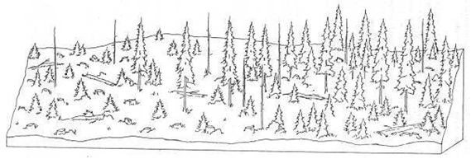

Pădurile fiind sisteme dinamice, se află într-o continuă schimbare. Ca urmare, fiecare stadiu de dezvoltare al arboretului, de la întemeierea lui până la regenerare, are în mod natural propria constelaţie de specii.
Figură 15: Succesiunea stadiilor de dezvoltare a arboretelor (de la instalare până la maturitate- regenerare) şi succesiunea speciilor adaptate diferitelor structuri (preluată din Hunter 1999 şi prelucrată).

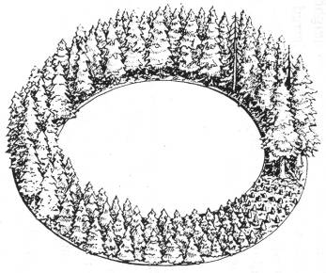
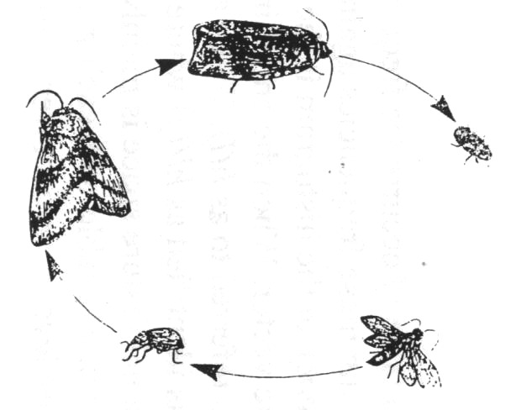
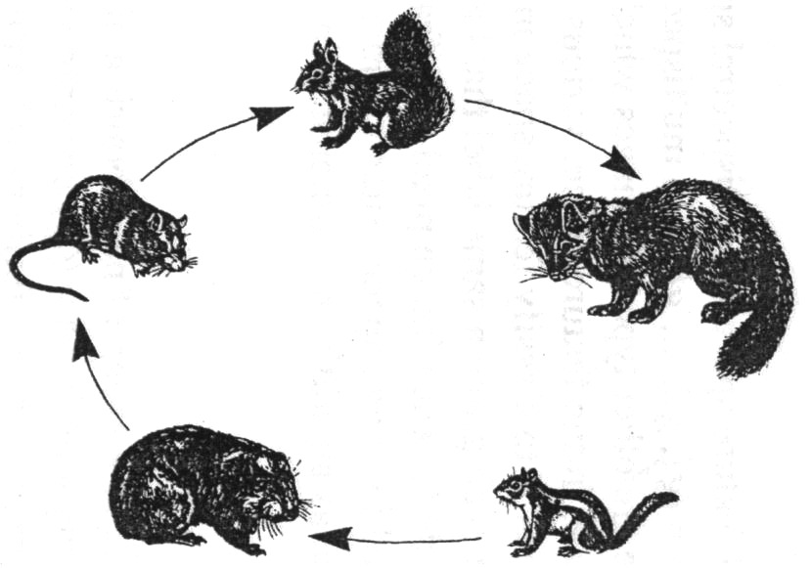

Astfel, nu doar arboretele/pădurile aflate în stadiul de maturitate (pădurile cu structuri diversificate, cu mai multe etaje de vegetaţie şi generaţii de arbori) au biodiversitate naturală. Pădurea în toate stadiile sale de dezvoltare prezintă biodiversitate specifică.
Numeroase specii, pentru satisfacerea necesităţilor (hrană, adăpost, reproducere, creşterea puilor etc.), au nevoie de structuri diverse ale pădurii pe când altele sunt adaptate numai unei anumite structuri.
Un exemplu simplu poate fi cerbul care foloseşte poienile şi pădurile nou întemeiate (regenerări, plantaţii – înainte de a închide starea de masiv) pentru hrană, pădurile tinere încheiate (desişurile) pentru a se feri de răpitori şi pădurile mature pentru adăpost termic (Hunter, 1990). În acelaşi timp există şi specii adaptate numai unei anumite structuri (anumit stadiu de dezvoltare al pădurii), aşa-numitele specii specializate („specialist species” - Peterken 1996). Figura 16 ilustrează aceste două situaţii folosind ca exemplu cerbul şi ciocănitoarea.
Figură 16: Utilizarea diferenţiată a structurilor arboretelor de către specii diferite

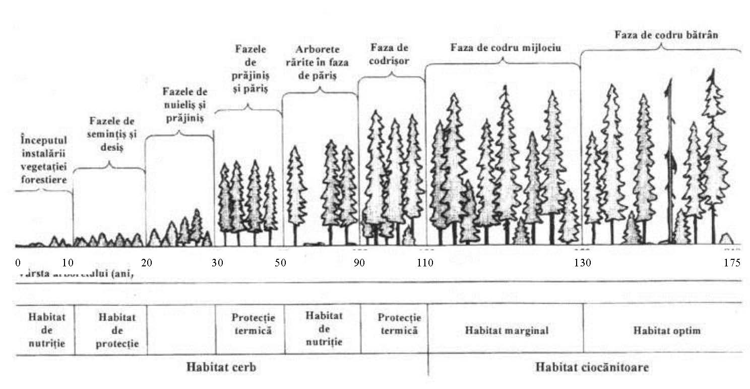

Aşadar, ideea de diversitate biologică nu trebuie abordată la nivel de arboret (subparcelă silvică sau unitate amenajistică) ci la nivel de pădure (ansamblu de arborete) şi chiar de peisaj forestier (landscape – Forman 1995). Realizarea unui amestec de arborete în diverse stadii de dezvoltare va asigura o diversitate de structuri şi compoziţii (de la simple la complexe) care va menţine astfel întreaga paletă de specii caracteristice tuturor stadiilor succesionale. Un astfel de mozaic este deci de preferat promovării aceluiaşi tip de structură (aceluiaşi tip de tratament silvic) pe suprafeţe extinse, indiferent dacă la nivel de arboret această structură este una diversificată. O structură diversificată la nivel de peisaj forestier (şi chiar pe suprafeţe mai mari) este benefică nu numai din punct de vedere biologic (al conservării biodiversităţii) ci şi economic, permiţând practicarea unei game largi de lucrări agricole şi silvice şi deci convieţuirea armonioasă dintre societatea umană şi natură.

Impactul prognozat asupra speciilor existente în ROSAC0027 Cheile Bicazului-Hășmaș, ROSPA0018 Cheile Bicazului-Hășmaș și ROSCI0323 Munții Ciucului

Impactul asupra speciilor de mamifere de interes conservativ:

Tabel 53: Impactul asupra speciilor de mamifere de interes conservativ
Indicator supus evaluării | Lucrări prevăzute în amenajamentul silvic
 | Împăduriri/ completări | Curățiri | Rărituri | Tăieri progresive | Tăieri de conservare | Tăieri de igienă
Suprafața minimă | Fără schimbări | Fără schimbări | Fără schimbări | Fără schimbări | Fără schimbări | Fără schimbări
Dinamica suprafeței | Fără schimbări | Fără schimbări | Fără schimbări | Fără schimbări | Fără schimbări | Fără schimbări
Compoziția | Fără schimbări | Fără schimbări | Fără schimbări | Fără schimbări | Fără schimbări | Fără schimbări
Specii nedorite | Fără schimbări | Fără schimbări | Fără schimbări | Fără schimbări | Fără schimbări | Fără schimbări
Consistența arboretelor | Fără schimbări | Fără schimbări | Fără schimbări | Fără schimbări | Fără schimbări | Fără schimbări
Lemn mort | Fără schimbări | Fără schimbări | Fără schimbări | Fără schimbări | Fără schimbări | Fără schimbări
Grosimea litierei | Fără schimbări | Fără schimbări | Fără schimbări | Fără schimbări | Fără schimbări | Fără schimbări
Regenerarea | Fără schimbări | Fără schimbări | Fără schimbări | Fără schimbări | Fără schimbări | Fără schimbări
Evaluare impact pe categorii | Neutru | Neutru | Neutru | Neutru | Neutru | Neutru

Suprafața pentru care a fost realizat amenajamentul silvic conține habitate favorabile pentru speciile de mamifere semnalate în zona analizată Canis lupus (Lup), Lynx lynx (Râs), Ursus arctos (Urs brun) și Lutra lutra (Vidră). Având în vedere mobilitatea speciilor de mamifere semnalate atât în ariile naturale protejate cât și în vecinătatea acestora, impactul prevederilor amenajamentului silvic asupra speciilor este nesemnificativ, mai ales în contextul respectării măsurilor de reducere a impactului recomandate.
Impact negativ direct – mamiferele de talie medie și mică au o mobilitate mare și vor părăsi zona de influență a planului stabilindu-se în zonele din jurul amplasamentului.
Impactul negativ indirect – nu se preconizează un impact negativ indirect asupra mamiferelor din cadrul ori vecinătatea ariilor naturale protejate.
Impact pozitiv – nu este cazul.
Mai mult, prin soluțiile tehnice propuse în amenajament, toate aceste specii pot fi avantajate, deoarece habitatul forestier este mai complex, oferta trofică mai bogată și variată, posibilitățile de reproducere crescute etc.

Impactul asupra speciilor de chiroptere de interes conservativ:
Specii de chiroptere de interes conservativ: Barbastella barbastellus (Liliac cârn) și Myotis myotis (Liliac comun), specificate în formularul standard al ROSAC0027 Cheile Bicazului-Hășmaș.

Tabel 54: Impactul asupra speciilor de chiroptere de interes conservativ
Indicator supus evaluării | Lucrări prevăzute în amenajamentul silvic
 | Împăduriri/ completări | Curățiri | Rărituri | Tăieri progresive | Tăieri de conservare | Tăieri de igienă
Suprafața minimă | Fără schimbări | Fără schimbări | Fără schimbări | Fără schimbări | Fără schimbări | Fără schimbări
Dinamica suprafeței | Fără schimbări | Fără schimbări | Fără schimbări | Fără schimbări | Fără schimbări | Fără schimbări
Compoziția | Fără schimbări | Impact pozitiv generat prin nerecoltarea în totalitate a trunchiurilor de lemn | Impact pozitiv generat prin nerecoltarea în totalitate a trunchiurilor de lemn și menținerea în zonă a unor exemplare de arbori bătrâni și scorburoși | Impact pozitiv prin păstrarea, menținerea unor arbori uscați, cu scorburi | Impact pozitiv prin păstrarea, menținerea unor arbori uscați, cu scorburi | Fără schimbări
Specii nedorite | Fără schimbări | Fără schimbări | Fără schimbări | Fără schimbări | Fără schimbări | Fără schimbări
Consistența arboretelor | Fără schimbări | Fără schimbări | Fără schimbări | Fără schimbări | Fără schimbări | Fără schimbări
Lemn mort | Fără schimbări | Impact pozitiv generat prin nerecoltarea în totalitate a trunchiurilor de lemn | Impact pozitiv generat prin nerecoltarea în totalitate a trunchiurilor de lemn și menținerea în zonă a unor exemplare de arbori bătrâni și scorburoși | Impact pozitiv prin păstrarea, menținerea unor arbori uscați, cu scorburi | Impact pozitiv prin păstrarea, menținerea unor arbori uscați, cu scorburi | Fără schimbări
Grosimea litierei | Fără schimbări | Fără schimbări | Fără schimbări | Fără schimbări | Fără schimbări | Fără schimbări
Regenerarea | Fără schimbări | Fără schimbări | Fără schimbări | Fără schimbări | Fără schimbări | Fără schimbări
Evaluare impact pe categorii | Neutru | Pozitiv nesemnificativ | Pozitiv nesemnificativ | Pozitiv nesemnificativ | Pozitiv nesemnificativ | Neutru

Lucrările prevăzute în amenajamentul silvic au, în general, un impact neutru sau chiar pozitiv nesemnificativ asupra speciilor de chiroptere, prin obligația păstrării unor arbori uscați, cu scorburi care pot constitui un adăpost pentru chiroptere, menținerea poienilor din interiorul habitatelor forestiere care constituie locuri de hrănire, menţinerea suprafeţelor de apă stătătoare şi curgătoare în păduri - acestea servesc atât ca habitate de hrănire, ca surse de apă, cât şi ca rute de zbor pentru aceste specii.

Impactul asupra speciilor de amfibieni și reptile de interes conservativ:

Impactul lucrărilor silvice asupra speciilor de amfibieni și reptile de interes conservativ: Bombina variegata (Buhai de baltă cu burta galbenă), Triturus cristatus (Triton cu creastă) și Triturus montandoni (Triton carpatic), prin analiza efectelor asupra criteriilor ce definesc starea favorabilă de conservare.

Tabel 55: Impactul asupra speciilor de amfibieni și reptile de interes conservativ
Indicator supus evaluării | Lucrări prevăzute în amenajamentul silvic
 | Împăduriri/ completări | Curățiri | Rărituri | Tăieri progresive | Tăieri de conservare | Tăieri de igienă
Suprafața minimă | Fără schimbări | Fără schimbări | Fără schimbări | Fără schimbări | Fără schimbări | Fără schimbări
Dinamica suprafeței | Fără schimbări | Fără schimbări | Fără schimbări | Fără schimbări | Fără schimbări | Fără schimbări
Compoziția | Fără schimbări | Fără schimbări | Fără schimbări | Fără schimbări | Fără schimbări | Fără schimbări
Specii nedorite | Fără schimbări | Fără schimbări | Fără schimbări | Fără schimbări | Fără schimbări | Fără schimbări
Consistența arboretelor | Fără schimbări | Fără schimbări | Fără schimbări | Fără schimbări | Fără schimbări | Fără schimbări
Lemn mort | Fără schimbări | Fără schimbări | Fără schimbări | Fără schimbări | Fără schimbări | Fără schimbări
Grosimea litierei | Fără schimbări | Fără schimbări | Fără schimbări | Fără schimbări | Fără schimbări | Fără schimbări
Regenerarea | Fără schimbări | Fără schimbări | Fără schimbări | Fără schimbări | Fără schimbări | Fără schimbări
Evaluare impact pe categorii | Neutru | Neutru | Neutru | Neutru | Neutru | Neutru

Așa cum se poate observa din matricea de impact, în urma cuantificării impactului propus prin amenajamentul silvic populațiile speciilor de amfibieni și reptile existente în zona siturilor ROSAC0027 Cheile Bicazului-Hășmaș și ROSCI0323 Munții Ciucului, nu vor fi influențate în mod negativ.
Ca urmare efectul eventualelor lucrări silvotehnice asupra populațiilor acestor specii este aproape nul, acestea reușind să se păstreze la nivelul siturilor Natura 2000 din zonă într-o stare bună de conservare.
Impactul negativ direct pentru speciile de amfibieni a căror prezență a fost semnalată în zona de studiu sunt strâns legate de zona analizată. Aceste specii se vor refugia odată cu începerea lucrărilor de implementare a obiectivelor prevăzute în amenajamentul silvic din zona de exploatare fiind afectate de zgomot, de vibrații prin urmare eventualele perturbari ale comportamentului speciilor din zona de lucru diminuându-se în respectivul spațiu.
Impactul negativ indirect poate fi prognozat printr-o „restrângere a habitatelor” cauzate de lucrările temporare care se vor efectua în cadrul amenajamentului silvic, cu efect în migrarea speciilor de reptile și amfibieni către zonele din jur cu habitate care oferă condiții mai bune de hrănire și reproducere, numite habitate „receptori”.
Impact pozitiv – Speciile de amfibieni se vor refugia odată cu începerea lucrărilor prevăzute în amenajamentul silvic, existând posibilitatea dezvoltării în condiții mai bune de hrănire și reproducere în habitatele limitrofe.
Activități cu potențial perturbator asupra speciilor de amfibieni și reptile:
- Degradarea zonelor umede, desecări, drenări sau acoperirea ochiurilor de apă;
- Depozitarea rumegușului sau a resturilor de exploatare în zone umede;
- Bararea cursurilor de apă;
- Astuparea podurilor/podețelor cu material levigat sau cu resturi de vegetație;
- Utilizarea de pesticide pentru tratamentul pădurilor.

Impactul asupra speciilor de pești de interes conservativ: Barbus petenyi (Mreană vânătă), Cottus gobio all others (Zglăvoacă), Eudontomyzon danfordi (Chiscar)

Tabel 56: Impactul asupra speciilor de pești de interes conservativ
Indicator supus evaluării | Lucrări prevăzute în amenajamentul silvic
 | Împăduriri/ completări | Curățiri | Rărituri | Tăieri progresive | Tăieri de conservare | Tăieri de igienă
Suprafața minimă | Fără schimbări | Fără schimbări | Fără schimbări | Fără schimbări | Fără schimbări | Fără schimbări
Dinamica suprafeței | Fără schimbări | Fără schimbări | Fără schimbări | Fără schimbări | Fără schimbări | Fără schimbări
Compoziția | Fără schimbări | Fără schimbări | Fără schimbări | Fără schimbări | Fără schimbări | Fără schimbări
Specii nedorite | Fără schimbări | Fără schimbări | Fără schimbări | Fără schimbări | Fără schimbări | Fără schimbări
Consistența arboretelor | Fără schimbări | Fără schimbări | Fără schimbări | Fără schimbări | Fără schimbări | Fără schimbări
Lemn mort | Fără schimbări | Fără schimbări | Fără schimbări | Fără schimbări | Fără schimbări | Fără schimbări
Grosimea litierei | Fără schimbări | Fără schimbări | Fără schimbări | Fără schimbări | Fără schimbări | Fără schimbări
Regenerarea | Fără schimbări | Fără schimbări | Fără schimbări | Fără schimbări | Fără schimbări | Fără schimbări
Evaluare impact pe categorii | Neutru | Neutru | Neutru | Neutru | Neutru | Neutru

Considerăm că lucrările propuse a se desfășura pe suprafața amenajamentului silvic nu vor afecta aceste specii, dacă măsurile de protecție a cursurilor de apă nu vor fi încălcate de operatorii economici care vor exploata masa lemnoasă.
Tehnicile de exploatare a masei lemnoase vor fi aplicate astfel încât să fie asigurată integralitatea ecosistemelor acvatice. In lungul cursurilor de apă va fi păstrată o zonă tampon de 25 m pe ambele maluri. Traversarea pâraielor cu bușteni se va face obligatoriu pe podețe de lemn, iar platformele primare și organizările de șantier vor fi amplasate la o distanță de minim 25 de metri de albia minoră a pâraielor.

Impactul asupra speciilor de nevertebrate de interes conservativ: Euphydryas aurinia (Fluturele auriu), Pholidoptera transsylvanica (Cosaș transilvan)

Tabel 57: Impactul asupra speciilor de nevertebrate de interes conservativ
Indicator supus evaluării | Lucrări prevăzute în amenajamentul silvic
 | Împăduriri/ completări | Curățiri | Rărituri | Tăieri progresive | Tăieri de conservare | Tăieri de igienă
Suprafața minimă | Fără schimbări | Fără schimbări | Fără schimbări | Fără schimbări | Fără schimbări | Fără schimbări
Dinamica suprafeței | Fără schimbări | Fără schimbări | Fără schimbări | Fără schimbări | Fără schimbări | Fără schimbări
Compoziția | Fără schimbări | Impact pozitiv generat prin nerecoltarea în totalitate a trunchiurilor de lemn | Impact pozitiv generat prin nerecoltarea în totalitate a trunchiurilor de lemn, menținerea unor exemplare de arbori bătrâni, menținerea lemnului mort pe sol | Impact pozitiv prin păstrarea, menținerea lemnului mort pe sol, a unor arbori bătrâni, uscați, cu scorburi | Impact pozitiv prin păstrarea, menținerea lemnului mort pe sol, a unor arbori bătrâni, uscați, cu scorburi | Fără schimbări
Specii nedorite | Fără schimbări | Fără schimbări | Fără schimbări | Fără schimbări | Fără schimbări | Fără schimbări
Consistența arboretelor | Fără schimbări | Fără schimbări | Fără schimbări | Fără schimbări | Fără schimbări | Fără schimbări
Lemn mort | Fără schimbări | Impact pozitiv generat prin nerecoltarea în totalitate a trunchiurilor de lemn | Impact pozitiv generat prin nerecoltarea în totalitate a trunchiurilor de lemn, menținerea unor exemplare de arbori bătrâni, menținerea lemnului mort pe sol | Impact pozitiv prin păstrarea, menținerea lemnului mort pe sol, a unor arbori bătrâni, uscați, cu scorburi | Impact pozitiv prin păstrarea, menținerea lemnului mort pe sol, a unor arbori bătrâni, uscați, cu scorburi | Fără schimbări
Grosimea litierei | Fără schimbări | Fără schimbări | Fără schimbări | Fără schimbări | Fără schimbări | Fără schimbări
Regenerarea | Fără schimbări | Fără schimbări | Fără schimbări | Fără schimbări | Fără schimbări | Fără schimbări
Evaluare impact pe categorii | Neutru | Pozitiv nesemnificativ | Pozitiv nesemnificativ | Pozitiv nesemnificativ | Pozitiv nesemnificativ | Neutru

Aplicarea planului de amenajare al pădurilor nu va avea un impact negativ semnificativ asupra populației de Pholidoptera transsylvanica (Cosaș transilvan), deoarece se propune conservarea arborilor bătrâni, precum și menținerea unor arbori uscați (căzuți și/sau în picioare).

Impactul asupra speciilor de păsări de interes conservativ: Aegolius funereus (Minuniță), Glaucidium passerinum (Ciuvică), Strix uralensis (Huhurez mare), Aquila chrysaetos (Acvilă de munte), Pernis apivorus (Viespar), Bonasa bonasia (Ieruncă), Dryocopus martius (Ciocănitoare neagră), Picoides tridactylus (Ciocănitoare cu trei degete), Picus canus (Ghionoaie sură), Ficedula albicollis (Muscar gulerat), Ficedula parva (Muscar mic), Lanius collurio (Sfrârcioc roșiatic), Lullula arborea (Ciocârlie de pădure), Circaetus gallicus (Șerpar), Circus aeruginosus (Erete de stuf), Caprimulgus europaeus (Caprimulg), Falco peregrinus (Șoimul călător), Bubo bubo (buhă), Tetrao urogallus (cocoș de munte).

Tabel 58: Impactul asupra speciilor de păsări de interes conservativ
Indicator supus evaluării | Lucrări prevăzute în amenajamentul silvic
 | Împăduriri/ completări | Curățiri | Rărituri | Tăieri progresive | Tăieri de conservare | Tăieri de igienă
Suprafața minimă | Fără schimbări | Fără schimbări | Fără schimbări | Fără schimbări | Fără schimbări | Fără schimbări
Dinamica suprafeței | Fără schimbări | Fără schimbări | Fără schimbări | Fără schimbări | Fără schimbări | Fără schimbări
Compoziția | Fără schimbări | Impact pozitiv generat prin nerecoltarea în totalitate a trunchiurilor de lemn | Impact pozitiv generat prin nerecoltarea în totalitate a trunchiurilor de lemn și menținerea în zonă a unor exemplare de arbori bătrâni și scorburoși | Impact pozitiv prin păstrarea, menținerea unor arbori bătrâni, uscați, cu scorburi | Impact pozitiv prin păstrarea, menținerea unor arbori bătrâni, uscați, cu scorburi | Fără schimbări
Specii nedorite | Fără schimbări | Fără schimbări | Fără schimbări | Fără schimbări | Fără schimbări | Fără schimbări
Consistența arboretelor | Fără schimbări | Fără schimbări | Fără schimbări | Fără schimbări | Fără schimbări | Fără schimbări
Lemn mort | Fără schimbări | Impact pozitiv generat prin nerecoltarea în totalitate a trunchiurilor de lemn | Impact pozitiv generat prin nerecoltarea în totalitate a trunchiurilor de lemn și menținerea în zonă a unor exemplare de arbori bătrâni și scorburoși | Impact pozitiv prin păstrarea, menținerea unor arbori bătrâni, uscați, cu scorburi | Impact pozitiv prin păstrarea, menținerea unor arbori bătrâni, uscați, cu scorburi | Fără schimbări
Grosimea litierei | Fără schimbări | Fără schimbări | Fără schimbări | Fără schimbări | Fără schimbări | Fără schimbări
Regenerarea | Fără schimbări | Fără schimbări | Fără schimbări | Fără schimbări | Fără schimbări | Fără schimbări
Evaluare impact pe categorii | Neutru | Pozitiv nesemnificativ | Pozitiv nesemnificativ | Pozitiv nesemnificativ | Pozitiv nesemnificativ | Neutru

Așa cum se poate observa din matricea de impact, în urma cuantificării impactului propus prin amenajamentul silvic populațiile speciilor de păsări existente în zona ariei ROSPA0018 Cheile Bicazului-Hășmaș nu vor fi influențate în mod negativ.
Impactul negativ direct pentru speciile de păsări a căror prezență a fost semnalată în zona de studiu sunt strâns legate de zona analizată. Aceste specii se vor refugia odată cu începerea lucrărilor de implementare a obiectivelor prevăzute în amenajamentul silvic, din zona de exploatare în proximitatea acesteia, păsările fiind afectate de zgomot, de vibrații și de prezența oamenilor, dar prin diminuarea impactului eventualele presiuni se vor diminua automat.
Impactul negativ indirect poate fi prognozat și eliminat în primul rând prin executarea lucrărilor silvotehnice în perioada în care nu sunt afectate speciile criteriu, iar în perioada execuției concrete printr-o „restrângere efectivă a habitatelor afectate”, acolo unde lucrările temporare care se impun conform amenajamentului silvic sunt necesare, au efect direct în deplasarea unor specii de păsări către zonele din jur. Se estimează că această transmutare locală se va face în zona periferică lucrărilor, o zonă cu habitate care oferă condiții cât mai bune de hrănire și reproducere, zone numite habitate „receptori”.
Impact pozitiv – Există și o influență pozitivă prin menținerea unor arbori bătrâni, scorburoşi, atacaţi sau parţial uscaţi (căzuţi şi/sau în picioare), iar la tăierile definitive se vor menține pe picior 3-5 arbori maturi, cu o vârstă de minim 80 ani și parțial debilitați/ha.

6.5.2. Impactul pe termen scurt și lung

Impactul activităților pe termen scurt, este reprezentat de perioada de efectuare a lucrărilor silvice. Astfel pe termen scurt lucrările silvice prevăzute contribuie la modificarea microclimatului local, respectiv al condiţiilor de biotop, datorită, modificărilor structurilor orizontale şi verticale (retenţie diferită a apei pluviale, regim de lumină diferenţiat, circulaţia diferită a aerului). Aceste modificări au loc de obicei şi în natură, prin prăbuşirea arborilor foarte bătrâni, apariţia iescarilor, atac al daunătorilor fitofagi, doborâturi de vânt, etc. După această perioadă, datorită dinamicii naturale a habitatelor, zona tinde să se refacă.
Prevederile amenajamanetului silvic în ce priveşte dinamica arboretelor pe termen lung, susţinute de un ciclu de producţie de 110 de ani (SUP A codru regulat), vârsta medie a exploatabilității de 107 ani, indică păstrarea caracteristicilor actuale ale habitatelor existente sau îmbunătăţirea lor.

Astfel se estimează:
i. menținerea diversității structurale – atât pe verticală (structuri relativ pluriene) cât și pe orizontală (structură mozaicată – existența de arborete în faze de dezvoltare diferită),
ii. menținerea consistenței medii a arboretelor la 0,85,
iii. menţinerea compoziţiei conform specificului ecologic al zonei.
Concluzionăm că lucrările propuse nu afectează negativ semnificativ starea de conservare a habitatelor forestiere de interes comunitar pe termene scurt şi lung.

6.5.3. Impactul aferent fazelor de construcție, de operare și de dezafectare

Aceste categorii de impact sunt specifice proiectelor și nu planurilor.
Prin amenajamentul silvic U.P. III Terkö-Bicăjel nu s-au prevăzut construirea de drumuri forestiere noi, sau realizarea de construcţii noi.

6.5.4. Impactul din faza de aplicare a activităților generate de lucrări silvice

Lucrările propuse se desfăşoară periodic conform prevederilor amenajamentului silvic, pe o durată scurtă respectându-se Ordinului nr. 1.540 din 3 iunie 2011 – Normele privind stabilirea termenelor, modalităților și perioadelor de exploatare a masei lemnoase din Unitatea de Producţie constituită din fond forestier și a vegetației forestiere din afara fondului forestier.
In perioada de aplicare a activităților generate de lucrările silvice impactul este direct, pe termen scurt, limitat la durata execuției, nu este rezidual și nu se cumulează în zona studiată cu impactul generat de alte activități existente, datorită suprafețelor întinse pe care se aplică lucrările.
Reglementările pe care amenajamentul silvic le implementează, asigură existența și protecția anumitor componente și conexiuni ale ecosistemelor din fondul forestier proprietate privată U.P. III Terkö-Bicăjel.
1. Analizând funcțiile ecologice și social-economice stabilite pădurii prin amenajament silvic (obiectivele asumate), se constată că acestea sunt în concordanță cu obiectivele generale ale rețelei Sit Natura 2000 (conservarea pe termen lung a speciilor și/sau habitatelor de interes comunitar).
În cazul suprafețelor în care se înmulțesc și/sau viețuiesc speciile de interes comunitar protejate, existența acestora este datorată însăși existenței habitatelor respective. Prevederile din amenajament au ca scop asigurarea continuității pădurii (implicit a habitatelor respective), menținerea funcțiilor de protecție, ecologice și economice ale acesteia, așa cum au fost stabilite prin încadrarea în grupe și categorii funcționale, precum și în subunități de protecție.
Obiectivele asumate prin amenajament, contribuie, prin soluțiile tehnice adoptate, la asigurarea integrității și la conservarea pe termen lung a habitatelor forestiere, implicit a rețelei Natura 2000.
2. Prevederile amenajamentului silvic nu conduc la pierderi de suprafață din habitatele de interes comunitar, sau din cele ce asigură existența unor specii de interes comunitar.
3. Lucrările prevăzute în amenajament nu afectează negativ și semnificativ starea de conservare a habitatelor forestiere pe termen mediu și lung.
4. Anumite categorii de lucrări silvice, au un aport benefic la menținerea și/sau îmbunătățirea stării de conservare a arboretelor.
5. Soluțiile tehnice adoptate contribuie la modificarea doar pentru o durată scurtă de timp a microsistemului local, respectiv a condițiilor de biotop, datorită modificărilor structurale, orizontale și verticale (retenție diferită a apei pluviale, regim de lumină diferențiat, circulație diferită a aerului).
Concluzionând, putem afirma că, prin aplicarea prevederilor amenajamentului silvic luat în studiu, nu se realizează un impact negativ asupra ariilor naturale protejate, ci se va asigura permanența pădurii, prin conservarea tuturor habitatelor și a speciilor existente (inclusiv a celor de interes comunitar).

6.5.5. Impactul rezidual

Concluziile evaluării impactului implementării amenajamentului silvic al U.P. III Terkö-Bicăjel asupra capitalului natural de interes conservativ din cadrul ariilor naturale protejate RONPA0007 Parcul Național Cheile Bicazului-Hășmaș, ROSAC0027 Cheile Bicazului-Hășmaș, ROSPA0018 Cheile Bicazului-Hășmaș și ROSCI0323 Munții Ciucului, indică în mod cert faptul că nici un tip de habitat de interes comunitar și nici o specie de interes conservativ nu va fi afectată în mod semnificativ, nici în mod direct, nici în mod indirect.
În acest sens avem certitudinea că în urma aplicării măsurilor de reducere a impactului asupra
habitatelor și speciilor de interes conservativ identificate ca prezente sau potențial prezente în perimetrul fondului forestier amenajat în cadrul U.P. III Terkö-Bicăjel, impactul rezidual va fi redus și nesemnificativ.

6.5.6. Impactul cumulativ

Conform legislaţiei naționale, toate amenajamentele silvice se realizează în baza unor norme silvice de amenajare a pădurilor ce stabilesc cadrul în care se stabilesc funcţiile pădurii, respectiv obiectivele de protecţie sau producţie. Normele silvice stabilesc de asemenea şi cadrul tehnic în care soluţiile tehnice pot fi stabilite. În condiţiile în care amenajamentele vecine au fost realizate în conformitate cu normele tehnice şi ţinând cont de realităţile existente în teren, putem estima că impactul cumulat al acestor amenajamente asupra integrităţii ariei protejate este de asemenea nesemnificativ.

POTENȚIALE EFECTE SEMNIFICATIVE ASUPRA MEDIULUI, INCLUSIV ASUPRA SĂNĂTĂȚII, ÎN CONTEXT TRANSFRONTIERĂ

Referitor la posibilele efecte semnificative asupra mediului în context transfrontieră, HG 1076/2004 urmează abordarea generală a Convenţiei UNECE asupra evaluării impactului asupra mediului în context transfrontier (Convenţia de la Espoo), ratificată prin Legea nr. 22/2001.

Astfel, alin.(1) al art. 34 prevede cazurile în care se aplică procedura transfrontieră şi anume:

- în cazul în care un plan/program este posibil să aibă un efect semnificativ asupra mediului altui stat;
- când un alt stat posibil a fi afectat semnificativ solicită informaţii asupra unui plan/program considerat a avea potenţiale efecte transfrontiere.

Dată fiind localizarea amplasamentului amenajamentului silvic, acesta nu va avea niciun efect asupra mediului altui stat.

MĂSURILE PROPUSE PENTRU A PREVENI, REDUCE ȘI COMPENSA ORICE EFECT ADVERS ASUPRA MEDIULUI AL IMPLEMENTĂRII AMENAJAMENTULUI SILVIC

Rezolvarea problemelor de mediu identificate ca fiind relevante şi atingerea obiectivelor propuse pot fi realizate doar prin aplicarea unor măsuri concrete care să asigure prevenirea, diminuarea şi compensarea cât mai eficientă a potenţialelor efecte adverse asupra mediului, identificate ca fiind semnificative pentru planul analizat.
În continuare se prezintă măsurile propuse pentru prevenirea, reducerea şi compensarea oricărui posibil efect advers asupra mediului datorită implementării planului de amenajare propus precum şi măsuri menite să accentueze efectele pozitive asupra mediului.
Măsurile propuse se referă numai la factori de mediu asupra cărora s-a considerat prin evaluare că implementarea proiectului ar putea avea un impact potenţial.

8.1. MĂSURI DE DIMINUARE A IMPACTULUI ASUPRA FACTORULUI DE MEDIU APA

Pentru a preîntâmpina și a reduce potențialul impact negativ al lucrarilor de exploatare forestieră asupra apelor de suprafață și subterane se impun următoarele măsuri de prevenire a impactului:
- se vor lua toate măsurilor necesare pentru prevenirea poluărilor accidentale şi limitarea consecinţelor acestora;
- stabilirea căilor de acces provizorii la o distanță minimă de 1,5 m față de orice curs de apă;
- depozitarea resturilor de lemne și frunze rezultate și a rumegușului nu se va face în zone cu potențial de formare de torenți, albiile cursurilor de apă sau în locuri expuse viiturilor;
- amplasarea platformelor de colectare în zone accesibile mijloacelor auto pentru încărcare;
- este interzisă depozitarea masei lemnoase în albiile cursurilor de apă sau în locuri expuse viiturilor;
- este interzisă executarea de lucrări de întreținere a motoarelor mijloacelor auto sau a utilajelor folosite la exploatarea fondului forestier în zone situate în pădure, albiile cursurilor de apă sau în locuri expuse viiturilor;
- eliminarea imediată a efectelor produse de pierderi accidentale de carburanți și lubrifianți;
- este interzisă alimentarea cu carburanți a mijloacelor auto sau a utilajelor folosite la exploatarea fondului forestier în zone situate în pădure, în albiile cursurilor de apă sau în locuri expuse viiturilor.

8.2. MĂSURI DE DIMINUARE A IMPACTULUI ASUPRA FACTORULUI DE AER

În vederea diminuării impactului asupra factorului de mediu aer se impun următoarele măsuri generale pentru întreaga zona vizată de amenajamentul silvic:
- stabilirea şi impunerea unor limitări de viteză în zonă a mijloacelor de transport;
- utilizarea de vehicule şi utilaje performante mobile dotate cu motoare performante care să aibă emisiile de poluanţi sub valorile limită impuse de legislaţia de mediu;
- se vor lua măsuri de reducere a nivelului de praf pe durata execuției lucrărilor;
- utilajele vor fi periodic verificate din punct de vedere tehnic în vederea creşterii performanțelor;
- folosirea de utilaje şi camioane de generație recentă, prevăzute cu sisteme performante de minimizare a evacuării poluanților în atmosferă;
- la sfârşitul unei săptămâni de lucru, se va efectua curățenia fronturilor de lucru, cu care ocazie se vor evacua deşeurile, se vor stivui materialele, se vor alinia utilajele;
- folosirea de utilaje și mijloace auto dotate cu motoare termice care să respecte normele de poluare EURO 3 - EURO 5;
- efectuarea la timp a reviziilor și reparațiilor a motoarelor termice din dotarea utilajelor și a mijloacelor auto;
- etapizarea lucrărilor silvice cu distribuirea desfășurării lor pe suprafețe restrânse de pădure;
- folosirea unui număr de utilaje și mijloace auto de transport adecvat fiecărei activități și evitarea supradimensionarea acestora;
- evitarea funcționării în gol a motoarelor utilajelor și a mijloacelor auto.

8.3. MĂSURI DE DIMINUARE A IMPACTULUI ASUPRA FACTORULUI DE SOL

În vederea diminuării impactului asupra factorului de mediu sol se impun următoarele măsuri generale pentru întreaga zona vizată de amenajamentul silvic:
- terenurile ocupate temporar pentru amplasarea organizărilor de şantier, a drumurilor şi platformelor provizorii se vor limita numai la suprafeţele necesare fronturilor de lucru;
- se vor interzice lucrări de terasamente ce pot să provoace scurgerea apelor pe parcelele vecine sau care împiedică evacuarea şi colectarea apelor meteorice;
- amplasarea organizărilor de şantier va urmări evitarea terenurilor aflate la limită;
- la încheierea lucrărilor, terenurile ocupate temporar pentru desfăşurarea lucrărilor vor fi readuse la folosinţa actuală;
- se vor lua măsuri pentru evitarea poluării solului cu carburanţi sau uleiuri în urma operaţiilor de aprovizionare, depozitare sau alimentare a utilajelor, sau ca urmare a funcţionării defectuoase a acestora;
- se vor încheia contracte ferme pentru eliminarea deşeurilor menajere şi se va implementa colectarea selectivă a deşeurilor la sursă.
- adoptarea unui sistem adecvat (ne-târât) de transport a masei lemnoase, acolo unde solul are compoziție de consistent ”moale” în vederea scoaterii acesteia pe locurile de depozitare temporară;
- alegerea de căi provizorii de scoatere a masei lemnoase cu o declivitate sub 20% (mai ales pe versanți);
- alegerea de căi provizorii de scoatere a masei lemnoase astfel în zone cu teren pietros sau stâncos;
- alegerea de căi provizorii de scoatere a masei lemnoase pe distanțe cât se poate de scurte;
- dotarea utilajelor care deservesc activitatea de exploatare forestieră (TAF -uri) cu anvelope de lățime mare care să aibă ca efect reducerea presiunii pe sol și implicit reducerea fenomenului de tasare;
- în cazul în care s-au format șanțuri sau șleauri se va reface portanța solului (prin nivelarea terenului) pe traseele căilor provizorii de scoatere a masei lemnoase;
- platformele pentru depozitarea provizorie a masei lemnoase vor fi alese în zone care să prevină posibile poluări ale solului (drumuri forestiere, platforme asfaltate situate limitrof șoselelor existente în zonă, etc.);
- drumurile destinate circulaţiei autovehiculelor, inclusiv locurile de parcare vor fi selectate să fie în sistem impermeabil;
- pierderile accidentale de carburanți și/sau lubrifianți de la utilajele și/sau mijloacele auto care deservesc activitatea de exploatare forestieră vor fi îndepărtate imediat prin decopertare;
- spațiile pentru colectarea și stocarea temporară a deșeurilor vor fi realizate în sistem impermeabil.

8.4. MĂSURI DE DIMINUARE A IMPACTULUI ASUPRA FACTORULUI DE „SĂNĂTATEA UMANĂ”

Amenajamentul silvic nu stabilește procesul tehnologic al exploatării masei lemnoase prevazută a se recolta în următorii 10 ani. Activitățile de exploatare a masei lemnoase – organizarea de șantier, utilajele folosite, numărul de oameni implicați, etc. – fiind în atribuția firmelor de exploatare atestate pentru acest tip de activități corespunzător legislației în vigoare.
Amenajamentul silvic nu impune și nu prevede lucrători în pădure, care să necesite organizare de șantier.

8.5. MĂSURI DE DIMINUARE A IMPACTULUI ASUPRA FACTORULUI SOCIAL – ECONOMIC (POPULAȚIA)

In ceea ce priveşte factorul social – economic măsurile vor avea drept scop dezvoltarea capacităţii administraţiei locale de a planifica şi a utiliza adecvat terenurile din zona afectată de implementarea planului.

8.6. MĂSURI DE DIMINUARE A IMPACTULUI ASUPRA MEDIULUI PRODUS DE “ZGOMOT ȘI VIBRAȚII”

Zgomotul și vibrațiile sunt generate de funcționarea motoarelor, drujbelor, utilajelor și a mijloacelor auto. Datorită numărului redus al acestora, soluțiilor constructive și al nivelului tehnic superior de dotare cantitatea și nivelul zgomotului și al vibrațiilor se vor situa în limite acceptabile. Totodată mediul în care acestea se produc (pădure cu multă vegetație) va contribui direct la atenuarea lor și la reducerea distanței de propagare.
Ca măsură de diminuare a impactului asupra mediului se propune limitarea vitezei de deplasare a autovehiculelor implicate în transportul tehnologic.

8.7. MĂSURI DE DIMINUARE A IMPACTULUI ASUPRA PEISAJULUI

Nu este cazul, prin implementarea planurilor nu vor rezulta modificări fizice ale amplasamentului. Amenajamentul silvic menţine sau reface starea de conservare favorabilă a habitatelor naturale, prin gospodărirea durabilă a pădurilor, astfel spus va avea un impact cumulativ neutru asupra peisajului.

8.8. MĂSURI DE DIMINUARE A IMPACTULUI ASUPRA BIODIVERSITĂȚII

8.8.1. Măsuri de reducere a impactului cu caracter general

Conform Comisiei Europeane, Directoratul General pentru Mediu, Unitatea Natură şi Biodiversitate, Secţia Păduri şi Agricultură, 2003, Natura 2000 şi pădurile - Provocări şi oportunităţi, se disting următoarele măsuri conform obiectivelor:

- Obiectiv: Menţinerea sănătăţii şi vitalităţii ecosistemelor de pădure

Practicile de gospodărire a pădurilor trebuie să utilizeze cât mai bine structurile şi procesele naturale şi să folosească măsuri biologice preventive ori de câte ori este posibil. Existenţa unei diversităţi genetice, specifice şi structurale adecvate întăreşte stabilitatea, vitalitatea şi rezistenţa pădurilor la factori de mediu adverşi şi duce la întărirea mecanismelor naturale de reglare.
Se vor utiliza practici de gospodărire a pădurilor corespunzătoare ca reîmpădurirea şi împădurirea cu specii şi provenienţe de arbori adaptate sitului precum şi tratamente, tehnici de recoltare şi transport care să reducă la minim degradarea arborilor şi/sau a solului. Scurgerile de ulei în cursul operaţiunilor forestiere sau depozitarea nereglementară a deşeurilor trebuie strict interzise.

- Obiectiv: Menţinerea şi încurajarea funcţiilor productive ale pădurii (lemnoase şi nelemnoase)

Operaţiunile de regenerare, îngrijire şi recoltare trebuie executate la timp şi în aşa fel încât să nu scadă capacitatea productivă a sitului, de exemplu prin evitarea degradării arboretului şi arborilor rămaşi, ca şi a solului şi prin utilizarea sistemelor corespunzătoare.
Recoltarea produselor, atât lemnoase cât şi nelemnoase, nu trebuie să depăşească un nivel durabil pe termen lung iar produsele recoltate trebuie utilizate în mod optim, urmărindu-se rata de reciclare a nutrienţilor.
Se va proiecta, realiza şi menţine o infrastructură adecvată (drumuri, căi de scos-apropiat sau poduri) pentru a asigura circulaţia eficientă a bunurilor şi serviciilor şi în acelaşi timp a asigura reducerea la minimum a impactului negativ asupra mediului.

- Obiectiv: Menţinerea, conservarea şi extinderea diversităţii biologice în ecosistemele de pădure

Planificarea gospodăririi pădurilor trebuie să urmărească menţinerea, conservarea şi sporirea biodiversităţii ecosistemice, specifice și genetice, ca şi menţinerea diversităţii peisajului.
Amenajamentul silvic, inventarierea terestră şi cartarea resurselor pădurii trebuie să includă biotopurile forestiere importante din punct de vedere ecologic şi să ţină seama de ecosistemele forestiere protejate, rare, sensibile sau reprezentative ca suprafeţele ripariene şi zonele umede, arii ce conţin specii endemice şi habitate ale speciilor ameninţate ca şi resursele genetice în situri periclitate sau protejate.
Se va prefera regenerarea naturală cu condiţia existenţei unor condiţii adecvate care să asigure cantitatea şi calitatea resurselor pădurii şi ca speciile indigene existente să aibă calitatea necesară sitului.
Pentru împăduriri şi reîmpăduriri vor fi preferate specii indigene şi provenienţe locale bine adaptate la condiţiile sitului
Practicile de management forestier trebuie să promoveze, acolo unde este cazul, diversitatea structurilor, atât orizontale cât şi verticale, exemplu arboret de vârste diferite, şi diversitatea speciilor, arboret mixt, de pildă. Unde este posibil, aceste practici vor urmări menţinerea şi refacerea diversităţii peisajului.
Infrastructura trebuie proiectată şi construită aşa încât afectarea ecosistemelor să fie minimă, mai ales în cazul ecosistemelor şi rezervelor genetice rare, sensibile sau reprezentative şi acordându-se atenţie speciilor ameninţate sau altor specii cheie - în mod special modelelor lor de migrare.
Arborii uscaţi, căzuţi sau în picioare, arborii scorburoşi, pâlcuri de arbori bătrâni şi specii deosebit de rare de arbori trebuie păstrate în cantitatea şi distribuţia necesare protejării biodiversităţii, luându-se în calcul efectul posibil asupra sănătăţii şi stabilităţii pădurii şi ecosistemelor înconjurătoare.
Biotopurile cheie ale pădurii, de exemplu surse de apă, zone umede, aflorismente şi ravine trebuie protejate şi, dacă este cazul, refăcute în cazul în care au fost degradate de practicile forestiere.

- Obiectiv: Menţinerea şi îmbunătăţirea funcţiilor de protecţie prin gospodărirea pădurii (mai ales solul şi apa)

Se va acorda o atenţie sporită operaţiunilor silvice desfăşurate pe soluri sensibile/instabile sau zone predispuse la eroziune ca şi celor efectuate în zone în care se poate provoca o eroziune excesivă a solului în cursurile de apă.
Se va acorda o atenţie deosebită practicilor forestiere din zonele forestiere cu funcţie de protecţie a apei, pentru evitarea efectelor adverse asupra calităţii şi cantităţii surselor de apă. Se va evita de asemenea utilizarea necorespunzătoare a chimicalelor sau a altor substanţe dăunătoare ori a practicilor silviculturale neadecvate ce pot influenţa negativ calitatea apei.”

Ca şi măsuri generale pentru conservarea habitatelor și speciilor de floră şi faună din cadrul U.P. III Terkö-Bicăjel recomandăm:
- respectarea prevederilor amenajamentului silvic;
- respectarea prevederilor legale în domeniul protecţiei mediului;
- asigurarea condiţiilor tehnice şi organizatorice pentru activităţile efectuate, astfel încât să se prevină riscurile pentru persoane, bunuri sau mediul înconjurător;
- întreţinerea şi repararea utilajelor din dotare se va realiza în ateliere mecanice specializate;
- la colectarea masei lemnoase se interzice târârea şi depozitarea buştenilor în albiile pârâurilor;
- se va evita colectarea masei lemnoase pe timp nefavorabil (ploi);
- exploatarea masei lemnoase se va realiza astfel încât să se evite degradarea solului;
- în perioadele de îngheţ/dezgheţ sau cu precipitaţii abundente, în cazul în care platforma drumului auto forestier este îmbibată cu apă, se interzice transportul de orice fel;
- se vor utiliza tehnologii de exploatare adecvate condiţiilor de teren, în funcţie de felul tăierii;
- se vor fasona coroanele arborilor separat la locul de doborâre, nu se vor scoate;
- arborii cu coroană, masa lemnoasă rezultată se va pachetiza în sarcini de dimensiuni reduse, astfel încât pentru scoaterea acestora să se evite degradarea solului, arborilor şi seminţişului;
- arbori nemarcaţi situaţi pe limita căilor de scos-apropiat, vor fi protejaţi obligatoriu împotriva vătămărilor, prin aplicarea de lugoane, ţăruşi şi manşoane;
- doborârea arborilor se execută: în afara suprafeţelor cu regenerare naturală sau artificială, pentru a se evita distrugerea sau vătămarea puieţilor, respectiv pe direcţii care să nu producă vătămări sau rupturi ale arborilor nemarcaţi;
- la tăierile cu restricţii: colectarea lemnului se face în afara porţiunilor cu seminţiş, respectiv scosul lemnului se face prin târâre pe zăpadă şi prin semitârâre sau suspendare, în lipsa acesteia;
- se interzice aplicarea tehnologiei de exploatare a arborilor cu coroană, varianta arbori întregi, cu excepţia cazurilor în care operaţiunea de scos-apropiat se realizează cu funiculare sau suspendat;
- la tăierile de produse principale cu restricţii, resturile de exploatare se strâng pe cioate, în grămezi cât mai înalte, în afara ochiurilor sau zonelor cu seminţiş natural, fără a ocupa mai mult de 10% din suprafaţa parchetului;
- la terminarea exploatării parchetului se interzice abandonarea resturilor de exploatare pe văile şi pâraiele din interiorul parchetelor;
- tăierea arborilor se realizează cât mai jos, astfel încât înălţimea cioatei, măsurată în amonte să nu depăşească 1/3 din diametrul secţiunii acesteia, iar la arborii groşi de 30 cm să nu depăşească 10 cm;
- tehnologia de exploatare a masei lemnoase din parchete care este diferenţiată în funcţie de tratamentul aplicat şi de felul tăierii, nu trebuie să producă prejudicierea peste limitele admise de reglementările specifice, a arborilor nemarcaţi, degradarea solului şi a malurilor de ape;
- este interzisă depozitarea materialelor lemnoase în albiile pâraielor şi văilor sau în locuri expuse viiturilor;
- se interzice degradarea zonelor umede, desecarea, drenarea sau acoperirea ochiurilor de apă;
- menţinerea bălţilor, pâraielor, izvoarelor şi a altor corpuri mici de apă, mlaştini, smârcuri, într-un stadiu care să le permită să îşi exercite rolul în ciclul de reproducere al peştilor, amfibienilor, nevertebratelor, etc. prin evitarea fluctuaţiilor excesive ale nivelului apei, degradării digurilor naturale şi poluării apei;
- instalarea de funiculare, punctele de încărcare şi descărcare se amplasează în afara suprafeţelor de seminţiş, iar arborii folosiţi pentru ancorare se vor proteja cu manşoane;
- nu se vor amenaja depozite de carburanţi în pădure şi în apropierea cursurilor de apă;
- nu se vor executa în pădure lucrări de reparaţii a motoarelor, de schimbare a uleiului şi încărcare a rezervoarelor auto cu combustibil;
- se interzice deversarea în apele de suprafaţă, apele subterane, evacuarea pe sol şi depozitarea în condiţii necorespunzătoare a uleiurilor uzate;
- este interzisă stocarea/depozitarea temporară a deşeurilor în pădure;
- se interzice folosirea utilajelor cu şenile la operaţiunea de scosul-apropiatul materialului lemnos;
- se vor utiliza numai căile de acces şi cele de transport forestier aprobate şi prevăzute în planul de situaţie;
- în cazul unei ameninţări iminente cu un prejudiciu asupra mediului sau în cazul producerii unui prejudiciu asupra mediului, se vor respecta şi aplica prevederile OUG. nr. 68/2007. În termen de două ore de la luarea la cunoştinţă a apariţiei ameninţării, trebuie să informeze ANPM, Autoritatea pentru Protecţia Mediului locală;
- să instruiască personalul de exploatare asupra măsurilor de protecţie a mediului, a obligaţiilor şi responsabilităţilor ce le revin, precum şi a condiţiilor impuse prin prezentul raport de mediu;
- să ia toate măsurile de: prevenire şi stingere a incendiilor, iar în caz de incendiu să intervină la stingerea incendiilor cu utilaje proprii şi personalul muncitor existent până la intervenţia altor autorităţi;
- prevenirea apariţiei focarelor de infestare a lemnului şi a pădurii în parchetele de exploatare şi în platformele primare.

8.8.2 Măsuri de reducere a impactului asupra habitatelor de interes comunitar

În urma analizelor efectuate în cadrul studiului de evaluare adecvată, se constată că în perimetrul fondului forestier amenajat în cadrul U.P. III Terkö-Bicăjel, aflat în interiorul sitului de importanță comunitară ROSAC0027 Cheile Bicazului-Hășmaș și ROSCI0323 Munții Ciucului, sunt prezente următoarele tipuri de habitate de pădure de interes comunitar:
- 9110 - Păduri de fag de tip Luzulo-Fagetum (u.a. 60 A,B);
- 9410 - Păduri acidofile de Picea abies din regiunea montană Vaccinio-Piceetea (u.a. 44 A,B, 46, 48 A,B,C, 50 A,B,C, 51 A,B,C,D, 52 A,B,C,D,E,F, 54 A,B, 55 A,B,C, 56 A,B, 58 A,B, 59 A,B, 60 C,D,E,F,G, 114 A,B, 115, 116, 118, 119)
- F.C. – R4213 Pãduri sud-est carpatice de molid (Picea abies) cu Doronicum columnae (u.a. 121, 122, 123).
Pentru reglementarea procesului de producție și protecţie silvică, corespunzător obiectivelor ecologice fixate şi funcţiilor atribuite, s-au constituit următoarele subunități de gospodărire:
- SUP "A" – codru regulat cu o suprafaţă de 163,39 ha, în care s-au inclus arboretele din tipul funcţional IV, categoria funcţională 1.5Q și tipul VI, categoria funcțională 2.1C;
- SUP „E” – rezervații pentru ocrotirea integrală a naturii, potrivit legii, cu o suprafață de 384,93 ha, în care care s-au inclus arboretele din tipul funcțional I, categoria funcţională 1.6B;
- SUP „M” – păduri supuse regimului de conservare deosebită, cu o suprafață de 79,92 ha, în care care s-au inclus arboretele din tipul funcțional II, categoria funcţională I.2A și 1.6C.
Parcul Național Cheile Bicazului-hășmaș, ROSAC0027 Cheile Bicazului-Hășmaș si aria de protecţie specială avifaunistică ROSPA0018 Cheile Bicazului-Hășmaș beneficiază în prezent de un Plan de management aprobat prin Ordinul Ministrului Mediului, Apelor și Pădurilor nr. 1523/2016.
Situl natura 2000 ROSCI0323 Munții Ciucului nu are plan de management aprobat, așa cum reiese din adresa APM Neamț nr. 2611/2022, însă există un draft din aprilie 2021 care a fost folosit ca sursa de informații pentru elaborarea acestui studiu.
Planul de management al unei arii naturale protejate este definit în cadrul OUG nr. 57/2007, cu
modificările și completările ulterioare, ca fiind ”documentul care descrie şi evaluează situaţia prezentă a ariei naturale protejate, defineşte obiectivele, precizează acţiunile de conservare necesare
şi reglementează activităţile care se pot desfăşura pe teritoriul ariilor, în conformitate cu obiectivele de management”. Astfel, se constată necesitatea ca la implementarea amenajamentului silvic al U.P. III Terkö-Bicăjel să fie respectate acele măsuri de management conservativ (măsuri de diminuare a impactului) din Planul de management care vizează habitatele și speciile de interes comunitar evaluate ca fiind prezente sau potențial prezente în perimetrul fondului forestier analizat și care sunt destinate reglementării activităților silvotehnice.

În vederea menținerii și îmbunătățirii, după caz, stării de conservare a habitatelor de interes comunitar, administratorul pădurii va urmări următoarele recomandări:
- Menținerea într-o stare de conservare favorabilă a habitatelor și speciilor;
- Arboretele artificiale care nu constituie tipul natural fundamental să fie dirijate către tipul natural fundamental;
- Se interzice realizarea de drumuri de tractor pe pante mai mari de 25 grade, indiferent de motivație. De asemenea nu se vor realiza drumuri de tractor pe ravene, cursuri de apă sau pâraie;
- Lucrările de îngrijire – rărituri - se vor realiza doar cu atelaje. Nu se vor accepta intervenții cu tractoare forestiere;
- La traversările de cursuri de apă sau pâraie a căilor de scos-apropiat, vor fi construite podețe pentru a limita impactul poluării apelor supraterane;
- Marcarea arborilor ce constituie obiectul tăierilor de igienă sau al produselor accidentale se va realiza strict în prezența personalului de la administrația PNCB-H. De preferat ar fi ca aceste lucrări să fie folosite cât mai puțin în aplicarea amenajamentului;
- Interzicerea utilizării metodelor chimice în combaterea dăunătorilor forestieri;
- Interzicerea amplasării platformelor primare în arborete de anin sau pe malurile râurilor sau pâraielor;
- În zonele de protecție integrală nu se vor realiza intervenții decât în situațiile prevăzute de legislația în vigoare;
- Compoziţiile ţel şi compoziţiile de regenerare vor fi adaptate pentru a asigura compoziţia tipică a habitatelor – în unităţile amenajistice propuse pentru completări, împăduriri sau promovarea regenerării naturale;
- Valorificarea la maximum a posibilităţilor de regenerare naturală din sămânţă;
- Conducerea arboretelor numai în regimul impus prin amenajamentul silvic propus (codru);
- Executarea la timp a lucrărilor de îngrijire şi conducere, iar în cazul arboretelor în care nu s-a intervenit de mult timp, să se aplice intervenţii de intensitate redusă, dar mai frecvente;
- Folosirea în cazul regenerărilor artificiale numai de puieţi produşi cu material seminologic de origine locală care se pretează la condiţiile climatice şi pedologice din zona analizată;
- Respectarea cu strictețe a normelor tehnice de exploatare și transport a masei lemnoase;
- Se va evita la maximum rănirea arborilor remanenţi cu ocazia recoltării masei lemnoase;
- Evitarea păşunatului în pădure şi reducerea la minim a trecerii turmelor de animale prin arborete;
- Menţinerea terenurilor pentru hrana vânatului şi a terenurilor administrative la stadiul actual evitându-se împădurirea acestora;
- În vederea asigurării unor condiții favorabile habitării unor specii de păsări și de coleoptere de interes comunitar se vor menține arbori bătrâni, scorburoşi, atacaţi sau parţial uscaţi (căzuţi şi/sau în picioare), iar la tăierile definitive se vor menține pe picior 3-5 arbori maturi, cu o vârstă de minim 80 ani și parțial debilitați/ha.
În vederea prevenirii proceselor de degradare a solului (care ar putea fi generate în perioada tehnologiei de exploatare impusă prin prezentul amenajament silvic) şi asigurării instalării şi dezvoltării seminţişurilor utile, se impune luarea unor măsuri corespunzătoare în ce priveşte menţinerea integrităţii ecosistemului forestier. În acest sens, în toate cazurile, vor fi respectate întocmai termenele şi restricţiile silviculturale privind recoltarea materialului lemnos, aşa cum sunt ele înscrise în „Ordinul nr. 1540/2011 Instrucţiunile privind termenele, modalităţile şi epocile de recoltare, colectare şi transportul lemnului”.

8.8.3. Măsuri pentru reducerea impactului asupra speciilor de interes comunitar

Așa cum s-a menționat în capitolele anterioare, chiar dacă prevederile Amenajamentului Silvic implică doar habitatele forestiere, trebuie luate în considerare şi speciile de interes conservativ care sunt prezente în Parcul Național Cheile Bicazului-Hășmaș, ROSAC0027 și ROSPA008 Cheile Bicazului-Hășmaș și ROSCI0323 Munții Ciucului şi care utilizează fondul forestier ca habitat. Pentru asigurarea unei stări de conservare favorabilă a acestor specii, se propun câteva măsuri de gospodărire ce trebuie avute în vedere de către beneficiarul Amenajamentului Silvic, pentru menţinerea stării de conservare favorabilă a speciilor de interes conservativ întâlnite în sit.

8.8.3.1. Măsuri de minimizare a impactului asupra mamiferelor

Pentru a evita producerea de schimbări fundamentale în ceea ce privește starea de conservare al populațiilor de carnivore, se vor evita pe cât posibil:

- Exploatarea masivă a exemplarelor mature care fructifică abundent;

- Organizarea unor parchete de exploatare în zonele favorabile existenței unor bârloguri în perioada noiembrie - martie;

- Organizarea simultană de parchete de exploatare pe suprafețe învecinate.

8.8.3.2. Măsuri de minimizare a impactului asupra speciilor de amfibieni

Pentru a menține starea de conservare favorabilă a populațiilor de amfibieni, se interzic următoarele activități:

- Degradarea zonelor umede, desecări, drenări sau acoperirea ochiurilor de apă;

- Depozitarea rumegușului sau a resturilor de exploatare în zone umede;

- Deversarea substanțelor poluante sau depozitarea deșeurilor de orice natură în habitatele acvatice sau în apropierea acestora;

- Bararea cursurilor de apă;

- Astuparea podurilor/podețelor cu material levigat sau cu resturi de vegetație.

8.8.3.3. Măsuri de minimizare a impactului asupra speciilor de pești

Pentru a menține starea de conservare favorabilă a populațiilor de pești, se va avea în vedere:

- În cadrul parcelelor limitrofe cursurilor de apă tehnicile de exploatare a masei lemnoase vor fi aplicate astfel încât să fie asigurată integralitatea ecosistemelor acvatice;

- În lungul cursurilor de apă va fi păstrată o zonă tampon de 50 m pe ambele maluri;

- Traversarea pâraielor cu bușteni se va face obligatoriu pe podețe de lemn, iar platformele primare și organizările de șantier vor fi amplasate la o distanță de minim 50 de metri de albia minoră a pâraielor;

- Este interzisă sub orice formă deversarea de substanțe poluante și depozitarea deșeurilor de orice natură în albia minoră a cursurilor de apă sau în apropierea acestora;

- Se interzice accesul cu vehicule motorizate în albia pâraielor;

- Se interzice extragerea de resurse minerale din albia minoră a cursurilor de apă din ariile naturale protejate.

8.8.3.4. Măsuri de minimizare a impactului asupra speciilor de nevertebrate

Pentru a menține starea de conservare favorabilă a populațiilor de nevertebrate, se vor aplica următoarele măsuri:

- se vor respecta cu strictețe normele tehnice de exploatare și transport a masei lemnoase;

- menţinerea unor arbori uscaţi (căzuţi şi/sau în picioare), până la 3-5 exemplare la hectar;

- menținerea arborilor bătrâni, scorburoşi, atacaţi sau parţial uscaţi.

8.8.3.5. Măsuri de minimizare a impactului asupra speciilor păsări

Pentru menţinerea stării de conservare favorabilă a populaţiilor de păsări semnalate în ROSPA008 Cheile Bicazului-Hășmaș, se vor avea în vedere următoarele măsuri cu caracter general:
- este interzisă orice formă de recoltare, capturare, ucidere, distrugere sau vătămare a exemplarelor aflate în mediul lor natural, în oricare dintre stadiile ciclului lor biologic;
- interzicerea perturbarii intenţionate în cursul perioadei de reproducere, de creştere, de hibernare şi de migraţie;
- este interzisă deteriorarea, distrugerea şi/sau culegerea intenţionată a cuiburilor şi/sau ouălor din natură;
- este interzis uciderea sau capturarea intenţionată, indiferent de metoda utilizată;
- sunt interzise activităţi care conduc la deteriorarea, distrugerea şi/sau culegerea intenţionată a cuiburilor şi/sau ouălor din natură;
- menţinerea unei structuri forestiere mozaicate în cadrul unităţii de producţie;
- interzicerea aplicării tratamentelor chimice, cu excepţia cazurilor dovedite de gradaţii sau defolieri şi doar în cazul ineficienţei sau imposibilităţii aplicării altor tipuri de tratamente (biologice, integrate etc.);
- interzicerea aplicării degajărilor şi curăţirilor chimice;
- se vor menține arbori bătrâni, scorburoşi, atacaţi sau parţial uscaţi (căzuţi şi/sau în picioare), iar la tăierile definitive se vor menține pe picior 3-5 arbori maturi, cu o vârstă de minim 80 ani și parțial debilitați/ha.

8.9. MĂSURI NECESARE A SE IMPLEMENTA ÎN CAZUL CALAMITĂȚILOR

În cazul apariţiei unor calamităţi naturale (doborâturi de vânt, rupturi de vânt şi zăpadă, incendii, uscare în masă, atacuri de dăunători, etc,) în care intensitatea fenomenelor depăşeşte prevederile amenajamentului, efectele neputând fi înlăturate prin aplicarea lucrărilor propuse în prezentul amenajament, se vor aplica prevederile „Ordinului nr. 766 din 23.08.2018 pentru aprobarea Normelor tehnice privind elaborarea amenajamentelor silvice, modificarea prevederilor acestora și schimbarea categoriei de folosinţă a terenurilor din fondul forestier și a Metodologiei privind aprobarea depășirii posibilității/posibilității anuale în vederea recoltării produselor accidentale I”. În cazul în care apar modificări legislative în ceea ce priveşte apariţia unor calamităţi se vor respecta prevederile legale în vigoare de la data apariţiei fenomenului.
Principalele soluţii/măsuri optime, care se pot lua în cazul apariţiei unor calamităţi naturale (doborâturi de vânt, rupturi de vânt şi zăpadă, incendii, uscare în masă, atacuri de dăunători, etc,), în vederea eliminării cât mai rapide a efectelor negative a acestora şi a stopării extinderii fenomenelor, sunt următoarele:
- În cazul fenomenelor dispersate este necesară inventarierea cât mai rapidă a arborilor afectaţi în vederea determinării volumului rezultat, pentru a stabili dacă este necesară modificarea prevederilor amenajamentului (dacă volumul arborilor afectaţi este mai mare de 20% din volumul arboretului existent la data apariţiei fenomenului);
- În cazul fenomenelor concentrate este necesară determinarea cât mai rapidă şi exactă a suprafeţei afectate pentru a stabili dacă este necesară modificarea prevederilor amenajamentului (dacă arborii afectaţi, dintr-un arboret sunt concentraţi pe o suprafaţă de peste 5.000 m²);
- În cazul în care este necesară modificarea prevederilor amenajamentului se impun următoarele:
• Convocarea, cât mai rapidă a persoanelor care trebuie să participe la efectuarea analizei în teren: şeful ocolului silvic care asigură administrarea sau serviciile silvice, șeful de proiect și expertul C.T.A.P., un reprezentant al structurii teritoriale de specialitate a autorităţii publice centrale care raspunde de silvicultură, un reprezentant al structurii de administrare/custodelui ariei naturale protejate, un reprezentant al autorităţii teritoriale pentru protecţia mediului;
• Întocmirea cât mai rapidă, de către ocolul silvic care asigură administrarea sau serviciile silvice, a documentaţiei necesare în conformitate cu prevederile ordinului 766/23.08.2018 (sau a legislaţiei în vigoare la data apariţiei fenomenului);
- Punerea în valoare a arborilor afectaţi;
- Extragerea arborilor afectaţi cât mai repede cu putinţă pentru a evita extinderea fenomenelor s-au apariţia altor fenomene (ex: în cazul arborilor de răşinoase, afectaţi de doborâturi, neextragerea acestora cât mai urgent posibil poate duce la deprecierea lemnului şi apariţia atacurilor de ipidae, etc.);
- Împădurirea suprafețelor afectate cu specii aparţinând tipului natural fundamental de pădure;
- Stabilirea, eventual schimbarea, compoziţiilor ţel de regenerare sau de împădurire, astfel încât viitoarele arborete să prezinte o rezistență mai ridicată la factorii destabilizatori ce au condus la afectările respective;
- Măsuri de protecție pe lizierele deschise, perimetrale doborâturilor de vânt și rupturi în masă pentru preîntâmpinarea atacurilor de ipide și combaterea acestora;
- Pentru volumul recoltat din calamități se vor face precomptări necesare în sensul opririi de la tăiere a unui volum echivalent de produse principale din planul decenal.
Pentru creşterea eficacității funcționale a pădurilor, prin amenajament s-au prevăzut măsuri pentru asigurarea stabilității ecologice a fondului forestier, iar în cazul constatării unor importante deteriorări, acțiuni de reconstrucție ecologică.
S-au avut în vedere: protecția împotriva doborâturilor şi rupturilor produse de vânt şi zăpadă; protecția împotriva incendiilor; protecția împotriva bolilor şi dăunătorilor; măsuri de gospodărire a pădurilor cu fenomene de uscare anormală; măsuri de gospodărire a pădurilor afectate de poluare industrială.
În funcție de particularitățile pădurilor amenajate s-au făcut analize şi recomandări referitoare şi la alte daune ce sunt sau pot fi aduse fondului forestier prin: fenomene torențiale; înmlăştinări şi inundații; înghețuri târzii; geruri excesive; procese necorespunzătoare de recoltare a lemnului, efective supradimensionate de vânat, etc.

8.9.1. Protejarea împotriva doborâturilor şi rupturilor produse de vânt şi zãpadã

8.9.1.1. Măsuri de protejare împotriva doborâturilor şi rupturilor produse de vânt şi zãpadã

Protecția împotriva doborâturilor şi rupturilor produse de vânt şi zăpadă se va realiza printr-un ansamblu de măsuri ce vizează atât mărirea rezistenței individuale a arboretelor periclitate, cât şi asigurarea unei stabilități mai mari a întregului fond forestier.
Pentru pădurile situate în stațiuni cu grad ridicat de periculozitate, se recomandă:
- menţinerea sau refacerea structurilor diversificate spaţial;
- executarea sistematică a tăierilor de îngrijire;
- igienizarea permanentă a arboretelor prin tăieri de igienă;
- introducerea speciilor de amestec în arborete tinere cu structura echienă sau relativ echienă;
- compoziții - țel apropiate de cele ale tipului natural - fundamental, incluzând şi forme genetice caracterizate printr-o mare capacitate de rezistență la vânt şi zăpadă. În acest scop se subliniează necesitatea promovării proveniențelor locale care au format biocenoze stabile la adversități;
- constituirea de benzi de protecție formate din specii rezistente;
- împădurirea tuturor golurilor formate în arborete şi împlinirea consistenței arboretelor cu densități subnormale, folosind specii mai rezistente la vânt şi zăpadă;
- aplicarea de tratamente care să asigure menținerea sau formarea de arborete cu structuri rezistente la adversități;
- deschideri de linii de izolare între grupe de arborete;
- formarea de margini de masiv rezistente;
- corelarea posibilității de produse principale cu particularitățile tratamentelor prescrise;
- parcurgerea arboretelor cu lucrări de îngrijire adecvate (degajări şi curățiri puternice în tinerețe; rărituri slabe în arboretele trecute de 40 de ani, dar neparcurse anterior cu lucrări de îngrijire corespunzătoare etc.);
- diminuarea pagubelor pricinuite de vânat, păşunat, recoltarea lemnului, astfel încât să se reducă proporția arborilor cu rezistență scăzută la adversități etc.;
- efectuarea de împăduriri cu material de împădurire genetic ameliorat pentru rezistența lor la adversități şi folosind scheme mai rare.

8.9.2. Protecția împotriva incendiilor

Protecția împotriva incendiilor se realizează în primul rând prin stabilirea unei rețele de linii parcelare principale, a căror deschidere şi întreținere trebuie să constituie o obligație de prim ordin pentru unitățile silvice.
Personalul silvic trebuie să fie temeinic pregătit şi instruit pentru a şti cum trebuie să acţioneze cu maximă operativitate în cazul izbucnirii unui incendiu. De asemenea şi dotarea punctelor P.S.I. trebuie să fie corespunzătoare.
Toate lucrările executate în pădure vor fi precedate de instructaje obligatorii privind protecţia muncii şi normele P.S.I. Cu această ocazie se vor face cunoscute poziţiile locurilor special amenajate pentru odihnă şi fumat.
Pentru preîntâmpinarea acestui fenomen se mai impun şi o serie de măsuri:
- intensificarea acţiunii de pază;
- se vor stabili şi amenaja locuri speciale de fumat, cu bănci şi gropi de nisip sau pământ mobilizat, care se vor întreţine în permanenţă (în special în apropierea punctelor de recreere, odihnă);
- instructaje şi controale referitoare la acest fenomen asupra celor care efectuează lucrări de exploatare a pădurilor și a celor ce pășunează în zonă;
- se va întări paza pe timpul campaniilor de împădurire și recoltare a fructelor de pădure;
- amenajarea de poteci sau drumuri de pământ care să asigure o accesibilitate uşoară şi o deplasare rapidă a echipelor de intervenţie atunci când se semnalează începutul unui incendiu;
- întreţinerea tuturor traseelor turistice şi locale, prin extragerea arborilor doborâţi, uscaţi şi rupţi de vânt şi zăpadă;
- dotarea pichetelor de incendii cu materiale de intervenţie şi unelte de calitate corespunzătoare şi menţinerea acestora în stare bună;
- stabilirea unor puncte de observaţie şi trasee de patrulare mai ales în perioadele secetoase;
- deschiderea unor linii parcelare, după caz, mai ales în arboretele expuse, amplasate pe culmile principele.
În cazul unui incendiu primele măsuri trebuie să vizeze izolarea acestuia prin săparea de şanţuri şi deplasarea rapidă a echipelor de intervenţie.

8.9.3. Protecția împotriva dãunãtorilor şi bolilor

8.9.3.1. Măsuri preventive

Măsurile preventive sau profilactice au scopul de a preîntâmpina apariţia şi înmulţirea în masă a dăunătorilor forestieri, de a asigura condiţii bune de vegetaţie arboretelor şi culturilor forestiere pentru a deveni mai rezistente la atacul dăunătorilor. Aceste măsuri sunt variate şi cuprind o gamă largă de lucrări, care se iau de la înfiinţarea arboretelor şi până la exploatarea lor. În această categorie se includ: controlul fitosanitar, măsuri de igienă fitosanitară, măsuri de utilizarea soiurilor rezistente, măsuri de carantină fitosanitară şi măsuri silviculturale de ocrotire a organismelor folositoare.
Controlul fitosanitar este o sarcină permanentă şi se face în toate arboretele şi culturile forestiere pentru a semnala factorii dăunători şi daunele produse de aceştia.
Măsuri de igienă fitosanitară se aplică la lucrările de refacere a pădurilor, la cele de punere în valoare şi la cele de exploatare.
Măsurile de igienă fitosanitară la lucrările de refacere a pădurilor cuprind:
- rezervaţiile de seminţe, recoltarea şi depozitarea seminţelor. De calitatea seminţelor depinde obţinerea unor arborete sănătoase, rezistente la atacul dăunătorilor. Seminţele se colectează din rezervaţiile de seminţe, cu seminceri sănătoşi, de vârstă mijlocie, viguroşi, unde permanent se aplică măsuri de igienă care constau din extragerea arborilor uscaţi. La recoltare se evită rănirea arborilor, seminţele se selecţionează şi dezinsectizează înainte de a fi depozitate.

- lucrările din pepiniere. Încă de la înfiinţare se evită depresiunile (aşa- zisele „găuri de ger” pe văile reci) dar şi terenurile ridicate, expuse vânturilor; înainte de plantare se controlează fitosanitar solul, pentru depistarea dăunătorilor, ulterior culturilor din pepiniere li se aplică la timp lucrările de îngrijire;
- lucrările de împădurire. Înainte de plantare sau semănare trebuie să se controleze fitosanitar solul; speciile utilizate să corespundă condiţiilor staţionale; să se realizeze arborete amestecate care sunt mai rezistente la acţiunea dăunătoare a factorilor biotici şi abiotici; să conţină arbuşti care fructifică şi constituie hrană pentru păsări şi strat erbaceu pentru hrana viespilor parazite; după crearea plantaţiilor să se aplice lucrări de îngrijire.
- lucrările de punere în valoare. Toate aceste măsuri se aplică cu ocazia curăţirilor, a răririlor şi tăierilor de extragere a produselor principale şi accidentale, cu scopul de a forma şi menţine arborete sănătoase şi rezistente. La extrageri se va asigura un procent cât mai mare de regenerare naturală. La constituirea suprafeţei periodice în rând, se are în vederea trecerea la prima urgenţă a arboretelor incendiate, cu vegetaţie lâncedă, a celor cu fenomene de uscare în masă; punerea în valoare a doborâturilor trebuie terminată în 30 de zile de la producere.
- lucrările de exploatare a pădurilor constau în evitarea rănirii seminţişului natural şi a arborilor în picioare, evitarea tăierilor rase sau aplicarea pe suprafeţe mici (până la 3 ha la molidişuri); la răşinoase se recomandă cojirea arborilor imediat după doborâre, precum şi a cioatelor, strângerea şi valorificarea resturilor de exploatare.
Măsurile de carantină fitosanitară sunt luate pentru a împiedica pătrunderea unor dăunători periculoşi din exteriorul ţării (carantină externă), sau răspândirea celor care se găsesc în interiorul ţării (carantină internă). La răspândirea lor contribuie în mod special omul, prin schimburile comerciale de produse vegetale; aşa s-au introdus din America în Europa, Hyphantria cunea, Leptinotarsa decemlineata, dar şi din Europa în America, Lymantria dispar. Deoarece dăunătorii au pătruns în noile zone, fără speciile entomofage, s-au produs înmulţiri în masă severe şi cu pagube importante. În acest scop Inspecţia de Stat pentru Carantină Fitosanitară împiedică răspândirea acestor dăunători prin măsuri de carantină externă (prin laboratoarele existente la punctele de graniţă unde se analizează materialul vegetal) şi de carantină internă (pentru pepiniere se eliberează un certificat fitosanitar valabil un an de zile etc). Poliţia fitosanitară, pe baza unor liste de insecte dăunătoare de carantină, verifică întregul material vegetal de import, tranzit sau export iar, în cazul când prezintă infestări, este distrus în totalitate.
Măsuri pentru ocrotirea organismelor folositoare. Este bine cunoscut rolul important al entomofagilor, al microorganismelor entomopatogene, al păsărilor şi mamiferelor, în reglarea populaţiilor de insecte dăunătoare. Pentru păstrarea echilibrului în cadrul biocenozelor forestiere prin măsuri silviculturale, trebuie să se asigure protecţia faunei utile. În vederea înmulţirii viespilor parazite, menţinerea unui strat erbaceu, a arbuştilor cu flori, asigură hrănirea în stadiul de adult cu polen şi nectar; muşuroaiele cu furnici (ca specii prădătoare importante) se îngrijesc prin îngrădirea cu plase de sârmă; pentru ocrotirea păsărilor insectivore se instalează cuiburi artificiale, plantarea de arbuşti cu fructificaţii care asigură hrana în timpul iernii şi amenajarea de scăldători. O măsură importantă este interzicerea păşunatului în culturile forestiere şi arborete. Protejarea entomofagilor se poate face şi prin aplicarea timpurie a tratamentelor chimice, când omizile sunt în primele două vârste, iar cele mai multe insecte folositoare nu au apărut din locurile de iernare.
Măsuri de utilizare a soiurilor rezistente la dăunători. Din punct de vedere practic, rezistenţa este capacitatea unui soi de a da o producţie bună şi de calitate faţă de soiurile obişnuite, supuse la un atac de aceeaşi intensitate, provocat de dăunători. Rezistenţa se datorează unor mecanisme reale, care influenţează în mod negativ hrănirea şi dezvoltarea insectelor. Ea are la bază trei factori: preferinţa, antibioza şi toleranţa.
Preferinţa este dată de totalitatea însuşirilor care favorizează sau împiedică utilizarea plantei (a ecotipului) pentru hrănire, depunere de ouă, construire de adăpost etc; găsirea plantei este o reacţie a insectelor la diferiţi excitanţi, stimuli: feromoni vegetali, culori, contactul cu suprafaţa plantei, intensitatea luminii etc, care compun lanţul de reflexe condiţionate ale insectei. Prin modificarea stimulilor diferitelor plante se poate crea o lipsă de preferinţă a insectei faţă de plantă.
Antibioza reprezintă capacitatea plantelor de a inhiba activitatea vitală a insectelor, cum ar fi: reducerea prolificităţii, a dimensiunilor corpului, a longevităţii, creşterii mortalităţii insectelor, în special a larvelor din primele vârste, acumularea de substanţe grase reduse, ceea ce duce la pieirea lor în timpul iernii. Cauza principală a mortalităţii insectelor este atribuită acţiunii unor substanţe specifice, fiziologic active, cu caracter insecticid.
Toleranţa este capacitatea plantelor de a suporta un număr relativ mare de dăunători care se hrănesc pe acestea sau capacitatea lor de a suporta atacul fără a suferi o dăunare prea mare şi a se reface după dăunare.

8.9.4. Protejarea împotriva uscărilor anormale a arborilor pe picior

8.9.4.1. Mãsuri de gospodãrire în pãdurile cu fenomene de uscare anormalã

Prin uscare anormală se înțelege prezența în arborete, în sezon de vegetație, a unui număr de arbori predominanți şi dominanți uscați sau în curs de uscare, într-o proporție care depăşeşte cota normală a eliminării naturale (10% în arboretele cu vârste de până la 50 de ani, 7% din cele cu vârsta cuprinsă între 51 şi 90 ani şi 5% în arboretele cu vârste de peste 90 ani).
La amenajarea pădurilor cu fenomene de uscare anormală, pe baza informațiilor prezentate mai sus, a cartării pe grade de vătămare din amenajamentul expirat şi a altor evidențe de la ocol, se va realiza o clasificare a arboretelor pe grade de uscare. Această cartare se va realiza pe baza prevederilor din ,,Îndrumarul pentru amenajarea pădurilor".
Prevederile amenajamentului referitoare la ameliorarea şi refacerea arboretelor afectate de uscare vor fi diferențiate în raport cu specia principală şi cu intensitatea fenomenului.
Pentru a preveni apariţia acestui fenomen se impun măsuri de precauţie care constau în:
- menţinerea arboretelor la densităţi normale şi împădurirea tuturor golurilor;
- extragerea şi la timp a exemplarelor uscate;
- acolo unde este cazul, regenerarea naturală va fi ajutată prin executarea de plantaţii cu specii din ecotipul local, astfel încât desimea arboretului să nu scadă sub cea optimă;
- combaterea dăunătorilor şi bolilor în astfel de arborete (dacă este cazul) se va face prin metode biologice şi integrate, excluzându-se în totalitate intervenţiile cu substanţe chimice (pesticide) care afectează echilibrul ecologic;
- evitarea conducerii arborilor până la limita longevităţii fiziologice a acestora.

EXPUNEREA MOTIVELOR CARE AU CONDUS LA SELECTAREA VARIANTELOR ALESE

Vom face o analiză comparativă a situației în care se află sau s-ar afla zona studiată în două cazuri distincte și anume:
9.1. Alternativa zero – varianta în care nu se aplică prevederile Amenajamentului Silvic
9.2. Alternativa unu – varianta în care se aplică prevederile Amenajamentului Silvic

9.1. ALTERNATIVA ZERO - VARIANTA ÎN CARE NU SE APLICĂ PREVEDERILE AMENAJAMENTULUI SILVIC

Strategia de Silvicultură pentru Uniunea Europeană realizată de Comisia Europeană pentru coordonarea tuturor activităților legate de utilizarea pădurilor la nivel UE cuprinde cadrul pentru activitatea Comunității în acest domeniu. In secțiunea privind „Conservarea biodiversității pădurii" preocupările la nivelul biodiversității sunt clasificate în trei categorii: conservare, utilizare durabilă și beneficii echitabile ale folosirii resurselor genetice ale pădurii.
Utilizarea durabilă se referă la menținerea unei balanțe stabile între funcția socială, cea economică și serviciul adus de pădure diversității biologice. Interzicerea de principiu a executării lucrărilor silvice datorită prezenței unui sit Natura 2000 poate avea un efect negativ, deoarece, silvicultura face parte din peisajul rural, iar dezvoltarea durabilă a acestuia este esențială. Obiectivele comune și anume al conservării pădurilor naturale, dezvoltarea fondului forestier, conservarea speciilor de floră și faună din ecosistemele forestiere, vor fi imposibil de atins în lipsa unei colaborări între comunitate, autoritățile locale, silvicultori, cercetători. Rolul silviculturii este extrem de important ținând cont de faptul că o mare parte a diversității biologice din România se află în ecosistemele forestiere, iar administrarea de zi cu zi a acestor ecosisteme din arii protejate, inclusiv situri Natura 2000, se face conform legislației în vigoare de către silvicultori prin structuri special constituite.
Administrarea fondului forestier este reglementată de prevederile codului silvic (Legea 46/2008 cu completările şi modificările ulterioare). Conform Legii nr. 46/2008 (Codul Silvic al României), amenajamentul silvic reprezintă documentul de bază în gestionarea şi gospodărirea pădurilor, cu conţinut tehnico-organizatoric şi economic, fundamentat ecologic, iar amenajarea pădurilor este ansamblul de preocupări şi măsuri menite să asigure aducerea şi păstrarea pădurilor în stare corespunzătoare din punctul de vedere al funcțiilor ecologice, economice şi sociale pe care acestea le îndeplinesc.
Conform prevederilor Codului silvic, ”modul de gestionare a fondului forestier naţional se reglementează prin amenajamentele silvice, care constituie baza cadastrului de specialitate şi a titlului de proprietate a statului pentru fondul forestier proprietate publică a statului” (art. 19, alin. 1), iar ”întocmirea de amenajamente silvice este obligatorie pentru proprietăţile de fond forestier mai mari de 10 ha” (art. 20, alin. 2).
Atât din studiile silvice existente cât și din cercetările care au stat la baza întocmirii prezentei evaluări de mediu a rezultat faptul că neaplicarea unor lucrări silvice cuprinse în amenajamentul silvic ar genera efecte negative asupra dezvoltării atât a pădurii (arbori și celelalte specii de plante) cât și a speciilor din fauna sălbatică care habitează în ecosistemele forestiere.
În situaţia neimplementării planurilor, și implicit în neexecutarea lucrărilor de îngrijire, pot apărea următoarele efecte: menţinerea în arboret a unor specii nereprezentative, menţinerea unei structuri orizontale şi verticale atipice situaţii în care starea de conservare rămâne nefavorabilă sau parţial favorabilă.
Neimplementarea prevederilor Amenajamentului Silvic, poate duce la următoarele fenomene negative cu implicaţii semnificative în viitor:
- simplificarea compoziţiei arboretelor, în sensul încurajării ocupării terenului de către specii cu putere mare de regenerare, necorespunzătoare tipului natural fundamental (arborete derivate);
- dezechilibre ale structurii pe clase de vârstă care afectează continuitatea pădurii;
- degradarea stării fitosanitare a acestor arborete precum și a celor învecinate;
- menţinerea unei structuri simplificate, monotone, de tip continuu;
- scăderea calitativă a lemnului și a resurselor genetice a viitoarelor generații de pădure, datorită neefectuării lucrărilor silvice;
- forţarea regenerărilor artificiale în dauna celor naturale cu repercursiuni negative în ceea ce priveşte caracterul natural al arboretului;
- dificultatea accesului în zonă şi presiunea antropică asupra arboretelor accesibile din punctul de vedere al posibilităţilor de exploatare în condiţiile inexistenţei unor surse alternative;
- pierderi economice importante.

9.2. ALTERNATIVA UNU - VARIANTA ÎN CARE SE APLICĂ PREVEDERILE AMENAJAMENTULUI SILVIC

Fondul forestier amenajat în cadrul U.P. III Terkö-Bicăjel este inclus în perimetrul rețelei ecologice europene Natura 2000 RONPA0007 Parcul Național Cheile Bicazului-hășmaș, ROSAC0027 Cheile Bicazului-Hășmaș, ROSPA0018 Cheile Bicazului-Hășmaș și ROSCI0323 Munții Ciucului.
În raport cu principalele funcţii pe care le îndeplinesc, pădurile din unitatea de producție III Terkö-Bicăjel, incluse în interiorul rețelei ecologice Natura 2000, au fost încadrate în totalitate în grupa I funcţională - “Păduri cu funcţii speciale de protecţie”, iar o parte din suprafața U.P. III Terkö-Bicăjel care nu este inclusă în arii protejate este încadrată în grupa a II-a funcțională (20% din suprafața totală).
Amenajamentul fondului forestier din cadrul U.P. III Terkö-Bicăjel a fost elaborat în cursul anului 2022, după aprobarea Ordinului ministrului apelor și pădurilor nr. 766/2018 pentru aprobarea Normelor tehnice privind elaborarea amenajamentelor silvice, modificarea prevederilor acestora şi schimbarea categoriei de folosinţă a terenurilor din fondul forestier şi a Metodologiei privind aprobarea depăşirii posibilităţii/posibilităţii anuale în vederea recoltării produselor accidentale.
Se constată că la amenajare s-a ținut cont de relația fondului forestier cu rețeaua ecologică europeană Natura 2000. Astfel, arboretele incluse în arii protejate le-au fost atribuite funcții de protecție, fiind încadrate în tipul funcțional TI și TII.
De asemenea, din analiza Conferinței a II-a de amenajare 30/02.03.2022 se constată că au fost respectate prevederile Ordinului ministrului mediului și pădurilor nr. 3.397/2012 privind stabilirea criteriilor şi indicatorilor de identificare a pădurilor virgine şi cvasivirgine în România, nefiind însă identificate arborete care să îndeplinească condițiile pentru a fi catalogate ca și păduri virgine sau cvasivirgine.
Ca și concluzie generală, implementarea unui management silvic eficient, cu accent pe menținerea tipului natural fundamental de pădure și stabilirea unui ciclu de producție de 110 de ani pentru arboretele incluse în SUP A, conduc la menținerea diversității biologice specifice, la asigurarea unei stări favorabile de conservare a habitatelor forestiere și la asigurarea condițiilor de habitat pentru speciile de interes conservativ.
La elaborarea prezentului raport de mediu s-a avut în vedere armonizarea conformă a Amenajamentul fondului forestier proprietate privată aparținând Asociației Composesorale Terkö, constituită în U.P. III Terkö-Bicăjel, cu Planul de management al Parcului Național Cheile Bicazului-Hășmaș și al siturilor ROSAC0027 Cheile Bicazului-Hășmaș şi ROSPA0018 Cheile Bicazului-Hășmaș, prin preluarea măsurilor de management conservativ destinate habitatelor și speciilor de interes comunitar evaluate ca fiind prezente sau potențial prezente în zona fondului forestier analizat.

Se constată că prin amenajament s-a promovat îmbinarea în mod cât mai armonios a potenţialului bioproductiv şi ecoproductiv al ecosistemelor forestiere cu cerinţele actuale ale societăţii umane, fără a altera biodiversitatea, natura şi stabilitatea pădurilor, urmărindu-se în principal obiective ecologice, sociale şi economice.
De asemenea, se constată că la planificarea lucrărilor silvice s-a avut în vedere pe cât posibil diversificarea structurii arboretelor şi promovarea genotipurilor şi ecotipurilor valoroase prin regenerarea naturală a pădurii, respectiv menținerea unei acoperiri permanente a solului cu specii de arbori în diferite stadii de vegetație.
Având în vedere aspectele menționate mai sus, se constată că asigurarea managementului conservativ a fost realizată încă de la faza de elaborare a amenajamentului silvic, în acord cu normele de amenajare a fondului forestier aflate în vigoare.
Analiza impactului aplicării amenajamentului silvic asupra factorilor de mediu indică faptul că niciunul dintre acesti factori nu vor fi afectați în mod semnificativ. Pentru diminuarea impactului aplicării planului asupra factorilor de mediu au fost formulate în prezentul raport de mediu,, seturi de măsuri specifice, adecvate și care pot conduce la o reducere substanțială a potențialului impact.
Practic trebuie recunoscut faptul că existența habitatelor forestiere naturale, supuse relativ recent conservării în cadrul siturilor Natura 2000, se datorează în cea mai mare parte managementului silvic aplicat până în prezent.
În concluzie, recomandăm punerea în aplicarea a amenajamentului silvic al U.P. III Terkö-Bicăjel în forma propusă de către elaborator, cu mențiunea de a se ține seama de recomandările (măsurile de diminuare a impactului) din prezentul raport de mediu.

9.3. METODELE UTILIZATE PENTRU CULEGEREA INFORMAȚIILOR PRIVIND SPECIILE ȘI HABITATELE DE INTERES COMUNITAR AFECTATE

9.3.1. Habitate forestiere

Studiul stațiunii şi al vegetației forestiere se face în cadrul lucrărilor de teren şi al celor de redactare a amenajamentului şi are ca scop determinarea şi valorificarea tuturor informațiilor care contribuie la:
- cunoaşterea condițiilelor naturale de vegetație, a caracteristicilor arboretului actual, a potențialului productiv al stațiunii şi a capacității actuale de producție şi protecție a arboretului;
- stabilirea măsurilor de gospodărire în acord cu condițiilele ecologice şi cu cerințele ecologice și social-economice;
- realizarea controlului prin amenajament privind exercitarea de către pădure în ansamblu şi de către fiecare arboret în parte a funcțiilor ce le-au fost atribuite.
Descrierea unităților amenajistice se execută obligatoriu prin parcurgerea terenului, iar datele se determină prin măsurători şi observații. De asemenea, ca material ajutător de orientare s-au folosit ortofotoplanuri.
Datele de teren s-au consemnat în fişa unității amenajistice şi în fişa privind condițiile staționale, prin coduri şi denumiri oficializate, ele constituind documentele primare ale sistemului informatic al amenajării pădurilor.
Amenajamentul conține studii pentru caracterizarea condițiilor staționale şi de vegetație, cuprinzând evidențe cu date statistice, caracterizări, diagnoze, precum şi măsuri de gospodărire corespunzătoare condițiilor respective.
Acest studiu s-a realizat cu luarea în considerare a zonării şi regionării ecologice a pădurilor din România, cu precizarea regiunii, subregiunii şi sectorului ecologic. De asemenea, s-au avut în vedere clasificările oficializate privind: clima, solurile, flora indicatoare, tipurile de stațiuni şi de ecosisteme forestiere.

a) Lucrări pregătitoare

Lucrările de teren pentru amenajarea pădurilor s-au desfăşurat pe baza unei documentări prealabile şi a unei recunoaşteri generale.
Documentarea prealabilă s-a realizat prin consultarea următoarelor materiale de lucru: amenajamentul şi hărțile amenajistice anterioare, lucrări de cercetare şi proiectare executate în teritoriul studiat, studii de sinteză referitoare la diferite aspecte ale gospodăririi pădurilor, alte lucrări cu implicații în gospodărirea fondului forestier, harta geologică (scara 1:200.000) și harta pedologică (scara 1:200.000) pentru teritoriul studiat, zonarea şi regionarea ecologică a pădurilor din România, tema de proiectare pentru amenajarea pădurilor din ocolul silvic respectiv, evidențe privind aplicarea amenajamentului anterior.
Recunoaşterea generală a terenului s-a făcut înaintea începerii lucrărilor de teren propriu-zise şi a avut ca scop o primă informare privind: geologia, formele specifice de relief, particularitățile climatice, principalele tipuri de sol, etajele fitoclimatice, stațiunile intra şi extrazonale, tipurile natural fundamentale de pădure, tipurile de floră indicatoare, condițiile de regenerare naturală, starea fitosanitară a pădurilor, intensitatea proceselor de degradare a terenurilor etc. Această recunoaştere a servit, de asemenea, şi la organizarea cât mai eficientă a lucrărilor de teren.

b) Informații de teren privind studiul stațiunii

Lucrările de teren privind condițile staționale au avut ca scop elaborarea de studii staționale la scară mijlocie (1:50.000). Studiile staționale s-au întocmit de colectivele de amenajişti, concomitent cu lucrările de amenajare, cu participarea specialiştilor în domeniu.
Datele de caracterizare a stațiunilor forestiere s-au înscris în fişele unitățiilor amenajistice şi fişele staționale şi se referă la:

- factorii fizico-geografici (substrat litologic, forma de relief, configurația terenului, înclinare, expoziție, altitudine, particularități climatice);
- caracteristicile solului (litiera, orizonturile diagnostice, grosimea şi culoarea lor; tipul, subtipul şi conținutul de humus; pH; textura; conținutul de schelet; structura; compactitatea; drenajul; conținutul în CaCO3 şi săruri solubile; procese de degradare; grosimea fiziologică, volumul edafic util, regimul hidrologic şi de umiditate, adâncimea apei freatice; tipul, subtipul şi varietatea de sol; potențialul productiv; tendința de evoluție);
- tipul natural fundamental de pădure, tipul de floră indicatoare şi tipul de stațiune;
- alte caracteristici specifice.

c) Informații de teren privind vegetația forestierã

Descrierea vegetației forestiere se referă cu precădere la arboret. Acesta reprezintă partea biocenozei (ecosistemului forestier) constituite, în principal, din populațiile de arbori şi arbuşti.
Studiul şi descrierea arboretului cuprinde determinarea şi înregistrarea caracteristicilor de ordin ecologic, dendrometric, silvotehnic şi fitosanitar, de interes amenajistic, precum şi indicarea măsurilor necesare în deceniul următor pentru fiecare unitate amenajistică, ținându-se seama de starea arboretului şi de funcțiile atribuite acestuia.
Stabilirea caracteristicilor de mai sus s-a făcut pe etaje şi elemente de arboret, precum şi pe ansamblul arboretului în baza sondajelor. De asemenea, se fac determinări şi asupra subarboretului şi semințişului, precum și pentru alte componente ale biocenozei forestiere, la nevoie, se fac determinări suplimentare cu înscrierea informațiilor la “date complementare”.
Măsurarea şi înregistrarea caracteristicilor respective, inclusiv inventarierea arboretelor, s-a făcut folosind instrumente şi aparate performante, bazate pe tehnologia informației, care să asigure precizie ridicată, precum şi stocarea şi transmiterea automată a informațiilor, în vederea prelucrării lor în sistemul informatic al amenajării pădurilor.
S-au făcut determinări asupra următoarelor caracteristici:
Tipul fundamental de pădure. S-a determinat după sistematica tipurilor de pădure în vigoare.
Caracterul actual al tipului de pădure. S-a folosit următoarea clasificare: natural fundamental de productivitate superioară, natural fundamental de productivitate mijlocie și natural fundamental de productivitate inferioară; natural fundamental subproductiv; parțial derivat; total derivat; artificial (de productivitate: superioară, mijlocie, inferioară); arboret tânăr - nedefinit sub raportul tipului de pădure.
Tipul de structură. Sub raportul vârstelor se deosebesc următoarele tipuri: echien, relativ echien, relativ plurien și plurien, iar din punct de vedere al etajării, structuri unietajate şi bietajate.
Elementul de arboret este format din totalitatea arborilor dintr-o unitate amenajistică, de aceeaşi specie, din aceeaşi generație şi constituind rezultatul aceluiaşi mod de regenerare (din sămânță, lăstari, plantații); elementele de arboret s-au constituit diferențiat, în raport cu etajul din care fac parte.
S-au constituit atâtea elemente de arboret câte specii, generații şi moduri de regenerare (proveniențe) s-au identificat în cadrul unei subparcele.
Constituirea în elemente, în raport cu criteriile menționate, s-a făcut în toate cazurile în care cunoaşterea structurii, conducerea şi regenerarea arboretului a reclamat acest lucru. Elementele de arboret nu s-au constitui, de regulă, în cazul în care ponderea lor a fost sub limita de 5% din volumul etajului din care face parte. Elementul de arboret care nu îndeplineşte condiția menționată s-a înscris la date complementare.
Ponderea elementelor de arboret s-a estimat în raport cu suprafața ocupată de element în cadrul subparcelei şi s-a exprimat în procente, din 5 în 5.
Ponderea speciilor, respectiv participarea acestora în compoziția arboretului, s-a stabilit prin însumarea ponderilor elementelor de arboret de aceeaşi specie, pe etaje sau pe întregul arboret, după caz.
Amestecul exprimă modul de repartizare a speciilor în cadrul arboretului şi poate fi: intim, grupat (în buchete, în grupe, în pâlcuri, în benzi) sau mixt.
Vârsta. S-a determinat pentru fiecare element de arboret şi pe arboretul întreg. Pe elemente de arboret, toleranța de determinare a vârstei este de aproximativ 5% .
Vârsta arboretului s-a stabilit în raport cu vârsta elementului în raport cu care se stabilesc măsurile de gospodărire. În cazul când în cadrul arboretului nu s-a putut defini un astfel de element, s-a înregistrat vârsta elementului majoritar. În cazul arboretelor etajate, vârsta arboretului în ansamblu este reprezentată de vârsta care caracterizează etajul ce formează obiectul principal al gospodăriei.
Diametrul mediu al suprafeței de bază (dg) s-a determinat pentru fiecare element de arboret, prin luarea în considerare a diametrelor măsurate pentru calculul suprafeței de bază măsurat, cu o toleranță de +/- 10%.
Suprafața de bază a arboretului (G) s-a determinat prin procedeul Bitterlich.
Înălțimea medie (hg) s-a determinat prin măsurători pentru fiecare element de arboret cu o toleranță de +/- 5% pentru arboretele care intră în rând de tăiere în următorul deceniu şi de +/- 7 % la celelalte.
Clasa de producție. Clasa de producție relativă s-a determinat pentru fiecare element de arboret în parte, prin intermediul graficelor de variație a înălțimii în raport cu vârsta, la vârsta de referință.
Cu ocazia prelucrării datelor, s-a determinat automat şi clasa de producție absolută în raport cu înălțimea la vârsta de referință.
Clasa de producție a întregului arboret este cea a elementului sau grupei de elemente preponderente. În cazul în care nu s-a putut defini un element preponderent, clasa de producție pe întregul arboret s-a stabilit a fi cea a elementului majoritar.
În cazul arboretelor etajate, clasa de producție a arboretului în ansamblu este reprezentată de clasa de producție care caracterizează etajul ce formează obiectul principal al gospodăriei.
Volumul. Se stabileşte atât pentru fiecare element de arboret şi etaj, cât şi pentru întregul arboret.
Creşterea curentă în volum s-a stabilit atât pentru fiecare element de arboret, cât şi pentru arboretul întreg. În raport cu importanța arboretelor şi posibilitățile de realizare, s-au aplicat următoarele procedee:
- procedeul înălțimilor medii reduse, bazat pe măsurarea creșterilor radiale la arbori reprezentativi;
- procedeul tabelelor de producție sau al ecuațiilor de regresie echivalente.
În cazul arboretelor afectate de factori destabilizatori, creşterea curentă în volum determinată a fost diminuată corespunzător intensității cu care s-a manifestă fenomenul.
Clasa de calitate. S-a stabilit prin măsurători pentru fiecare element de arboret identificat şi s-a exprimat prin clasa de calitate a fiecărui element de arboret.
Elagajul. S-a estimat pentru fiecare element de arboret şi s-a exprimat în zecimi din înălțimea arborilor.
Consistența s-a determinat pentru etajul care constituie obiectul gospodăririi şi s-a redat prin următorii indici:
- indicele de desime, în cazul semințişurilor, lăstărişurilor sau plantațiilor fără starea de masiv încheiată;
- indicele de închidere a coronamentului (de acoperire);
- indicele de densitate, determinat în raport cu suprafața de bază, pentru fiecare element de arboret, acolo unde s-a determinat suprafața de bază prin procedee simplificate.
Indicele de densitate serveşte la stabilirea elementelor biometrice, cel de acoperire este necesar pentru stabilirea măsurilor silviculturale cu referire specială la lucrările de îngrijire şi conducere a arboretelor, precum şi pentru aplicarea tratamentelor. Indicele de desime se are în vedere la stabilirea lucrărilor de completări, îngrijire a semințişurilor şi a culturilor tinere. Indicii respectivi s-au înscris obligatoriu în amenajament, în raport cu scopurile urmărite. În cazul arboretelor etajate, consistența se s-a stabilit şi pe etaje.
Modul de regenerare s-a determinat pentru fiecare element de arboret şi poate fi: naturală din sămânță, din lăstari (din cioată, din scaun) sau din drajoni; artificială din sămânță sau din plantație.
Vitalitatea. S-a stabilit pentru fiecare element de arboret după aspectul majorității arborilor şi poate fi: foarte viguroasă, viguroasă, normală, slabă, foarte slabă.
Starea de sănătate. S-a stabilit pe arboret, prin observații şi măsurători, în raport cu vătămările cauzate de animale, insecte, ciuperci, factori abiotici, factori antropici, etc.
Subarboretul. S-au consemnat speciile componente de arbuşti, indicându-se desimea, răspândirea şi suprafața ocupată.
Semințişul (starea regenerării). S-a descris atât semințişul utilizabil, cât şi cel neutilizabil, pentru fiecare dintre acestea indicându-se speciile componente, vârsta medie, modul de răspândire, desimea şi suprafața ocupată.
Cu ocazia descrierii parcelare s-a insistat, pe cât posibil, asupra diversității genetice intraspecifice şi asupra diversității la nivelul speciilor şi al ecosistemelor (arboretelor) respective. Este de importanță deosebită semnalarea diverselor forme genetice, a tuturor speciilor forestiere existente (indiferent de proporția lor în arboret), a speciilor arbustive, a speciilor de plante erbacee, a unor particularități privind fauna, precum şi a caracteristicilor de ansamblu ale arboretelor (amestec, structură verticală etc.).
Lucrările executate. Se referă la natura şi cantitatea lucrărilor executate în cursul deceniului expirat. Datele corespunzătoare se înscriu pe baza constatărilor din teren şi luând în considerare evidențele aplicării amenajamentului şi alte evidențe şi documente tehnice deținute de unitățile silvice.
Lucrări propuse. Se referă la natura şi cantitatea tuturor lucrărilor necesare pentru deceniul următor, inclusiv la indicii de recoltare pentru produse principale şi secundare, în raport cu prevederile normelor tehnice de specialitate şi cerințele fiecărui arboret.
Datele complementare. S-au arătat în termeni concişi toate detaliile ce nu au putut fi înregistrate la punctele anterioare, dar necesare caracterizării de ansamblu sau de detaliu sub raportul stațiunii şi al arboretului, al folosinței terenului şi funcțiilor pădurii. Tot aici s-au mai consemnat date în legătură cu preexistenții, cu tineretul din arboretele grădinărite, cu defectele arborilor, cu starea cioatelor şi altele. S-au menționat, de asemenea, aspecte referitoare la neomogenitatea arboretelor sub raportul consistenței, compoziției, existenței unor goluri, dacă porțiunile în cauză nu au putut fi constituite ca subparcele separate.
Se fac aprecieri asupra efectului măsurilor aplicate în deceniul expirat, asupra provenienței materialului de împădurire, existenței arborilor plus şi orice elemente informative referitoare la biodiversitate.

9.3.2. Specii de interes conservativ

La elaborarea prezentului raport de mediu s-a ținut cont în mod corespunzător datele din Planul de management al Parcul Național Cheile Bicazului-Hășmaș RONPA 0007 și al siturilor ROSAC0027 Cheile Bicazului-Hășmaș şi ROSPA0018 Cheile Bicazului-Hășmaș, datele spațiale ce au stat la baza elaborării acestuia, Formularele Standard pentru ROSAC0027 Cheile Bicazului-Hășmaș, ROSPA0018 Cheile Bicazului-Hășmaș și ROSCI 0323 Munții Ciucului, alte publicații de pe site-uri de profil, precum și informațiile din literatura de specialitate.
Pentru identificarea prezenței speciilor și habitatelor forestiere de interes comunitar în zona fondului forestier amenajat în cadrul U.P. III Terko-Bicăjel au fost analizate atât informațiile furnizate de Planul de management cât și datele spațiale ce au stat la baza elaborării acestui document și, complementar, au fost corelate caracteristicile ecologice ale suprafețelor amenajate cu cerințele ecologice de habitat ale speciilor de interes conservativ.
Pentru identificarea speciilor de interes conservativ şi a urmelor acestora, a fost parcursă suprafața care se suprapune cu ariile protejate prin căutarea activă pe unităţi de suprafaţă, prin inventarieri, actualizări sau verificări de date care s-au coroborat cu datele şi observaţiile făcute de colectivul de proiectanţi care au întocmit amenajamentul silvic analizat.
Studiul pe teren realizat în decursul iulie 2021 – iunie 2022, speciile identificate sunt specificate în secțiunea 2.1.9.9. - Specii de interes comunitar prezente pe suprafața și în imediata vecinătate a Amenajamentului silvic.

MĂSURILE AVUTE ÎN VEDERE PENTRU MONITORIZAREA EFECTELOR SEMNIFICATIVE ALE IMPLEMENTĂRII AMENAJAMENTULUI SILVIC

Aplicarea măsurilor de diminuare a impactului implementării amenajamentului silvic al U.P. III Terko-Bicăjel asupra habitatelor și speciilor de interes comunitar identificate ca prezente sau potențial prezente în perimetrul fondului forestier analizat se va realiza pe toată perioada de valabilitate a amenajamentului silvic analizat.
Articolul nr. 10 al Directivei Uniunii Europene privind Evaluarea Strategică de Mediu (SEA) nr. 2001/42/CE, adoptată în legislația națională prin HG nr. 1076/08.07.2004 privind stabilirea procedurii de realizare a evaluării de mediu pentru planuri și programe, prevede necesitatea monitorizării în scopul identificării, într-o etapă cât mai timpurie, a eventualelor efecte negative generate de implementarea planului și luării măsurilor de remediere necesare.
Monitorizarea se efectuează prin raportarea la un set de indicatori care să permită măsurarea impactului pozitiv sau negativ asupra mediului. Acesti indicatori trebuie sa fie astfel stabiliți încât să faciliteze identificarea modificărilor induse de implementarea planului.
Amploarea aspectelor pe care le vizează Amenajamentul Silvic analizat a condus la stabilirea unor indicatori care sa permită, pe de o parte, monitorizarea măsurilor pentru protecția factorilor de mediu, iar pe de altă parte, monitorizarea calității factorilor de mediu.
Scopul monitorizării implementării măsurilor propuse vizează reducerea impactului asupra factorilor de mediu, în general, și asupra habitatelor și speciilor de interes comunitar, în mod special.
Monitorizarea va avea ca scop:
- urmărirea modului în care sunt respectate prevederile Amenajamentului Silvic;
- urmărirea modului în care sunt respectate recomandările prezentei evaluări adecvate;
- urmărirea modului în care sunt puse în practică prevederile Amenajamentului Silvic corelate cu recomandările prezentei evaluări adecvate;
- urmărirea modului în care sunt respectate prevederilor legislației de mediu cu privire la evitarea poluărilor accidentale și intervenșia în astfel de cazuri.
Stabilirea responsabilităților aplicării prevederilor Amenajamentului Silvic și a punerii în practică a recomandărilor prezentei evaluări adecvate revine titularului planului, respectiv Asociația Composesorală Terkö, împreună cu administratorul Ocolul Silvic Bicaz.
În condițiile în care aceștia vor contracta cu terți diverse lucrări care se vor executa în cadrul Amenajamentului Silvic sunt direct răspunzători de respectarea de către aceștia a prevederilor Amenajamentului Silvic și a recomandărilor prezentului raport de mediu.
Tabel 59: Planul de implementare a măsurilor de reducere a impactului asupra mediului
Factor monitorizat | Parametrii monitorizaţi | Perimetrul analizat | Scop
Succesiunea vegetației în ariile exploatate | Tipurile de vegetație | Unitatea amenajistică cuprinsă în amenajementul silvic și imediata vecinătate | Respectarea planurilor de exploatare conform cu evaluarea adecvată și prevederile amenajamentului silvic
Metoda de exploatare | Tipul de exploatare aplicat | Unitatea amenajistică cuprinsă în amenajementul silvic | Respectarea metodei de exploatare conform cu evaluarea adecvată și prevederile amenajamentului silvic
Floră/Habitate  (91V0, 9110, F.C.) | Starea de conservare | Unitatea amenajistică cuprinsă în amenajamentul silvic | Respectarea condițiilor și măsurilor impuse atât prin amenajamentul silvic analizat cât și prin măsurile de reducere a impactului prevăzut în evaluarea adecvată întocmită pentru aria naturală protejată
Deșeuri | Cantități de deșeuri generate, mod de eliminare/valorificare | Unitatea amenajistică cuprinsă în amenajementul silvic și imediata vecinătate | Minimizarea cantităților de deșeuri rezultate, mărirea gradului de valorificare a acestora, colectare exclusiv selectivă și minimizarea impactului acestora asupra calității mediului

Tabel 60: Program de monitorizare
Obiective relevante (OR) de mediu |  | Indicatori propuşi | Ţinte |  | Metoda | Frecvenţa de monitorizare / competenţa
OR 1. Protecţia fondului forestier din U. P. III Terkö-Bicăjel:
1. Monitorizarea lucrărilor de ajutorare a regenerărilor naturale |  | A.Suprafaţa anuală parcursă cu lucrări de ajutorare a regenerărilor naturale | - respectarea prevederilor din Planul lucrărilor de regenerare și împădurire din amenajamentul silvic |  | Controlul anual al regenerărilor | Anual / O.S. Bicaz
2. Monitorizarea suprafeţelor regenerate |  | A.Suprafaţa regenerată anual, din care:  - Regenerări naturale  - Regenerări artificiale | - respectarea prevederilor din Planul lucrărilor de regenerare și împădurire din amenajamentul silvic |  | Controlul anual al regenerărilor | Anual / O.S. Bicaz
3. Monitorizarea lucrărilor de îngrijire şi conducere a arboretelor tinere |  | A. Suprafaţa anuală parcursă cu degajări | - respectarea prevederilor din Planul lucrărilor de  îngrijire şi conducere a arboretelor din amenajamentul silvic |  | Raportarea statistică SILV 3 | Anual / O.S. Bicaz
 |  | B. Suprafaţa anuală parcursă cu curăţiri |  |  | Raportarea statistică SILV 3
 |  | C. Volumul de masă lemnoasă recoltat prin aplicarea curăţirilor |  |  | Raportarea statistică SILV 3
 |  | D. Suprafaţa anuală parcursă cu rărituri |  |  | Raportarea statistică SILV 3
 |  | E. Volumul de masă lemnoasă recoltat prin aplicarea răriturilor |  |  | Raportarea statistică SILV 3
4. Monitorizarea lucrărilor speciale de conservare |  | A. Suprafaţa anuală parcursă cu lucrări de conservare | - respectarea prevederilor din Planul lucrărilor de conservare din amenajamentul silvic |  | Raportarea statistică SILV 3 | Anual / O.S. Bicaz
 |  | B. Volumul de masă lemnoasă recoltat prin aplicarea lucrărilor de conservare |  |  | Raportarea statistică SILV 3
5. Monitorizarea tăierilor de igienizare a pădurilor |  | A. Suprafaţa anuală parcursă cu tăieri de igienă | - respectarea prevederilor din Planul lucrărilor de  îngrijire şi conducere a arboretelor din amenajamentul silvic |  | Raportarea statistică SILV 3 | Anual / O.S. Bicaz
6. Monitorizarea stării de sănătate a arboretelor |  | A. Suprafeţe infestate cu dăunători. | - evitare apariției cazurilor dovedite de gradaţii sau defolieri cu caracter de atac de masă |  | Statistica și prognoza anuală a dăunătorilor | Anual / O.S. Bicaz
7. Monitorizarea impactului presiunii  antropice asupra arboretelor |  | A. Volumul de masă lemnoasă tăiată  ilegal. | - reducerea la minim a tăierilor ilegale |  | Controale de fond / evidența  tăierilor ilegale | Anual / O.S. Bicaz
 | OR 2. Protecţia habitatelor naturale, a speciilor de floră şi faună sălbatică din cadrul ariilor naturale protejate ROSAC0027 Cheile Bicazului-Hășmaș, ROSPA0018 Cheile Bicazului-Hășmaș și ROSCI0323 Munții Ciucului:
 | 1. Asigurarea conservării habitatelor naturale pentru care au fost declarate ariile naturale protejate ROSAC0027 Cheile Bicazului-Hășmaș, ROSCI0323 Munții Ciucului | Menţinerea structurii şi funcţiilor specifice ale habitatului |  | - respectarea Planului de management și respectarea prevederilor amenajamentului silvic | Consultare rapoarte de monitorizare ale administratorului ariei naturale protejate sau, după caz,  autorităţii responsabile și respectarea condițiilor specifice punere în valoare și exploatare forestieră. | Anual / O.S. Bicaz  APNCB-H  ANANP ST Neamț
 | 2. Protecția speciilor de păsări de importanţă comunitară din cadrul  ariei naturale protejate ROSPA0018 Cheile Bicazului-Hășmaș şi a habitatelor acestora | Menţinerea unui mozaic de arborete cu vârste diferite în terenurile forestiere din cadrul ariei naturale protejate |  | - la nivel de U.P. structura pe clase de vârstă a  arboretelor este una mozaicată, iar rin respectarea lucrărilor prevăzute în deceniul de aplicare se va mentine această structură, chiar se va îmbunătăți | Consultare rapoarte de monitorizare ale administratorului ariei naturale protejate sau, după caz,  autorităţii responsabile | La 10 ani prin reamenajare /  Anual / O.S. Bicaz  APNCB-H
 |  | Normalizarea structurii arboretelor pe clase de vârstă |  | - Proporția pădurilor cu vârste de peste 80 de ani -  valoare țintă cel puțin 40% - la nivel de U.P. proporția pădurilor cu vârste de peste 80 de ani este de 77%. Prin respectarea lucrărilor prevăzute în deceniul de aplicare structura arboretelor pe clase de vârstă se va îmbunătăți. | Consultare rapoarte de monitorizare ale administratorului ariei naturale protejate sau, după caz,  autorităţii responsabile | Anual / O.S. Bicaz  APNCB-H
 |  | Menţinerea lemnului mort și a arborilor bătrâni, scorburoşi, pentru asigurarea condiţiilor specifice de habitat pentru speciile de păsări |  | - Se vor menține arbori bătrâni, scorburoşi, atacaţi sau parţial uscaţi (căzuţi şi/sau în picioare), iar la tăierile definitive se vor menține pe picior 3-5 arbori maturi, cu o vârstă de minim 80 ani și parțial debilitați/ha. | Consultare evidența lemn mort în documentația partizilor | Anual / O.S. Bicaz  APNCB-H
 |  | Interzicerea aplicării tratamente chimice |  | Nu se vor aplica tratamente chimice, cu excepţia cazurilor dovedite de gradaţii sau defolieri şi doar în cazul ineficienţei sau imposibilităţii aplicării altor tipuri de tratamente (biologice, integrate etc.) | Consultare evidențe lucrări executate | Anual / O.S. Bicaz  APNCB-H
OR 3. Factori de mediu:
1. AER / Minimizarea impactului asupra calităţii aerului |  | A. Emisii de poluanţi în atmosferă | - Emisii de poluanţi sub valorile limită impuse de legislaţia de mediu |  | Consultare rapoarte de monitorizare ale administratorului ariei naturale protejate sau, după caz,  autorităţii responsabile și factori  interesați. | Anual /  Titularul planului;  O.S. Bicaz; APNCB-H;  ANANP ST Neamț;  Garda Națională de  Mediu – Comisariatul  Județean Neamț și Harghita
2. APA/ Minimizarea impactului asupra calității apei |  | A. Calitatea apei | - Asigurarea stabilității pădurilor ripariene prin  neintervenția în imediata vecinătate a cursului de  apă |  | Consultare evidențe documentații partizi; Consultare  rapoarte de monitorizare ale administratorului ariei naturale protejate sau, după caz,  autorităţii responsabile și factori interesați. | Anual /  Titularul planului;  O.S. Bicaz; APNCB-H;  ANANP ST Neamț;  Garda Națională de  Mediu – Comisariatul  Județean Neamț și Harghita
3. SOLUL/ Minimizarea impactului asupra calității solului |  | A. Protecţia solului | - Nu sunt constatate fenomene de degradare a solului în urma operațiunilor forestiere |  | Centralizare observații controale fond, PV reprimire partizi; Consultare rapoarte de  monitorizare ale administratorului ariei naturale protejate sau, după caz,  autorităţii responsabile și factori interesați. | Anual /  Titularul planului;  O.S. Bicaz; APNCB-  H;  ANANP ST Neamț;  Garda Națională de  Mediu – Comisariatul  Județean Neamț și Harghita
4. MANAGEMENTUL DEȘEURILOR |  | A. Gestionarea deşeurilor conform HG 856/2002 | - La finalizarea operațiunilor forestiere nu sunt lăsate deșeuri în pădure. |  | Centralizare observații controale fond, PV reprimire partizi; Consultare rapoarte de monitorizare ale administratorului ariei naturale protejate sau, după caz,  autorităţii responsabile și factori interesați. | Anual /  Titularul planului;  O.S. Bicaz; APNCB-H;  ANANP ST Neamț;  Garda Națională de  Mediu – Comisariatul  Județean Neamț și Harghita

REZUMAT FĂRĂ CARACTER TEHNIC

Introducere

Raportul de mediu pentru Amenajamentul Silvic s-a realizat pentru emiterea Avizului de Mediu. Raportul de mediu este întocmit potrivit cerintelor Directivei SEA (Directiva Consiliului European nr. 2001/42/CE) privind efectele anumitor planuri și programe asupra mediului transpusă în legislația românească de Hotarârea de Guvern nr. 1076/2004 pentru stabilirea procedurii de realizare a evaluării de mediu pentru planuri și programe. Conținutul Raportului de mediu respectă prevederile HG 1076/2004, anexa nr. 2 privind stabilirea procedurii de realizare a evaluării de mediu pentru planuri și programe.
Evaluarea impactului asupra mediului a Amenajamentului Silvic a urmărit să identifice, să descrie și să evalueze efectele directe și indirecte pe care le va avea implementarea planului asupra componentelor de mediu: populație și mediu social, biodiversitate, flora, fauna, sol, aer, apa, factori climatici și peisaj.
In derularea etapelor procedurale un rol important a revenit Comitetului Special Constituit din cadrul APM Harghita și Neamț care a oferit consultanță cu privire la încadrarea și calitatea raportului de mediu. Definitivarea proiectului de plan/program și analizarea raportului de mediu – s-au realizat în cadrul unui grup de lucru alcătuit din reprezentanți ai titularului planului, cu implicarea autorităților competente pentru protecția mediului și pentru sănătate, ai altor autorități interesate de efectele implementării planului. Legiuitorul a prevăzut necesitatea participării publicului la procedura de evaluare de mediu a planurilor/programelor.

In conformitate cu cerințele HG nr. 1076/08.07.2004, procedura de realizare a evaluării de mediu pentru Amenajamentul Silvic, a cuprins următoarele etape:

Pregătirea de către titular a primei versiuni a planului;

Notificarea de către titular a Agenţiei pentru Protecţia Mediului Harghita și Neamț, înaintarea documentaţiei aferente şi informarea publicului;

Etapa de încadrare realizată de Comitetul special constituit;

Etapa de constituire a Grupului de lucru;

Etapa de definitivare a planului şi de realizare a raportului de mediu;

Supunerea proiectului de plan şi a raportului de mediu consultărilor şi dezbaterilor publice.

Forma finală atât a planului cât și a raportului de mediu a fost elaborată pe baza opiniilor autorităților competente de mediu și a altor autorități în cadrul etapei de analiză a raportului de mediu și pe baza comentariilor publicului.
Conținutul Raportului de mediu a fost stabilit în conformitate cu cerintele Anexei nr. 2 la HG nr. 1076/2004 și a fost structurat în 11 capitole și anume:

Capitolul 1: Expunerea conținutului și a obiectivelor principale ale planului sau programului, precum și a relației cu alte planuri și programe relevante

Capitolul 2: Aspectele relevante ale stării actuale a mediului şi a evoluţiei sale probabile în situaţia neimplementării planului de amenajare

Capitolul 3: Caracteristicile de mediu ale zonei posibil a fi afectată semnificativ
Capitolul 4: Probleme de mediu existente

Capitolul 5: Obiectivele de protecția mediului relevante pentru Amenajamentul Silvic analizat

Capitolul 6: Potenţiale efecte semnificative asupra mediului

Capitolul 7: Potenţiale efecte semnificative asupra mediului inclusiv asupra sănătăţii, în context transfrontieră

Capitolul 8: Măsurile propuse pentru a preveni, reduce şi compensa orice efect advers asupra mediului al implementării amenajamentului silvic

Capitolul 9: Expunerea motivelor care au condus la selectarea variantelor alese

Capitolul 10: Măsurile avute în vedere pentru monitorizarea efectelor semnificative ale implementării amenajamentului silvic

Capitolul 11: Rezumat fără caracter tehnic

In cursul procesului de elaborare a raportului de mediu au fost identificate legăturile planului analizat cu alte planuri și programe la nivel național, regional și local.

Conținutul și obiectivele principale ale Amenajamentului Silvic

a. Denumirea planului

"Amenajamentul silvic al unităţii de protecţie şi producţie (U.P.): III Terkö-Bicăjel" – proprietate privată aparținând Asociației Composesorale Terkö, administrată prin Ocolul Silvic Bicaz, cu sediul în orașul Bicaz, str. Republicii, nr. 18, jud. Neamț (720,61 ha).
Intocmirea amenajamentelor este obligatorie fiind reglementată de legislația în vigoare (Legea 46/2008 – Codul Silvic și actele subsecvente acesteia).

b. Elemente de identificare a unităţii de producţie

Obiectul prezentului studiu îl constituie amenajarea fondului forestier proprietate privată aparținând Asociației Composesorale Terkö, din judeţul Harghita.
Din punct de vedere geografic teritoriul unităţii de producţie este situat în Carpaţii Orientali, în bazinul hifrografic al pârâului Bicăjel-afluent de dreapta al râului Bicaz care la rândul său este afluent de dreapta al râului Bistriţa.

c. Administrarea fondului forestier

Administrarea fondului forestier proprietate privată aparținând Asociației Composesorale Terkö, din U.P. III Terkö-Bicăjel, în suprafaţă de 720,61 ha este asigurată de Ocolul Silvic Bicaz, cu sediul în orașul Bicaz, str. Republicii, nr. 18, jud. Neamț.

d. Constituirea unităţii de protecţie şi producţie

Fondul forestier proprietate privată aparținând Asociației Composesorale Terkö, administrată prin Ocolul Silvic Bicaz, cu sediul în orașul Bicaz, str. Republicii, nr. 18, jud. Neamț, ce face obiectul prezentului raport de mediu, provine din pășuni și islazuri care cu timpul s-au împădurit.

e. Obiectivele ecologice, economice și sociale

În conformitate cu cerinţele social – economice, ecologice şi informaţionale, amenajamentul actual îmbină strategia ecosistemelor forestiere din zonă cu strategia dezvoltării societăţii.
Cea mai importantă direcţie în care s-a acţionat o constituie creşterea protecţiei mediului înconjurător, creşterea calităţii factorilor de mediu (aer, apă, sol, floră şi faună) şi ridicarea calităţii vieţii individuale şi sociale a locuitorilor din zonă. Obiectivele urmărite sunt:
Ecologice - protejarea şi conservarea mediului:
  - Protecţia apelor
  - Protectia terenurilor contra eroziunii
  - Protecţia contra factorilor climatici dăunători
  - Conservarea şi ameliorarea biodiversităţii
  - Echilibrul hidrologic
  - Asigurarea stării favorabile de conservare a habitatelor și a speciilor de importanță comunitară din cadrul Parcului Național Cheile Bicazului-Hășmaș, a sitului Natura 2000 ROSAC0027 Cheile Bicazului-Hășmaș, ariei de protecție specială avifaunistică ROSPA0018 Cheile Bicazului-Hășmaș, precum și a sitului Natura 2000 ROSCI0323 Munții Ciucului
  - Ocrotirea vânatului
  - Menţinerea nealterată a peisajului şi a climatului zonei
Sociale - realizarea cadrului natural:
  - Recreere, destindere
  - Valorificarea forței de muncă locală
Economice - optimizarea productiei padurilor:
- Producția de masă lemnoasă de calitate ridicată, valorificabilă industrial
- Satisfacerea nevoilor de lemn pentru construcţii rurale, lemn de foc și alte utilizări;
- Valorificarea tuturor resurselor nelemnoase disponibile (vânat, fructe de pădure, ciuperci, plante medicinale etc.).
În conformitate cu obiectivele social-economice și ecologice prezentate anterior, amenajamentul silvic analizat stabilește funcțiile arboretelor din cadrul U.P. III Terkő-Bicăjel. Repartiția arboretelor pe funcții s-a făcut conform prevederilor normelor tehnice pentru amenajarea pădurilor din 1986/2000, actualizate conform prevederilor Ordinului nr. 766/2018 pentru aprobarea Normelor tehnice privind elaborarea amenajamentelor silvice, modificarea prevederilor acestora și schimbarea categoriilor de folosință a terenurilor din fondul forestier. În cadrul grupei funcţionale, repartizarea pe funcții s-a făcut prin luarea în considerare a funcţiei prioritare, lucru care a impus apartenenţa la o anumită categorie funcţională.
Tabel 40: Grupe, subgrupe și categorii funcționale
Cod | Categoria funcţională prioritară | Suprafaţa (ha)
1.2A | Arboretele situate pe stâncării, pe grohotișuri și pe terenuri cu eroziune în adâncime și pe terenuri cu înclinarea mai mare de 30 grade pe substrate de fliș (facies marnos, marno-argilos și argilos), nisipuri, pietrișuri și loess (T II) | 133,24
1.5Q | Arboretele din păduri/ecosisteme de pădure cu valoare protectivă pentru habitate de interes comunitar și specii de interes deosebit incluse în arii speciale de conservare/situri de importanță comunitară în scopul conservării habitatelor (ROSCI 0323 Munții Ciucului (T IV) | 30,57
1.6B | Arboretele din parcurile naționale incluse, prin planurile de management, în zona de protecție integrală - Parcul Naţional Cheile Bicazului-Hăşmaş (RONPA 0007) (T I) | 402,70
1.6C | Arboretele din parcurile naționale din zona de conservare durabilă constituite din primul rând de parcele limitrofe zonei de protecție strictă/integrală - Parcul Naţional Cheile Bicazului-Hăşmaş (RONPA 0007) (T II) | 10,56
2.1C | Arboretele destinate să producă, în principal, lemn pentru cherestea (T VI) | 143,54
Total păduri + clasa de regenerare |  | 720,61

Se face precizarea că, funcţiile prezentate mai sus sunt funcţii prioritare, arboretele din cadrul unităţii de protecţie şi producţie îndeplinind concomitent şi alte funcţii, în raport cu obiectivele secundare de protejat.
Menționăm că suprafața de 527,01 ha (u.a. 44A, 44B, 46, 48A, 48B, 48C, 50A, 50B, 50C, 51A, 51B, 51C, 51D, 52A, 52B, 52C, 52D, 52E, 52F, 54A, 54B, 55A, 55B, 55C, 56A, 56B, 58A, 58B, 59A, 59B, 60A, 60B, 60C, 60D, 60E, 60F, 60G, 121, 122, 123) se suprapune cu RONPA0007 Parcul Național Cheile Bicazului-Hășmaș, ROSAC0027 Cheile Bicazului-Hășmaș, ROSPA0018 Cheile Bicazului-Hășmaș, iar suprafața de 32,65 ha (u.a. 114A, 114B, 115, 116, 117, 118, 119) se suprapune cu ROSCI0323 Munții Ciucului (situație detaliată la secțiunea 1.2.2.2.7).
La încadrarea pe categorii funcționale a arboretelor, proiectantul a analizat şi aplicat prevederile Ordinului 3397/2012 privind stabilirea criteriilor şi indicatorilor de identificare a pădurilor virgine şi cvasivirgine în România, lucru consemnat și în procesul verbal al Conferinței a a II-a de amenajare nr. 30/02.03.2022. În urma acestei analize nu au fost identificate păduri virgine sau cvasivirgine.

f. Subunităţi de producţie sau protecţie constituite

Pentru reglementarea procesului de producţie şi protecţie silvică, corespunzător obiectivelor social-economice şi ecologice fixate şi funcţiilor atribuite, s-au constituit următoarele subunităţi de gospodărire:
- SUP "A" – codru regulat, cu o suprafaţă de 163,39 ha, în care s-au inclus arboretele din tipul funcţional IV, categoria funcţională 1.5Q și tipul VI, categoria funcțională 2.1C;
- SUP „E” – rezervații pentru ocrotirea integrală a naturii, potrivit legii, cu o suprafață de 384,93 ha, în care care s-au inclus arboretele din tipul funcțional I, categoria funcţională 1.6B;
- SUP „M” – păduri supuse regimului de conservare deosebită, cu o suprafață de 79,92 ha, în care care s-au inclus arboretele din tipul funcțional II, categoria funcţională I.2A și 1.6C.

g. Ţeluri de gospodărire (baze de amenajare)

Fondul de producţie – reprezintă totalitatea arborilor şi arboretelor unei păduri, în măsura în care îndeplinesc rolul de mijloc de producţie sau exercită funcţii de protecţie.

Fondul de producţie diferă de la o pădure la alta. În fiecare caz el se caracterizează printr-o anumită stare, adică printr-o anumită structură, ţeluri de gospodărire (baze de amenajare) şi o anumită mărime. Acestea, variează, ca efect al condiţiilor staţionale, al dezvoltării arborilor şi al acţiunilor gospodăreşti, făcând ca şi starea fondului de producţie să varieze.
Există totuşi pentru orice pădure o starea a fondului de producţie, la care eficienţa lui sau a pădurii în funcţia sau funcţiile ce i-au fost atribuite este maximă.
Starea de maximă eficacitate a fondului de producţie se numeşte stare normală, iar fondul de producţie respectiv se numeşte şi el normal. De asemenea, se numesc normale şi caracteristicile acestuia: mărime, structura, etc.

Fondul de producţie existent la un moment dat într-o pădure, se numeşte real. Acesta poate fi normal sau anormal, după cum structura şi mărimea lui corespund sau nu cu cele considerate normale.
Pentru îndeplinirea în condiţii corespunzătoare a funcţiilor atribuite (obiectivelor ecologice, sociale şi economice), atât arboretele luate individual cât şi pădurea în ansamblul ei, trebuie să îndeplinească anumite cerinţe de structură.
Amenajamentul silvic urmăreşte aducerea fondului de producţie real, în starea considerată ca fiind cea mai bună – stare normală.

Starea normală (optimă) a fondului de producţie, se defineşte prin stabilirea ţelurilor de gospodărire: regim, compoziţia – ţel, tratament, exploatabilitate, ciclu.

S-au adoptat următoarele baze de amenajare:
Regimul: codru regulat;
Compoziţia ţel: corespunzătoare tipului natural fundamental de pădure pentru arboretele exploatabile şi compoziţia ţel la exploatabilitate pentru celelalte arborete 74MO 11LA 9DR 6DT;
Exploatabilitatea: 110 ani; de protecţie, pentru arboretele încadrate în grupa I funcţională pentru care se reglementează procesul de producție, iar pentru arboretele din grupa a II-a funcțională exploatabilitatea tehnică;
Tratamente – tăieri progresive, tăieri rase;
Ciclul - 110 ani.

h. Instalațiile de transport

Situaţia instalaţiilor de transport existente este următoarea:
Tabel 41: Instalaţii de transport
Indicativul  drumului | Denumirea drumului | Lungimea [km] | Suprafaţa deservită [ha] | Volumul de recoltat deservit  [m³]
A) DRUMURI FORESTIERE
FE001 | Bicăjel | 5,00 | 720,61 | 11562
Total drumuri forestiere |  | 5,00 | 720,61 | 11562

Reţeaua instalaţiilor de transport care deservesc fondul forestier are o lungime de 5,0 km. Densitatea reţelei de transport este de 6,9 m/ha.

i. Potențialul cinegetic

În cadrul U.P. III Terko-Bicăjel speciile de vânat care populeazã pãdurile din zona studiatã sunt cãpriorul (Capreolus capreolus), cerbul comun (Cervus elaphus), ursul (Ursus arctos), mistreţul (Sus scrofa) şi iepurele (Lepus europaeus).
Suprafaţa micã a fondului forestier luat în studiu comparativ cu suprafaţa medie a unui fond de vânãtoare face irelevantã orice raportare a efectivelor de la nivelul fondurilor cinegetice la nivelul unitãţii de producţie studiate.

j. Informații privind producția care se va realiza
În procesul de normalizare a fondului de producţie al unei pădurii (fond de producţie real), planificarea recoltelor de lemn (posibilitatea) constituie modalitatea de conducere a acestui proces.

Prin amenajamentul silvic s-au propus următorii indicatori de recoltare a masei lemnoase:

Tabel 42: Indicatorii de plan propuşi
Anul  Aplicării amenajamentului | Posibilitatea de produse principale mc/an | Posibilitatea de produse secundare |  |  |  | Degajări | Tăieri de igenă |  | Tăieri de conservare
 |  | Curățiri |  | Rărituri
 | A | ha/an | mc/an | ha/an | mc/an | ha/an | ha | mc/an | ha/an | mc/an
2022 | 498 | 0,54 | 9 | 4,04 | 152 | - | 133,45 | 110 | 5,03 | 388

Lucrări prevăzute în deceniul în curs (01.01.2022 – 31.12.2031):
- asigurarea regenerării naturale: 74,73 ha;
- îngrijirea culturilor tinere: 118,26 ha;
- curățiri: 5,37 ha, 86 m³;
- rărituri: 40,40 ha, 1517 m³;
- tăieri progresive: 22,89 ha, 4615 m³;
- tăieri rase: 3,00 ha, 366 m³;
- tăieri de conservare: 50,27 ha, 3883 m³;
- tăieri de igienă: 133,45 ha, 1095 m³;
- împăduriri: 110,24 ha.

k. Lucrări de ajutorarea regenerărilor naturale şi de împădurire

Sunt lucrări de îngrijire şi conducere a arboretelor de la instalarea lor până la închiderea starii de masiv.

Prin planul lucrărilor de regenerare şi împăduriri s-a urmărit regenerarea arboretelor cu speciile cele mai indicate din punct de vedere economic şi ecologic.
Planificarea prin amenajament a lucrărilor de ajutorare a regenerărilor naturale şi de împădurire constituie un cadru general, care în fiecare an se va reanaliza şi adopta noilor situaţii din teren, organul executor având sarcina să întocmească anual documentaţiile tehnico-economice de cultură şi refacere a pădurilor.

Tabel 43: Categorii de lucrări privind ajutorarea regerărilor naturale şi de împăduriri
R E C A P I T U L A Ţ I E
TOTAL A | 74,73
TOTAL B | 91,87 | 63,91 | 14,33 | 5,47 | 8,16
TOTAL C | 18,37 | 12,78 | 2,87 | 1,09 | 1,63
TOTAL B+C | 110,24 | 76,69 | 17,20 | 6,56 | 9,79
TOTAL D | 118,26
PUIEŢI NECESARI – mii/ha | - | 5 | 5 | 5 | 5
TOTAL PUIEŢI NECESAR – mii bucăţi | 551,22 | 383,46 | 85,98 | 32,82 | 48,96
NOTĂ: Volumul de lucrări indicat în amenajament este orientativ. La întocmirea planurilor anuale, ocolul va stabili concret lucrările necesare, precum şi volumul acestora.
Pentru parcelele situate în zona de protecție integrală a Parcului Național Cheile Bicazului Hășmaș proprietarul are obligația întocmirii unui studiu de împăduriri separat conform Avizului nr. 14 din 25.03.2020 emis de Administrația Parcului Național Cheile Bicazului Hășmaș.

Lucrările se vor executa în conformitate cu prevederile din "Îndrumările tehnice pentru compoziţii, scheme şi tehnologii de regenerare a pădurilor" şi a altor instrucţiuni şi norme tehnice în vigoare.
Alegerea speciilor folosite la lucrările de împădurire s-a făcut ţinându-se seama de tipul de staţiune, de cerinţele ecologice ale speciilor precum şi de experienţa locală.
Împăduririle vor fi urmate în mod obligatoriu de lucrări de îngrijire a culturilor tinere, ori de câte ori este necesar, până la închiderea stării de masiv.

Probleme actuale de mediu relevante pentru plan și evoluția probabilă a mediului în cazul neimplementării planului

Starea actuală a mediului natural și construit din zona Amenajamentului Silvic, a fost analizată conform prevederilor HG nr. 1076/2004 și ale Anexei I la Directiva 2001/42/CE pentru 11 factori de mediu: populația și sănătatea umană, mediul economic și social, solul, biodiversitatea, flora, fauna, apa, aerul zgomotul și vibrațiile, factorii climatici și peisajul, factori relevanți ce pot fi influențați, pozitiv sau negativ, de prevederile Amenajamentului Silvic.

Tabel 44: Probleme de mediu actuale pentru zona de implementarea a Amenajamentului Silvic

Factor/aspect de mediu | Probleme actuale de mediu
Populația și sănătatea umană | Zona vizată de amenajamentul silvic analizat nu este populată, în sensul suprapunerii acesteia cu zone locuite. În zona fondului forestier amenajat în cadrul U.P. III Terkö-Bicăjel se desfășoară activități de management silvic, cinegetic și se înregistrează prezența culegătorilor sezonieri de ciuperci și fructe de pădure.  De asemenea, în perimetrului U.P. III Terkö-Bicăjel se desfășoară activități turistice, pe trasee marcate.  Având în vedere cele anterior menționate, se constată că implementarea amenajamentului silvic al U.P. III Terkö-Bicăjel nu poate conduce la afectarea populației și sănătății umane.
Mediul economic și social | Obiectivele economice propuse de plan sunt următoarele: obţinerea de masă lemnoasă de calitate ridicată, valorificabilă industrial; satisfacerea nevoilor de lemn pentru construcţii rurale, lemn de foc și alte utilizări; valorificarea altor resurse nelemnoase disponibile, în condițiile legii;  Obiectivele sociale propuse de plan sunt următoarele: satisfacerea necesităţilor recreațional-estetice și sanogene ale locuitorilor din zonă și ale turiștilor care practică drumețiile și sunt iubitori de natură; valorificarea forței de muncă locale la lucrările de îngrijire și conducere a pădurii.  Amenajamentul silvic analizat nu aduce restricții privind utilizarea traseelor turistice.  Având în vedere cele anterior menționate, se constată că implementarea amenajamentului silvic al U.P. III Terkö-Bicăjel nu poate conduce la afectarea mediului economic și social, ci din contră.
Biodiversitate | U.P. III Terkö-Bicăjel se suprapune cu Parcul Naţional Cheile Bicazului-Hăşmaş (RONPA 0007) și cu siturile Natura 2000 ROSCI 0323 Munții Ciucului, ROSPA 0018 (73,13% din suprafața planului) și cu situl de importanţă comunitară ROSCI0323 Munții Ciucului (4,53% din suprafața planului).  Din corelarea tipurilor de pădure cu tipurile de habitate de interes comunitar se constată că în suprafața suprapusă cu ariile naturale protejate au fost identificate următorele tipuri de habitate: 9110 Păduri de fag de tip Luzulo-Fagetum, 9410 Păduri acidofile de Picea abies din regiunea montana Vaccinio Piceetea F.C., R4213 Pãduri sud-est carpatice de molid (Picea abies) cu Doronicum columnae  Speciile de interes conservativ din cadrul U.P. III Terkö-Bicăjel este alcătuită din: Canis lupus, Ursus arctos, Lynx lynx, Lutra lutra, Myotis blyhii, Barbastella barbastellus, Pholidoptera transsylvanica, Bombina variegata, Triturus cristatus, Triturus montadoni, Bonasa bonasia, Strix uralensis, Aegolius funereus, Dryocopus martius, Picoides tridactylus, Glaucidium passerinum, Pernis apivorus, Circaetus gallicus, Circus aeruginosus, Caprimulgus europaeus, Lullula arborea, Picus canus, Ficedula parva, Ficedula albicollis, Lanius collurio, Aquila chrysaetos, Falco peregrinus, Bubo bubo, Tetrao urogallus  Modul în care implementarea amenajamentului silvic al U.P. III Terkö-Bicăjel afectează habitatele de interes comunitar sau speciile de interes conservativ este detaliat și tratat în capitolele următoare ale prezentului raport de mediu.
Solul | Stratul de sol al zonei analizate nu este poluat, dar există posibilitatea afectării calității solului de-a lungul traseelor de deplasare a utilajelor folosite în lucrările de expoatare a masei lemnoase (tractoare, TAF-uri, motofierăstraie) prin pierderi accidentale de combustibili și lubrifianți utilizați de acestea.  Tehnologia de colectare a lemnului poate determina apariția de fenomene de eroziune, dacă nu este adaptată corect condițiilor din teren.  Deșeurile menajere generate de personalul angajat al unităților specializate ce vor întreprinde lucrările prevăzute de amenajamentul silvic reprezintă de asemenea un potențial impact negativ asupra calității solului.  În vederea diminuării impactului asupra factorului de mediu sol se impune respectarea unor măsuri generale pentru întreaga zona vizată de amenajamentul silvic. Aceste măsuri sunt prezentate în cadrul subcapitolului 8.3. - Măsuri de diminuare a impactului asupra factorului de mediu sol din prezentul raport de mediu.
Apa | Prin aplicarea amenajamentului silvic nu se generează ape uzate tehnologice și nici ape menajere.  În urma activităților de exploatare forestieră și a activităților silvice poate să apară un nivel ridicat de perturbare a solului care poate conduce la creșterea încarcării cu sedimente a apelor de suprafață, mai ales în timpul precipitațiilor abundente, având ca rezultat direct creșterea concentrației de materii în suspensie în receptorii de suprafață. Totodată mai pot apare pierderi accidentale de carburanți și lubrifianți de la utilajele forestiere și mijloacele auto de transport a masei lemnoase.  Aceste categorii de impact nu pot să conducă la afectarea semnificativă a calității apelor de suprafață și sub nicio formă a celor subterane.  În vederea diminuării impactului asupra factorului de mediu apă se impune respectarea unor măsuri generale, detaliate în cadrul subcapitolului 8.1. - Măsuri de diminuare a impactului asupra factorului de mediu apă din prezentul raport de mediu.
Aerul, zgomotul și vibrațiile | Zona nefiind locuită, principalele surse potențiale de poluare în cadrul amplasamentelor sunt cele reprezentate de autovehiculele care participa la trafic și de exploatările forestiere, toate nesemnificative.  Nivelurile de zgomot și vibrații generate de traficul rutier și de utilizarea fierăstraielor mecanice sunt atenuate foarte eficient de vegetație.  Starea calității atmosferei este bună și nu este afectată în mod semnificativ de implementarea amenajamentului silvic.  În vederea diminuării impactului asupra factorului de mediu aer se impune respectarea unor măsuri generale, detaliate în cadrul subcapitolului 8.2. - Măsuri de diminuare a impactului asupra factorului de mediu aer din prezentul raport de mediu.
Factorii climatici | Clima este specifică zonelor montane, cu veri scurte și ierni lungi, cu umezeala relativă a aerului ridicată și cu cantități de precipitații relativ mari.  Fenomenul de încălzire a climei care este evidențiat la nivel global, continental și național, se manifestă într-o anumită măsură și în zona analizată. Fenomenul de încălzire globală poate afecta biodiversitatea atât direct cât și indirect și ar putea avea efect direct asupra evoluției ființelor vii.  În acest sens, se constată importanța asigurării continuității fondului forestier, deoarece pădurea aduce un aport important la reducerea conținutului de dioxid de carbon și joacă un rol important în regularizarea debitelor cursurilor de apă, în asigurarea calității apei și în protejarea unor surse de apă.
Peisajul | Prin poziția sa geografică, amplasamentul fondului forestier analizat este caracteristic peisajului montan: relief muntos cu vârfuri semete, văi adânci, șei ce coboară abrupt sau domol, resurse naturale din belșug, mari întinderi de păduri, o diversitate de plante și animale, un fond cinegetic valoros.  Implementarea amenajamentului silvic va genera asupra peisajului un impact minim, nesemnificativ, la scară locală, inerent aplicării lucrărilor silvice propuse de un amenajament silvic. Eventualele schimbări, țin de estetica peisajului și sunt evidente pe termen scurt în cazul unor modificări ale înălțimii arboretelor (înlocuirea arborilor maturi cu alții de vârste tinere).

Rezultatele evaluării efectelor potențiale ale planului asupra factorilor de mediu relevanți

Obiectivele de mediu s-au stabilit pentru factorii de mediu prezentați în capitolul 4 și stabiliți în conformitate cu prevederile HG nr. 1076/2004 și ale Anexei I la Directiva 2001/42/CE. Obiectivele de mediu iau în considerare și reflectă politicile și strategiile de protecție a mediului naționale și ale UE și au fost stabilite cu consultarea Grupului de Lucru. De asemenea, acestea iau în considerare obiectivele de mediu la nivel local și regional, stabilite prin Planul Local de Acțiune pentru Mediu al județelor Harghita și Neamț.
Tabel 45: Obiective de mediu
Factor/aspect de mediu | Obiective de mediu | Obiectivele planului
Populația și sănătatea umană | Prioritizarea obiectivelor ecologice, ce au ca efect  creșterea rolului jucat  pădurii asupra stării de  sănătate a populației | Protecția pădurilor împotriva factorilor perturbatori (incendii, doborâturi, boli,  poluare, uscare anormală).
Mediul economic și social | Dezvoltarea durabilă a  zonei | Promovarea unui proces de producție bazat pe potențialul de regenerare a resursei;  Susținerea indirectă a pieței locurilor de muncă din regiune.
Biodiversitate | Asigurarea integrității ariilor naturale protejate | Menţinerea şi îmbunătățirea, după caz, a statutului de conservare a speciilor şi habitatelor de interes comunitar.
Solul | Ameliorarea  calității stratului  de sol | Asigurarea permanenței pădurii, ce are ca efect prevenirea și reducerea fenomenelor de eroziune, reținerea materialelor aluvionare, reducerea fenomenelor de alunecare a terenurilor sau de degradare a solurilor.  Recoltarea masei lemnoase implică perturbarea  stratului de sol în lungul căilor de colectare, precum și folosirea de mijloace mecanizate ce pot polua solul prin pierderi accidentale de carburanți și lubrifianți.
Apa | Ameliorarea  calității apelor și  asigurarea unui  circuit echilibrat  al apei în natură | Promovarea speciilor din tipul natural fundamental, adaptate cel mai bine condițiilor de vegetație.  Promovarea unui proces de recoltare a masei  lemnoase bazat pe menținerea unor consistențe  ridicate în arboretele parcurse cu lucrări de îngrijire și pe regenerarea sub masiv în arboretele parcurse cu lucrări de regenerare, asigurând astfel funcția de retenție cu continuitate a excedentelor din precipitații în coronament sau litieră.  Recoltarea masei lemnoase implică însă și creșterea concentrațiilor de materii în suspensie provenite din perturbarea stratului de sol (în timpul precipitațiilor), precum și folosirea de mijloace mecanizate ce pot polua apele supraterane prin pierderi accidentale de carburanți și lubrifianți.
Aerul | Ameliorarea calității  aerului | Realizarea unei structuri echilibrate a fondului forestier pe clase de vârstă, asigurând astfel maximizarea și continuitatea funcției de ameliorarea a calității aerului (fixarea dioxidului de carbon și a poluanților din atmosferă, degajarea de oxigen, etc.).
Zgomotul și vibrațiile | Asigurarea liniștii în  fondul forestier | Menținerea unei densități optime a arboretelor limitează propagarea zgomotului și a vibrațiilor produse de utilajele folosite în lucrările silvotehnice.  Existența amenajamentului silvic dă posibilitatea accesării măsurilor de Silvomediu prin care se asigură “zone de liniște” (Măsura 15.1).
Factorii climatici | Combaterea fenomenului  de încălzire globală | Asigurarea integrității fondului forestier, gestionarea durabilă a pădurilor, promovarea speciilor din tipului natural fundamental.  Realizarea unei structuri echilibrate a fondului forestier pe clase de vârstă, asigurând astfel maximizarea cu continuitate a fixării dioxidului de carbon din atmosferă.
Peisajul | Asigurarea  funcției  peisagistice a  pădurilor | Asigurarea integrității fondului forestier, gestionarea durabilă a pădurilor.  Asigurarea igienei și a diversității structurale a pădurii.  Recoltatrea de masă lemnoasă sub formă de produse principale alterează local, pe anumite perioade de timp, funcția peisagistică a pădurilor.

Cerințele HG nr. 1076/2004 prevăd să fie evidențiate efectele semnificative asupra mediului determinate de implementarea planului supus evaluării de mediu. Scopul acestor cerințe constă în identificarea, predicția și evaluarea formelor de impact generate de implementarea planului.
Evaluarea de mediu pentru planuri și programe necesită identificarea impactului semnificativ asupra factorilor/aspectelor de mediu al prevederilor planului avut în vedere.
Impactul semnificativ este definit ca fiind “impactul care, prin natura, magnitudinea, durata sau intensitatea sa alterează un factor sensibil de mediu”.
Conform cerințelor HG nr. 1076/2004, efectele potențiale semnificative asupra factorilor /aspectelor de mediu trebuie să includă efectele secundare, cumulative, sinergice, pe termen scurt, mediu și lung, permanente și temporare, pozitive și negative.
In vederea evaluării impactului prevederilor Amenajamentului Silvic s-au stabilit cinci categorii de impact. Evaluarea impactului se bazează pe criteriile de evaluare prezentate în subcapitolul 6.2 și a fost efectuată pentru toți factorii/aspectele de mediu stabiliți/stabilite a avea relevanță pentru planul analizat.
Evaluarea și predicția impactului s-au efectuat pe baza metodelor expert. Principiul de bază luat în considerare în determinarea impactului asupra factorilor/aspectelor de mediu a constat în evaluarea propunerilor planului în raport cu obiectivele de mediu prezentate în capitolul anterior. Ca urmare, atât categoriile de impact, cât și criteriile de evaluare au fost stabilite cu respectarea acestui principiu.
Categoriile de impact sunt descrise în tabelul următor.

Tabel 46: Categoriile de impact
Categoria de impact | Descriere
Impact negativ semnificativ - - | Efecte negative de durata sau ireversibile asupra factorilor/aspectelor de mediu
Impact negativ nesemnificativ - | Efecte negative minore asupra factorilor/aspectelor de mediu
Neutru 0 | Efecte pozitive și negative care se echilibrează sau nici un efect
Impact pozitiv nesemnificativ + | Efecte pozitive ale propunerilor planului asupra factorilor/aspectelor de mediu
Impact pozitiv semnificativ ++ | Efecte pozitive de lungă durată sau permanente ale propunerilor planului asupra factorilor/aspectelor de mediu

Obiectivele strategice de mediu, reprezentând principalele repere de avut în vedere în procesul de planificare a acţiunilor pentru protecţia mediului sunt următoarele:
- Îmbunătăţirea condiţiilor sociale şi de viaţă ale populaţie;
- Respectarea legislaţiei privind colectarea, tratarea şi depozitarea deşeurilor;
- Limitarea poluării la nivelul la care să nu producă un impact semnificativ asupra calităţii apelor (apa de suprafaţă, apa subterană);
- Limitarea emisiilor în aer la niveluri care să nu genereze un impact semnificativ asupra calităţii aerului în zonele cu receptori sensibili;
- Limitarea la surse, a poluării fonice în zonele cu receptori sensibili la zgomot şi limitarea nivelurilor de vibraţii;
- Limitarea efectului negativ asupra biodiversităţii;
- Protecţia sănătăţii umane;
- Producerea unui impact pozitiv asupra peisajului zonei;
- Limitarea impactului negativ asupra solului.
Rezultatele evaluării efectelor potenţiale ale planului asupra factorilor de mediu au fost exprimate sintetic, în cinci categorii de impact, ce a permis indentificarea efectelor semnificative. Principalele rezultate pe care le pune în evidenţă evaluarea efectelor potenţiale cumulate ale proiectului ce face obiectul prezentei analize, asupra fiecărui factor/aspect relevant de mediu sunt următoarele:
1. Populaţia/Sănătatea umană – impact pozitiv nesemnificativ determinat de obiectivele planului, datorat îmbunătăţirii condiţiilor comunităţii pe termen scurt, mediu şi lung;
2. Apa – impact pozitiv nesemnificativ;
3. Aerul – impact neutru, dat fiind faptul că aportul activităţilor noi prevăzute în proiect la concentraţiile de poluanţi în aerul ambietal din ariile cu receptori sensibili va fi unul redus, iar nivelurile cumulate cu aportul surselor existente se vor situa sub valorile limiteleor impuse de legislaţia de mediu;
4. Zgomotul şi vibraţiile – impact negativ nesemnificativ deoarece aportul adus de investiţii este foarte mic;
5. Solul/Utilizarea terenului – impact neutru, ca urmare a măsurilor de prevenire/diminuare a impactului;
6. Peisajul – impact neutru;
7. Biodiversitatea
Ecosistemele naturale trebuie privite ca sisteme dinamice. Chiar şi în cazul celor care au durată de viaţă îndelungată, cum sunt pădurile, anumite evenimente produc schimbări radicale în compoziţia şi structura acestora şi implicit influenţează dezvoltarea lor viitoare. În astfel de situaţii, perioada necesară reinstalării aceluiaşi tip de pădure este variabilă, în funcţie de amploarea perturbării şi de capacitatea de rezilienţă a ecosistemului (capacitatea acestuia de a reveni la structura iniţială după o anumită perturbare – Larsen 1995). Reţeaua Ecologică Natura 2000 urmăreşte menţinerea sau refacerea stării de conservare favorabilă a habitatelor forestiere de interes comunitar pentru care a fost desemnat un sit.
Aşa cum reiese şi din lucrarea de faţă, în fiecare caz în parte, mãsurile de gospodãrire au fost direct corelate cu funcţia prioritarã atribuitã pãdurii (care poate fi de producţie sau de protecţie – vezi cap. 1.2.2.2.7. Funcţiile pădurii). Bineînţeles, că acolo unde a fost cazul, acestea s-au adaptat necesitãţilor speciale de conservare ale speciilor de interes conservativ pentru care ariile au fost desemnate. Ca urmare, eventualele restricţii în gospodãrire se datorează unor cerinţe speciale privind conservarea speciilor de interes conservativ. Aceste restricţii au fost atent analizate pentru a nu crea tensiuni între factorii interesaţi şi mai ales pentru a nu cauza pierderi inutile proprietarilor de terenuri.
În ceea ce priveşte habitatele, Amenajamentul silvic urmăreste o conservare (prin gospodărire durabilă) a tipurilor de ecosisteme existente. Aşadar este vorba de perpetuarea aceluiaşi tip de ecosistem natural (menţinerea, refacerea sau îmbunătăţirea structurii şi funcţiilor lui). Lipsa măsurilor de gospodărire putând duce la declanşarea unor succesiuni nedorite, către alte tipuri de habitate. Astfel, măsurile de gospodărire propuse vin în a dirija dinamica pădurilor în sensul perpetuării acestora nu numai ca tip de ecosistem (ecosistem forestier) dar mai ales ca ecosistem cu o anumită compoziţie şi structură.
Prevederile amenajamentului silvic în ce priveşte dinamica arboretelor pe termen lung, indică păstrarea caracteristicilor actuale ale habitatelor sau îmbunătăţirea lor.
Astfel se estimează:
- menţinerea diversităţi structurale - atât pe verticală (structuri relativ pluriene) cât şi pe orizontală (structură mozaicată - existenţa de arborete în faze de dezvoltare diferită);
- creşterea consistenţei medii a arboretelor;
- menţinerea compoziţiei conform specificului ecologic al zonei.

De asemenea, se mai poate concluziona:

- Din analiza obiectivelor amenajamentului silvic, acestea coincid cu obiectivele generale ale reţelei Natura 2000, respectiv cu obiectivele de conservare a speciilor şi habitatelor de interes comunitar. În cazul habitatelor, planul de amenajament are ca obiectiv asigurarea continuităţii pădurii, promovarea tipurilor fundamentale de pădure, menţinerea funcţiilor ecologice şi economice ale pădurii aşa cum sunt stabilite ele prin încadrarea în grupe funcţionale şi subunităţi de producţie;
- Obiectivele asumate de amenajamentul silvic pentru pădurile studiate sunt conforme şi susţin integritatea reţelei Natura 2000 şi conservarea pe termen lung a habitatelor forestiere identificate în zona studiată;
- Lucrările propuse nu afectează negativ semnificativ starea de conservare a habitatelor forestiere de interes comunitar pe termen mediu şi lung;
- Prevederile amenajamentului silvic nu conduc la pierderi de suprafaţă din habitatele de interes comunitar;
- Anumite lucrări precum degajările, curăţirile, răriturile au un caracter ajutător în menţinerea sau îmbunătăţirea după caz a stării de conservare;
- Pe termen scurt măsurile de management alese contribuie la modificarea microclimatului local pe termen scurt, respectiv al condiţiilor de biotop, datorită, modificărilor structurilor orizontale şi verticale (retenţie diferită a apei pluviale, regim de lumină diferenţiat, circulaţia diferită a aerului);
- În condiţiile în care amenajamentele vecine au fost realizate în conformitate cu normele tehnice şi ţinând cont de realităţile existente în teren, putem estima că impactul cumulat al acestor amenajamente asupra integrităţii ariilor protejate este de asemenea nesemnificativ;
- Având în vedere etologia speciilor și regimul trofic specific nu se poate afirma ca gospodărirea fondului forestier poate cauza schimbări fundamentale în ceea ce privește starea de conservare a populațiilor de mamifere;
- În perimetrul considerat, echilibrul ecologic al populaţiilor de amfibieni şi reptile se menţine deocamdată într-o stare relativ bună, fără a fi supus unor factori disturbatori majori. Managementul forestier adecvat, propus în amenajament, este în măsură să conserve suprafeţele ocupate la ora actuală de pădure, ca tipuri majore de ecosisteme, precum şi păstrarea conectivităţii în cadrul habitatelor vor putea asigura perpetuarea în timp a biocenozelor naturale, inclusiv a comunităţilor de amfibieni;
- Aplicarea planului de amenajare al pădurilor analizate nu va avea un impact semnificativ asupra populaţiei de nevertebrate deoarece se propune conservarea arboretelor bătrâne şi păstrarea unei cantităţi de lemn mort în pădure, habitatul preferat al acestor specii;
- Aplicarea planului de amenajare al pădurilor analizat nu va avea un impact semnificativ asupra populaţiilor de peşti întrucât în aplicarea lucrărilor silvice se iau măsuri de a nu se polua apele cu carburanţi, uleiuri, resturi de exploatare, rumeguş și măsuri de protecţie a malurilor;
- Impactul aplicării planului de amenajament analizat nu va avea un impact semnificativ asupra populațiilor de păsări, măsurile propuse sunt în măsură să mențină pe termen lung populațiile de păsări din zonă.

Evaluarea alternativelor

În cadrul acestui capitol s-a facut o analiză comparativă a situației în care se află sau s-ar afla zona studiată în două cazuri distincte și anume:
9.1. Alternativa zero – varianta în care nu se aplică prevederile Amenajamentului Silvic
9.2. Alternativa unu – varianta în care se aplică prevederile Amenajamentului Silvic

Propuneri privind monitorizarea efectelor semnificative ale implementării planului

Aplicarea măsurilor de diminuare a impactului implementării amenajamentului silvic al U.P. III Terkö-Bicăjel asupra habitatelor și speciilor de interes comunitar identificate ca prezente sau potențial prezente în perimetrul fondului forestier analizat se va realiza pe toată perioada de valabilitate a amenajamentului silvic analizat.
Articolul nr. 10 al Directivei Uniunii Europene privind Evaluarea Strategică de Mediu (SEA) nr. 2001/42/CE, adoptată în legislația națională prin HG nr. 1076/08.07.2004 privind stabilirea procedurii de realizare a evaluării de mediu pentru planuri și programe, prevede necesitatea monitorizării în scopul identificării, într-o etapă cât mai timpurie, a eventualelor efecte negative generate de implementarea planului și luării măsurilor de remediere necesare.
Monitorizarea se efectuează prin raportarea la un set de indicatori care să permită măsurarea impactului pozitiv sau negativ asupra mediului. Acesti indicatori trebuie sa fie astfel stabiliți încât să faciliteze identificarea modificărilor induse de implementarea planului.
Amploarea aspectelor pe care le vizează Amenajamentul Silvic analizat a condus la stabilirea unor indicatori care sa permită, pe de o parte, monitorizarea măsurilor pentru protecția factorilor de mediu, iar pe de altă parte, monitorizarea calității factorilor de mediu.
Scopul monitorizării implementării măsurilor propuse vizează reducerea impactului asupra factorilor de mediu, în general, și asupra habitatelor și speciilor de interes comunitar, în mod special.
Monitorizarea va avea ca scop:
- urmărirea modului în care sunt respectate prevederile Amenajamentului Silvic;
- urmărirea modului în care sunt respectate recomandările prezentei evaluări adecvate;
- urmărirea modului în care sunt puse în practică prevederile Amenajamentului Silvic corelate cu recomandările prezentei evaluări adecvate;
- urmărirea modului în care sunt respectate prevederile legislației de mediu cu privire la evitarea poluărilor accidentale și intervenșia în astfel de cazuri.
Stabilirea responsabilităților aplicării prevederilor Amenajamentului Silvic și a punerii în practică a recomandărilor prezentului raport de mediu revine titularului planului, respectiv Asociației Composesorale Terkö, împreună cu administratorul Ocolul Silvic Bicaz.
În condițiile în care aceștia vor contracta cu terți diverse lucrări care se vor executa în cadrul Amenajamentului Silvic sunt direct răspunzători de respectarea de către aceștia a prevederilor Amenajamentului Silvic și a recomandărilor prezentului raport de mediu.

Prin Amenajamentul Silvic U.P. III Terkö-Bicăjel nu se implementează viitoare proiecte, așa cum sunt ele definite conform anexelor 1 și 2 ale Directivei EIA (anexele 1 și 2 ale HG nr. 445/ 2009).

BIBLIOGRAFIE

Doniţã N., Biriş I. A., Filat M., Roşu C., Petrila M. 2008. Ghid de bune practici Pentru managementul pădurilor din lunca dunării, Editura Tehnicã-Silvicã, Bucureşti, 86 p.

Doniţã N., Popescu A., Paucã-Comãnescu M., Mihãilescu S., Biriş I. A. 2005(a). Habitatele din România, Editura Tehnicã-Silvicã, Bucureşti, 496 p.

Doniţã N., Popescu A., Paucã-Comãnescu M., Mihãilescu S., Biriş I. A. 2005(b). Habitatele din România – Modificãri conform amendamentelor propuse de România şi Bulgaria la Directiva Habitate (92/43/EEC), Editura Tehnicã- Silvicã, Bucureşti, 95 p.

Doniţã N., Biriş I. A. 2007. Pãdurile de luncã din România – trecut, prezent, viitor.

Florescu I. I. 1991. Tratamente silviculturale, Editura Ceres, Bucureşti, 270 p. Florescu I. I., Nicolescu N. V. 1998. Silviculturã, Vol. II – Silvotehnica, Editura Universitãţii Transilvania din Braşov, 194 p.

Giurgiu, V. 1988. Amenajarea pãdurilor cu funcţii multiple, Editura Ceres, Bucureşti, 289 p.

Haralamb A. M. 1963. Cultura speciilor forestiere (ediţia a II-a, revizuitã şi adaugitã), Editura Agro-Silvicã de Stat, Bucureşti, 778 p.

Horodnic S. 2006. XI Exploatarea lemnului, în: Milescu I., Cartea Silvicultorului, Editura Universitãţii Suceava, p. 592 – 639.

Lazãr G., Stãncioiu P. T., Tudoran Gh. M., Şofletea N., Candrea Bozga Şt. B., Predoiu Gh., Doniţã N., Indreica A., Mazãre G. 2007. Habitate forestiere de interes comunitar incluse în planul LIFE05 NAT/RO/000176: “Habitate prioritare alpine, subalpine şi forestiere din România” – Ameninţãri Potenţiale, Editura Universitãţii Transilvania din Braşov, 200 p.

Lazãr G., Stãncioiu P. T., Tudoran Gh. M., Şofletea N., Candrea Bozga Şt. B., Predoiu Gh., 2008. Habitate forestiere de interes comunitar incluse în planul LIFE05 NAT/RO/000176: “Habitate prioritare alpine, subalpine şi forestiere din România” – Măsuri de gospodărire, Editura Universitãţii Transilvania din Braşov, 184 p.

Leahu I. 2001. Amenajarea Pãdurilor, Editura Didacticã şi Pedagogicã, Bucureşti, 616 p.

Paşcovschi S. 1967. Succesiunea speciilor forestiere, Editura Agro-Silvicã, Bucureşti, 318 p.

Paşcovschi S., Leandru V. 1958. Tipuri de pãdure din Republica Popularã Românã, Institutul de Cercetãri Silvice, Seria a II-a – Manuale, Referate, Monografii, Nr. 14, Editura Agro-Silvicã de Stat, Bucureşti, 458 p.

Paucã-Comãnescu M., Bîndiu C., Ularu F., Zamfirescu A. 1980. Ecosisteme terestre, în: Ecosistemele din România, editor Pârvu. C., Editura Ceres, Bucureşti, 303 p.

Schneider E., Drãgulescu C. 2005. Habitate şi situri de interes comunitar, Editura Universitãţii „Lucian Blaga” Sibiu, 167 p.

Smith D. M., Larson B. C., Kelty M. J., Ashton P. M. S. 1997. The practice of silviculture – applied forest ecology, 9th edition, John Willey & Sons Inc., New York – USA, 537 p.

Şofletea N., Curtu L. 2007. Dendrologie, Editura Universitãţii „Transilvania”, Braşov, 540 p.

Vlad I., Chiriţã C., Doniţã N., Petrescu L. 1997. Silviculturã pe baze eco- sistemice, Editura Academiei Române, Bucureşti, 292 p.

*Comisia Europeanã – Directiva 92/43/CEE privind conservarea habitatelor naturale şi a speciilor de florã şi faunã sãlbatice.

*Comisia Europeanã 2003 – Interpretation Manual of European Union Habitats,

*Comisia Europeanã – Website-ul oficial referitor la Reţeaua Ecologicã Natura 2000 (http://ec.europa.eu/environment/life/life/natura2000.htm).

*Comisia Europeanã – Regulamentul Consiliului Uniunii Europene nr. 1698/2005 privind sprijinul pentru dezvoltare ruralã acordat din Fondul European Agricol pentru Dezvoltare Ruralã (FEADR) http://www.mapam.ro/pages/dezvoltare_ rurala/R_1698_2005.pdf.

* EU Phare Project on Implementation of Natura 2000 Network in Romania 2008. Natura 2000 în România - Species Fact Sheets, Bucureşti, 502 p.

* EU Phare Project on Implementation of Natura 2000 Network in Romania 2008. Natura 2000 în România - Habitat Fact Sheets, Bucureşti, 243 p.

*Legea 1/2000 pentru reconstituirea dreptului de proprietate asupra terenurilor agricole si celor foretiere.

*Legea 46/2008 Codul Silvic.

*Ministerul Apelor, Pãdurilor şi Protecţiei Mediului 2000 – 1. Norme tehnice privind compoziții, scheme și tehnologii de regenerare a terenurilor degradate, Bucureşti, 272 p.

*Ministerul Apelor, Pãdurilor şi Protecţiei Mediului 2000 – 2. Norme tehnice pentru îngrijirea şi conducerea arboretelor, Bucureşti, 212 p.

*Ministerul Apelor, Pãdurilor şi Protecţiei Mediului 2000 – 3. Norme tehnice privind alegerea şi aplicarea tratamentelor, Bucureşti, 86 p.

*Ministerul Apelor, Pãdurilor şi Protecţiei Mediului 2000 – 5. Norme tehnice pentru amenajarea pãdurilor, 163 p.

*Ministerul Silviculturii 1986 a. Norme tehnice pentru îngrijirea şi conducerea arboretelor, Bucureşti, 166 p.

*Ministerul Silviculturii 1986 b. Norme tehnice pentru amenajarea pãdurilor, Bucureşti, 198 p.

*Ministerul Silviculturii 1987. Îndrumãri tehnice pentru compoziţii, scheme şi tehnologii de regenerare a pãdurilor, Bucureşti, 231 p.

*Ministerul Silviculturii 1988 a. Norme tehnice pentru alegerea şi aplicarea tratamentelor, Bucureşti, 98 p.

* S.C. PASSILVA PROIECT S.R.L. HUȘI, 2022 – Amenajamentul fondului forestier proprietate privată aparținând Asociației Composesorale Terkö, jud. Harghita.

*Ordinul nr. 207 din 2006 pentru aprobarea Conţinutului formularului standard Natura 2000 stabilit de Comisia Europeană prin Decizia 97/266/EC, prevăzut în anexa nr. 1 şi manualul de completare al formularului standard.

*Ordinul nr. 1.540 din 3 iunie 2011 pentru aprobarea Normelor privind stabilirea termenelor, modalitãţilor şi perioadelor de exploatare a masei lemnoase din pãduri şi din vegetaţia forestierã din afara fondului forestier naţional.

*Ordonanţa de Urgenţã nr. 11 din 2004 privind producerea, comercializarea şi utilizarea materialelor forestiere de reproducere.

*Ordonanţa de Urgenţã nr. 195 din 2005 privind protecţia mediului.

*Ordonanţa de Urgenţã nr. 57/2007 privind regimul ariilor naturale protejate, conservarea habitatelor naturale, a florei şi faunei sãlbatice.

*Plan Darwin 385 – 2005. “Întãrirea capacitãţii de gospodarire a pãdurilor cu valoare ridicatã de conservare din Estul Europei: România”, Universitatea Transilvania Braşov, Facultatea de Silviculturã şi Exploatãri Forestiere.

* PLANUL DE MANAGEMENT al Parcului Național Cheile Bicazului-Hășmaș și al siturilor Natura 2000 ROSAC0027 ܈i ROSPA0018 Cheile Bicazului–Hăşmaş

* https://pasaridinromania.sor.ro
* http://www.mmediu.ro
* https://www.cheilebicazului-hasmas.ro/
* https://natura2000.eea.europa.eu/Natura2000

ANEXE – PIESE DESENATE

13.1. HARTA LUCRĂRILOR PROPUSE CU EVIDENȚIEREA ARIILOR PROTEJATE PE CARE SE SUPRAPUN

13.2. HARTA CU DISTRIBUȚIA HABITATELOR N2000 ÎN CADRUL SUPRAFEȚEI AMENAJAMENTULUI SILVIC

13.3. HARTA GRUPELOR DE VÂRSTĂ A ARBORETELOR DIN CADRUL AMENAJAMENTULUI SILVIC SUPRAPUS CU ARIILE NATURALE PROTEJATE

13.4. LISTA ABREVIERI

Specii forestiere

ALT ALUN T.
AN ANIN ALB
ANN ANIN N.
AR ARTAR
ARA ARTAR AM.
BR BRAD
CA CARPEN
CAP CASTAN P.
CAS CASTAN C.
CD CORCODUS
CE CER
CI CIRES
CLA CELTISA
CLO CELTISO
CR CARPINITA
CS CENUSAR
CT CATALPA
DD DUD
DM DIV.MOI
DR DIV.RAS.
DT DIV.TARI
DU DUGLAS
EX DIV.EXOT.
FA FAG
FR FRASIN C.
FRA FRASIN A.
FRB FRASIN B.
FRP FRASIN P.
GI GIRNITA
GL GLADITA
GO GORUN
JE JUNIPER
JU JUGASTRU
KL KOELRAT
LA LARICE
MA MAR
ME MESTEACAN
MJ MOJDREAN
ML MALIN
MLA MALIN AMERICAN
MO MOLID
NU NUC C.
NUA NUC A.
OT OTETAR
PA PALTIN C.
PAM PALTIN M.
PI PIN SILV.
PIC PIN CEMB.
PIN PIN NEGRU
PIS PIN STROB
PLA PLOP ALB
PLC PLOP C.
PLN PLOP N.
PLT PLOP TR.
PLX PLOPI EA.
PLY PLOPI EA.
PLZ PLOPI EA.
PR PAR
PRN PRUN
PTL PLATAN
SA SALCIE A.
SAC SALCIE C.
SAP PLESNITOARE
SB SORB
SC SALCIM
SCJ SALCIM J.
SL SALCIOARA
SR SCORUS
ST STEJAR PD
STB STEJAR BR.
STP STEJAR PF.
STR STEJAR R.
TA TAXODIUM
TE TEI ARG.
TEM TEI M.
TEP TEI P.
TI TISA
TU TUIA
ULC ULM CIMP
ULM ULM MUNTE
ULV VELNIS
VIT VISIN T.

Diverse

FIL FILIALA SILVICA
OS OCOLUL SILVIC
UP UNITATEA DE PRODUCTIE
IDUA CHEIE UNICA DE IDENTTIFICARE
UA UNITATE AMENAJISTICA
ADM ADMINISTRATIV
DEC1 SUPRAFATA DE PARCURS IN DECENIU PT. LUCRAREA PROPUSA 1
DEC2 SUPRAFATA DE PARCURS IN DECENIU PT. LUCRAREA PROPUSA 2
DEC3 SUPRAFATA DE PARCURS IN DECENIU PT. LUCRAREA PROPUSA 3
SUP SUBUNITATEA DE PRODUCTIE
FF FOND FORESTIER
SPR SUPRAFATA, HA
FLS FOLOSINTA
GF GRUPA FUNCTIONALA
FCT1 CATEGORIA FUNCTIONALA 1
FCT2 CATEGORIA FUNCTIONALA 2
FCT3 CATEGORIA FUNCTIONALA 3
RLF UNITATEA DE RELIEF
CNF CONFIGURATIA TERENULUI
EXP EXPOZITIA
INC INCLINAREA
ALT1 ALTITUDINEA MINIMA/MEDIE
ALT2 ALTITUDINEA MAXIMA
SOL SOL
ERZ GRADU DE EROZIUNE
FLR FLORA INDICATOARE
TS TIPUL DE STATIUNE
INV MODUL DE INVENTARIERE
TP TIPUL DE PADURE
CRTI CARACTERUL ARBORETULUI

MRG MOD DE REGENERARE
PROV PROVENIENTA
PRP PROPORTIE
SPF SUPRAFATA PE ELEMENT
VRT VARSTA
AMS AMESTEC
ELG ELAGAJ
VIT VITALITATE
TEL TEL
CAL CALITATE
PEX1 PROCENT DE EXTRAS PT. LUCRAREA PROPUSA NR. 1
PEX2 PROCENT DE EXTRAS PT. LUCRAREA PROPUSA NR. 2
PEX3 PROCENT DE EXTRAS PT. LUCRAREA PROPUSA NR. 3
DM DIAMETRUL MEDIU
HM INALTIMEA MEDIE
M FACTOR DE UNIFORMITATE
CP CLASA DE PRODUCTIE
VOL VOLUMUL
CRS CRESTEREA
CRSC CRESTEREA CURENTA

13.5. CERTIFICAT DE ATESTARE

13.6. LISTA DE SEMNĂTURI ȘI CV-URI COLECTIV ELABORATE

Denumirea proiectului:

RAPORT DE MEDIU
AMENAJAMENTUL SILVIC –
U.P. III TERKÖ-BICĂJEL

Beneficiar:

Asociația Composesorală Terkö

Autori:
-ing. PASAT CĂTĂLIN-MARIAN – expert coordonator

-ing. ANDREI CĂTĂLIN – inginer silvic habitate forestiere

-ing. PASAT CIPRIAN – expert GIS

Data:

01.02.2023

Curriculum Vitae
Europass
Informaţii personale
Nume / Prenume |  | PASAT CĂTĂLIN-MARIAN
Adresa(e) |  | Fundătura Viilor, nr. 10A, 735100 Huși, jud. Vaslui (România)
Telefon(oane) |  | 0335426365 |  |  |  |  | Mobil |  | 0745755844
Fax(uri) |  | 0335426365
E-mail(uri) |  | catalinpasat@hotmail.com
Naţionalitate(-tăţi) |  | română
Data naşterii |  | 07 a lunii septembrie 1973
Sex |  | Bărbătesc
Experienţa profesională
Perioada |  | 01/01/2019 - prezent
Funcţia sau postul ocupat |  | Administrator, Inginer Silvic, Șef Proiect, Expert principal RIM-1, RM-1, EA
Activităţi si responsabilităţi principale |  | -Amenajarea pădurilor, fază teren și birou – întocmire amenajamente silvice și hărți aferente în programe GIS;  -Suport tehnic pentru lucrările de amenajarea pădurilor;  -Participarea la toate fazele studiilor de amenajare si susținerea lor spre avizare în CTAS a MMAP;  -Întocmirea documentațiilor pentru obținerea Avizelor de mediu pentru Amenajamente silvice;  -Efectuarea studiilor de teren și elaborarea documentațiilor tehnico-economice pentru lucrările de îmbunătățiri funciare în domeniul silvic, scoateri din fondul forestier și evaluare păduri.
Numele şi adresa angajatorului |  | SC Silvapas Proiect SRL
Tipul activităţii |  | Proiectare și consultanță în silvicultură
Perioada |  | 18/07/2016 - prezent
Funcţia sau postul ocupat |  | Inginer Silvic, Șef Proiect, Expert principal RIM-1, RM-1, EA
Activităţi si responsabilităţi principale |  | -Amenajarea pădurilor, fază teren și birou – întocmire amenajamente silvice și hărți aferente în programe GIS;  -Suport tehnic pentru lucrările de amenajarea pădurilor;  -Participarea la toate fazele studiilor de amenajare si susținerea lor spre avizare în CTAS a MMAP;  -Întocmirea documentațiilor pentru obținerea Avizelor de mediu pentru Amenajamente silvice;  -Efectuarea studiilor de teren și elaborarea documentațiilor tehnico-economice pentru lucrările de îmbunătățiri funciare în domeniul silvic, scoateri din fondul forestier și evaluare păduri.
Numele şi adresa angajatorului |  | SC Passilva Proiect SRL
Tipul activităţii |  | Silvicultură
Perioada  Funcţia sau postul ocupat |  | 01/02/2016 - 18/07/2016  Inginer silvic – Direcția Silvică Vaslui
Activităţi si responsabilităţi principale |  | Inginer Compartiment Fond Forestier
Numele şi adresa angajatorului |  | Direcția Silvică Vaslui
Tipul activităţii |  | Silvicultură
Perioada  Funcţia sau postul ocupat |  | 11/10/2009 - 01/02/2016  Șef ocol silvic – Ocolul Silvic Huși
Activităţi si responsabilităţi principale |  | Organizarea și ccordonarea activității din cadrul Ocolului Silvic Huși
Numele şi adresa angajatorului |  | Direcția Silvică Vaslui
Tipul activităţii |  | Silvicultură
Perioada |  | 01/08/2007 - 30/07/2013 și 15/05/2014 – 31/07/2014
Funcţia sau postul ocupat |  | Administrator - inginer silvic
Activităţi si responsabilităţi principale |  | Organizarea și ccordonarea activităților de proiectare și execuție: lucrări de amenajare a pădurilor; lucrări de îmbunătățiri funciare din domeniul silvic; Întocmirea documentațiilor pentru obținerea Avizelor de mediu pentru Amenajamente silvice; lucrări de specialitate din domeniile cadastrului, geodeziei şi cartografiei in sistem GIS, (Șef proiect, Expert silvic, Expert habitate).
Numele şi adresa angajatorului |  | SC Passilva Proiect SRL
Tipul activităţii |  | Silvicultură
Perioada |  | 01/02/2006 - 31/07/2007
Funcţia sau postul ocupat |  | Director Tehnic - inginer silvic
Activităţi si responsabilităţi principale |  | Organizarea și ccordonarea activității din cadrul Direcției Silvice Vaslui
Numele şi adresa angajatorului |  | Direcția Silvică Vaslui
Tipul activităţii |  | Silvicultură
Perioada |  | 01/03/2005 - 31/01/2006
Funcţia sau postul ocupat |  | Șef Ocol Silvic - inginer silvic
Activităţi si responsabilităţi principale |  | Organizarea și coordonarea activității din cadrul Ocolului Silvic Brodoc
Numele şi adresa angajatorului |  | Direcția Silvicvă Vaslui
Tipul activităţii |  | Silvicultură
Perioada |  | 01/09/2002 - 28/02/2005
Funcţia sau postul ocupat |  | Administrator - inginer silvic
Activităţi si responsabilităţi principale |  | Organizarea și ccordonarea activităților de proiectare și execuție: lucrări de amenajare a pădurilor; lucrări de îmbunătățiri funciare din domeniul silvic, (Șef proiect).
Numele şi adresa angajatorului |  | SC Passilva Proiect SRL
Tipul activităţii |  | Silvicultură
Perioada |  | 01/09/2000 - 30/08/2002
Funcţia sau postul ocupat |  | inginer silvic
Activităţi si responsabilităţi principale |  | șef district, responsabil compartiment cultură refacere, inginer proiectant
Numele şi adresa angajatorului |  | Direcția Silvică Vaslui
Tipul activităţii |  | Silvicultură
Perioada |  | 01/07/1999 - 01/09/2000
Funcţia sau postul ocupat |  | inginer silvic proiectant
Activităţi si responsabilităţi principale |  | lucrări de amenajare a pădurilor; lucrări de îmbunătățiri funciare din domeniul silvic
Numele şi adresa angajatorului |  | SC Proforest SRL, București
Tipul activităţii |  | Silvicultură
Perioada |  | 01/11/1997 - 30/06/1999
Funcţia sau postul ocupat |  | inginer silvic proiectant
Activităţi si responsabilităţi principale |  | lucrări de amenajare a pădurilor; lucrări de îmbunătățiri funciare din domeniul silvic
Numele şi adresa angajatorului |  | Institutul de Cercetări și Amenajaări Silvice, București
Tipul activităţii |  | Silvicultură
Educaţie şi formare
Perioada |  | 01/10/1992 - 31/07/1997
Calificarea/diploma obţinută |  | inginer silvic, diplomă de licență
Disciplinele principale studiate/competenţele profesionale dobândite |  | Silvicultură
Numele şi tipul instituţiei de învăţământ/furnizorului de formare |  | Facultatea de Silvicultură și Exploatări Forestiere Brașov,  Universitatea Transilvania din Brașov (România)
Nivelul în clasificarea naţională sau internaţională |  | Superior
Aptitudini şi competenţe personale
Limba maternă |  | Română
Limbi străine cunoscute
Autoevaluare |  |  | Înţelegere |  |  |  | Vorbire |  |  |  | Scriere
Nivel european (*) |  |  | Ascultare |  | Citire |  | Participare la conversaţie |  | Discurs oral
Engleză |  |  | B1 | Utilizator independent | B1 | Utilizator independent | B1 | Utilizator independent | B1 | Utilizator independent | B1 | Utilizator independent
Competenţe şi abilităţi sociale |  | Spirit de echipă
Competenţe şi aptitudini organizatorice |  | - Leadership (conducator) (experiență ca administrator de societate);  - Spirit organizatoric (experienţă în logistică);  - Experienţă bună a managementului de proiect sau al echipei;
Competenţe şi aptitudini tehnice |  | O bună cunoaştere a proceselor de control al calităţii (am fost responsabil cu implementarea controlului calităţii în departamentul în care am lucrat)
Competenţe şi aptitudini de utilizare a calculatorului |  | -O bună stăpânire a instrumentelor Microsoft Office (Word, Excel, PowerPoint);  -Cunoştinţe elementare ale aplicaţiilor de grafică pe calculator (Adobe Illustrator, PhotoShop, Autocad).
Permis de conducere |  | B
Informaţii suplimentare  Afilierea la organizații profesionale  Experienţa relevantă pentru tipurile de studii de mediu solicitate din domeniul silvicultură  Proiecte și lucrări |  | -Expert atestat – nivel principal, domeniul RIM-1, RM-1, EA – Certificat de atestare nr. 199/13.04.2022 emis de Asociația Română de Mediu 1998;  -Atestat șef proiect pentru lucrări de amenajarea pădurilor – Atestat nr. 67/27.11.2010 – eliberat de Ministerul Mediului și Pădurilor;  -Atestat pentru lucrări de îmbunătățiri funciare din domeniul silvic – Atestat nr. 274/18.03.2016 – eliberat de Ministerul Mediului, Apelor și Pădurilor;  -Expert tehnic judiciar – specializarea silvicultură – Autorizația nr. 3401032012 Seria 42495631012012 / 01.03.2012 – eliberată de Ministerul Justiției;  -Instruire privind documentele sistemului de management al calității și formare auditori interni conform standardelor internaționale ISO 9000:2000 și ISO 19011:2003) în perioada 10-13.07.2006 și 11-15.09.2006 – Certificat seria C 125 – eliberat de C&C Expert Design;  -Manager al sistemelor de management de mediu desfășurat în perioada 12-18.11.2012 conform certificatului de absolvire: nr. 5154/308/17.12.2012 eliberat de Ministerul Muncii, Familiei și Protecției Sociale/Ministerul Educației, Cercetării, Tineretului și Sportului, precum și certificatului de absolvire nr. 1207/17.12.2012 eliberat de Sindicatul Național de Mediu – Ecologistul;  -Specialist în domeniul securității și sănătății în muncă conform Certificat de absolvire nr. 92954/631/14.09.2011 eliberat de Ministerul Muncii, Familiei și Egalității de Șanse/Ministerul Educației, Cercetării și Tineretului prin SC Metatech-Education SRL.  - Membru al Asociaţiei “Progresul Silvic”, filiala Moldova, România  - Membru al Asociaţiei Forestierilor din România (ASFOR), România  - Membru al Asociației Firmelor de Proiectare în Silvicultură, România  - Membru al Asociatiei de Vânatoare Hubertus 2010, Vaslui, Romania  - Amenajarea pădurilor - ansamblul de preocupări și măsuri menite să asigure aducerea si păstrarea pădurilor în stare corespunzatoare din punctul de vedere al funcțiilor ecologice, economice și sociale pe care acestea le îndeplinesc.  - Mediu - Întocmirea documentațiilor pentru obținerea Avizelor de mediu pentru Amenajamente silvice;  - Conservarea biodiversității - măsuri de gestionare durabilă, prin aplicarea de tratamente intensive, care promovează regenerarea naturală a speciilor din tipul natural fundamental de pădure și prin conservarea pădurilor virgine si cvasivirgine.  - Reconstrucția ecologică, regenerarea și îngrijirea pădurilor - reconstrucția ecologică, regenerarea și îngrijirea pădurilor se realizează în concordanță cu prevederile amenajamentelor silvice și/sau ale studiilor de specialitate, studii fundamentate în conformitate cu normele tehnice specifice.  - Cadastru forestier - evidența şi inventarierea sistematică a fondului forestier național şi a amenajamentelor silvice, specificând suprafața, esența lemnoasă, vârsta, consistența masei lemnoase, etc., precum şi informații referitoare la sol, relief şi climă.  - Baze de date GIS - crearea, stocarea, analiza și prelucrarea de informații distribuite spațial printr-un proces computerizat și tehnologie GIS utilizată în domeniile: proiectare și consultanță, managementul resurselor, studii de mediu.  Studii de Fezabilitate și Proiecte Tehnice: Reconstrucție ecologică pe terenuri degradate:  -2007 – Șef proiect: Reconstrucție ecologică pe terenuri degradate PA Valea în Jos, Mălăieşti-Sulgeriu, Lunca Prut, Observator, Budu Cantemir, Roşieşti, Drujeşti, Pornituri-Popeni, Micleşti-Găinărie-1Decembrie, Coasta Holmului, Velniţa, Popeşti, Costişa, Hagiu, Râmnicu (jud. Vaslui), unul din scopuri fiind și identificarea speciilor invazive lemnoase și ierboase.;  -2008 – Șef proiect: Reconstrucție ecologică pe terenuri degradate PA Ungureni, Roma (jud. Botoşani), Bălăceana, Pătrăuţi (jud. Suceava), Păşune Composesorat Brădeşti (jud. Harghita), unul din scopuri fiind și identificarea speciilor invazive lemnoase și ierboase.;  -2009 – Șef proiect: Reconstrucție ecologică pe terenuri degradate PA Copăceana-Rânzești, Găgești (jud. Vaslui), Dumești, Miroslava (jud. Iași), unul din scopuri fiind și identificarea speciilor invazive lemnoase și ierboase.;  -2018 – Șef proiect: Proiect Tehnic de împăduriri PA Plopenii Mici - SC Alfa Bit SRL, jud. Botoșani, unul din scopuri fiind și identificarea speciilor invazive lemnoase și ierboase.  Amenajamente silvice fond forestier:  -2015-2021 – Șef proiect pentru Amenajamentele silvice fond forestier: UP II Tomnatec, mun. Câmpulung Moldovenesc (ROSPA 0089 Obcina Feredeului), UP Dimitrie Cantemir (ROSCI 0335 Pădurea Dobrina Huși), UP III Voinești (ROSPA 0119 Horga Zorleni), UP Golăești (ROSCI 0213 Râul Prut și ROSPA 0168 Râul Prut), UP Iaroscenco (ROSPA 0096 Pădurea Miclești), UP Pârcovaci (ROSCI 0076 Dealul Mare-Hârlău), UP Episcopia Huși (ROSCI 0335 Pădurea Dobrina Huși), UP Handoca (ROSPA 0096 Pădurea Miclești, ROSCI 0135 Pădurea Bârnova-Repedea), UP Dănăilă (ROSCI 0162 și ROSPA 0071 Lunca Siretului Inferior), unul din scopurile principale fiind și identificarea speciilor invazive lemnoase și ierboase.  Expert silvic lucrări Reconstrucție ecologică pe terenuri degradate:  2015-2021 Expert silvic Reconstrucție ecologică pe terenuri degradate PA Vetrișoaia - 47 ha, Bogdănești - 82 ha, Vinderei - 88 ha (jud. Vaslui), unul din scopuri fiind și eliminarea speciilor invazive lemnoase și ierboase;  2016-2021 – Expert silvic Reconstrucție ecologică pe terenuri degradate PA Dorohoi - 20 ha, Corlăteni – 23 ha, Știubieni – 45 ha (jud. Botoşani), unul din scopuri fiind și eliminarea speciilor invazive lemnoase și ierboase;  Studii de mediu:  - Memorii de prezentare a amenajamentelor silvice pentru evaluarea adecvată a efectelor potențiale asupra ariilor naturale protejate de interes comunitar (2012-2022);  -Studiu de evaluare adecvată (EA) și raport privind impactu asupra mediului (RIM-1) pentru scoaterea definitivă din fondul forestier național a suprafeței de 0,0460 ha teren forestier, cu compensare echivalentă ca suprafață și bonitate 0,4227 ha teren agricol u.a. 180A%, UP III Capra, OS Vidraru, județul Argeș, proprietari Turcu Ion și Turcu Luminița (2021);  - Raport de mediu pentru Amenajamentul fondului forestier proprietate privată, UP I Stăncuța, județul Brăila, proprietar SC Shachar AYY SRL Brăila (2021);  - Raport de mediu pentru Amenajamentul fondului forestier proprietate publică de stat , Ocolul Silvic Darabani, Direcția Silvică Botoșani, județul Botoșani, (2022);  -2020-2021 - Expert silvic, expert habitate - Studii de fundamentare pentru identificarea pădurilor virgine și cvasivirgine din România în vederea includeri în “Catalogul Național al Pădurilor Virgine și Cvasivirgine” pentru Garzile Forestiere: Vâlcea (14000 ha), Brașov (6000 ha), Oradea (300 ha) și Suceava (1700 ha).p

13.7. COORDONATELE GEOGRAFICE (STEREO 70) ALE AMPLASAMENTULUI PLANULUI SUB FORMĂ DE VECTOR ÎN FORMAT DIGITAL CU REFERINȚĂ GEOGRAFICĂ, ÎN SISTEM DE PROIECȚIE NAȚIONALĂ STEREO 1970

Practic, dacă doar aceşti doi indicatori (modul de regenerare şi prezenţa arborilor uscaţi) arată o stare de conservare nefavorabilă (nu se încadrează în valorile de prag), starea generală a arboretului nu trebuie considerată nefavorabilă. Readucerea lor în parametrii propuşi va trebui realizată în viitor prin măsuri de gospodărire adecvate.
A se vedea capitolul “ Tratament”

